***ПРАКТИКО-ОРИЕНТИРОВАННЫЙ СЕМИНАР***

***«ИННОВАТИКА И НОВАЦИИ В СОВРЕМЕННОМ ОБРАЗОВАНИИ»***

***(ИЗ ОПЫТА РАБОТЫ) ч.2***

|  |  |  |
| --- | --- | --- |
| Ф.И.О. | НАЗВАНИЕ СТАТЬИ | СТР. |
| *Аветова М.А.* | Инновационные методы и технологии в обучении младших школьников на уроках окружающего мира |  |
| *Авоян Р.Г.* | Игра, как элемент и мотивации на уроках химии |  |
| *Айрапетян И.В.* | Инновационные технологии в начальной школе. Из опыта работы |  |
| *Алимова А. П.* | Применение инновационных технологий на уроках в начальной школе |  |
| *Бигаян Э.А.* | Профессиональная компетентность социального педагога в области социальной защиты детей |  |
| Бологова Н.М. | Проектная деятельность как инновационный аспект в работе учителя и классного руководителя |  |
| *Бурминская Т.В.* | Современные подходы к понятию субъектности педагога в образовательном процессе |  |
| *Вартанян В.Л.* | Интеграция психолого-педагогических методов в преподавании в начальной школе |  |
| *Везиров Т. Г.* | Модель подготовки учителей математики в системе повышения квалификации с использованием интерактивных  средств обучения |  |
| *Володина Ю. А.* | Контроль и надзор за исполнением законодательства в организациях высшего образования: проблемы и пути их разрешения |  |
| *Горилейченко С.П.* | Новации и инновации в педагогической науке и практике |  |
| *Ерицян Т. О.* | Инновационные направления работы учителя и сохранение здоровья учащихся в условиях реализации ФГОС НОО |  |
| *Ерицян Т. О.* | Введение ФГОС для обучающихся с ОВЗ. Создание специальных образовательных условий для обучения детей с ОВЗ и проблемами здоровья |  |
| *Ерицян Т. О.* | Организация инновационной и проектной деятельности в свете реализации ФГОС НОО в начальной школе МБОУ Лицей № 4 |  |
| *Ерицян Т. О.* | Современные педагогические технологии в достижении образовательных результатов обучающихся |  |
| *Зеленковская Т. П.* | Инновационные технологии на уроках русского языка и литературы |  |
| *Зотова И. Н.* | Мотивация достижения успеха в контексте непрерывного образования |  |
| *Кирильцева Ю. О.* | Внедрение инновационных технологий в начальных классах |  |
| *Одарченко А. А.* | Инноватика, инновации в современном образовании в процессепреподавания биологии |  |
| *Осина М. Р.* | Проектная деятельность как форма подготовки к ОГЭ |  |
| *Павлосюк Т. Н.* | Интеграция обучения и воспитания во внеурочной деятельности в условиях реализации ФГОС |  |
| *Полежакина Г. Д.* | Использование современных педагогических технологий как средство интенсификации учебно-воспитательного процесса |  |
| *Рябинина А. С.* | Об особенностях организации образовательного процесса  в 2018-2019 учебном году |  |
| *Тер-Акопова Э.О.* | Изучение иностранных языков в школе: необходимо или нет? |  |
| *Рябинина А. С.* | Создание условий для развития профессиональной компетентности, направленной на повышение качества обучения иностранным языкам в соответствии с требованиями ФГОС |  |
| *Сариева С. М.* | Использование QR – технологий на уроках математики в средней школе |  |
| *Сологубов Н. Н.* | Использование инновационных технологий в обучении английскому языку |  |
| *Узденова Л. У.* | Повышение эффективности образовательной системы с помощью педагогической инноватики |  |
| *Фролова К. А.* | Воспитательная система профессиональной образовательной организации и особенности управления ею |  |
| *Хамидулина Л.П.* | Формирование основ финансовой грамотности у школьников в общеобразовательной организации |  |
| ***Холодная О. А.*** | **Применение метальных ассоциативных карт как способ формирования УУД в начальной школе** |  |
| *Шеховцова А. Р.* | Роль интегрированных уроков в обучении биологии и географии |  |

**Инновационные методы и технологии в обучении младших школьников на уроках окружающего мира**

***Аветова Мария Александровна,***

***учитель младших классов,***

***МБОУ Лицей № 4,***

***г.-к. Кисловодск***

Развитие школы осуществляется посредством инноваций. Под инновационной деятельностью понимается деятельность по разработке, поиску, освоению и использованию новшеств, осуществлению нововведению.

Сущность и цель инновации - это действительное развитие общих, родовых способностей человека, освоение им универсальных способов деятельности и мышления. Это все благоприятно влияет на образование младших школьников.

В современной начальной школе на первое место выходит личность ребёнка и его деятельность. Поэтому среди приоритетных технологий мы выделили:

Личностно-ориентированный подход;

Деятельностный подход;

Здоровьесберегающие технологии;

Игровые технологии;

**Нестандартные уроки;**

**Метод проектов и др.**

**Личностно-ориентированный** подход обеспечивает активность каждого ученика на основе разноуровневого подхода к содержанию, методам, формам организации учебно-познавательной деятельности, к уровню познавательной самостоятельности, переводу отношений учителя и ученика к равноправному сотрудничеству.

Новые жизненные условия выдвигают свои требования к формированию молодых людей. Они должны быть не только знающими и умелыми, но мыслящими, инициативными и самостоятельными. Новые технологии не отбрасывают преподнесения информации ученикам, а просто меняют роль информации. Она необходима не только для запоминания и усвоения, сколько для того, чтобы ученики использовали её в качестве условий или среды для создания собственного творческого продукта. Всем известно, что личность развивается только в процессе собственной деятельности.

В основе **деятельностного** подхода лежит личностное включение школьника в процесс, когда компоненты деятельности им самим направляются и контролируются.

**Здоровьесберегающие технологии.** Сохранение здоровья школьников начинается с организации всего учебно-воспитательного процесса.

На первое место выходит проблема профилактики утомляемости учащихся. Однако биологическое значение утомления двояко. С одной стороны, оно является защитной реакцией организма от чрезмерного истощения, а с другой - стимулирует последующий рост работоспособности. Поэтому гигиенические правильная организация учебной деятельности должна быть направлена на отдаление появления усталости и ограждение организма школьника от его отрицательного влияния. Чтобы утомление не разрушало здоровье, важно учитывать суточные циклы работоспособности детей. Наиболее резкие изменения функционального состояния центральной нервной системы происходят после четвертого часа занятий. Именно в это время не стоит загружать учащихся сложной и объемной учебной работой. К переутомлению учащихся приводит не только неправильно составленное расписание, но и чрезмерная учебная нагрузка. Поэтому мы считаем, что содержание одного урока не должно быть усвоено полностью к следующему уроку. Для того чтобы школьник осознал, полностью воспринял и усвоил учебный материал необходимо достаточно значительное время, при чём это время различно для каждого ребёнка.

Здоровьесбережение безусловно зависит от объема и сложности домашнего задания. Учитель должен соизмерять объем и сложность с возможностями ученика..

**Игровые технологии.**Обучение учащихся на уроках окружающего мира должно основываться на возрастных особенностях младших школьников. Известно, что ведущим видом деятельности, наряду с учебной, остается игровая. Поэтому на уроках учителю необходимо использовать различный занимательный материал: игры, кроссворды, головоломки, викторины, ребусы и другие.

Занимательные материалы можно использовать на всех этапах урока: при актуализации опорных знаний, при объяснении нового материала, при закреплении и при проверке знаний.

**Нестандартные урокои окружающего мира в начальных классах.**

Одним из путей активизации познавательной деятельности младших школьников при изучении окружающего мира является проведение нестандартных уроков.

Необычные по замыслу и организации нетрадиционные уроки нравятся учащимся больше, чем обычные уроки со строгой структурой и установленным режимом работы. Такие уроки не только радость для младших школьников, но и определенный стимул, побуждающий интерес, вселяющий уверенность в свои силы и способности. Нетрадиционные уроки отвечают возрастным особенностям детей, полезны для их развития. Задания, которые получают младшие школьники на этих уроках (заполнить анкету, создать рекламу, взять интервью, подготовить доклад, провести экскурсию и другие), помогают им жить в атмосфере творческого поиска, действуют на детей вдохновляющее и постоянно развивают их речь.  
       Чаще нетрадиционные уроки имеют место при проверке и обобщении знаний учащихся. Но некоторые из них (уроки-путешествия, интегрированные уроки, уроки-сказки и другие) можно использовать и при изучении нового материала.  
        Проводятся нетрадиционные уроки не чаще одного-двух раз в четверть, обычно при завершении изучения какого-либо раздела окружающего мира, поэтому желательно ставить их по расписанию последними, так как дети увлекаются игрой, что может помешать проведению следующих уроков.  
        К данному виду урока готовится заранее не только учитель, но и весь класс, а иногда и родители.

**Метод проектов в ознакомлении младших школьников с окружающим миром.**Проект – это реализация цели, принятой и осознанной учащимися, актуальной и интересной для них. Он основывается на детской самодеятельности, поэтапном движении к цели, на конкретном творческом деле. Проект включает в себя совокупность исследовательских, проблемно поисковых и креативных методов, инструментально направленных на самостоятельное достижение детьми задуманного результата, получение продукта и его презентацию.

Метод проектов в начальной школе рассматривается как способ организации педагогического процесса, обладающий рядом отличительных особенностей:   – предполагает взаимодействие педагога, воспитанников и их родителей между собой и окружающей средой в процессе планирования и поэтапного выполнения постепенно усложняющихся практических заданий по достижению поставленной цели и получению продукта совместной деятельности;

Включение школьников в проектную деятельность учит их размышлять и прогнозировать, формирует адекватную самооценку. В качестве средства обучения проектная деятельность позволяет управлять как содержанием проекта, так и уровнем его сложности Проектная деятельность учащихся – это совместная учебно-познавательная, творческая или игровая деятельность, имеющая общую цель, согласованные методы и способы деятельности, направленные на достижение результата – создание проекта.

**Игра, как элемент и мотивации**

**на уроках химии**

***Авоян Рузанна Георгиевна,***

***учитель химии,***

***МБОУ Лицей № 4,***

***г.-к. Кисловодск***

"Игра - это норма, и ребёнок

должен всегда играть,

даже когда делает серьёзное дело"

А.С.Макаренко.

Проблема учебной мотивации считается одной из центральных в педагогике и педагогической психологии, актуальна для всех участников учебно-воспитательного процесса: учащихся, родителей и учителей.

Основу мотивации составляет потребность в чем-либо. Мотивация – это процесс побуждения себя и других к деятельности для достижения личных целей. Управлять развитием детей в процессе обучения - это значит приводить их к постановке и достижению личных целей, связанных с овладением содержания образования.

Выделяют следующие методы мотивации:

Эмоциональные методы мотивации:

1 - поощрение,

2 - порицание,

3 - учебно-познавательная игра,

4 - создание ярких наглядно-образных представлений,

5 - создание ситуации успеха,

6 - стимулирующее оценивание,

7 - свободный выбор задания,

8 -удовлетворение желания быть значимой личностью.

Познавательные методы мотивации:

1 - опора на жизненный опыт,

2 -познавательный интерес,

3 - создание проблемной ситуации,

4 - побуждение к поиску альтернативных решений,

5 - выполнение творческих заданий,

6 - “мозговая атака”,

7 -развивающаяся кооперация.

Волевые методы мотивации:

1 - предъявление учебных требований,

2 - информирование об обязательных результатах обучения,

3 - формирование ответственного отношения к учению,

4 - познавательные затруднения,

5 - самооценка деятельности и коррекция,

6 - рефлексия поведения,

7 - прогнозирование будущей деятельности.

Социальные методы мотивации:

1 - развитие желания быть полезным отечеству,

2 - побуждение подражать сильной личности,

3 - создание ситуации взаимопомощи,

4 - поиск контактов и сотрудничества,

5- заинтересованность в результатах коллективной работы,

6- взаимопроверка,

7 - рецензирование.

Ни для кого не секрет, что школьники часто ждут начала изучения химии: таинственный мир превращений, опытов, взрывов привлекает многих. Но уже с момента изучения языка химии – химических знаков, формул, уравнений, свойств веществ – интерес угасает. Ведь это все абстрактно, они не видят реальной связи с окружающим миром, не понимают, зачем необходимо все это, как им кажется, «вызубривать». Как результат, для многих школьников по окончанию обучения – химия – один из самых сложных, абсолютно ненужных в повседневной жизни учебных предметов. Поэтому основная задача – связать предметное содержание с реальной жизнью. Для этого особенно важно, чтобы мотивированными были изучение каждой отдельно взятой темы, введение каждого понятия, овладение каждым умением, приобретение каждого навыка, это так называемая локальная мотивация.

В качестве средства, стимулирующего эффективность обучения, выбрана дидактическая игра.

**Генезис игры и трактовка этого понятия.**

Игра является одним из древнейших видов деятельности, ее история начинается на заре развития общества. Игры существовали во все времена "и у всех народов, во всяком случае, были непременно". Они были разнообразны и оригинальны в зависимости от образа жизни народа, выполняя особую роль во время праздников, придавая им атмосферу веселья, способствовали формированию и развитию обрядов, культуры, физического совершенствования человека.

В деле "частного и общественного воспитания" ни один народ так высоко не ценил игры, как древние греки. "Весь народ греческий, на ряду со своими представителями, считал игры, и особенно национальные, за нечто священное..."

Люди играют и в детстве, и в зрелом возрасте, однако на наш взгляд, игры детей нельзя отожествлять с играми взрослых. Ребенок с момента своего рождения тесно взаимосвязан с игровой деятельностью, все его детство проходит в игре. В процессе игровой деятельности он познает окружающую действительность, знакомится с миром взрослых, получает радость и удовлетворение. В игре в полной мере проявляется свободная творческая деятельность ребенка, в которой участвуют и развиваются разнообразные компоненты его психики: мышление, память, воображение, внимание, речь и др. Поэтому нельзя отрицать того факта, что игра оказывает большое и существенное влияние на развитие личности ребенка в целом.

"Игра - мощная сфера самовыражения, самоопределения, самопроверки, самореабилитации, самоосуществления". В этой сфере ребенок одновременно получает удовольствие и развивается. Удовольствие и радость возникают не только от каких-то достигнутых результатов, но и от самого участия в игре. В этом и заключается ее уникальность. Игры только кажутся чем-то необязательным в жизни человека, а на самом деле они требуют "максимализма энергии, ума, самостоятельности, становясь, порой подлинно напряженным трудом, ведущим через усилия к удовлетворению". Дети любого возраста любят играть. "Игра - это норма, и ребёнок должен всегда играть, даже когда делает серьёзное дело", - утверждал А.С.Макаренко.

Именно в игре создаётся обстановка непринуждённости, в которой дети могут в полной мере проявить свои индивидуальные способности, возможности, склонности, достигая при этом определенных целей и выполняя необходимые задачи. И ни в каких других видах "деятельности ребенок не проявляет столько настойчивости, целеустремленности неутомляемости...", как в игре - отмечают С.А.Шмаков, Н.Я.Безбородова. В.Даль понятие "игра", "играть" трактует как забаву, потеху, веселье, шутку, "...приятное упражнение, занятие скуки ради", занятие чем-то для забавы, от безделья.

Вместе с тем в "Словаре современного русского литературного языка" понятие рассматривается, как занятие, основанное на определённых правилах и условиях.

Кроме того, в "Большой советской энциклопедии" термин "игра" рассматривается с акцентом на педагогический аспект - как "одно из средств умственного, нравственного, эстетического и физического воспитания детей. Игра - это тот вид деятельности, в который ребенок всегда включается с большим удовольствием и желанием. На разных этапах своего развития детям свойственны разные игры, соответствующие их возрасту, уровню развития, интересам и т.д. Но на каждом из них, остается стремление принять самое активное участие в них, получая при этом радость и удовольствие. Если есть желание и стремление играть, то его можно удовлетворить и в процессе обучения.

**Задачи игровых технологий**

Дидактические: расширение кругозора, познавательная деятельность, формирование определенных умений и навыков, необходимых в практический деятельности, развитие общеучебных умений и навыков, развитие трудовых навыков.

Воспитывающие: воспитание самостоятельности, воли, формирование определенных подходов, позиций, нравственных, эстетических и мировоззренческих установок, воспитание сотрудничества, коллективизма, общительности, коммуникативности.

Развивающие: развитие внимания, памяти, речи, мышления, умений сравнивать, сопоставлять, находить аналогию, воображения, фантазии, творческих способностей, эмпатии, рефлексии, умения находить оптимальные решения, развитие мотивации учебной деятельности.

Социализирующие: приобщение к нормам и ценностям общества, адаптация к условиям среды, стрессовый контроль, саморегуляция, обучение общению, психотерапия.

**Игра «Руки вверх»**

Цель игры: Активизировать внимание учащихся, закрепить понятия «вещество», «физическое тело», сформировать способности к адекватным реакциям на внешний раздражитель.

Материал для игры: Карточки для учителя с перечнем различных веществ и физических тел.

Задание: Учитель перечисляет названия веществ и физических тел, дети внимательно слушают. Если названо вещество, ученики поднимают руки вверх, а если физическое тело, то руки лежат на парте. Ученик, допустивший ошибку, дает определение «вещества» или «физического тела» и приводит дополнительно 2–3 соответствующих примера.

Пример перечня названий. Стакан, гвоздь, железо, вода, льдина, соль, пробирка, спирт, кастрюля, алюминий, сахар, пластмасса, ложка, линейка, крахмал, полиэтилен, кислород, мяч, уксусная кислота, дверная ручка, мел, лампа, молоко и др.

**Игра «Отгадываю задуманный элемент»**

Цель игры: Развить интерес и обратить еще раз внимание на периодическую систему Д.И. Менделеева.

Материалы для игры: Периодическая система Д.И. Менделеева и калькуляторы.

Описание игры. Ведущий просит одного из учеников задумать любой химический элемент периодической системы. После этого ведущий предлагает провести с номером этого элемента следующие вычисления (без сообщения промежуточных результатов):

1) номер элемента удвоить;

2) к произведению прибавить 5;

3) сумму умножить на 5.

Последний результат сообщается ведущему, который тотчас объявляет элемент, задуманный играющим.

Объяснение игры. Разгадка заключается в следующем. Пусть задуман элемент № 25 (марганец). Проведем с числом 25 соответствующие математические действия:

25 • 2 = 50; 50 + 5 = 55; 55 • 5 = 275.

Число 275 сообщается ведущему, который в уме отбрасывает последнюю цифру (получается 27) и отнимает от полученного числа число 2 (получается 25). Это и есть номер задуманного элемента. После этого ведущему остается только назвать этот элемент – марганец.

**Игровые моменты на уроках химии.**

**Рассказы-загадки**

Рассказы-загадки — это задачи и, если хотите, беллетристика. В сюжет рассказа вплетены определенные вопросы, проблемы, ситуации или задания, которые должен выполнить или решить герой, а вместе с ним и ученик. Разгадывая рассказ-загадку, следует внимательно читать текст, так как в нем обычно имеются подсказки, облегчающие выполнение задания.

следовательно, ребус — головоломка, требующая для разгадки сообразительности, фантазии и работы мысли.

Дом, который построил М.

Дом, в котором живет дядюшка Одор, построен по проекту величайшего архитектора всех времен и народов М., жившего в XIX веке. Собственно, это не дом, а большой семиэтажный дворец, в котором проживают друзья, коллеги и просто знакомые.

Нельзя сказать, что у всех жильцов добрый, ровный и покладистый характер. Кто-то с кем-то дружит, а иной стремится избежать этой дружбы; некоторых водой не разольешь, а других никогда вместе не увидишь. Тем не менее, все прекрасно уживаются в этом замечательном доме.

На первом этаже — большой холл и всего три жилые комнаты. В одной из них живет сэр Лий, а две другие занимает дядюшка Одор.

Всего по восемь квартир на втором и третьем этажах, поэтому их, вместе с первым, называют малыми этажами. На верхних, больших этажах комнат гораздо больше. На четвертом и пятом — по восемнадцать, на шестом — тридцать две. Седьмой этаж еще не достроен, но по проекту там тоже планируется тридцать две квартиры.

Так что ожидаются впереди радостные и интереснейшие новоселья. Ведь каждый жилец этого дома — яркая индивидуальность. Правда, члены двух фамилий с первого взгляда удивительно похожи, есть даже близнецы, однако следует присмотреться внимательней, и станет видно, какие они разные.

Нужно сказать об особенностях этого дома. Во-первых, переходы от одного этажа к другому устроены в виде спирали. Чтобы подняться на верхние этажи, надо пройти по лестнице, а затем по длинному коридору следующего этажа. Из каждого такого коридора отдельные двери ведут в комнаты жильцов.

Глубоко продумано в доме расположение квартир по этажам, и распределены они (квартиры) с учетом родственных связей между жильцами. Родичи по прямым и боковым линиям могут ходить друг к другу в гости, минуя коридоры на этажах, потому что комнаты по всей высоте дома находятся строго одна над другой, а между ними имеются переходные лесенки.

Только две большие фамилии живут вместе. Учитывая семейные традиции, для них сделали исключение и выделили этим семьям отдельные флигеля, одной — на шестом, другой — на седьмом этаже.

Здесь нужно еще раз обратить внимание на прозорливость архитектора. Ведь на первом этапе планирования дворца поступило всего шестьдесят три заявки на место жительства в нем. Однако архитектор М. учел возможные демографические изменения и заложил дополнительно в проекте около тридцати квартир в расчете на перспективу. И он не ошибся: сейчас в этом доме прописано сто десять жильцов.

Вопросы:

Кто автор проекта необыкновенного дома и что это за дом? Что вы знаете о семи этажах дома и жильцах на каждом этаже? О каких двух фамилиях говорится в рассказе и каковы их семейные традиции? Сколько квартир предстоит заселить еще на седьмом этаже? Для каких жильцов архитектор М. предусмотрел пустые или запасные квартиры в своем проекте? Кто такие родичи по прямой и боковой линиям?

Ответ: Дом, о котором говорится в рассказе, — это периодическая система химических элементов Д.И. Менделеева. Она состоит из семи периодов (этажей), в каждом из которых строго определенное число элементов (жильцы).

Для всех элементов положение в системе определено однозначно, за исключением водорода. В связи со строением атома и свойствами, сходными со свойствами щелочных металлов и галогенов, водород одновременно помещают в 1-ю и 7-ю группы периодической системы.

Первые три периода называют малыми, а следующие — большими. 7-й период называют еще незавершенным. Если продолжить его по аналогии с закономерностью заполнения элементами 6-го периода, то 7-й период завершится благородным газом с порядковым номером 118.

Два семейства химических элементов — лантаноиды и актиноиды в обычном варианте изображения периодической системы вынесены за пределы таблицы (в отдельные флигеля). Строение внешних электронных уровней этих элементов сходно, поэтому они обладают сходными свойствами.

В истории химии было много «открытий» мнимых элементов, которые на самом деле были смесями нескольких очень похожих по свойствам лантаноидов. Так появились химические элементы с названиями — ПРАЗЕОДИМ (светло-зеленый близнец) и НЕОДИМ (новый близнец).

Со времени открытия периодического закона науке было известно всего 63 химических элементов. Однако Д. И. Менделеев гениально предсказал существование еще многих неоткрытых элементов, оставив для них в таблице пустые клетки (свободные квартиры). Прогнозы ученого блестяще подтвердились.

Родичи по прямой и боковой линиям — это химические элементы в пределах определенной группы.

**Шарады.**

Шарады — это загадки, ответы на которые разгадываются по ча-стям. Например, два слова МЫШЬ и ЯК, соединяясь между собой, образуют в целом слово МЫШЬЯК.

Анаграммы — это загадки, ответы на которые из одних и тех же букв.

Слова БОКАЛ и КОЛБА, например, могут составлять анаграмму. Отгадав одно слово в загадке, нужно переставить буквы так, чтобы получилось новое.

В ярком пламени рождаясь.

Я невзрачна и сера.

Если ж буквы переставить,

Гибким стеблем стану я.

Ответ: зола — лоза.

**Логогрифы.**

Логогрифы— это загадки, которые решают путем удаления или добавления букв, или слогов к зашифрованному слову так, чтобы получи-лось новое слово. К примеру, слова ЛОТО и ЗОЛОТО могут составить логогриф.

В свободном виде он всех убивает.

Если «связать», то в еду добавляют.

Но ежели в слове мы Л зачеркнем,

То дружно со всеми песню споем.

Ответ: в этой загадке задумано слово ХЛОР. Зачеркнув в нем букву Л, получим слово ХОР, соответствующее смыслу второй части логогрифа.

Учитель должен помнить, что не все типы работ на разных этапах обучения знакомы ребятам. Поэтому стоит подробнее говорить о новых видах работы, о целях и задачах, которые ставятся перед учащимися. Приветствовать нестандартные подходы и идеи ребят.

**ИГРОВЫЕ МОМЕНТЫ НА УРОКАХ ХИМИИ**

**«Водород»**  
  
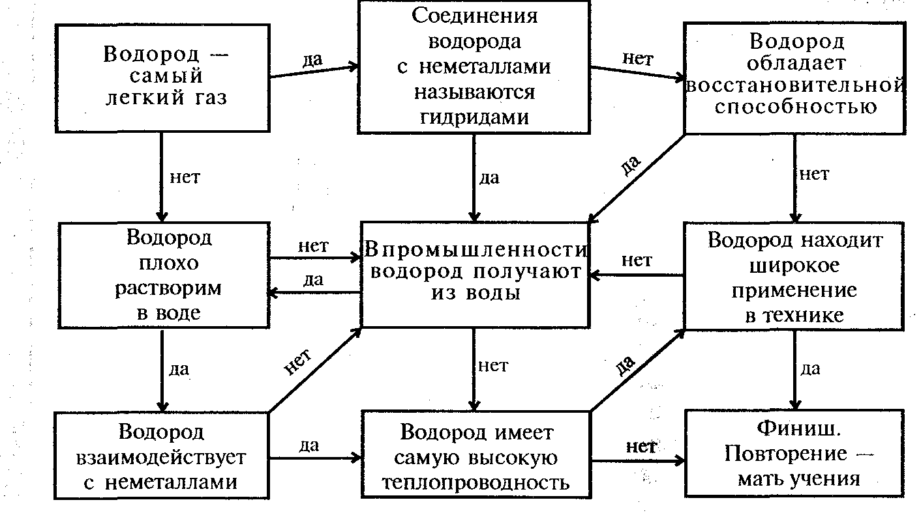  
  
  
  
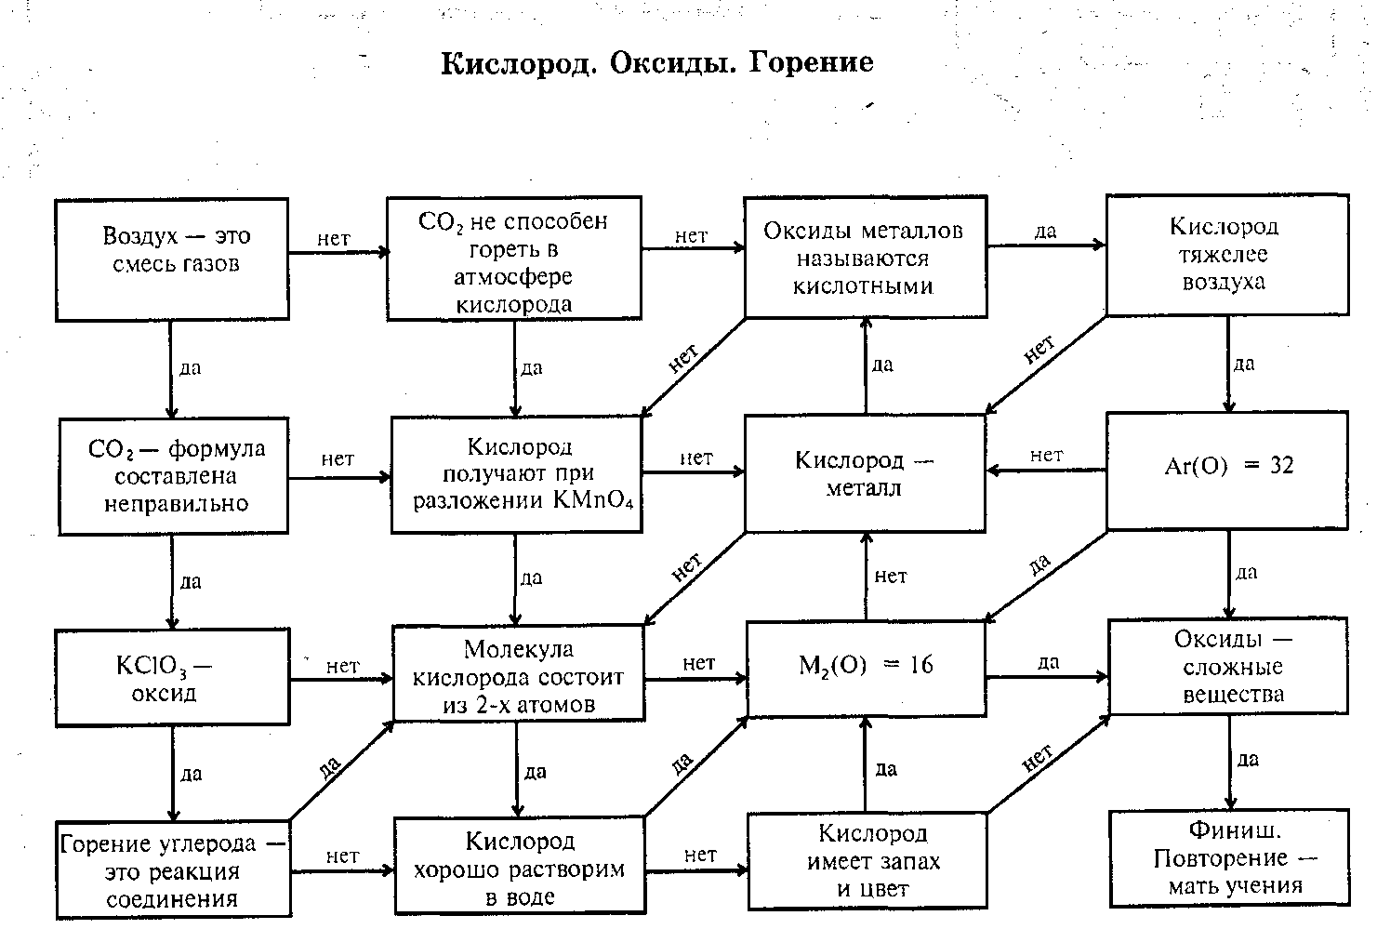  
  
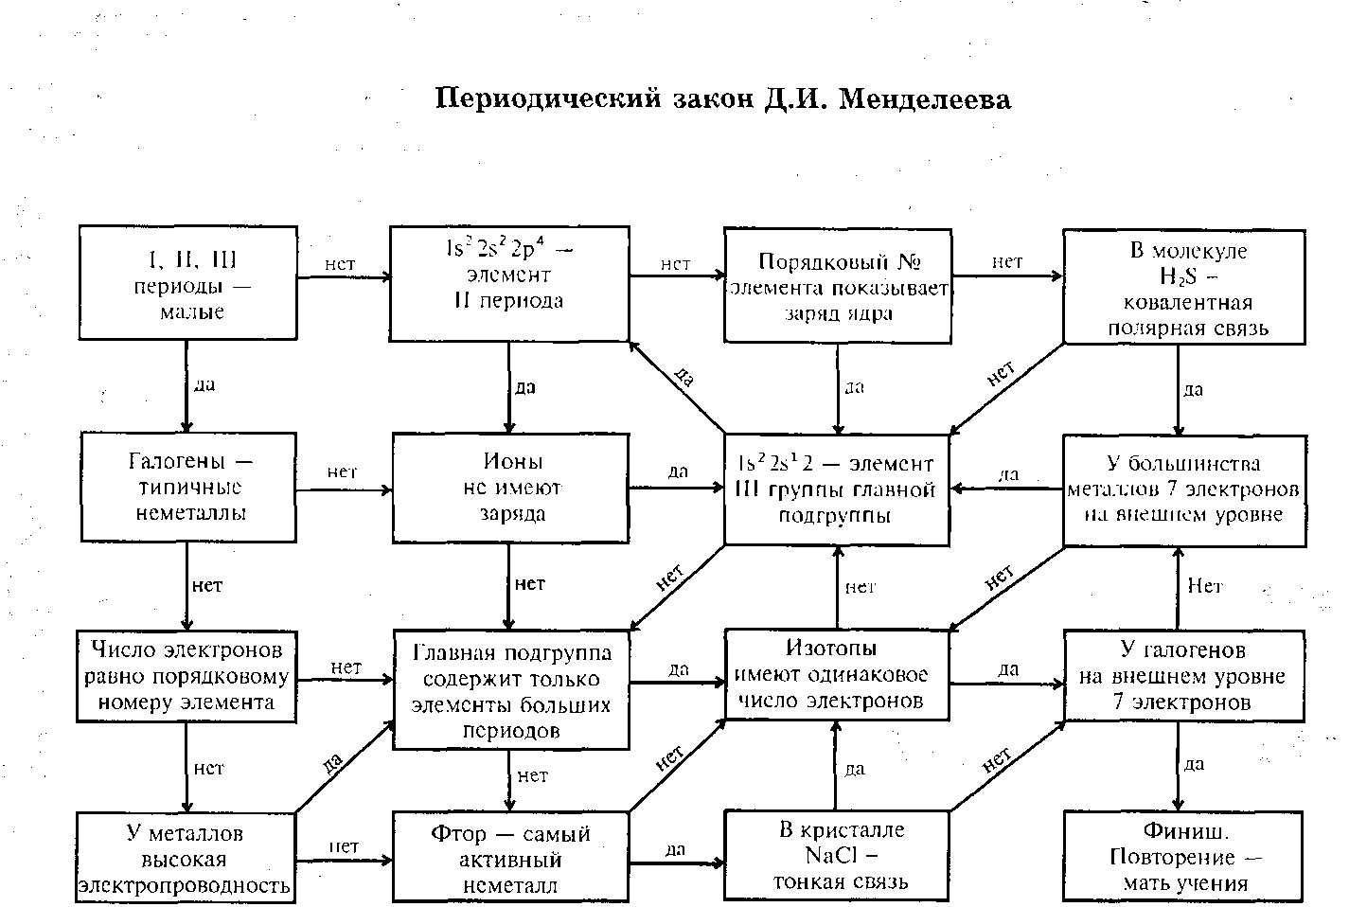  
  
  
**1. Лабиринты**

Найдите путь, который приведет вас к финишу. Начните про­хождение лабиринта с верхней левой клетки. Если суждение, вписанное в эту клетку, правильно, то продолжаете путь по стрел­ке с обозначением «да». Если данное суждение ошибочно, то вам следует продолжить путь по стрелке с обозначением «нет». Для полного усвоения сведений, приведенных в лабиринте, выбирай­те в качестве исходных разные клетки лабиринта.

**«Водород»**  
**2. Ребусы**

Ребусом принято называть изображение какого-либо сло­ва или целого предложения при помощи комбинации букв, цифр, рисунков, знаков и т.д. Следовательно, ребус — голо­воломка, требующая для разгадки сообразительности, фанта­зии и работы мысли.

Для того чтобы решать и составлять ребусы, надо знать некоторые правила и приемы, которые употребляются при их составлении.

1. Названия всех предметов, изображенных в ребусе, чи­таются только в именительном падеже.

2. Изображенный предмет может иметь не одно, а два или больше названий, например: «глаз» и «око».

3. Если в названии предмета необходимо отбросить в начале или в конце слова одну или две буквы, употребляется < условный знак — запятая. Если запятая слева вверху отрисунка, то это значит, что нужно от его названия отбросить первую букву, если справа вверху от рисунка — то последнюю. Если стоят две запятые, то соответственно отбрасывают две буквы и так далее.

4. Если два каких-либо предмета или две буквы нарисова­ны одна в другой, то их названия читаются с прибавле­нием « в ».

5. Если какая-либо буква состоит из другой буквы, то чи­тают с прибавлением «из».

6. Если за какой-нибудь буквой или предметом находится другая буква или предмет, то читать нужно с прибавле­нием «за».

7. Если одна фигура или буква нарисована под другой, то читать нужно с прибавлением «на», «над» или «под».

8. Если по какой-либо букве написана другая, «прислоне­на» к ней, то читают с прибавлением «по».

9. Если одна буква лежит около другой, «прислонена» к ней, то читают с прибавлением «у».

10. Если предмет нарисован в перевернутом виде, то наи­менование его нужно читать с конца.

11. Если нарисован предмет, а около него написана, а по­том зачеркнута буква, то это значит, что эту букву надо выбросить из полученного слова. Если над зачеркну­той буквой стоит другая, то это значит, что надо ею заменить зачеркнутую.

12. Если рядом с рисунком стоят цифры 4, 2, 3, 1, то это значит, что в начале читается четвертая буква назва­ния рисунка, потом — вторая и т.д.

13. В ребусах часто отдельные слоги «до», «ре», «ми», «фа» изображают соответствующими нотами.

14. Значение рисунков или символов записывают одно за другим без промежутков и знаков препинания. Полу­ченный ряд букв разбивают по смыслу на отдельные слова, из которых складывается фраза,№ 1—5.

В этих ребусах зашифрованы названия химических эле­ментов (1, 2, 5), простых и сложных веществ (4), а также природных и химических явлений (3).

Попробуйте сами зашифровать в виде ребусов названия других химических элементов и явлений. Такого типа зада­ние можно предложить учащимся на дом, а затем использо­вать их на уроках.

№ 1: а) железо, б) азот, в) мышьяк, г) медь, д) натрий, е) олово.  
  
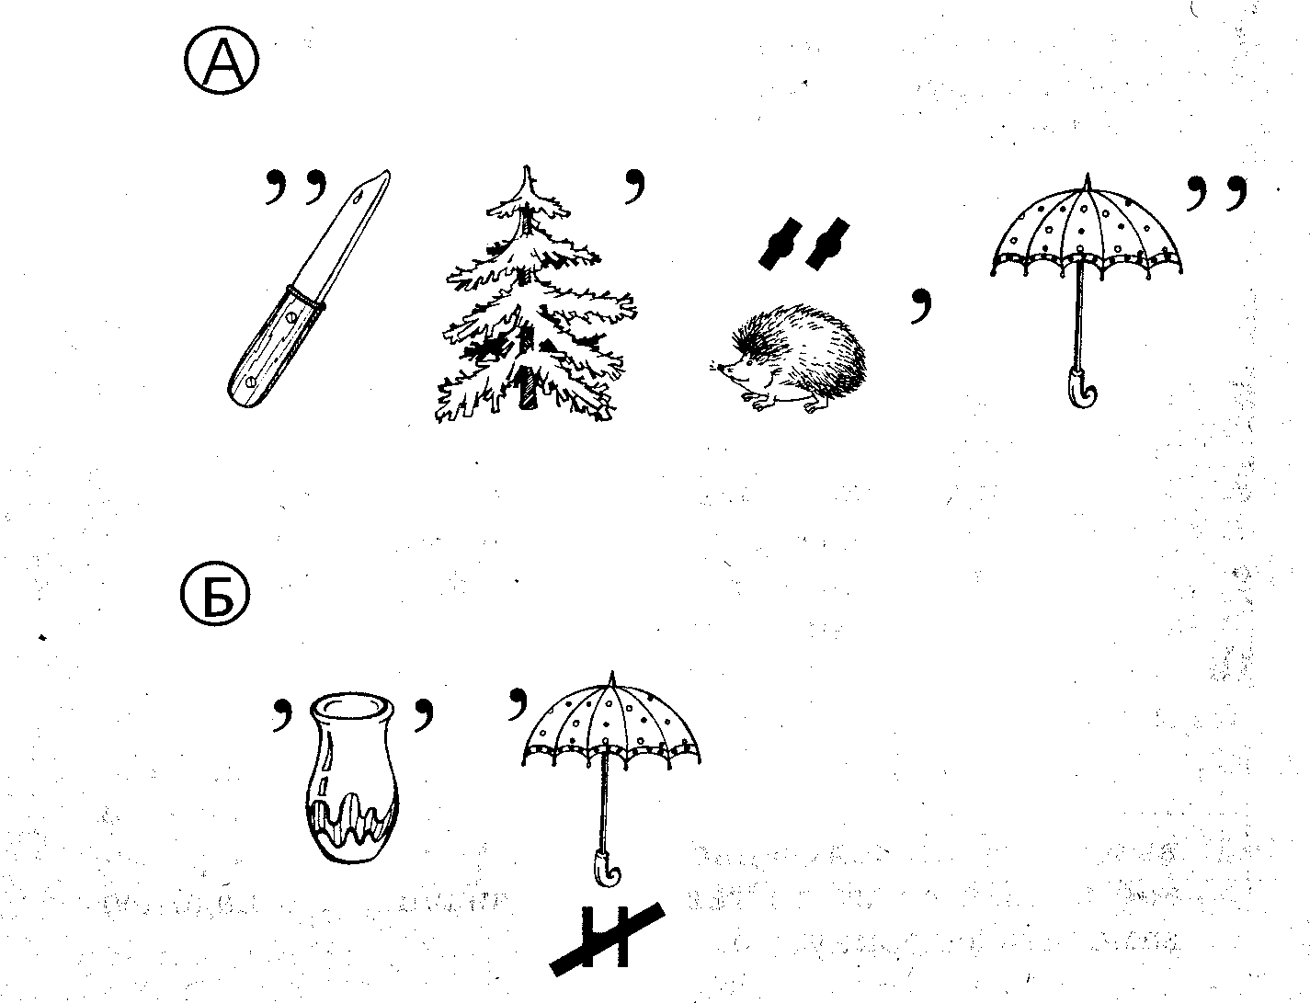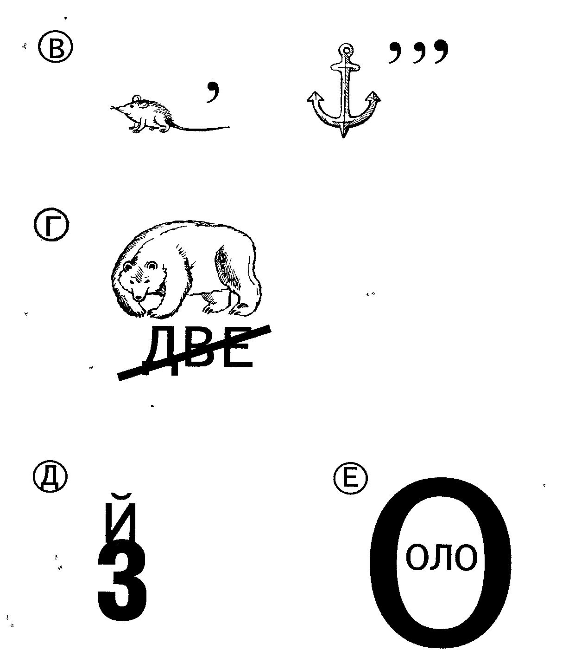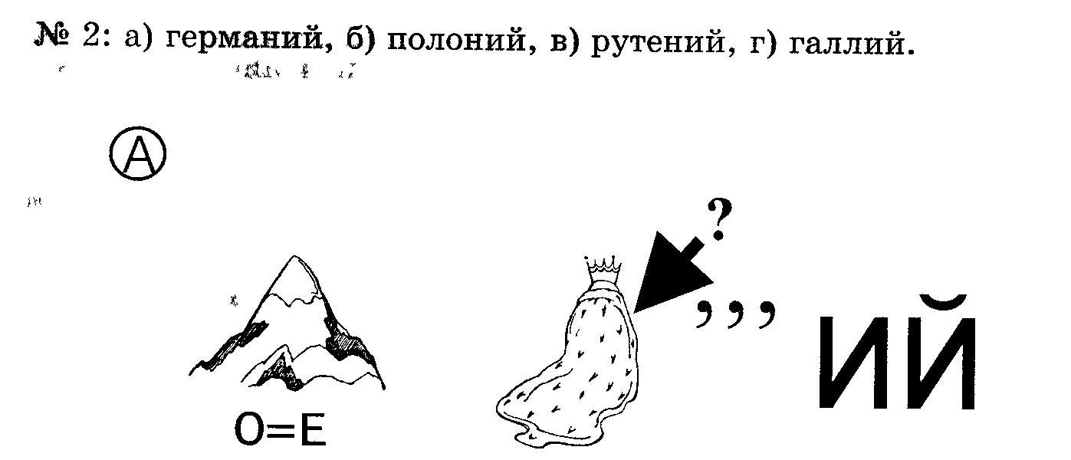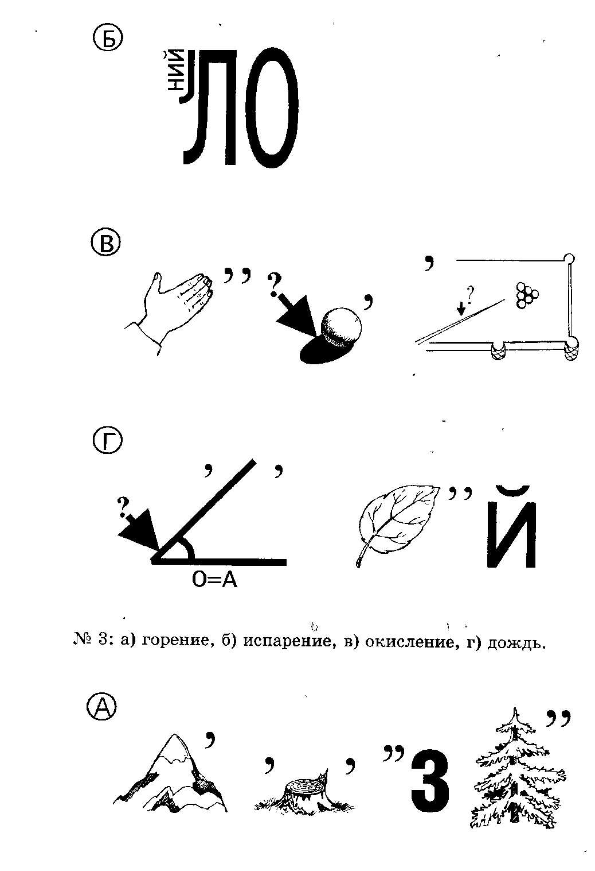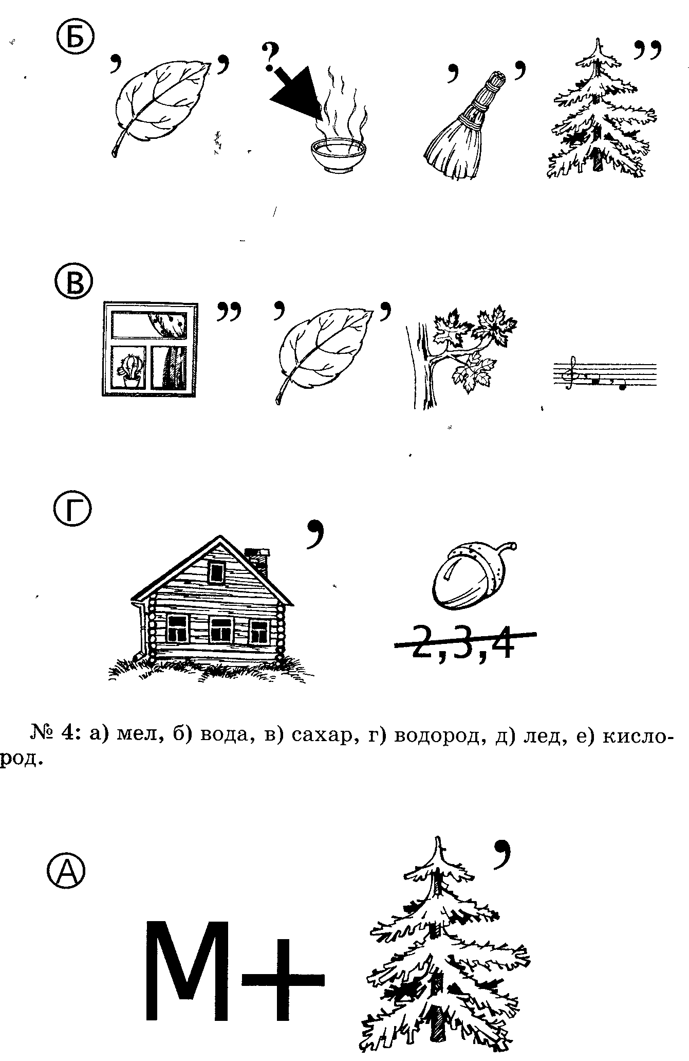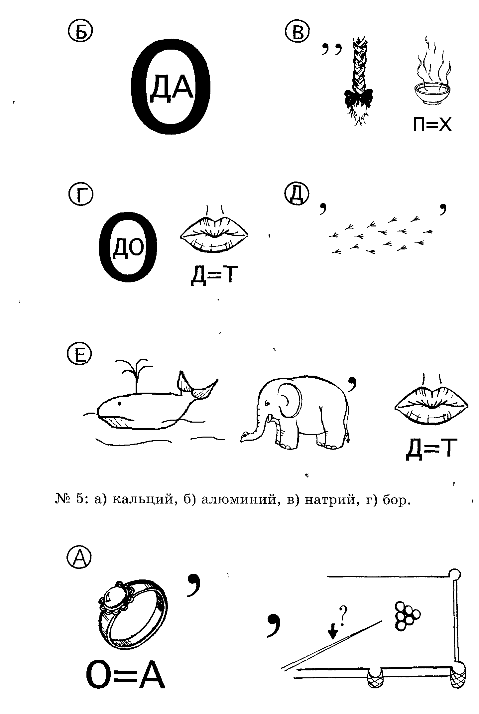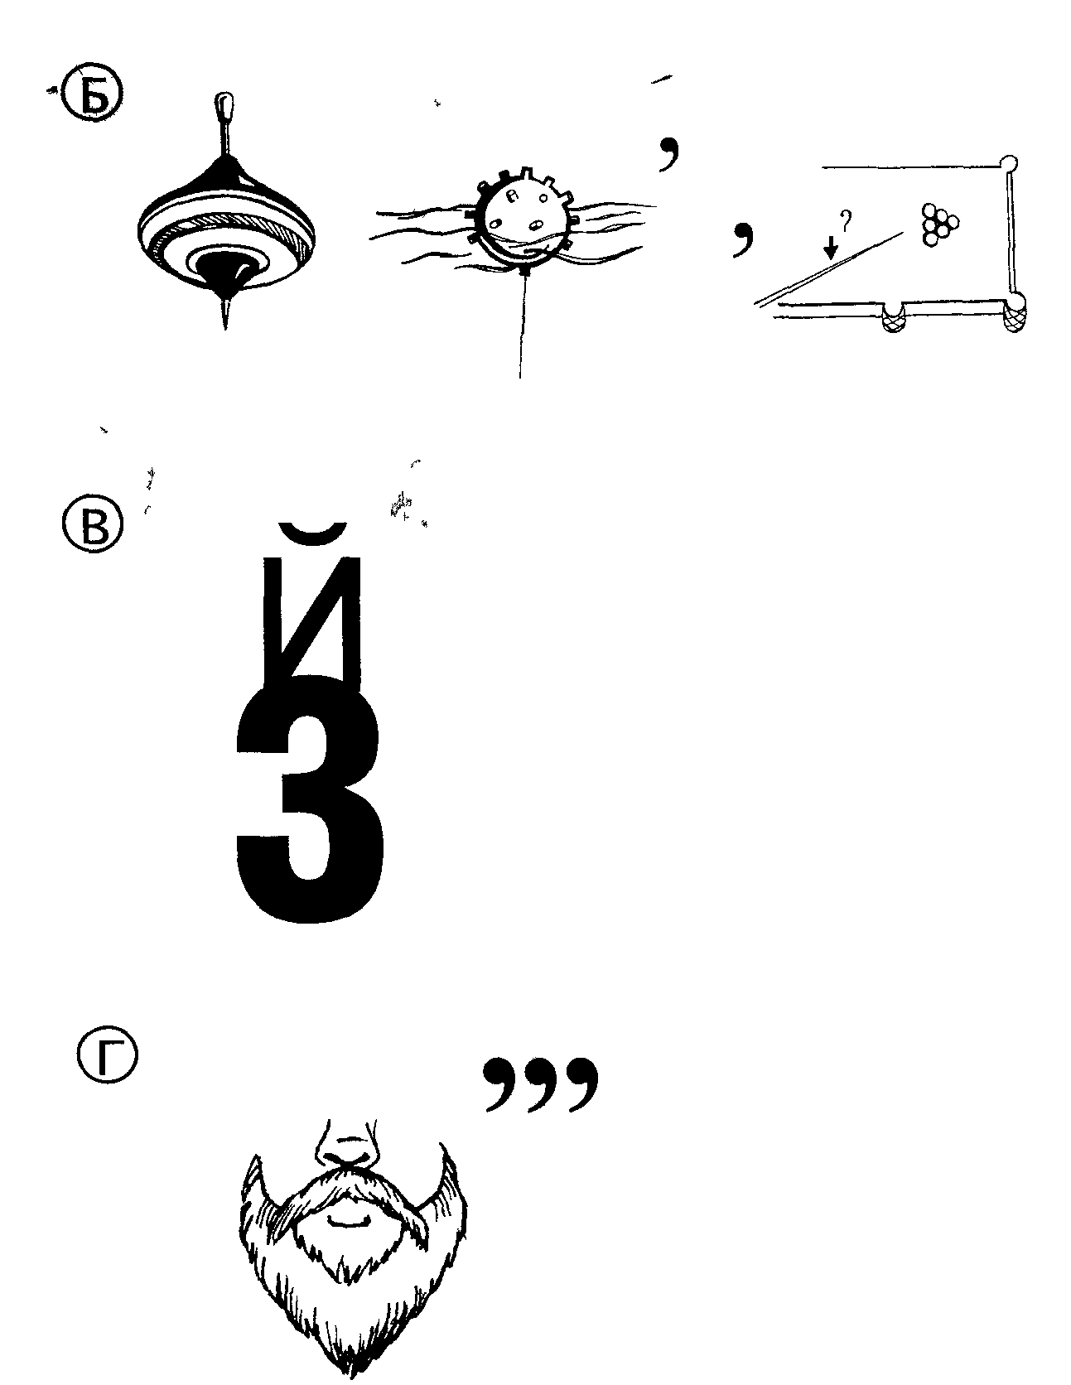

№ 6. БУДУЩЕЕ ВЕЛИКОГО ОТКРЫТИЯ.

В этом ребусе зашифровано высказывание Д.И. Менделее­ва о будущей судьбе его великого открытия — периодическо­го закона и периодической системы химических элементов, которое обессмертило имя выдающегося русского ученого.

Разгадайте ребус и подумайте, какие научные открытия и факты подтверждают эту мысль. Сколько химических эле­ментов открыто после 1869 года? Сколько элементов «потре­буется», чтобы завершить 7-й период?  
  
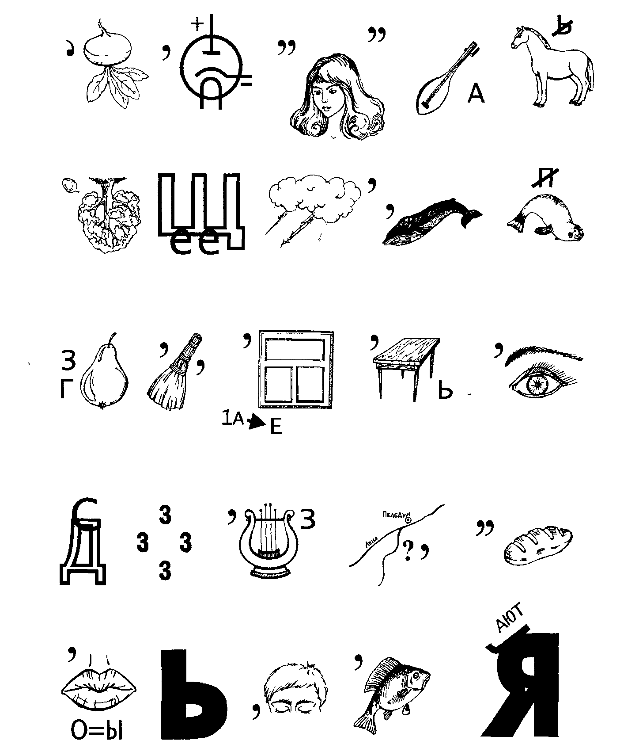  
  
*Ответ:*«Периодическому закону будущее грозит не разру­шением, а только надстройки и развитие быть обещаются». № 7. КТО АВТОР? –

Расшифруйте ребус и назовите автора высказывания о зна­чении периодического закона.

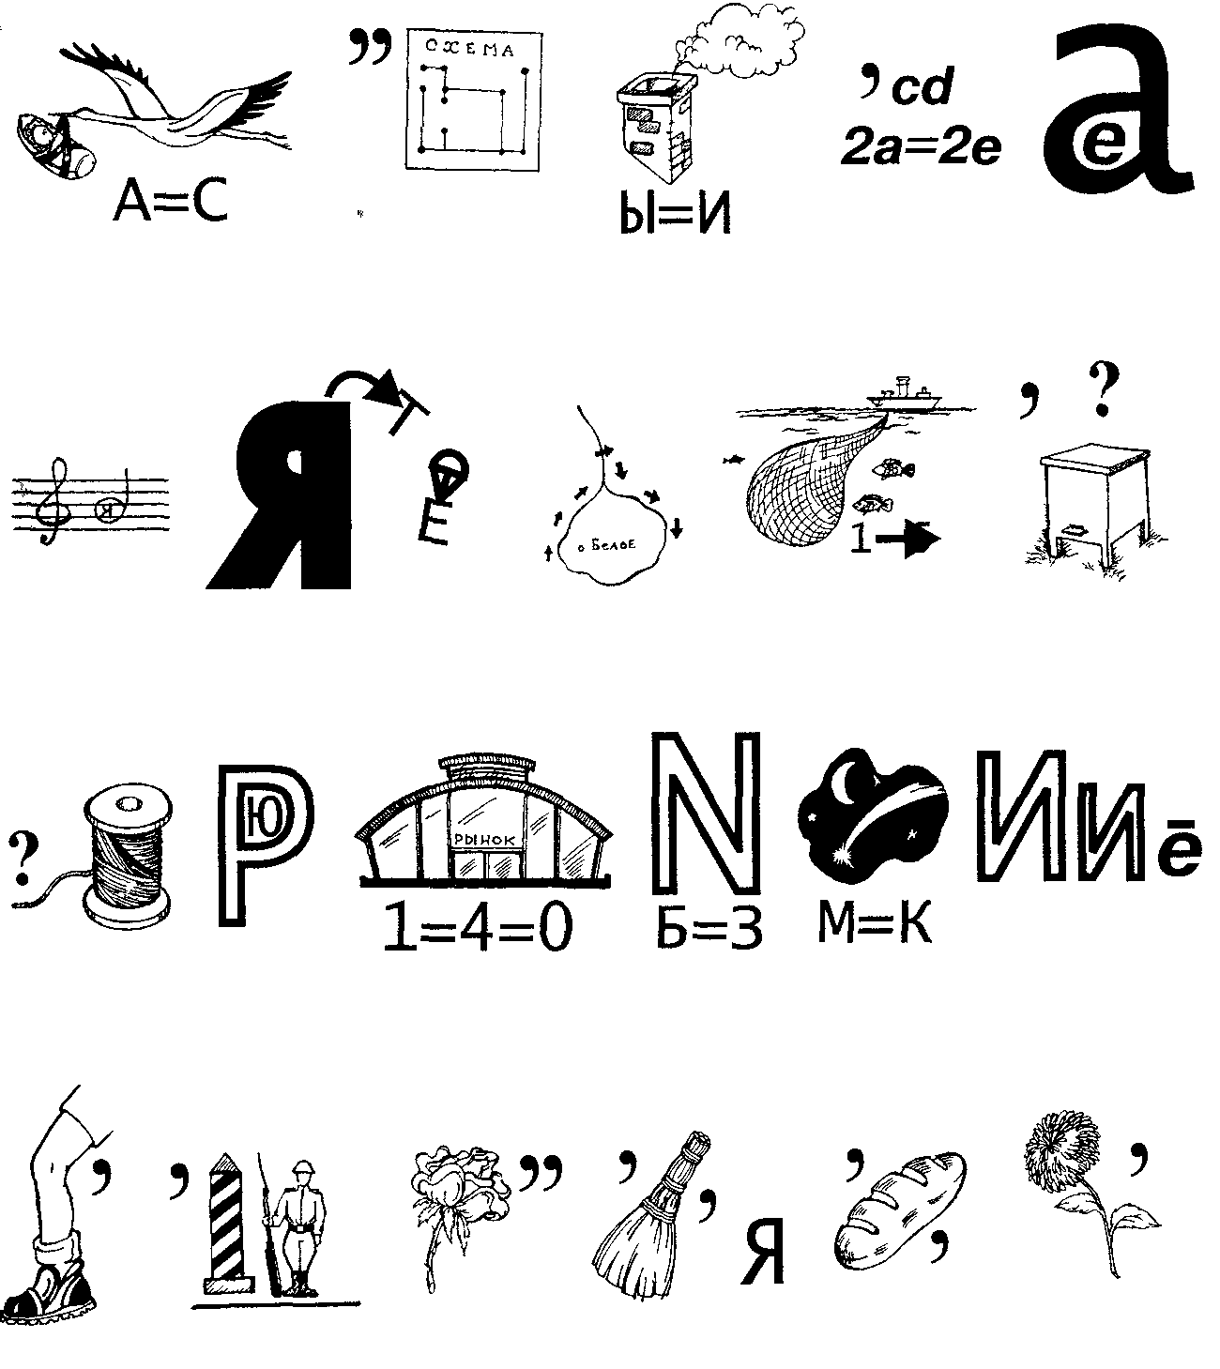  
  
*Ответ:*«Система Д.И. Менделеева является путеводной нитью в разработке теории электронного строения атома» (Нильс Бор).

№ 8. *«ЧИТАЯ МЕНДЕЛЕЕВА».*

Здесь зашифрованы две строчки из стихотворения С. Щипачева «Читая Менделеева». Разгадайте этот ребус; поста­райтесь найти полный текст стихотворения и прочитать его. Подумайте также: прав ли поэт с научной точки зрения в приведенном здесь отрывке? Попробуйте сочинить стихи, в которых нашли бы отражение законы химии или ее основ­ные положения и теории.

*Ответ:*«Все — от песчинок малых до планет — из эле­ментов состоит единых...»  
  
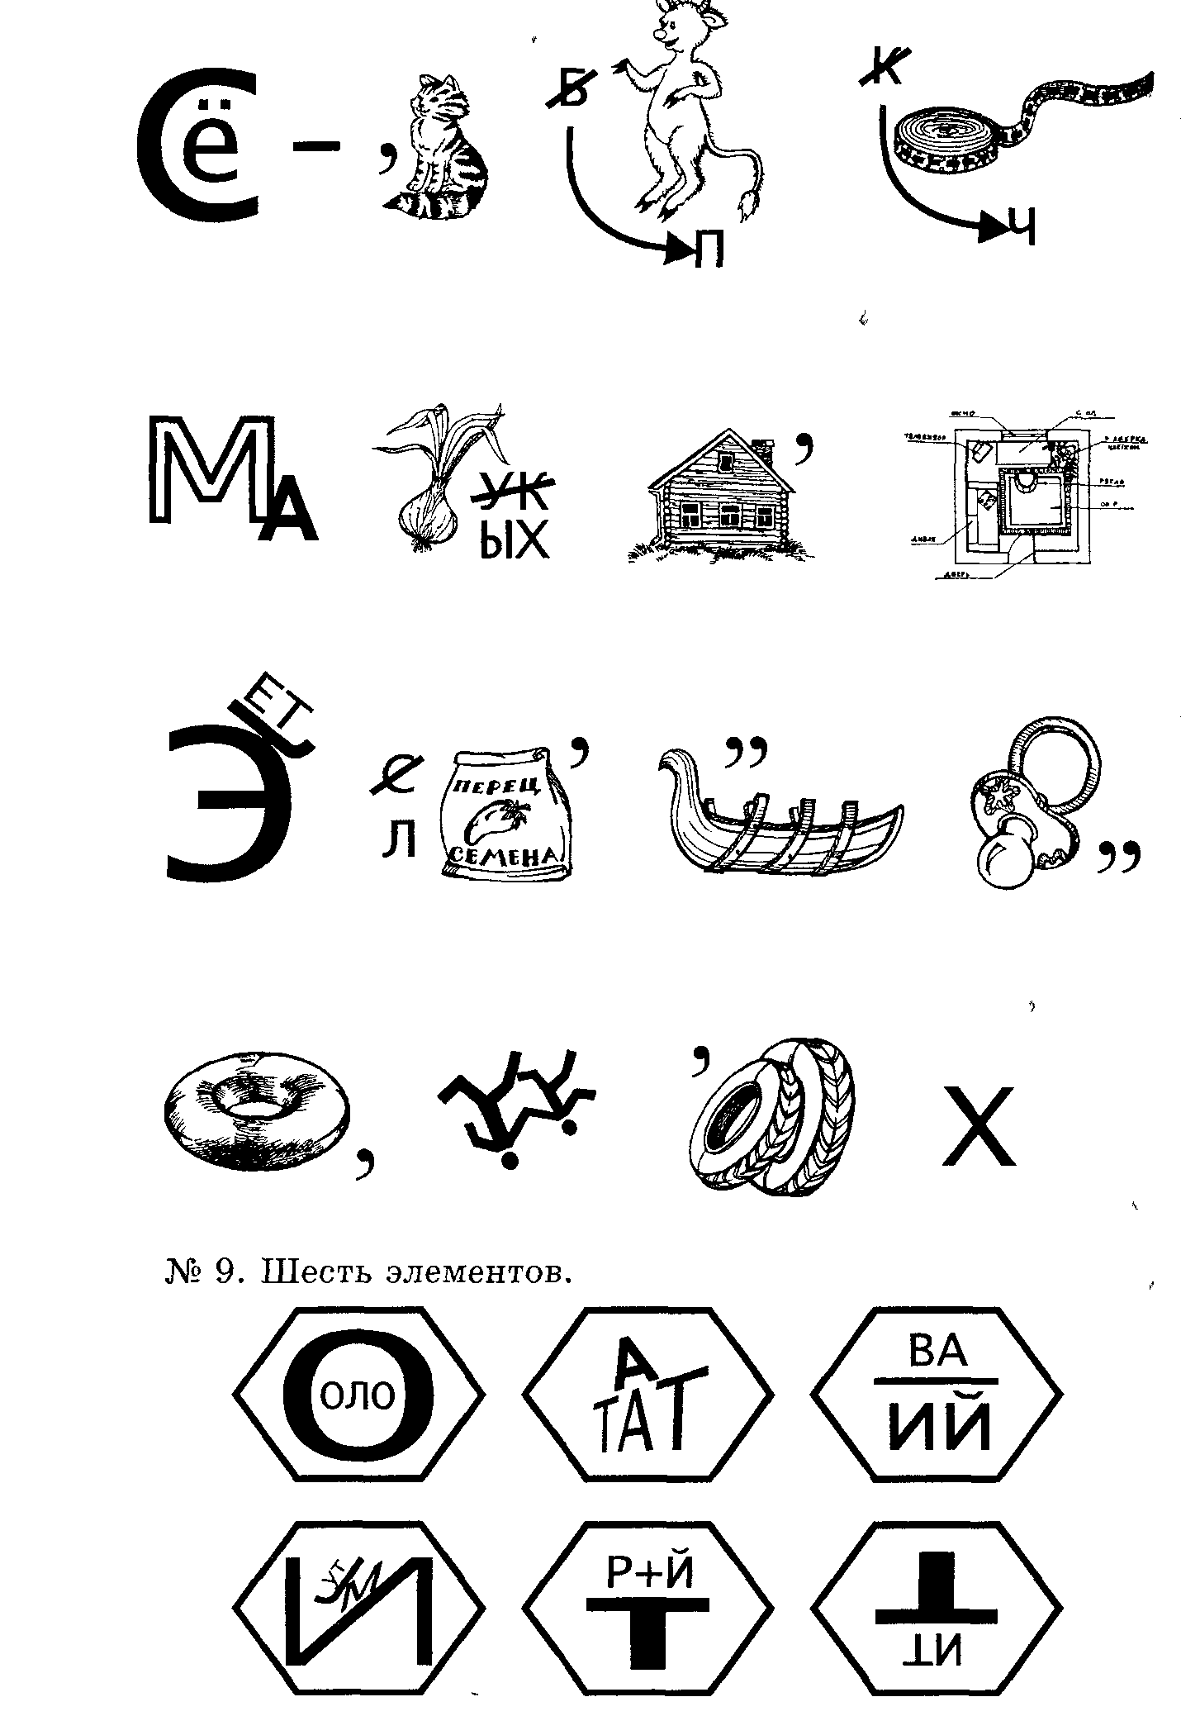  
  
*Ответ:*1. Олово. 2. Астат. 3. Ванадий. 4. Висмут. 5. На­трий. 6. Титан.  
  
№ 10. Металлы и неметаллы

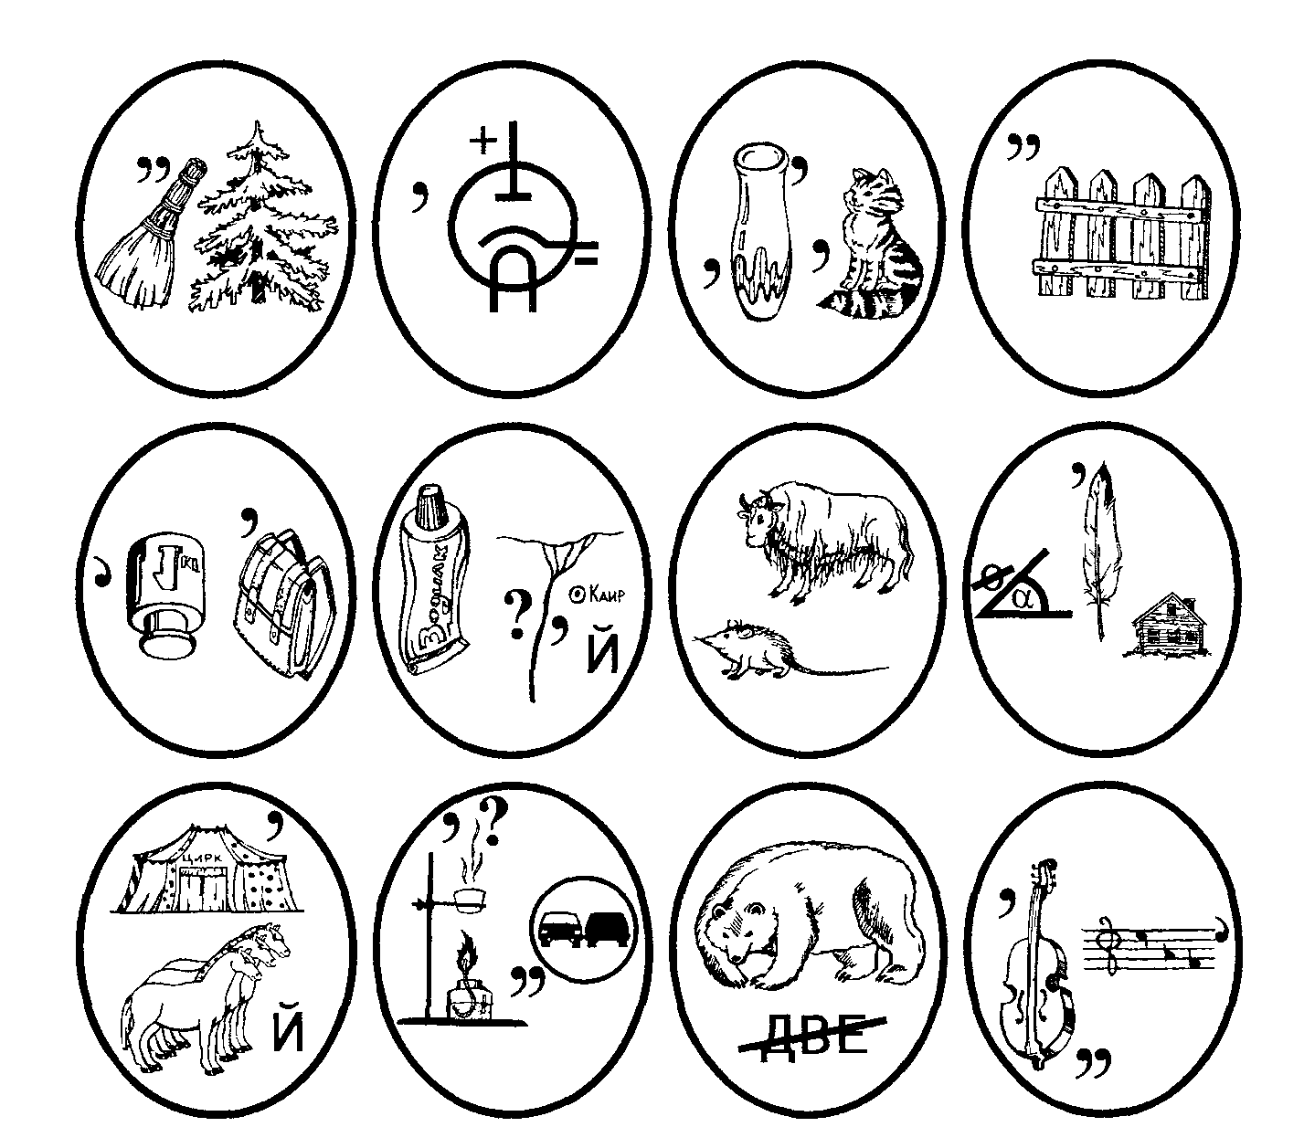  
  
*Ответ:*1. Никель. 2. Йод. 3. Азот. 4. Бор. 5. Марганец. 6. Кремний. 7. Мышьяк. 8. Углерод. 9. Цирконий. 10. Ар­гон. 11. Медь. 12. Криптон.  
  
**3. Кроссворды**

**1) Кроссворды по названиям химических элементов.**

№1. Заполните пустые клетки русскими названиями сле­дующих химических элементов: Ag, Br, Fe, Н, I, О, Sn.  
  
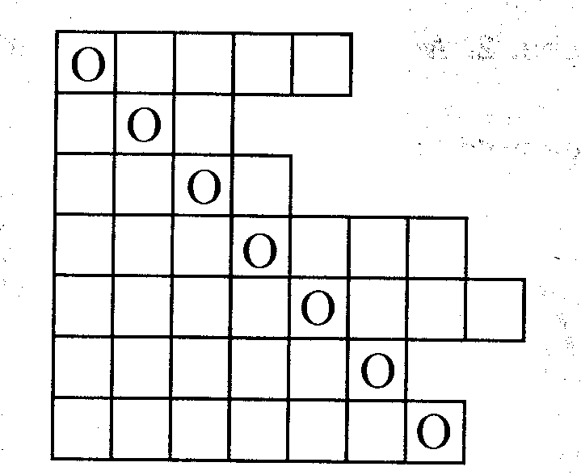  
  
№ 2. Ключевым словом является профессия, связанная с химией: 1) С1, 2) Zn, 3) Вг, 4) К, 5) Ni. *(Химик.)*  
  
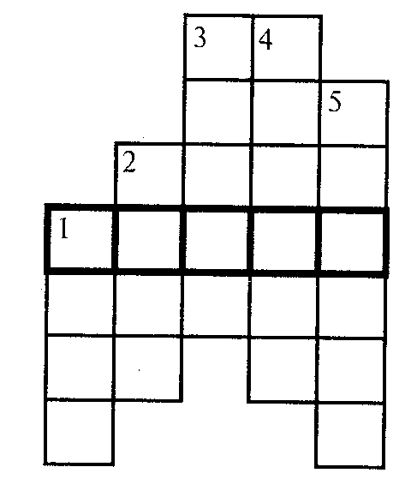

**2) Кроссворд по повторению первоначальных химичес­ких понятий**(№ **3).**  
Ключевым словом является один из способов разделения смеси. *(Выпаривание.)*

1. Физическое свойство веществ. *(Цвет.)*

*2.*Химический элемент As. *(Мышьяк.)*

3. Предмет, который в руках детей может оказаться «опас­ной игрушкой». *(Спички.)*

4. Предмет, который прикрепляется к штативу. *(Лапка.)*

5. Стеклянная посуда для проведения химических реак­ций. *(Пробирка.)*

6. Химический элемент Zn. *(Цинк.)*

*7.*Физическое свойство веществ. *(Твердость.)*

*8.*2Fe(OH)3 = Fe2O3 + 3H2O — тип реакции. *(Разложение.)*

9. Химический элемент In. *(Индий.)*

10.Предмет, который используют при фильтровании.

*(Фильтр.)*

11.Химический элемент ? + Сера = сульфид этого хими­ческого элемента. *(Железо.)*  
  
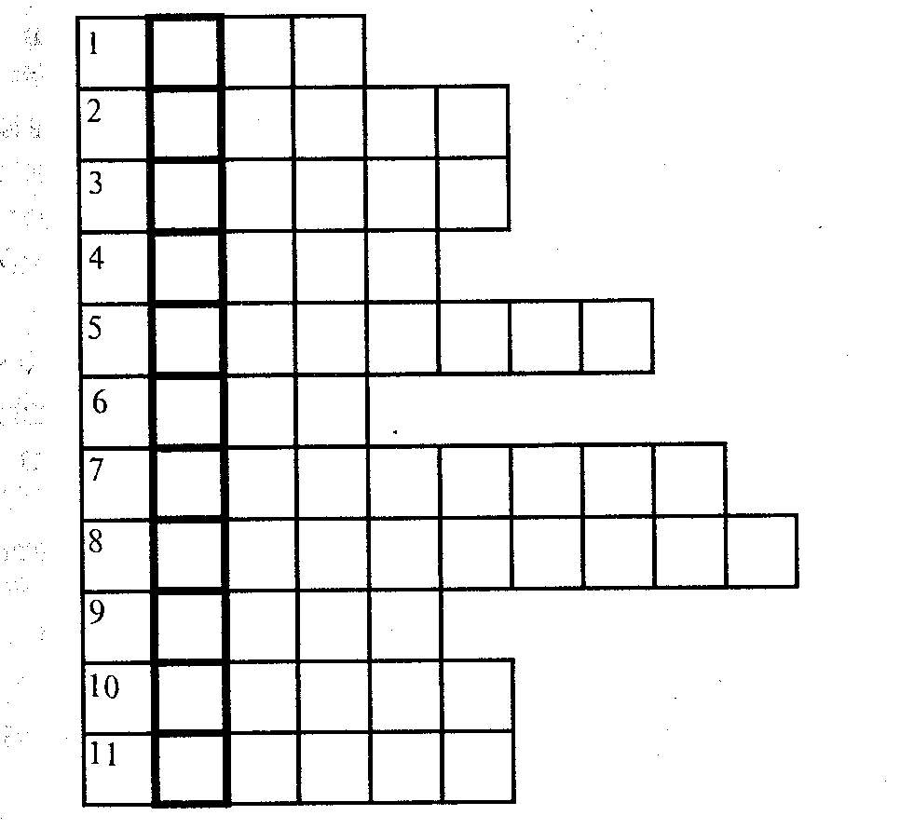

**4) Кроссворды по свойствам водорода и кислот.**

№ 5. Ключевым словом является название ближайшей к Земле звезде, на которой преобладает химический элемент водород. *(Солнце.)*

1. Сложные вещества, при взаимодействии которых с во­дородом получают металлы. *(Оксиды.)*

*2.*Вещество, которое образуется при горении водорода в кислороде. *(Вода.)*

3. Кислоты, состоящие из атомов водорода и другого хи­мического элемента. *(Бескислородные.)*

4. Кислота, которая легко разлагается на оксид углерода (IV) и воду. *(Угольная.)*

5. Металл, непосредственно взаимодействующий с водоро­дом. *(Кальций.)*

6. Кислота, по уровню производства которой можно су­дить о мощности химической промышленности страны. *(Сер­ная.)*

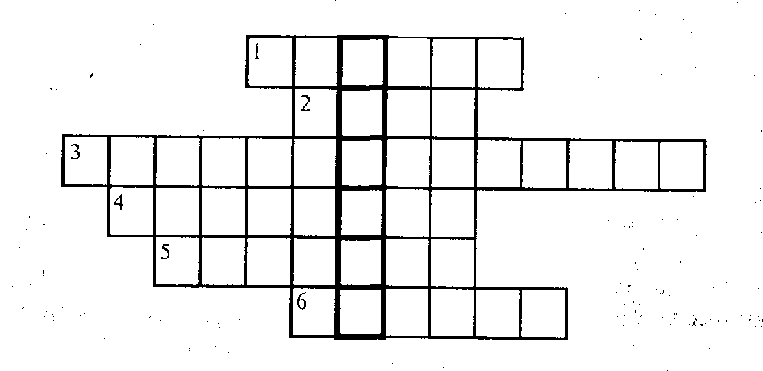

№ 6. Ключевым словом является название веще­ства, изменяющего свою окраску в зависимости от реакции среды (кислотная или щелочная). *(Индикатор.)*

1. Вещества, в растворах которых синий лакмус меняет окраску на красную. *(Кислоты.)*

2. Соли угольной кислоты. *(Карбонаты.)*

3. Самый легкий газ. *(Водород.)*

4. Фамилия ученого, открывшего водород. *(Кавендиш.)*

5. Сложные вещества, состоящие из двух элементов, од­ним из которых является кислород. *(Оксиды.)*

6. Английский ученый, по предложению которого атом­ные массы химических элементов выражали в водородных единицах. *(Дальтон.)*

*7.*Кислота, входящая в состав «царской водки». *(Азот­ная.)*

8. Вещество, которое образуется при горении водорода в кислороде. *(Вода.)*

9. Название соединения химического элемента с водоро­дом, которым богаты источники курорта Мацеста. *(Сероводо­род.)*

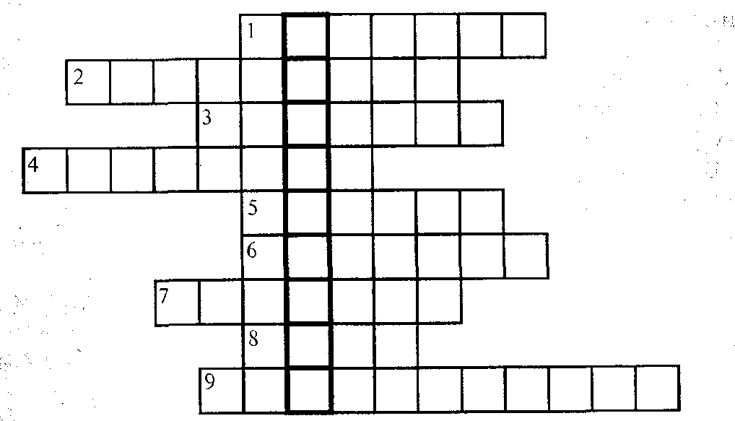  
  
  
**5) Кроссворд по свойствам воды и растворам (№ 7).**

Ключевым словом является название химического элемен­та, впервые полученного в результате ядерного синтеза. *(Тех­неций.)*

1.Процесс, в результате которого получается вода, прояв­ляющая все характерные для нее свойства. *(Очистка.)*

*2.*Внешнее условие, от которого зависит растворение га­зов в воде. *(Давление.)*

3. Область деятельности человека, требующая большого количества чистой воды. *(Техника.)*

4. Вещество, дезинфицирующее воду, не оставляющее при­вкуса. *(Озон.)*

5. Способ подготовки твердых веществ к растворению, за­метно ускоряющий этот процесс. *(Измельчение.)*

6. Метод очистки воды. *(Дистилляция.)*

*7.*Приборы, применяемые при очистке воды от нераство­римых в воде примесей. *(Фильтры.)*

8. Металл, плотность которого меньше плотности воды. *(Натрий.)*  
  
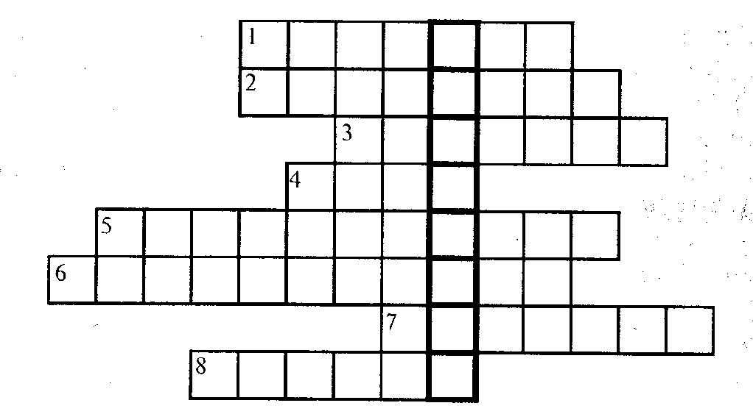

**6) Кроссворд по периодической системе химических эле­ментов Д.И. Менделеева и строению вещества.**

№ 8. Ключевые слова — вид атомов с одинаковым заря­дом ядра. *(Химический элемент.)*

1. Химический элемент с порядковым номером 17 в таб­лице периодической системы. *(Хлор.)*

*2.*Процесс, сопровождающийся отдачей электронов. (О*тшсление.)*

3. Химический элемент, названный в честь великого рус­ского ученого. *(Менделевий.)*

4. Химический элемент, электронная структура которого 2)8)8)1). *(Калий.)*

5. Растворимые в воде основания. *(Щелочи.)*

6. Химический элемент, атомы которого имеют ЗлёкФрон-ную формулу Is22s22p63s23p4. *(Сера.)*

7. Свойство атомов, которое Д.И. Менделеев принял за ос­новное при систематизации химических элементов. *(Масса.)*

8. Свойство атомов химического элемента, имеющее наи­большее значение у фтора. *(Электроотрицателъностъ.)*

9. Заряженные частицы. *(Ионы.)*

10. Элементарные частицы, по числу которых могут отли­чаться атомы одного и того же химического элемента. *(Ней­троны.)*

11. Как назывался химический элемент с порядковым но­мером 32 до его открытия? *(Экасилиций.)*

12. Свойство атомов химического элемента образовывать два или несколько простых веществ. *(Аллотропия.)*

13. Элементарные частицы, движением которых обуслав­ливаются многие физические свойства металлов. *(Электро­ны.)*

14. Тип кристаллической решетки в алмазе. *(Атомная.)*

15. Химический элемент, название которого произошло от названия планеты. *(Нептуний.)*

16. Химическая связь между ионами. *(Ионная.)*

17. Атомы, отличающиеся по атомной массе, но имеющие один и тот же заряд атома. *(Изотопы.)*

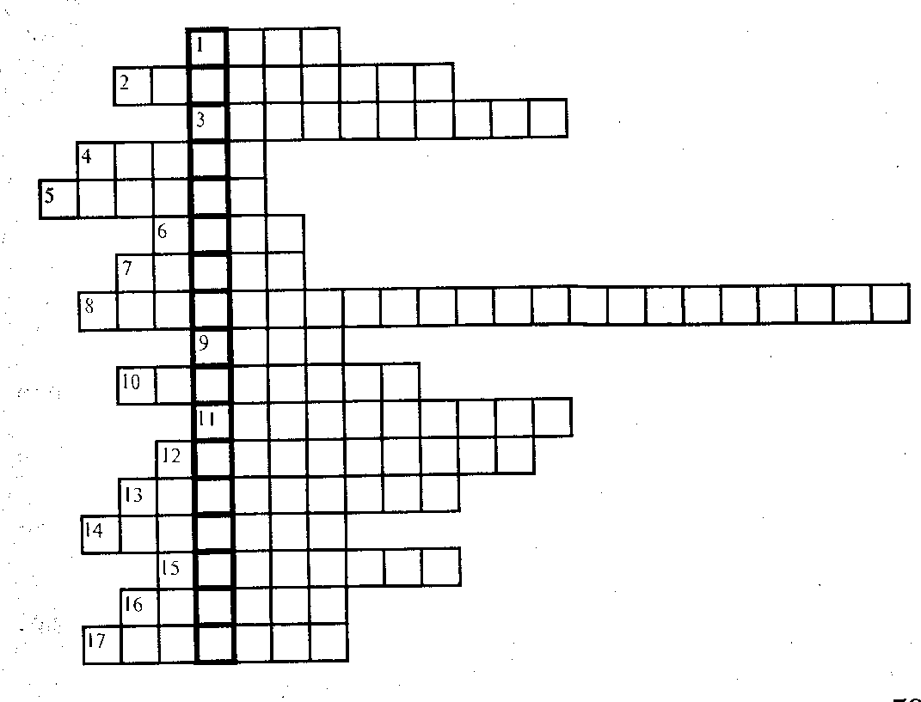

№ **9. Ключевое слово — название химических элементов 7-й группы главной подгруппы. *(Галогены.)***

1. Химический элемент, свойства которого были предска­заны Д.И. Менделеевым. *(Германий.)*

*2.*Химически неделимая частица. *(Атом.)*

*3.*Одно из агрегатных состояний вещества, широко рас­пространенного в природе. *(Лед.)*

4. Химический элемент из платиновых металлов. *(Осмий.)*

5. Химический элемент, электронная формула которого Is2. *(Гелий.)*

6. Химический элемент с порядковым номером **63.***(Евро­пий.)*

*7.*Разновидность ковалентной связи. *(Неполярная.)*

8. Химический элемент 5-й группы главной подгруппы. *(Мышьяк.)*

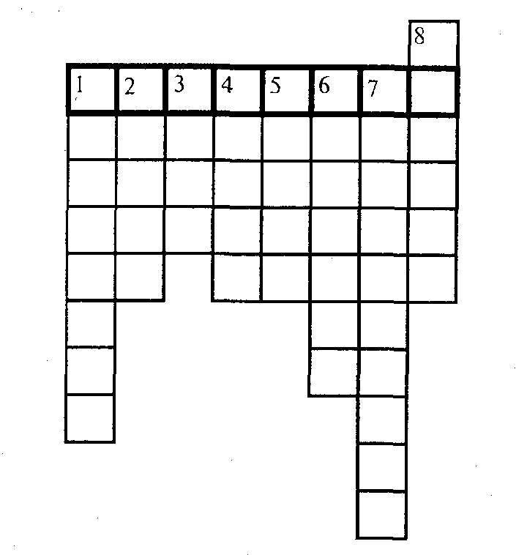

**7) Кроссворд по повторению галогенов (№10.)**

Ключевым словом является название химического элемента в честь известного советского физика. *(Курчатовий.)*

*1.*Металл, соединения которого с хлором входят в состав хлорной извести. *(Кальций.)*

2. Явление, наблюдавшееся при нагревании кристалличес­кого йода. *(Сублимация.)*.

3. Наиболее активный неметалл. *(Фтор.)*

4. Фамилия известного физика, ученика **Э. Резерфорда,**открывшего нейтрон в **1932**году. *(Чедвиг.)*

5. Материал, стойкий к действию кислот, щелочей и окис-; лителей. *(Фторопласт.)*

6. Наименее активный галоген. *(Астат.)*

*7.*Галоген, соединение которого оказывает успокаиваю­щее действие на нервную систему. *(Бром.)*

8. Широко распространенное в природе вещество, разлага­ющееся под действием фтора. *(Вода.)*

9. Металл, который входит в состав поваренной соли. *(На­трий.)*

10. Металл, бурно реагирующий с йодом под действием воды. *(Алюминий.)*

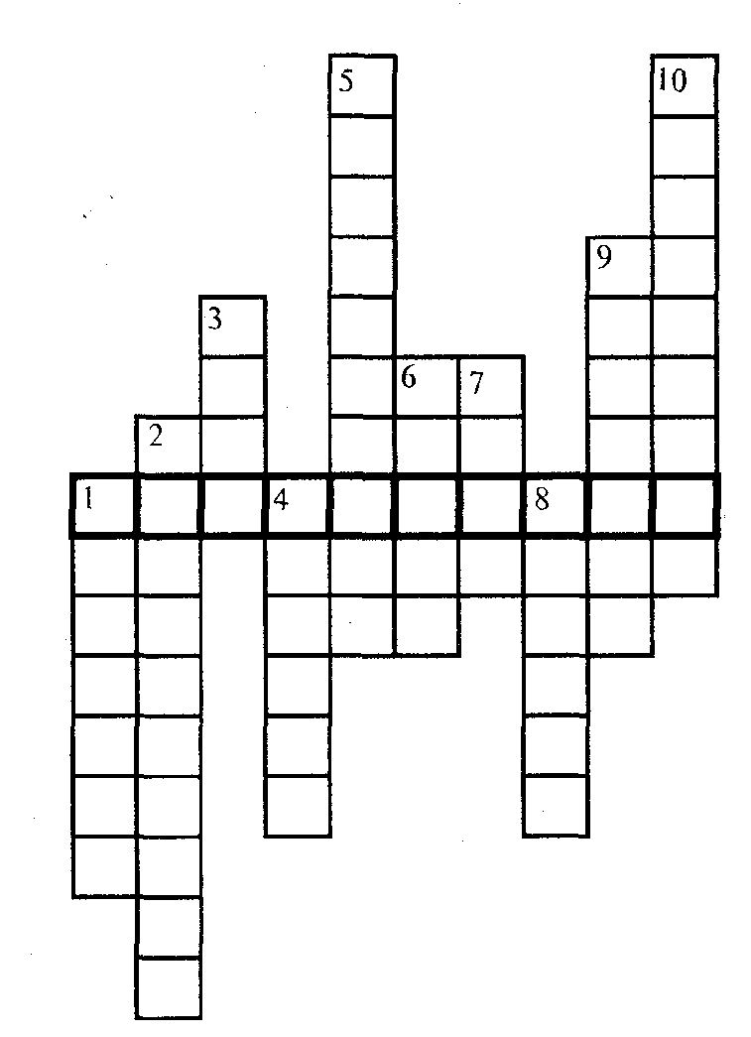

**4. Рассказы-загадки**

**Рассказы-загадки**— это задачи и, если хотите, беллетри­стика. В сюжет рассказа вплетены определенные вопросы, проблемы, ситуации или задания, которые должен выполнить или решить герой, а вместе с ним и ученик. Разгадывая рассказ-загадку, следует внимательно читать текст, так как в нем обычно имеются подсказки, облегчающие выполнение задания.

**Дом, который построил М.**

Дом, в котором живет дядюшка Одор, построен по проекту величайшего архитектора всех времен и народов М., живше­го в XIX веке. Собственно, это не дом, а большой семиэтаж­ный дворец, в котором проживают друзья, коллеги и просто знакомые.

Нельзя сказать, что у всех жильцов добрый, ровный и по­кладистый характер. Кто-то с кем-то дружит, а иной стре­мится избежать этой дружбы; некоторых водой не разоль­ешь, а других никогда вместе не увидишь. Тем не менее все прекрасно уживаются в этом замечательном доме.

На первом этаже — большой холл и всего три жилые ком­наты. В одной из них живет сэр Лий, а две другие занимает дядюшка Одор.

Всего по восемь квартир на втором и третьем этажах, по­этому их, вместе с первым, называют малыми этажами. На верхних, больших этажах комнат гораздо больше. На четвер­том и пятом — по восемнадцать, на шестом — тридцать две.

Седьмой этаж еще не достроен, но по проекту там тоже планируется тридцать две квартиры.

Так что ожидаются впереди радостные и интереснейшие новоселья. Ведь каждый жилец этого дома — яркая индиви­дуальность. Правда, члены двух фамилий с первого взгляда удивительно похожи, есть даже близнецы, однако следует присмотреться повнимательней, и станет видно, какие они разные.

Нужно сказать об особенностях этого дома. Во-первых, переходы от одного этажа к другому устроены в виде спира­ли. Чтобы подняться на верхние этажи, надо пройти по лес­тнице, а затем по длинному коридору следующего этажа. Из каждого такого коридора отдельные двери ведут в комнаты жильцов.

Глубоко продумано в доме расположение квартир по эта­жам, и распределены они (квартиры) с учетом родственных связей между жильцами. Родичи по прямой и боковой лини­ями могут ходить друг к другу в гости, минуя коридоры на этажах, потому что комнаты по всей высоте дома находятся строго одна над другой, а между ними имеются переходные лесенки.

Только две большие фамилии живут вместе. Учитывая семейные традиции, для них сделали исключение и выдели­ли этим семьям отдельные флигеля, одной — на шестом, дру­гой — на седьмом этаже.

Здесь нужно еще раз обратить внимание на прозорливость архитектора. Ведь на первом этапе планирования дворца по­ступило всего шестьдесят три заявки на место жительства в нем. Однако архитектор М. учел возможные демографичес­кие изменения и заложил дополнительно в проекте около тридцати квартир в расчете на перспективу. И он не ошибся: сейчас в этом доме прописано сто десять жильцов.

*Вопросы:*

Кто автор проекта необыкновенного дома и что это за дом? Что вы знаете о семи этажах дома и жильцах на каждом этаже? О каких двух фамилиях говорится в рассказе и како­вы их семейные традиции? Сколько квартир предстоит засе­лить еще на седьмом этаже? Для каких жильцов архитектор М. предусмотрел пустые или запасные квартиры в своем про­екте?

Кто такие родичи по прямой и боковой линиям?

*Ответ:*Дом, о котором говорится в рассказе, — это пери­одическая система химических элементов Д.И. Менделеева. Она состоит из семи периодов (этажей), в каждом из которых строго определенное число элементов (жильцы).

Для всех элементов положение в системе определено одно­значно, за исключением водорода. В связи со строением атома и свойствами, сходными со свойствами щелочных металлов и галогенов, водород одновременно помещают в 1-ю и 7-ю груп­пы периодической системы.

Первые три периода называют малыми, а следующие — большими. 7-й период называют еще незавершенным. Если продолжить его по аналогии с закономерностью заполнения элементами 6-го периода, то 7-й период завершится благо­родным газом с порядковым номером 118.

Два семейства химических элементов — лантаноиды и актиноиды в обычном варианте изображения периодической системы вынесены за пределы таблицы (в отдельные флиге­ля). Строение внешних электронных уровней этих элементов сходно, поэтому они обладают сходными свойствами.

В истории химии было много «открытий» мнимых эле­ментов, которые на самом деле были смесями нескольких очень похожих по свойствам лантаноидов. Так появились хи­мические элементы с названиями — ПРАЗЕОДИМ (светло-зеленый близнец) и НЕОДИМ (новый близнец).

Со времени открытия периодического закона науке было известно всего 63 химических элемента. Однако Д.И.Менде­леев гениально предсказал существование еще многих неоткры­тых элементов, оставив для них в таблице пустые клетки (сво­бодные квартиры). Прогнозы ученого блестяще подтвердились.

Родичи по прямой и боковой линиям — это химические элементы в пределах определенной группы).

**Игра в сыщиков.**

В комнате стоит металлический несгораемый сейф. На его ручке висит записка: «Решите задачу, и сейф откроется».

**Задача.**Получите три гидроксида, чтобы первый из них об­ладал кислотными, второй — основными, а третий — амфотерными свойствами. Все необходимое находится в этом сейфе. На верхней полке в один ряд стоят реактивы.

Известно, что:

1. Соль находится в пакете, а цинк — в баночке.

2. Масса жидкости равна 500 г.

3. Масса вещества в кристаллическом состоянии 200 г, оно рядом с колбой.

4. Справа от цинка — неметалл, еще правее — медный купорос.

5. Масса вещества в склянке 300 г, а в банке в 2 раза меньше, чем в пакете.

6. Справа от раствора находится металл.

7. Среди реактивов имеются сера, гидроксид калия и вода.

8. Слева от раствора стоит вещество в бутылке, а второе справа — порошок.

9. Масса одного из веществ 400 г.

10. Оксид находится не в виде гранул.

*Определите,*в чем хранятся и в какой последовательнос­ти стоят на полке вещества?

*Ответ.*Исходя из условия задания, можно определить, что веществ было пять и в середине ряда на полке находился цинк.

Начертите таблицу и заполните ее.Поместите в ложечку для сжигания веществ немного серы, подожгите на спиртовке и горящую серу внесите в колбу с небольшим количеством воды на дне. В результате гидрата­ции оксида серы (4) в колбе образовалась сернистая кислота (кислотный гидроксид). Основание (гидроксид меди) можно получить реакцией обмена между раствором сульфата меди, приготовленным из медного купороса, и раствором щелочи.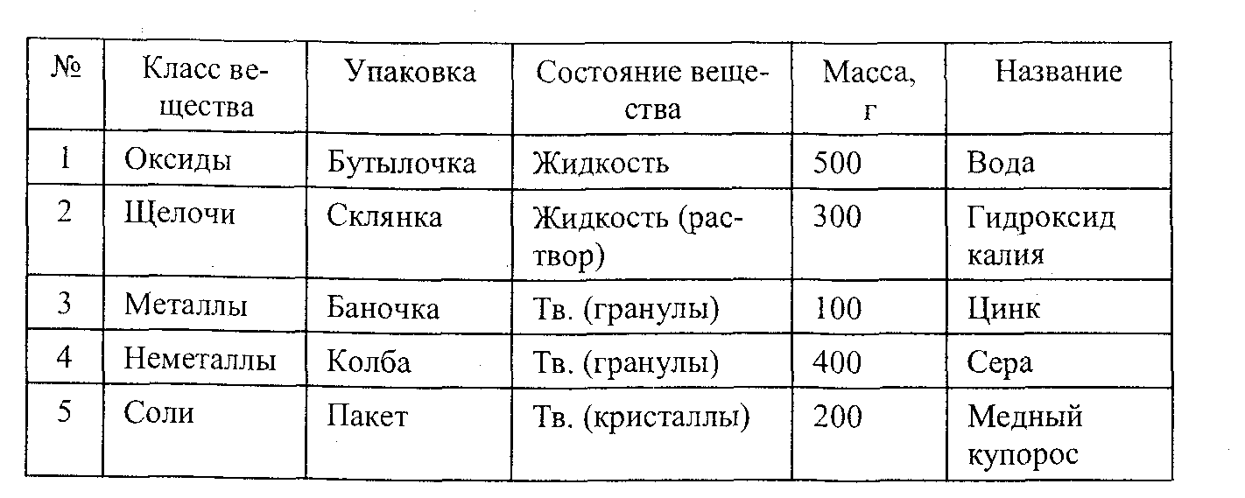

Амфотерный гидроксид (гидроксид цинка) получают в две стадии. Приготовив раствор сульфата меди, часть его расхо­дуют на получение гидроксида меди, а ко второй части при­бавляют гранулы цинка. Таким образом, получили раствор сульфата цинка и металлическую медь в осадке. Теперь ра­створ соли осторожно сливаем в чистую пробирку и добавля­ем несколько капель раствора щелочи. Выпавший осадок гидроксида цинка отделите фильтрованием.

**Минералы Черного Мага.**

В одном из залов выставки Черного Мага экспозиция начи­налась образцами довольно невзрачных известняков. Дальше были отдельные глыбы и отполированные плиты белоснежно­го, черного, красного, серого и разноцветного мрамора.

Особое место отводилось ракушечнику. Спрессованный за миллионы лет из мельчайших и более крупных раковинок монолит служил основой интерьера зала. В его нишах, на выступах, перегородках и подставках размещались сотни минералов и раковин моллюсков самых различных видов и размеров. Перламутр, жемчуг, скелеты коралловых полипов также состоят в основном из этого соединения.

Даже мел, мягкая осадочная порода, состоящая из скеле­тов микроорганизмов, имеет тот же состав.

Черный Маг взял с подставки кусочек мела и большими буквами написал на плите черного мрамора химическое со­единение (назовите его).

*Ответ:*Экспозиция коллекции была представлена минера­лами и образцами неорганического и животного происхожде­ния, состоящими в основном из карбоната кальция, формулу которого и написал Черный Маг мелом на плите из черного мрамора).

**5. Калейдоскоп загадок**

*1) ШАРАДЫ.*

*Шарады*— это загадки, ответы на которые разгадываются по частям. Например, два слова МЫШЬ и ЯК, соединяясь между собой, образуют в целом слово МЫШЬЯК

Ответ следующей шарады состоит из двух слогов СОР и БИТ, зашифрованных в первой половине загадке. В целом оба слова, соединяясь вместе, образуют слово СОРБИТ — шестиатомный спирт, заменитель сахара для больных сахар­ным диабетом.

Слог мой первый метлой выметают.

Слогом вторым информатор считает.

В целом скажу, дорогие друзья,

Для многих больных вместо сахара я.

Первый слог — предлог известный.

Слог второй трудней найти:

Часть его составит цифра,

К ней добавьте букву И.

Чтобы целое узнать,

Нужно вам металл назвать.

*Ответ:*на-три-й. ,

Я — газ, простое вещество,

Двузначен номер мой.

А слог мой первый — божество,

Река — вот слог второй.

*Ответ:*ра-дон.

Первый мой слог означает крушение.

Крохотен слог мой второй.

Рождаюсь лишь только в зеленых растениях.

Ответьте — кто я такой.

*Ответ:*крахмал.

*2) АНАГРАММЫ*— это загадки, ответы на которые из одних и тех же букв. Слова БОКАЛ и КОЛБА, например, могут составлять анаграмму. Отгадав одно слово в загадке, нужно переставить буквы так, чтобы получилось новое.

В ярком пламени рождаясь, Я невзрачна и сера.

Если ж буквы переставить,

Гибким стеблем стану я.

*Ответ:*зола — лоза.

Горючий продукт я,

«Живу» на болотах.

Но есть одна буква

В названье коротком.

Прыжок ее быстрый —

И все изменилось:

Я стал элементом.

Так чудо свершилось!

*Ответ:*торф — фтор.

*3) МЕТАГРАММЫ*— это загадки, в которых зашифрова­ны различные слова, состоящие из одного и того же числа букв. Разгадав одно из слов метаграммы, нужно заменить в нем одну или несколько букв так, чтобы получилось новое слово по смыслу загадки. Например, слова ОЛОВО и СЛОВО могут составить метаграмму.

В первой загадке задумано сло­во УРАЛ; заменив в нем Л на Н, получим слово УРАН, в соответствии со смыслом второй части метаграммы.

Корабли меня обходят;

Знает лоцман наизусть.

Если Л на Д заменят,

То металлом окажусь.

*Ответ:*мель — медь.

С КА — активный я металл,

С ГЕ — я очень легкий газ.

Чтобы нас ты разгадал,

Глянь в систему еще раз.

*Ответ:*калий — гелий.

*4) ЛОГОГРИФЫ*— это загадки, которые решают путем удаления или добавления букв или слогов к зашифрованно­му слову так, чтобы получилось новое слово. К примеру, сло­ва ЛОТО и ЗОЛОТО могут составить логогриф.

В свободном виде он всех убивает.

Если «связать», то в еду добавляют.

Но ежели в слове мы Л зачеркнем,

То дружно со всеми песню споем.

*Ответ:*в этой загадке задумано слово ХЛОР; зачеркнув в нем букву Л, получим слово ХОР, соответствующее смыслу второй части логогрифа.

Подумайте внимательно,

Чтоб слово отгадать,

Я, как круг спасательный, —

Попробуйте назвать.

Если Ф ко мне приставить —

В неметалл превращусь.

*Ответ:*тор — фтор.

Я — металл, меня ты знаешь.

Мощь громадная во мне.

Если Б ко мне добавишь,

Небо скрою в снежной мгле.

*Ответ:*уран — буран.

**Инновационные технологии в начальной школе. Из опыта работы**

***Айрапетян Ирина Владимировна,***

***учитель начальных классов***

***МБОУ Лицей №4***

***г. Кисловодск***

**Цель:** формирование нового содержания образования и внедрение его в профессиональную деятельность инновационных технологий.

**Задачи:**

- развивать у детей умения мотивировать свои действия;

- учить самостоятельно ориентироваться в получаемой информации за счет максимального раскрытия их природных способностей;

- формировать творческое нешаблонное мышление детей.

**Описание:** Образование, как главное средство социального развития личности должно подвергаться изменениям в зависимости от запросов современного общества. С этим фактом сложно поспорить. Однако современная педагогика крайне нестабильна в плане ввода каких-либо инноваций. Для того чтобы понять насколько успешны те или иные новые методы и формы обучения, должно пройти длительное время, поэтому вопрос инноваций в образовании остается острым и актуальным.

Предлагаю вам статью об инновационных технологиях современного урока, которая будет полезна учителям начальных классов.

**Новая цель образования** - это воспитание, социально-педагогическая поддержка становления и развития высоконравственного, ответственного, творческого, инициативного, компетентного гражданина России.

Происходит модернизация образовательной системы - образовательная практика начинает требовать от педагогов обновления всего учебно-воспитательного процесса, его стиля, изменения работы учителя и ученика.  
Сегодня быть педагогически грамотным специалистом нельзя без изучения всего обширного спектра образовательных технологий. Современные педагогические технологии могут реализовываться только в инновационной школе. Нововведения, или инновации, характерны для любой профессиональной деятельности человека и поэтому естественно становятся предметом изучения, анализа и внедрения. Инновации сами по себе не возникают, они являются результатом научных поисков, передового педагогического опыта отдельных учителей и целых коллективов.

Понятие «инновация» означает новшество, новизну, изменение; инновация как средство и процесс предполагает введение чего-либо нового. Применительно к педагогическому процессу инновация означает введение нового в цели, содержание, методы и формы обучения и воспитания, организацию совместной деятельности учителя и учащегося.

Образовательные инновации - результат творческого поиска учителей и ученых: новые идеи, технологии, подходы, методики обучения, а также отдельные элементы учебно - воспитательного процесса.

**Педагогические инновации в современном школьном образовании**

*1.Информационно-коммуникативные технологии (ИКТ) в предметном обучении.*

Опыт применения ИКТ в школах показал, что:

а) у детей повышается мотивация к изучению предметных дисциплин, особенно с использованием метода проектов;

б) снимается психологическое напряжение школьного общения путем перехода от субъективных отношений «учитель-ученик» к наиболее объективным отношениям «ученик-компьютер-учитель», повышается эффективность ученического труда, увеличивается доля творческих работ, расширяется возможность в получении дополнительного образования по предмету в стенах школы, а в будущем осознается целенаправленный выбор вуза, престижной работы;

в) повышается производительность труда и информационная культура самого учителя.

В целом, использование ИКТ способствует повышению качества знаний и умений учащихся.

*2. Личностно-ориентированные технологии в преподавании предмета*.

Личностно-ориентированные технологии ставят в центр всей школьной образовательной системы личность ребенка, обеспечение комфортных, бесконфликтных и безопасных условий ее развития, реализации ее природных потенциалов.Личность ребенка в этой технологии не только субъект, но и субъект приоритетный. Основной результат стандартов – развитие личности ребенка на основе учебной деятельности.

*3.Информационно-аналитическое обеспечение учебного процесса и управление качеством образования школьников.*

Применение такой инновационной технологии позволяет объективно, беспристрастно проследить развитие во времени каждого ребенка в отдельности, класса, параллели, школы в целом.

*4. Мониторинг интеллектуального развития.*

Анализ и диагностика качества обучения каждого ученика при помощи тестирования и построения графиков динамики успеваемости.

*5. Воспитательные технологии как ведущий механизм формирования современного ученика.*

Воспитательные технологии реализуются в виде вовлечения обучающихся в дополнительные формы развития личности: участие в культурно - массовых мероприятиях, театре, центрах детского творчества и др.

*6. Дидактические технологии как условие развития учебного процесса образовательных учреждений.***Задача любой школы** - создать условия для развития и совершенствования ребёнка, исходя из его склонностей, интересов, потребностей и собственных жизненных целей. Начальная школа - первая и важнейшая ступенька в общеобразовательном процессе. В младшем школьном возрасте происходит интенсивное развитие таких качеств личности, как мышление, внимание, память и воображение.

Уже в начальной школе детей необходимо учить: алгоритмическому мышлению во всех областях жизни, самостоятельной постановке задач, выбору эффективных инструментов, оценке качества собственной работы, умению работать с литературой и вообще навыкам самообразования, умению работать в коллективе. В этом возрасте начинается социальное и личностное развитие ребёнка, его вхождение в жизнь общества.

Исходя из теории Л. С. Выготского, развитие младшего школьника как личности определяется процессом обучения. Модернизация начального образования связана с новым статусом младшего школьника как субъекта учебной деятельности. Инновации в образовании должны нести, прежде всего, процесс выработки уверенности маленького человека в себе, своих силах. Необходимо переломить авторитарность образования в мышлении педагогов, чтобы они сумели поставить ребенка на равный уровень с собой, смогли дать ребенку возможность адекватно управлять собой и окружающим его миром.

В то же время важно отметить, что инновации в образовании, в первую очередь, должны быть направлены на создание личности, настроенной на успех в любой области приложения своих возможностей.

**Педагоги начальной школы призваны** учить детей творчеству, воспитывать в каждом ребенке самостоятельную личность, владеющую инструментарием саморазвития и самосовершенствования, умеющую находить эффективные способы решение проблемы, осуществлять поиск нужной информации, критически мыслить, вступать в дискуссию, коммуникацию.

**Основными результатами Стандартов второго поколения являются:**

-формирование опорной системы знаний, предметных и универсальных способов действий, обеспечивающих возможность продолжения образования в основной школе;

-воспитание « умения учиться» - способности к самоорганизации с целью решения учебных задач;

-индивидуальный прогресс в основных сферах личностного развития – эмоциональной, познавательной, саморегуляции.

**Основной результат – развитие личности ребенка на основе учебной деятельности.**

Многолетняя практика убедила меня в том, что учитель на начальном этапе обучения должен дать хорошие знания, которые станут фундаментом для дальнейшего обучения, развить способность к самопознанию, пониманию своей индивидуальности, сформировать потребность учиться и саморазвиваться.  
Я согласна с высказыванием **Ш. А. Амонашвили:***«Необходимо, чтобы ребёнок познавал себя как человека, и его интересы совпадали с общечеловеческими ценностями».*

Считаю, что добиться этого возможно путем внедрения в практику учителя современных образовательных технологий, которые позволят решить задачу современного инновационного образования – воспитание социально- активной личности.

Я отбираю наиболее эффективные методы и приемы обучения, средства, которые способствуют активизации мыслительной деятельности школьников. Мыслительную деятельность ребят стимулирую различными средствами и приемами. Использую методы исследовательского характера, дискуссии, познавательные игры, интегрированные уроки с применением ИКТ. Культура, интеллектуальность и нравственный облик, педагогическое мастерство являются одним из главных условий эффективности урока и проводимых мною мероприятий.

Сегодня широкое распространение в начальной школе получают личностно - ориентированные педагогические технологии. Уходит в прошлое практика, когда учитель работает фронтально с целым классом. Чаще организуются индивидуальные и групповые формы работы на уроке.

**Системно - деятельностный подход я осуществляю на различных этапах урока.**

***На этапе мотивации (самоопределении) к учебной деятельности*** организую осознанное вхождение обучающихся в пространство учебной деятельности.

***На этапе актуализации знаний*** подготавливаю мышление детей к изучению нового материала, воспроизведению учебного содержания, необходимого и достаточного для восприятия нового, указываю ситуации, демонстрирующие недостаточность имеющихся знаний. Включаю проблемный вопрос, мотивирующий изучение новой темы. Одновременно провожу работу над развитием внимания, памяти, речи, мыслительных операций.

***На этапе проблемного объяснения нового материала*** внимание детей обращаю на отличительное свойство задания, вызвавшего затруднение, затем формулируется цель и тема урока, организую подводящий диалог, направленный на построение и осмысление нового материала, которое фиксируется вербально, знаками и с помощью схем. Предлагаю обучающимся систему вопросов и заданий, подводящих их к самостоятельному открытию нового. В результате обсуждения вместе подводим итог.

***На этапе первичного закрепления*** мои ученики выполняют тренировочные упражнения с обязательным комментированием, проговариванием вслух изученных алгоритмов действия.

***При проведении самостоятельной работы с самопроверкой*** использую индивидуальную форму работы, создаю для каждого ребёнка ситуацию успеха. Ученики самостоятельно выполняют задания на применение изученных свойств, правил, проверяют их в классе пошагово, сравнивая с эталоном, и исправляют допущенные ошибки, определяют их причины, устанавливают способы действий, которые вызывают у них затруднение и им предстоит их доработать.

***Следующий этап - включение в систему знаний и повторение.*** Здесь мои дети определяют границы применимости нового знания, тренируют навыки его использования совместно с раннее изученным материалом, и повторяют содержание, которое потребуется на следующих уроках. При повторении использую игровые элементы: сказочные персонажи, соревнования.  
Это способствует положительному эмоциональному фону, развитию у детей интереса к урокам.

***При подведении итога урока*** фиксируем изученное новое знание и его значимость. Я организую самооценку учебной деятельности и согласовываю домашнее задание.

Подведение итогов урока помогает ребенку осмыслить его собственные достижения и его проблемы.

*Таким образом,* использование элементов исследовательской деятельности, приёмов проблемного обучения, проектных методик и групповых форм работы даёт мне возможность реализовать деятельностный подход в обучении младших школьников.

**Применение инновационных технологий на уроках в начальной школе**

***Алимова Анжела Патвакановна,***

***учитель начальных классов,***

***МБОУ Лицей № 4,***

***г.-к. Кисловодск***

«*Без стремления к новому нет жизни,  
нет развития, нет прогресса».****В.Г. Белинский***

**Актуальность опыта.**

    Современное общество находится в состоянии непрерывного развития и изменения. Система образования в таком обществе так же должна изменяться и совершенствоваться, чтобы соответствовать запросам со стороны общества и государства. И одним из таких способов, способностью системы образования отвечать вызовам времени, являются ***инновации*** – введения, причем качественно новые, в устоявшуюся систему образования.

  Необходимость усвоения учащимися большого объёма информации, и выработки практических навыков по её применению ведет к созданию педагогами новых способов подачи информации, новых технологий и способов обучения, заставляет искать творческие подходы к методикам обучения.

﻿   ***Инновации*** — это внесение новых методологий и стандартов в процесс. На смену послушанию, повторению, подражанию приходят новые требования: умение видеть проблемы, спокойно принимать их, и самостоятельно решать. ***Инновационное образование*** предполагает обучение в процессе создания новых знаний — за счет интеграции фундаментальной науки, непосредственно учебного процесса и производства. Оно несет с собой новые основы развивающего образования, как основной модернизирующий фактор образования. Применительно к педагогическому процессу инновация означает введение нового в цели, содержание, методы и формы обучения и воспитания, организацию совместной деятельности учителя и учащегося. *Целью инновационной деятельности* является качественное изменение личности учащегося по сравнению с традиционной системой. Это становится возможным благодаря внедрению в профессиональную деятельность неизвестных практике дидактических и воспитательных программ, предполагающему снятие педагогического кризиса. Развитие умения мотивировать действия, самостоятельно ориентироваться в получаемой информации, формирование творческого нешаблонного мышления — основные цели инновационной деятельности.

Инновационная деятельность в образовании как социально значимой практике, направленной на нравственное самосовершенствование человека, важна тем, что способна обеспечивать преобразование всех существующих типов практик в обществе.

**Цель и задачи исследования.**

**Главной целью** инновационных технологий образования является подготовка человека к жизни в постоянно изменяющемся мире.

**Моя цель как учителя:** 1)создать условия для воспитания нравственно-правовой, эмоционально- эстетической, интеллектуально- информационной и коммуникативной культуры, а также культуры здоровья младшего школьника;

2) способствовать развитию учащихся за счёт максимального раскрытия их природных способностей путем внедрения в учебно-воспитательный процесс новых педагогических технологий.

**Основные задачи моего исследования:**

- Исследовать психологическую и педагогическую природу общих умственных способностей учащихся и механизм их развития;

- Выявить, что может обеспечить нестандартную организацию современного урока;

- Проанализировать влияние инновационных технологий на стимулирование познавательной деятельности и умственных способностей учащихся;

- Исследовать влияние новейших педагогических технологий, активных и интерактивных методов обучения на способности учащихся анализировать сложные ситуации, причины их возникновения, выявлять главное и второстепенное, находить способы и средства решения;

- Развивать познавательную и эмоционально-волевую сферы личности ребёнка.

**Теоретическое обоснование проблем.**

Годы обучения в школе – это период человеческой жизни, специально отведенный для усвоения основ научного, этического, эстетического и других видов опыта человечества. Судьба ребенка во многом зависит от того, что он усвоит и как усвоит. Многие годы работы учителем начальных классов заставили меня убедиться в том, что любой ребенок, приходя в школу, хочет хорошо учиться. У каждого человека был, есть и будет свой первый учитель. И перед учителем стоит труднейшая задача – поддержать интерес к школе, не дать ребенку разочароваться и обмануться в своих ожиданиях.

Желание учиться не пропадет только при условии, когда ученик добивается успехов в учебе, то есть когда учитель создает «ситуацию успеха», которая считается важнейшим стимулом учения. Особенно это относится к младшим школьникам. Они любят, чтобы их хвалили, ставили в пример другим. Впечатление от успеха бывает так велико, что может поколебать даже сложившееся отрицательное отношение к учению.

Современный урок невозможно представить без внедрения инновационных технологий. Современному учителю не позавидуешь. На сегодня в арсенале педагога насчитывается более ста технологий. Каждый месяц газеты и журналы публикуют все новые и новые предложения. Как же во всем многообразии инновационных технологий разобраться учителю?

Чем больше учитель знает о достижениях своих коллег, тем свободнее действует сам. В этом состоит методологическая функция наличия разных технологий обучения. Обмен подобным опытом является одной из задач работы методобъединения учителей начальных классов нашей школы, которое я возглавляю.

Долгие годы в системе образования господствовала модель традиционного обучения. В последние годы создаются новые концепции в образовании, значительно изменились педагогические принципы обучения, требования к урокам. При выборе стиля преподавания, убеждения учителя имеют большее влияние, чем его знания, поскольку в процессе обучения влияют на все, что он делает в классе, убеждения принять новые идеи, поэтому полностью пересматривала свою методику преподавания до и после. Современные требования общества к учителю таковы, что учитель постоянно должен заниматься самообразованием, расширением границ своих возможностей. Он должен уметь быстро меняться и уметь применять на уроках новые подходы и технологии. Одним словом, учитель должен идти в ногу со временем. Образование, полученное в начальной школе, служит базой, фундаментом для последующего освоения знаний.

*Основная задача государственного стандарта*состоит в том, чтобы обеспечить ребенка  качественным   образованием на первой ступени обучения.

В современной   начальной школе ребенка  недостаточно  обучить    только чтению, счету и письму. Его необходимо обеспечить  новыми умениями.  Это    универсальные учебные действия, составляющие основу умения учиться, а также сформированная сознательная  мотивация к обучению,   самоорганизация и саморазвитие.

 Необходимо создать такие условия, которые позволят   повысить у детей интерес к учебе, научить осознавать, что осталось непонятным, а в конечном итоге научить учиться. И тогда ученик  начнет получать радость от процесса самостоятельного познания и от результата своего учебного труда.

**Сущность опыта.**

**Сущность и цель нового образования** - это действительное развитие общих способностей человека, освоение им универсальных способов деятельности и мышления.

**Человек XXI века должен уметь:**

-ориентироваться на знания и использовать новые технологии;

-активно стремиться расширять свой жизненный горизонт;

-рационально использовать свое время и уметь проектировать свое будущее;

-быть финансово грамотным;

-вести здоровый и безопасный образ жизни.

Образование должно обеспечить формирование политической культуры – подготовку поколения свободных, обеспеченных, критически мыслящих, уверенных в себе людей.

**Новый стандарт общего образования сегодня изменил подходы**:

- к цели образования;

- к средствам обучения (как учить?);

- к технологиям обучения;

- к содержанию образования (чему учить?);

- к целеполаганию для учителей и обучающихся (ради чего учить?);

- к требованиям подготовки учителя.

**Новая цель образования** *- это воспитание, социально-педагогическая поддержка становления и развития высоконравственного, ответственного, творческого, инициативного, компетентного гражданина Российской Федерации.* Происходит модернизация образовательной системы - образовательная практика начинает требовать от педагогов обновления всего учебно-воспитательного процесса, его стиля, изменения работы учителя и ученика.  
 Сегодня быть педагогически грамотным специалистом нельзя без изучения всего обширного спектра образовательных технологий. Современные педагогические технологии могут реализовываться только в *инновационной школе.* Нововведения, или инновации, характерны для любой профессиональной деятельности человека и поэтому естественно становятся предметом изучения, анализа и внедрения.

Инновации сами по себе не возникают, они являются результатом научных поисков, передового педагогического опыта отдельных учителей и целых коллективов.

Понятие «инновация» означает новшество, новизну, изменение; инновация как средство и процесс предполагает введение чего-либо нового. Применительно к педагогическому процессу инновация означает введение нового в цели, содержание, методы и формы обучения и воспитания, организацию совместной деятельности учителя и учащегося. Изменение целей современного образования повлекло за собой изменение всех составляющих методической системы учителя. Сейчас возникла необходимость применения в практике работы учителя разных стратегий обучения младших школьников. Это означает переход с объяснительно- иллюстрированного способа обучения на деятельностный, при котором ребенок становится активным субъектом учебной деятельности. Чтобы это получилось, учитель должен уметь моделировать урок в разных технологиях.

Для ***начальной школы*** актуальны следующие педагогические технологии: *игровые* (технологии имитационного моделирования), *коммуникативные* технологии и *исследовательские* (проблемно- поисковые).

Школа, урок – продолжение жизни ребенка во всей ее полноте. Ребенок идет в школу не только за знаниями, которые дает учитель, но и для встреч с друзьями, для игр и развлечений, для обмена впечатлениями. Счастливое детство ощущается как «радость жизни», и это ощущение детей должно быть перенесено в школу, в класс. Как же учителю заинтересовать ученика? Как превратить непростой процесс учения в увлекательное и значимое занятие?

Моделирование уроков в различных технологиях – дело не простое, но сегодня – это требование времени. Учитель уже в начальной школе должен демонстрировать на уроке разные стратегии учения, чтобы сформировать способность личности, которая наиболее востребована в третьем тысячелетии, - учиться всю жизнь, способность к саморазвитию.

Я работаю в начальной школе. Главной своей задачей считаю создание положительных эмоций у школьников в процессе учебного труда. Стараюсь, чтобы мои уроки были яркими, занимательными и запоминающимися, чему способствуют игровые технологии обучения.

Играя на ***уроках математики*,** ученики с большим интересом считают, решают, запоминают названия чисел, различают цифры и геометрические фигуры. Устные задания вызывают у учащихся большой интерес и способствуют развитию их математического мышления. Хорошее начало урока математики организует работу учащихся в течение всего занятия. Для этого я прежде всего четко провожу организационный момент и занимательный устный счет. Во время проведения устного счета применяю различные виды игр и игровые элементы, веселые стишки, считалки, текстовые задачи со сказочными сюжетами, математические соревнования и так далее.

Например, работа со считалками – это средство достижения автоматизации вычислительных навыков учащихся, своего рода «математический тренажер» и еще способ контроля знания, навыков, причем позволяет проверить знания за считанные минуты, одновременно опросить весь класс и сразу выявить ошибки вычисления. Кроме всего, работа со считалками на уроках математики повышает интерес детей к учению своей необычайностью: здесь есть игровой момент и элемент соревнования, что всегда интересно. Еще один важный момент – через две-три минуты самостоятельной работы ученик видит результат своего труда, может сам подсчитать свои ошибки.

На ***уроках окружающего мира*** стараюсь создать условия для организации исследовательской деятельности учащихся, обеспечения условий для раскрытия, развития и реализации способностей  детей. Работу по формированию исследовательских способностей начинаю с первого класса обучению постановки вопросов потому, что развитие навыка постановки вопроса и восприятие ответа необходимо рассматривать как одну из важнейших целей проведения исследований, так как даже взрослые порой не умеют грамотно задавать вопросы и слушать других людей. На этом этапе обучения исследовательская работа по полной структуре невозможна, так как дети не умеют читать, писать, анализировать.

Поэтому в первом полугодии я проводила подготовительный этап, в который включаются: творческие работы учащихся (рисунки), устные рассказы, в которых дети с помощью учителя постепенно учатся анализировать, рассуждать, выделять главное. С большим интересом проведена исследовательская работа по темам: Мир растений, Мир животных, Мои любимые домашние питомцы.

Во втором полугодии дети уже умеют читать, имеют первоначальные навыки письма, могут задавать вопросы и отвечать на них. Следовательно, можно расширить рамки работы над проектом и включить сюда не только рисунки, но и сбор информации по плану, составленному совместно с учителем.  
 На втором году обучения дети уже способны собирать информацию не только из устных источников, но и пользоваться дополнительной литературой. В 3 – 4 классах учащиеся могут находить информацию в интернетесначала с помощью родителей, а позже самостоятельно.

Дети от природы любознательны, они хотят познавать мир, способны рассматривать серьезные вопросы и выдвигать оригинальные идеи. Роль учителя – быть вдумчивым помощником, стимулируя учащихся к неустанному познанию и помогая им сформировать навыки продуктивного мышления.  Сегодня важно учить детей использовать свой опыт, знания, умения и качества личности для решения конкретных проблем, формировать научную картину мира, научить находить путь от научного описания к способностям ориентироваться в конкретных явлениях.

В начальной школе программой ***по русскому языку*** предусмотрено обязательное изучение слов, правописание которых правилами не проверяется. Одной из главных задач, стоящих перед учителем, является задача научить ребёнка писать эти слова без ошибок. Сделать процесс усвоения трудных слов более эффектным – задача сложная, требующая от современного учителя большой творческой работы.Недостаточно, чтобы ученик познакомился с грамматическим явлением как таковым. Важно добиться, чтобы значения закрепились, чтобы ученик мог их «переносить» на другие встречающиеся ему явления языка.

В результате системы упражнений над словарным словом учащиеся овладевают значениями настолько, что у них вырабатываются навыки и умения быстро и точно применять полученные знания о слове на практике. При помощи упражнений не только закрепляются, но и уточняются знания детей, формируются навыки самостоятельной работы, укрепляются навыки мыслительной деятельности. Детям непрерывно приходится заниматься анализом, сравнением, составлять словосочетания и предложения, абстрагировать и обобщать.

Посредством упражнений знания систематизируются и автоматизируются. Это эффективно при усвоении новых слов и слов с непроверяемыми написаниями и является важным для лингвистического развития учеников. Этимологический анализ применяю и для того, чтобы пробудить интерес у детей к трудным словам и для более легкого усвоения их написания. В начальной школе такой анализ может быть не полным, а частичным, упрощенным.

Ученикам нравится, когда все вместе мы «разгадываем» написание того или иного трудного слова. Пример:

**«Линейка» -** *производное от слова***«линия»***, заимствованного через немецкий из латинского языка, где* **«линия», «нитка»-***производное от слова***«лен».***Здесь связь с ниткой. А***«линейка»***буквально означает***«инструмент для проведения линии».***Ровненько так получается, как по натянутой линии-ниточке.*

Этимологический анализ – важное средство повышения грамотности. Эта работа приносит и моральное удовлетворение.

Также хорошо зарекомендовал себя такой вид работы, как вариативный диктант, обеспечивающий большую самостоятельность детей. Взаимопроверку провожу по словарю или по записи на доске, закрытой на период диктовки.

Ученики обмениваются тетрадями, проверяя друг у друга, подчеркивая карандашом неверное написание. Кроме того, в своей работе над словами с непроверяемыми написаниями использую замену развернутого определения одним словом из словаря. Хорошо поставленная словарная работа обеспечивает умственное и речевое развитие детей, способствует усвоению программного материала, служит средством идейного и нравственного воспитания учащихся.

Огромная роль в воспитании, образовании, развитии школьников отводится чтению. ***Чтение*** – это не только тот предмет, которым надо успешно овладеть ребенку, но и предмет, посредством которого он будет осваивать другие дисциплины. Поэтому одной из актуальных тем начальной школы является формирование навыков правильного, беглого, сознательного, выразительного чтения.

Ранее по методике Горецкого, дети учились анализировать звуковой состав слова, выделяя нужный звук и соотнося его с буквой. Затем, показывая прием слияния согласного и гласного, учителя используют традиционные приемы: «тянуть», «поют», «сливают» гласный, часто так и не добиваясь желаемого успеха. Чтение получалось отрывное, побуквенное. Дети, дойдя до конца слова, забывали его начало. В своей практике я показываю, как «выпустить» гласный звук. Говорю кратко и четко: «Держи на губах [б], поставь преграду, (дети плотно сжимают губы), открой окошечко (разжать губы, приоткрыв рот), выпусти гласный [а]. Дети очень хорошо понимают прием «выпусти», т.е. убрать преграду, выпустить голос.

Этот прием имеет несколько преимуществ. Образуя свои первые слоги, ребенок сразу овладевает общим способом чтения любых слогов, учится ориентироваться на гласную букву, следующую за согласной.

После ознакомления с 4-5 согласными буквами основной механизм чтения слогов – слияний и слов, состоящих из открытых слогов, практически уже готов. Для учащихся, которые уже овладели приемом чтения, подбирается серия игр, имеющих большое значение для полноценного речевого развития.

1. Сконструируй слово из первых двух строк алфавита.
2. Переставь буквы так, чтобы получилось слово: «рямо» (моря), «леса» (сале) и т.д.
3. Замени гласный, чтобы согласный звук стал мягким: рад–ряд ,вал – вял,был-бил,бант-бинт и т.д.

Для читающих детей в этот период обучения грамоте подбираю задания такого вида:

1. Прочти текст, назови слова, в которых есть буква о, а,у.
2. Придумай слова на тему «Школа», «Лето», «Лес», составь их из букв.

3.Вставь пропущенную букву, прочитай слово, составь с ним предложение: р..чка,ко…а, м…шка и другие.

Я пришла к выводу, что имеет смысл ритм чтения в начале работы над слогом. С этой целью подобрала четверостишия, определяющие темп чтения. Медленный характер «отстукивания» карандашом настраивает детей на плавное, неторопливое чтение слогов. Например:

*Птицы на юг улетают:*

*Гуси, грачи, журавли.*

*Вот уж последняя стая*

*Крыльями машет вдали.*

***Ритм быстрее:***

*Снег кружится, снег ложится.*

*Снег, снег, снег.*

*Рады снегу зверь и птицы.*

*И, конечно, человек!*

Подобная работа проводится не только со стихотворениями, но и со слогами, т.е. со слабоуспевающими детьми. Игра «Падают листья» предназначается именно для этих детей. На карточках кленовых листьев напечатаны слоги (ра, ко, на, бу, ми, сы и т.д.) Медленный темп показа – медленное плавное чтение. Затем быстрая смена карточек – быстрое чтение. При этом включаются в работу все виды внимания, отрабатывается и четкость произношения.

Следующим очень важным этапом в период обучения грамоте является отработка приема «чтение целыми словами». Перед учащимися ставится новая задача: смотри в середину слова. Для чтения предлагаю горки слов с выделения середины слова.

Выделение в середине слова дает акцент зрению. Дети очень быстро понимают, что от них требуется: не смотреть на первый слог, тренировать зрение, видеть все слово. Постепенно вводится чтение предложений. Их подбираю в строгом порядке.

1.Чтение предложений со словами, состоящими из *двух слогов.*

*Была зима. Мама варит. Саша моет. Гале дали мыло. Она мыла руки, лицо.*

2.Чтение предложений из слов, состоящих из *двух – трех слогов.*

*Дети решали задачу. Мама купила сухари. Баба читает газету.*

3.Чтение предложений со словами, состоящими из *трех – четырех слогов.*

*Наташа уронила карандаш. Малыши получили игрушки. Володя нарисовал машину. Девочки вязали шарфики.*

В результате использования такой методики уже к концу первого класса большинство детей читают целыми словами, и к концу выполняют норму, предусмотренную программой.

Учитель начальных классов как никто другой во главе угла должен ставить такие технологии, которые способствуют сохранению и укреплению здоровьямладшего школьника. ***Здоровьесберегающиетехнологии*** обучения способствуют также формированию здорового образа жизни. Физкультминутки на уроках обучения грамоте способствуют снятию усталости и запоминанию новых букв и звуков.

***Физкультминутка.***

*Учитель:* Давайте потанцуем. (Дети выполняют упражнения). Я буду произноситьгласные и согласные звуки.. Если вы слышите гласные, то делаете наклон вправо, если – согласные, то влево: саж, ре, со, зима, гра, зо, грач, ол, ежик, дуб.

*Учитель:* Я буду называть слова. Если слово начинается на глухой согласный, вы поднимаете руки вверх, а если на звонкий – приседаете: зайка, сойка, Веня, Феня, трава, дрова, жить, шить, тень, пень, дверь, зверь, пеньки, деньки.

При чтении стихотворений с изученными буквами также выполняются физкультурные движения, имитирующие предметы, о которых идет речь в данном стихотворении:

*1)Ветер дунул нам в лицо.*

*Закачалось деревцо.*

*Ветер тише, тише, тише.*

*Деревцо всё выше, выше.*

*2)Раз – поднялись, потянулись.*

*Два – согнулись, разогнулись.*

*Три – в ладоши три хлопка. Головою три кивка.*

*На четыре руки шире.*

*Пять – руками помахать. Шесть – за парту тихо сесть.*

Игра с движениями способствует снятию напряженности, усталости, восстанавливает умственную работоспособность. Составление предложений из слов: мыло, зубная паста, щетка, полотенце, зарядка непроизвольно приучает детей соблюдать правила личной гигиены.

Проведение дыхательной гимнастики не просто оздоравливает организм, но и повышают умственную активность, способствуют эмоциональному равновесию, снятию нервного перенапряжения вследствие нагрузки.

Упражнения « Свеча-1» , «Именинный пирог», « Пятёрочка».

*Мы шагаем – 2раза. Руки выше поднимаем.*

*Голову не опускаем. Дышим ровно, глубоко.*

Выполнение упражнений для улучшения мозговой деятельности является важной частью уроков обучения грамоте и других уроков. Под влиянием физических упражнений улучшаются показатели различных физических процессов, лежащих в основе творческой деятельности: увеличивается объем памяти, повышается устойчивость внимания, ускоряется решение элементарных интеллектуальных задач, убыстряются психомоторные процессы.

***Упражнения мозговой гимнастики.***

* (Дети спокойно кладут головы на руки, закрывают глаза и делают вид, что засыпают). *Спите дети, спать пора. Спит огромная гора. Спят деревья и кусты. Спят грачи и воробьи.*(Дети дышат глубоко, расслабляют плечи) и при помощи дыхания уходит напряжение. Подбородок вычерчивает слегка изогнутую линию на груди по мере расслабления шеи. Время выполнения 30 секунд.
* ***«Ленивые восьмерки»*** (упражнение активизирует структуры мозга, обеспечивающие запоминание, повышает устойчивость внимания): нарисовать в воздухе в горизонтальной плоскости «восьмерки» по три раза каждой рукой, а затем обеими руками.
* ***«Шапка для размышления»*** (улучшает внимание, ясность восприятия и речь): «наденьте шапку», т.е. мягко заверните уши от верхней точки до мочки 3 раза.

Использование здоровьесберегающих технологий в учебном процессе позволяет обучающимся успешно адаптироваться в образовательном и социальном пространстве, раскрыть творческие способности.

Каждый урок должен быть приятным для ребенка. Поэтому, при планировании и проведении любого урока необходимо помнить заповедь здоровьесберегающей технологии «Не навреди!» Следует помнить, что на состояние здоровья оказывают большое влияние эмоциональные разрядки: шутка, улыбка, музыкальная минутка, небольшое стихотворение. Например, в начале урока ***тренинг – настрой:***

*Громко прозвенел звонок.*

*Начинается урок.*

*Наши ушки на макушке,*

*Глазки хорошо открыты,*

*Слушаем, запоминаем,*

*Ни минутки не теряем.*

Положительно влияет на учащихся – наличие мотивации учебной деятельности. Внешняя мотивация: оценка, похвала, поддержка, соревновательный метод. Остановлюсь на *соревновательном методе*, который применяю в период обучения грамоте.

Дети называют слова на какую-либо букву. Например на букву К, кто больше. Идет соревнование. Несколько слов школьника, который победил, записываются в тетрадь. На следующий день подбирают слова на другую букву. Чтобы победить, дети дома стараются побольше подобрать слов, запоминают их, что в целом положительно влияет на развитие памяти, умственных способностей учащихся, мотивирует детей к обучению.

На современном этапе развития общества, многие учителя и я в том числе, работая по традиционной системе обучения, стараемся обновить содержание обучения и включаем в уроки элементы современных образовательных технологий. Этого требует время. В наш век научно-технического прогресса без новых технологий обучения невозможно развитие детей.

**Для меня главное – всё, что я делаю, должно работать на личностный рост моих учеников.**

Я учу детей любить мир и людей, стремиться познавать новое, вести здоровый образ жизни. Стремлюсь к тому, чтобы обучение в школе стало интересным и радостным для моих ребят, имело развивающий характер. Выбираю такие формы работы, через которые информационное поле ребёнка насыщается позитивными образами, расширяющими горизонт его знаний и побуждающими к созидательной деятельности.

**Профессиональная компетентность социального педагога в области социальной защиты детей**

***Багия Эля Асатуровна,***

***социальный педагог,***

***МБОУ Лицей № 4,***

***г.-к. Кисловодск***

Компетентность социального педагога – это единство его деятельности, личности и общения, которое позволяет ему на высоком уровне решать профессиональные задачи.

Социализация – это процесс приобщения, адаптации ребенка-учащегося к окружающей его среде (политической, религиозной, этническо-национальной, экономической, культурной), которая заключается в усвоении учащимся системы знаний, законов, ценностей, норм, установок, образцов поведения, присущих данному обществу.

Педагогика – образованность, воспитание, культура, а предмет социальной педагогики – воспитание человека в данном обществе.

Цель и задачи социального педагога – перевод объекта воспитания из состояния невоспитанности, необразованности, некультурности (правонарушения, безнадзорность), безответственности в состояние ответственности, воспитанности, образованности и культурности.

Если педагог добился этого, значит можно говорить о его профессиональной компетентности.

Социально-педагогическая деятельность осуществляется по его основным функциям:

1.Диагностическая – выявление в ОО учеников и семей, нуждающихся в социальной-педагогической, медицинской, педагогической, юридической, материальной, моральной и иной помощи.

2. Предупредительно-профилактическая – установление причин неблагополучия возникших у учеников, их родителей, семей, трудностей, конфликтные ситуации и оказание содействия в их разрешении, социальной защите, подключая социальные и законодательные органы.

3. Правозащитная.

4. Организационная – создание социально-психологической службы и службы примирения.

5. Прогностическая – прогнозируется развитие событий, вырабатывается определенная модель действий.

Социальный педагог должен анализировать социальные явления, видеть свое место и иметь свою активную позицию в защите законных прав, интересов человека на достойную жизнь, быть доброжелательным и ответственным, требовательным и коммуникабельным, деликатным и вежливым, принимать активное участие в решении социальных вопросов.

Социальный педагог должен быть:

- гарантом охраны прав ребенка в соответствие с Международной Конвенцией;

- рассматривать вопросы и принимать решения строго в рамках своих полномочий и профессиональных компетенций;

- сохранять анонимность и конфиденциальность полученной информации о семье и учащихся.

Социальный педагог должен проявлять заинтересованность в судьбе ребенка, находить новые современные методы и инновационные технологии работы со всеми участниками образовательного процесса, постоянно заниматься самообразованием.

Критериями эффективности социальной деятельности социальный педагог может проверить через рефлексию (оценку и конечный результат собственной деятельности:

1. Успешные, качественные решения проблем, эффективность принятых мер.

2. Соотношение затрат труда и результатов деятельности.

3. Собственная удовлетворенность от полученных результатов.

4. Самоанализ собственных мыслей и переживаний по поводу своей деятельности (самочувствие, настроение, падение или повышение активности)

5. Соответствие конечного результата с целями и задачами, поставленными ранее.

Путем анкетирования, интервьюирования, опроса участников образовательного процесса выявляется уровень удовлетворенности или неудовлетворенности работой социального педагога.

Приоритетными характеристиками имиджа социального педагога являются:

- интерес к людям и их проблемам;

- уверенность в себе, своих знаниях и способностях;

- оптимизм и активная жизненная позиция;

- индивидуальный стиль деятельности и общения;

- впечатление здорового и счастливого человека;

- личное обаяние, интеллект и культура;

- уровень профессиональной компетентности и профессиональной пригодности.

Оценка работы социального педагога – повышение роли и востребованности услуг социального педагога, социально-психолого-педагогической службы со стороны участников образовательного процесса.

**Проектная деятельность как инновационный аспект в работе учителя и классного руководителя**

**Бологова Наталья Михайловна,**

**учитель ИКТ**

**МБОУ Лицей № 4,**

**г.-к. Кисловодск**

Немецкий педагог А. Флитнер определил технологию проектов как

процесс,в котором обязательно   
 участвуют***ум***,***сердце и руки*.**

Введение

С развитием социального общества меняются ценностные ориентации человека, что заметно на протяжении последних десятилетий. Самой главной ценностью стала считаться свободная, образованная и развитая, талантливая личность, которая может спокойно уживаться в современном постоянно меняющемся мире.

В Стратегии модернизации образования отмечается, что важными целями образования стали:

* развитие у учащихся самостоятельности и способности к самоорганизации;
* формирование высокого уровня правовой культуры;
* развитие способности к созидательной деятельности, сотрудничеству;
* толерантность, терпимость к чужому мнению; умение вести диалог, искать и находить содержательные компромиссы.

В новой образовательной парадигме учащийся становится субъектом познавательной деятельности, а не объектом педагогического воздействия. Это обуславливает необходимость организации образовательного процесса, направленного на поиск и развитие задатков, способностей, заложенных природой в каждом учащемся.

**Инноватика** — это область знаний о сущности инновационной деятельности, её организации и управлении инновационными процессами, обеспечивающими трансформацию новых знаний в востребованные обществом новшества.

С внедрением новых инновационных технологий изменился подход к организации учебной деятельности, и возросла необходимость активизировать познавательную деятельность учащегося.

Нужно уметь пользоваться информационным ресурсам, уметь самостоятельно работать с помощью современной компьютерной технологии, а также активно действовать, принимать решения, гибко адаптироваться к изменяющимся условиям жизни.

Современному учителю информатики нужны средства не только представления интересных занятия, но и мощные средства составления таких занятий, а также средства контроля знаний студентов, отслеживания успеваемости и проблемных областей в обучении. В процессе изучения информатики с применением инновационных технологий компьютер выступает не только как источник информации, но и как средство обучения и мощный инструмент, позволяющий активизировать процесс познавательной деятельности, способствующий развитию гибкости мышления и формированию умения ориентироваться и адаптироваться в своей деятельности. Поэтому учитель информатики должен ставит перед собой цель — **обеспечить положительную мотивацию обучения, активизировать познавательную деятельность студентов, а для достижения данной цели помимо освоения знаний не менее важным становится освоение техник, с помощью которых можно получать, перерабатывать и использовать новую информацию.**

В настоящий момент в преподавании информатики для развития познавательной и творческой деятельности студентов используются современные инновационные технологии, которые повышают качество образования, результативно применить учебное время и понижать часть репродуктивной деятельности учеников за счет сокращения времени. Инновационные технологии при изучении информатики обращены на индивидуализацию, дистанционность и мобильность учебного процесса, не смотря на возраст учащихся и уровень знаний, а также представлено большое количество методик инновационных технологий, которые можно применить на уроках в процессе обучения.

**Под инновациями понимаю внедрение и практическое использование в работе передовых педагогических технологий, информационных технологий, владение знаниями последних научных исследований в области педагогики и психологии.**

Какие инновационные образовательные средства применяю в своей практике?

1. Теория личностно-ориентированного развития;
2. Проектную технологию.
3. Технологии дифференциации и индивидуализации
4. Мультимедиа-уроки, которые проводятся на основе компьютерных обучающих дисков и своих презентаций;
5. Средства компьютерного тестирования;

**Проектная технология - необходимость?**

Одним из инновационных методов обучения является метод проектов, который реализуется с использованием современных информационных технологий.

В условиях информационного общества, когда знания в мире стремительно устаревают, необходимо не столько передавать ученикам сумму знаний, сколько научить их приобретать самостоятельно и уметь пользоваться ими для решения новых познавательных и практических задач.

Повышение мотивации и развитие творческих способностей происходит из-за наличия в проектной деятельности ключевого признака - самостоятельного выбора. **Результатом работы учителя становится активная, творческая деятельность обучающегося, далекая от простой репродукции**. Проектная технология способствуют не только формированию заявленных компетенций, но и решению ряда проблем, с которыми я столкнулась на своих уроках:

* недостаточность и неравномерность общей подготовки учащихся;
* низкий уровень мотивации обучения (не только в области информатики, но и во всех других дисциплинах);
* динамичность развития содержания курса информатики.

Большое достоинство проектной деятельности:

•Умение работать в коллективе.

• Брать ответственность за выбор решения на себя.

• Разделять ответственность с другими.

• Демонстрация энтузиазма.

• Создание условий для конкретного воплощения творческих идей.

• Предоставление ребенку свободы выбора темы, методов работы.

• Работу над проектом можно продолжать неопределенное время, так как появляются новые мысли и идеи.

• Не могут использовать чужой проект.

• Связь информатики с другими школьными предметами и поиск информации за переделами учебного заведения.

• Каждый ученик понимает важность, работы.

**Сущность метода проектов**

Е. С. Полат дает такое определение методу проектов в современном понимании: «…метод», предполагающий «определенную совокупность учебно-познавательных приемов, которые позволяют решить ту или иную проблему в результате самостоятельных действий учащихся с обязательной презентацией этих результатов».

Важно показать детям их личную заинтересованность в приобретаемых знаниях, которые могут и должны пригодиться им в жизни. Для этого необходима проблема, взятая из реальной жизни, знакомая и значимая для ребенка. И тогда проблема устанавливает цель мысли, а цель контролирует процесс мышления.

Основным тезисом современного понимания метода проектов стали слова: «Все, что я познаю, я знаю, для чего это мне надо и где и как я могу эти знания применить».

В основу метода проектов положена идея - направленность на результаты.

Чтобы добиться результата, необходимо научить детей самостоятельно мыслить, находить и решать проблемы.

Проектный метод позволяет отойти от авторитарности в обучении, всегда ориентирован на самостоятельную работу учащихся. С помощью этого метода ученики не только получают сумму тех или иных знаний, но и обучаются приобретать эти знания самостоятельно, пользоваться ими для решения познавательных и практических задач.

Проект – это «пять П»:

1. Наличие проблемы. Нет проблемы – нет деятельности.
2. Планирование действий. План совместной работы учителя – ученика.
3. Поиск информации.
4. Продукт – результат работы.
5. Презентация.

**Цели проектной деятельности:**

Цели:

1. контроль знаний и умений по пройденному материалу;
2. формирование в сознании школьника информационной картины мира;

3) возможность работать с компьютером; развитие умений поиска и обработки информации;

4) работа по новым технологиям;

5) развитее самостоятельности;

6) умение слушать и уважать мнения учащихся;

7) способность личной уверенности у каждого участника проектного обучения;

8) развитие исследовательских умений.

**Преимущества метода проектов**

Применение данного метода дает стабильно высокие результаты обучения учащихся по предмету информационно – коммуникационные технологии и интегрируемым предметам.

Каждый ребенок талантлив. Задача учителя помочь ребенку раскрыть свой потенциал. На предмете информатика проектный метод позволяет реализовывать проблемное обучение, активизирующее и углубляющее познание, позволяет обучать самостоятельному мышлению и деятельности, системному подходу в самоорганизации, дает возможность обучать групповому взаимодействию, развивать творческую инициативу учащихся. Новизна опыта заключается в комбинации метода проекта с групповыми, рефлексивными, исследовательскими методами, что способствует повышению учебной мотивации на уроках информатики.

Опыт применения метода проектов обеспечивает индивидуализацию обучения, создание положительной мотивации, активизацию познавательной деятельности, стимулирование инициативы, отрабатывает навыки социального взаимодействия.

Особенность проектов состоит в том, что разработанные учащимися продукты используются  в качестве дидактических средств на уроках по различным предметам.

Технология проектной деятельности - одна из самых прогрессивных техно­логий, которая  позволяет создавать условия для развития познавательных интересов, творческого потенциала учащихся. Проект как педагогическая тех­нология реализуется в учебной работе, во внеклассной работе, в системе дополнительного образования, в управленческой деятельности. Од­ним из результатов изучения курса информатики является возмож­ность си­стематического использования методов и средств информационных техно­логий при изучении всех школьных предметов.

Новые информационные (компьютерные) технологии открыли совершенно новые технологические варианты обучения, связанные с уникальными возможностями современных компьютеров. Богатейшие возможности представления информации на ком­пьютере позволяют неограниченно обогащать содержание образования, включая в него интегрированные курсы. Интеграция осуществляется на ос­нове общего вида деятельности (вовлече­ние в исследовательскую работу, коллективное проектирование).

При выполнении работы ребята овладевают практическими навыками:

• работа со сканером;

• микрофоном;

• компакт – дисками;

• цифровым фотоаппаратом;

• видеокамерой;

• с программой Adobe Photoshop и т.д.

Все эти задачи требуют интегрированного знания, исследовательского поиска для своего решения, привлечения знаний учащихся не по одному предмету, а из разных областей. Таким образом, появляется вполне естественная интеграция знаний – освоение программных сред осуществляется в процессе работы над индивидуальными проектами, в процессе их создания реализуются определенные образовательные цели, кроме того, у обучающихся имеется возможность на уроках информатики закреплять и углублять знания, полученные при изучении других дисциплин.

**Выполнение проектно-исследовательской работы предусматривает формирование у учащихся ряда универсальных учебных действий (УУД)**

**Регулятивные УУД:**

* определять и формулировать цель деятельности;
* составлять план действий по решению проблемы (задачи);
* осуществлять действия по реализации плана;
* соотносить результат своей деятельности с целью и оценивать его.

**Познавательные УУД:**

* извлекать информацию;
* ориентироваться в системе знаний, осознавая необходимость новых;
* делать предварительный отбор источников информации для поиска новых знаний (энциклопедии, справочники, СМИ, интернет-ресурсы и другие источники информации); добывать новые знания;
* перерабатывать информацию (анализировать, обобщать, классифицировать, сравнивать, выделять причины и следствия) для получения необходимого результата для создания нового продукта;
* преобразовывать информацию из одной формы в другую (текст, таблица, схема, график, иллюстрация и др.) и выбирать наиболее удобную для себя форму.

**Коммуникативные УУД:**

* доносить свою позицию до других, владея приёмами речи;
* понимать другие позиции (взгляды, интересы);
* договариваться с людьми, согласуя с ними свои интересы и взгляды

**Проектная деятельность – тема самообразования**

Темой моего самообразования: «Развитие познавательной активности и творческих способностей учащихся через организацию метода проектов и использование компьютерных технологий». Через выполнение проектов, во время выполнения которых учащиеся самостоятельно конструируют свои знания и ориентируются в информационном пространстве. Чтобы разработать какой-либо проект, учащемуся необходимо детально разработать проблему, поставленную перед ним. Во время решения проблемы используются различные дифференцированные методы и средства обучения, а так же применяются знания и умения из различных сфер науки, техники и творческих областей.

Ориентируясь на глобальные цели системы образования и учитывая специфику преподаваемых мною предметов  «Информатика» и «Информационные технологии», определяю цель: подготовить выпускников, владеющих современными технологиями и в силу этого  способных адаптироваться к быстро меняющемуся миру.

Исходя из этой цели,  ставлю перед собой задачи:

* Помочь ученикам освоить такие приёмы, которые позволят расширять полученные знания самостоятельно, т. е. научить оперативно осуществлять поиск информации, производить её структурирование, находить оптимальный алгоритм обработки;
* Способствовать развитию творческого потенциала учащихся;
* Создать условия для формирования у учащихся адекватной самооценки;
* Способствовать формированию коммуникабельности, умения работать в команде.

Поставленные задачи реализую на всех ступенях образовательного процесса, выстраивая свою деятельность в рамках образовательных программ, в которых определены цели, задачи, содержание обучения, программное, методическое и техническое обеспечение, принципы использования программ и критерии оценки их эффективности. Реализация этих программ невозможна без использования эффективных педагогических технологий.

**Метод проектов на уроках информатики**

Этот курс, ориентирован на обеспечение обязательного общеобразовательного минимума подготовки школьников по информатике. Он направлен на овладение учащимися методами и средствами информационной технологии решения задач, формирование навыков сознательного и рационального использования компьютера в своей учебной, а затем профессиональной деятельности.

В моей педагогической деятельности метод проектов нашел широкое распространение и приобрел большую популярность в силу сочетания теоретических знаний и их практического применения для решения конкретных проблем окружающей действительности.

Реализация метода проектов на практике ведет к изменению позиции учителя. Из носителя готовых знаний он превращается в организатора познавательной деятельности своих учеников. При этом изменяется психологический климат в классе, приоритетной становится деятельность исследовательского, поискового, творческого характера.

В образовательной деятельности я стремлюсь реализовать интегрирующую функцию предмета средствами новых информационных и педагогических технологий, исходя из того, что предмет информатика является одним из основополагающих.

Никто не будет спорить с тем, что каждый учитель – предметник должен развивать логическое мышление учащихся. При этом особое внимание уделяется развитию таких логических приемов, как анализ, синтез, сравнение, абстрагирование, обобщение.

Свои уроки я начинаю с логических разминок.

В средней и старшей школе логические разминки проходят в форме работы с ребусами, решения логических задач, мозгового штурма. На следующем этапе урока я использую компьютерную интерактивную презентацию с помощью, которой проводится объяснение нового материала, что позволяет активизировать внимание учащихся, а используемые интерактивные элементы помогают осуществить проверку усвоения учебного материала.

Компьютерная презентация сопровождает и поясняет объяснения учителя. Использование презентации делает рассказ учителя более доступным и запоминающимся. Такое сопровождение позволяет учащимся воспринимать информацию не только на слух, но и визуально, когда понимание достигается не только посредством устного слова, но и зрительного образа. Такое использование одновременно нескольких каналов восприятия информации усиливает обучающий эффект.

Практическая работа выполняется в форме интегрированного мини – проекта, индивидуально или малыми группами по два человека.

При организации проектной деятельности со школьниками я руководствуюсь особенностями развития ребенка. Первые творческие работы учащиеся выполняют индивидуально, так как на этом этапе в центре внимания ученика находится он сам.

Работа над проектом, который предполагает наличие межпредметных связей, способствует воссоздания целостной картины мира у каждого участника проекта.

Навыки работы с информацией необходимы учащимся в каждой предметной области. Они помогают найти логические связи между изучаемыми объектами, быстро и легко найти информацию об объекте.

В 5-7 классах обучение организовано по программе Л.Л. Босовой «Информатика и ИКТ». Сам курс предполагает проведение проектной и исследовательской деятельности, практические работы ориентированы на межпредметные связи.

В 5-7 классе учащиеся, изучая, предмет информатика, приобретают необходимые навыки работы с информацией. Основная задача, которую я стараюсь решить на этом этапе – доказать подопечным важную роль информации в жизни современного успешного человека.

Максимального результата можно добиться, используя метод проектов при организации урока.

Чтобы качественно выполнить работу над проектом, учащиеся должны владеть знаниями не только информатики, но и смежных дисциплин – русский язык, литература, изобразительное искусство, биология, история, география.

Особый интерес у обучаемых вызывают мультимедийные проекты. Повышенное влечение к сети Интернет необходимо использовать для повышения качества обучения. Ребята, с удовольствием работая в сети, не только добывают информацию, но и обрабатывают ее совместно в интерактивном режиме, коллективно оформляя результаты.

Курс 8-9 класса ориентирован на изучение возможности использования компьютера в различных предметных областях. Здесь межпредметная связь наиболее тесная.

Интегрированные мини – проекты, направленные на решение задач из различных предметных областей с использованием различных сред программирования, вызывают повышенный интерес у старшеклассников.

В старших информационно-технологических профильных классах внедрена работа над дипломным проектом.

Одна из основных задач, стоящих перед современным образованием – подготовка выпускника к жизни и профессиональной деятельности в высокоразвитой информационной среде, к возможности получения дальнейшего образования с использованием современных информационных технологий обучения.

Для решения задачи в старшей школе информационно-технологического профиля организована работа учащихся над курсовой (итоговой) работой.

Цель такой работы - Создание условий для индивидуальной образовательной активности школьников в процессе, становления их способности к самоопределению, самоорганизации, осмысления жизненных перспектив, повышение профессионализма педагогов в условиях инновационной деятельности по внедрению предпрофильной подготовки и профильного обучения. Этопроект долговременный.

Работа над курсовым проектом состоит из следующих этапов: выбор темы и постановка задачи, анализ предметной области, выбор среды реализации дипломной работы, разделение одной задачи на более мелкие подзадачи, предзащита, летняя практика, создание документации.

Выполнение и оформление таких проектов требует от учащегося умения работать с различным программным обеспечением, а также предусматривает интеграцию знаний по различным предметам.

**Преимущества работы над проектом неоспоримы:**

1. Межпредметная связь, присутствующая в каждом проекте показывает единство процессов, происходящих в окружающем нас мире, позволяет учащимся видеть взаимозависимость различных наук.
2. Выполнение дипломного проекта способствует повышению мотивации учения, формированию познавательного интереса учащихся, целостной научной картины мира и рассмотрению явления с нескольких сторон.
3. Тройственный союз учитель информатики – ученик – учитель предметник способствует развитию коммуникативных навыков делового общения.
4. Работа над проектом оказывает положительное влияние на выбор будущей профессии.
5. Данный вид деятельности готовит плавный переход учащихся к вузовской системе обучения.
6. Выполненные проекты составляют основу школьной медиатеки и готовы к применению на уроках.

Возможно, что школа будущего – это школа проектов.

Контроль за усвоением знаний осуществляю с использованием новых информационных технологий:

* Тестовые задания создаю, используя среду MyTest.
* Электронные тетради 5 – 11 класс
* Для организации подготовки учащихся к сдаче ЕГЭ работает блог учителя по адресу <http://informatikaotlichno.blogspot.com> , где осуществляется интерактивное общение.

Метод проектов - один из составляющих воспитательной системы.

Сегодня многие говорят о пагубном влиянии компьютерных технологий на хрупкое сознание воспитанников, серьезные научные деятели проводят исследования, пишут статьи и доклады, дают рекомендации.

Нравственное воспитание школьников сегодня не имеет высокой эффективности.

Сейчас общение наших детей со сверстниками чаще виртуальное: всевозможные чаты, форумы, обмен посланиями по электронной почте, все больше заменяют "живое слово".

Как учитель информатики, пытаюсь нейтрализовать отрицательное влияние современных нововведений.

"Нет худа без добра", гласит русская народная пословица. Наряду с "минусами" в использовании информационных технологий, есть и свои "плюсы":

* Подготовка и организация презентаций проектов.
* Использование образовательных порталов.
* Посещение сайтов научно-популярных журналов.
* Возможность свободного общения со школьниками не только России, но и всего мира.
* Участие в Интернет - олимпиадах, творческих конкурсах.
* Создание школьного сайта, домашних страничек.

Воспитательная система основана на реализации воспитательных проектов: «Нравственность», «Я гражданин», «Наркомания», «Школа выживания», «Семья».

Метод проектов - не только традиционные средства: книги, справочники, энциклопедии, аудиозаписи, видеоматериалы, средства массовой информации.

Можно использовать новые информационные технологии: компьютерные телекоммуникации, мультимедийное оборудование, виртуальные библиотеки, образовательные порталы и сайты общеобразовательных учреждений, материалы Интернет - конференций.

Применение технологии проектного обучения позволяет решать задачи формирования творческого мышления, обеспечивает развитие инициативы и самостоятельности учащихся, позволяет применить знания, полученные в процессе обучения в решении практических задач.

Технология проектного обучения учитывает возрастные и индивидуальные особенности детей, стимулирует самостоятельность, потребность в самовыражении и самореализации.

Основной целью, которая достигается работой над проектами, является привитие учащимся навыков сознательного и рационального использования компьютеров в своей учебной, а затем профессиональной деятельности.

Подготовка детей к различным олимпиадам и конкурсам также организуется в форме проекта. Ведь в конкурсах и олимпиадах важно не только содержание знаний, но и навыки соединения различных видов мышления с подходами к решению проблемы

Успешная реализация интегрирующей функции предмета информатика средствами инновационных методов обучения дает стабильно высокие результаты:

Можно отметить повышение качества обучения  по  классам:

|  |  |  |  |
| --- | --- | --- | --- |
| **Год** | **2015-2016** | **2016-2017** | **2017-2018** |
| **Успеваемость** | **100%** | **100%** | **100%** |
| **Качество** | **73%** | **74%** | **78%** |

**Межпредметные связи в проектной деятельности учащихся**

Применение данного метода дает стабильно высокие результаты обучения учащихся по предмету информационно – коммуникационные технологии и интегрируемым предметам.

Повышен интерес учащихся к предметам, сформирована положительная мотивация обучения, в работе осознанно осуществляются межпредметные связи.

Учащиеся с интересом выполняют учебные и учебно-воспитательные проекты, участвуют в различных конкурсах, конференциях, выставках, где занимают призовые места.

Выпускник XXI века должен уметь воспринимать и обрабатывать большие объемы информации, овладевать современными средствами, методами и технологией работы с ними в любой предметной области.

Одна из проблем современной школы состоит в том, что в ней недостаточно развиты интеграционные связи. Часто ученик, успешно занимающийся в рамках одной дисциплины, не может применить имеющиеся у него знания не то что в реальной жизни, но и в других предметах.

Основная причина этого заключается в том, что в общеобразовательной школе основное внимание традиционно уделяется накоплению знаний, в современный же период необходимо подготовить выпускника умеющего применять свои знания в реальных жизненных ситуациях.

В сложившейся ситуации интеграция информатики и информационных технологий с другими общеобразовательными предметами является реальной необходимостью. Интеграция является средством расширения возможностей школьного образования, способом методического обогащения педагога и повышения качества обучения.

В связи с этим информационные технологии становятся не только объектом изучения, но также средством и рабочей средой обучения.

Главная цель интеграции — создание у школьника целостного представления об окружающем мире, т. е. формирование мировоззрения.

Реализация интегрирующей функции предмета информатика проходит в следующих направлениях: через проведение интегрированных уроков, использование межпредметных связей на различных этапах урока, отработки навыков и умений работы с большими потоками информации, в том числе поиск, обработка, хранение информации.

Интеграция достигается использованием проектной и сетевой технологий.

В образовательной деятельности я стремлюсь реализовать интегрирующую функцию предмета средствами новых информационных и педагогических технологий, исходя из того, что предмет информатика является одним из основополагающих.

Межпредметные интегрированные проекты:

1. МХК – Информатика

«Пейзаж. Графический редактор MSPaint».

1. Математика – информатика

«Построение графиков функций».

1. Биология – информатика

«Биоритмы и человек. Моделирование биоритмов».

1. Литература – информатика

«Разработка презентаций. Литературные течения Серебряного века».

1. Начальная школа – информатика

«Бессмертен тот, кто Отечество спас».

**Для обмена опытом интегрированные уроки, мастер – классы расположены на личном сайте:**

(<http://infourok.ru/user/bologova-natalya-mihaylovna>

Никто не будет спорить с тем, что каждый учитель – предметник должен развивать логическое мышление учащихся. При этом особое внимание уделяется развитию таких логических приемов, как анализ, синтез, сравнение, абстрагирование, обобщение.

Таким образом, с помощью многосторонних межпредметных связей не только на качественно новом уровне решаются задачи обучения, развития и воспитания учащихся, но также закладывается фундамент для комплексного видения, подхода и решения сложных проблем реальной действительности. Именно поэтому межпредметные связи являются важным условием и результатом комплексного подхода в обучении и воспитании.

**Выводы**

Анализ уровня выполнения метода проектов позволяет сделать следующие выводы:

* проектная деятельность позволяет решить проблему разноуровневой компьютерной подготовки учащихся. Каждый трудится в своём темпе, осваивая посильные навыки и умения;
* оценка, выставленная не за воспроизведение пройденного материала, а за стремление самостоятельно расширить свои знания, найти им практическое применение, умение работать в коллективе является хорошим стимулом для дальнейшего обучения;
* появляются реальные условия для бесконфликтной педагогики, воспитания самокритичности, обучения самоанализу и рефлексии.
* метод проектов дает возможность организовать практическую деятельность в интересной для учеников форме, направив усилия на достижение значимого для них результата.
* освоение программных средств и вычислительной техники становится более осмысленным, работа учащихся осознанной, увлекательной, познавательно мотивированной.

В целом проектная методика является эффективной инновационной технологией, которая значительно повышает уровень компьютерной грамотности, внутреннюю мотивацию учащихся, уровень самостоятельности школьников, их толерантность, а также общее интеллектуальное развитие.

В результате обобщения опыта по проблеме использования проектной технологии в системе учебных занятий информационного цикла делаю следующие выводы:

1. Необходимость применения проектной методики в современном школьном образовании обусловлено очевидными тенденциями в образовательной системе к более полноценному развитию личности учащегося, его подготовки к реальной деятельности.
2. Проектная методика находит все более широкое применение при обучении учащихся информатике и информационным технологиям, что обусловлено ее характерными особенностями, описанными выше.
3. Применение проектной методики даёт результаты на всех этапах обучения средней общеобразовательной школы, т.к. сущность проектной методики отвечает основным психологическим требованиям личности на любом этапе её развития.

Прежде всего, это обусловлено:

* проблемным характером проектной деятельности, в её основе лежит практически или теоретически значимая проблема, связанная с реальной жизнью;
* неконфликтным характером проектной деятельности: проектная методика предполагает устранение прямой зависимости обучаемого от преподавателя путем перестраивания их отношений в процессе активно-познавательной мыслительной деятельности.

Собственные наблюдения показали, чтов целом проектная методика является эффективной инновационной технологией, которая значительно повышает уровень компьютерной грамотности, внутреннюю мотивацию учащихся, уровень самостоятельности школьников, их толерантность, а также общее интеллектуальное развитие.

Однако, использование проектной методики все еще уступает применению традиционного подхода в процессе обучения. Это обусловлено неполной или несвоевременной информированностью учителей о специфике использования данного альтернативного подхода в процессе обучения,  консервативной атмосферой большинства общеобразовательных школ, а также существующими трудностями использования проектной методики со стороны учащихся: разный уровень знаний, недостаточная способность к самостоятельному мышлению, самоорганизации и самообучению. Поэтому организация проектной работы требует, прежде всего, исследования основных теоретических и практических основ использования проектной методики в учебном процессе.  Надеюсь, что представленный опыт поможет выполнить эту нелёгкую задачу.

**Библиографический список**

1. Контроль знаний по информатике: тесты, контрольные задания, экзаменационные вопросы, компьютерные проекты. Л. П. Панкратова, Е. Н. Челак СПб.: БХВ-Петербург, 2004. — 448с.

2. журнал «Информатика»

3. Интернет ресурсы:

[rg](http://pedsovet.org/) сайт об образовании и образовательных ресурсах

[www.researcher.ru](http://www.researcher.ru/) сайт посвящен исследовательской деятельности школьников

[http://www.zanimatika.ru](http://www.zanimatika.ru/) сайт о занимательной педагогике

[www.metod-kopilka.ru](http://www.metod-kopilka.ru/) сайт посвящен информатике. Методическая копилка учителя информатики

[http://www.rusedu.info](http://www.rusedu.info/) сайт посвящен информатике и ИКТ в образовании

4. Угринович Н.Д. Информатика и информационные технологии. 10-11. Учебник для 10-11 классов. – М.: БИНОМ, 2003.

5. Шауцукова Л.З. Информатика Учебник для 10-11классов.–М., 2004

6. Посещение уроков коллег

7. Посещение семинаров и конференций учителей других школ

8. Изучение методической литературы

**Современные подходы к понятию субъектности педагога в образовательном процессе**

***Бурминская Татьяна Владимировна,***

***кандидат психологических наук,***

***МБОУ Лицей № 4,***

***г-.к. Кисловодск***

**Modern ways to the subjectiveness of the teacher in the educational process understanding.**

**Burminskaya T.V.**

**Candidate of psychological sciences, vice-director**

**Key words: Pedagogical activity, social groups,subjectiveness, educational process, creativity.**

Педагогическая деятельность - это практикование в образовательных общностях. Развитие и образование индивида происходят в совместной с другими деятельности и общении - в событии. Индивид развивается настолько, насколько развиваются общности, в которые он входит. Развитие личности - это результат совместной деятельности взрослых и детей. Знания социальной психологии детских и детско-взрослых общностей, их строения и развития, практика работы с ними на разных ступенях образования - неотъемлемый компонент педагогической деятельности. Наиболее очевидно это положение проявляется в социально-педагогической работе, суть которой составляет проектирование развивающей культурно-образовательной среды.

Работа с социальными общностями отличает педагогическую деятельность от работы психолога. Педагог работает с [человеческой индивидуальностью](javascript:void(0);) и непосредственно, имеет дело с человеческими общностями, и его взаимодействия с индивидом опосредствуются предметными знаниями и всей системой социально-психологических отношений.

Исследуя образовательную активность педагога в кон­тексте его деятельности образовательная активность рассматривается как профессио­нально значимое качество личности педагога, которое выра­жается в его способности самостоятельно выстраивать и реализовывать собственную образовательную программу.

Об изменении уровня образовательной активности педагога можно судить по следующим показателям: содержание индивидуального образовательного запроса к образовательной программе, особенности содержания образователь­ной программы, направленность образователь­ной активности, вклю­ченность педагога в образовательный процесс и самостоятельность в создании образовательной программы. Косвенным показателем разви­тия образовательной активности является удовлетво­ренность, которая прослеживается на всех уровнях образовательной активности в процессе повышения квалификации педагога.

Образовательная активность от­носится к числу профессионально значимых качеств личности педагога и, являясь интегральной характе­ристикой личности, способна развиваться. Этот факт позволил нам выделить следующие уровни развития образовательной активности: адаптивный, презентативный, интегративный.

Развитие образовательной активности способ­ствует самообра­зова­нию педагога, определяет его поведение и деятель­ность конкретно в повышении собственной квалификации. Она является тем фактором, который способствует реше­нию многих проблем в педагогической деятельности, позволяет вос­принимать новые идеи, заниматься инноватикой, самосовершенство­ваться. Развитие образо­ва­тельной активности педагога представляет собой весомый результат его обучения в учреждении повышения ква­лификации.

В деятельности у субъекта может доминировать направленность первого типа; при этом он как бы привязан к «объектной причинности» и не нацелен на анализ собственной деятельности. Направленность рефлексивного сознания второго типа проявляется в том, что субъект оказывается способным отличить себя от своей деятельности, противопоставить ее себе в качестве объекта; только в этом случае его деятельность может стать предметом преобразования и развития. Деятельностно-организованное сознание, таким образом, обеспечивает преодоление проблемных ситуаций в деятельности и ее развитие посредством рефлексивного выхода, процедур проблематизации и перенормирования. Соответственно, развитие деятельности понимается здесь как развитие ее средств при сохранении прежней цели.

В настоящий момент отсутствует сколь-нибудь убедительная концепция (модель) педагогического профессионализма, тем не менее, усиление исследовательского интереса именно к проблеме профессионального педагогического сознания вполне оправдано. Оно связано с кардинальным изменением, прорывом в представлениях о сущности педагогического труда (в картине, существовавшей прежде, в лучшем случае находилось место педагогическому мышлению). Эти изменения мы связываем с преодолением парадигмы субъект-объектных отношений в педагогической деятельности.

Теоретической основой этого преодоления для нас выступило различение категорий «педагогическая деятельность» и «образовательный процесс». В соответствии с этим различением педагог является одновременно и субъектом образовательного процесса, и субъектом педагогической деятельности. Как субъект образовательного процесса педагог выступает проектировщиком, конструктором, организатором и непосредственным участником встречи поколений, носителем определенной личностной, бытийной позиции, что предполагает свободное и сознательное самоопределение в педагогической практике, принятие ответственности за результаты обучения и воспитания подрастающего поколения.

Субъектность в педагогической деятельности предполагает владение соответствующими нормами, способами и средствами ее осуществления. В этом качестве педагог выступает как носитель деятельностной (предметной) позиции, необходимой для достижения целей образования и развития личности. Ценности образования в его сознании должны быть актуализированы и трансформированы в цели, реализующиеся адекватными средствами.

Опираясь на предложенное различение, можно с уверенностью утверждать, что педагог на самом деле нигде и никогда не встречается с ребенком как «объектом», (если он действительно педагог, а не специалист, работающий с «человеческим материалом»). В бытийной позиции он встречается с учеником как с другим человеком, образуя с ним со-бытийную общность, в деятельностной позиции — с условиями и средствами его становления и развития как человека образованного. Собственно профессиональная педагогическая позиция оказывается, таким образом, сдвоенной, сопряжением личностной и деятельностной позиций, образуя единство педагогического сознания, педагогической деятельности и педагогической общности, становясь способом реализации базовых ценностей и целей развития каждого.

В учебно-профессиональном сообществе становится субъект профессиональной деятельности, открывается ее предметность, обеспечиваются условия вхождения студента в деятельность по типу позиционного самоопределения, в противоположность адаптации к роли педагога. Учебно-профессиональное сообщество становится средой развития способностей к рефлексии и целеполаганию, обеспечивающих соорганизацию личностной и предметной позиции (cубъектности в педагогической деятельности и в образовательных процессах). В учебно-профессиональном сотрудничестве будущий педагог получает возможность приобщения к опыту подлинно профессиональной деятельности (например, деятельности преподавателя и педагога) как необходимого условия смыслобразования, проблематизации и обретения способности к воспроизведению соответствующих форм сознания.

Согласно традиционным представлениям педагогическая деятельность — это профессиональная активность педагога, в которой с помощью различных средств воздействия на учащихся решаются задачи их обучения и воспитания. Цель педагогической деятельности определяется обществом, но конкретные задачи учитель должен выдвигать сам. Средства - различные виды деятельности - труд, общение, игра, учение. Объектом педагогической деятельности являлся ученик, воспитанник. Субъект педагогической деятельности - тот, кто воздействует на воспитанника — педагог, коллектив. Основная функция, выполняемая педагогом - воспроизводство личности учеников по заказу общества и трансляция им культурного опыта в виде принятого набора знаний, умений и навыков

Личность педагога «в целом» в традиционном для педагогической психологии подходе понимается как совокупность личностных качеств и свойств, черт, направленности. Наиболее последовательно, с нашей точки зрения, такой подход к личности учителя представлен в модели личности Л.М. Митиной [1994]. В ней выделяются профессионально значимые качества: педагогическое целеполагание (ПЦ), педагогическое мышление (ПМ), педагогическая рефлексия (ПР), педагогический такт > (ПТ). Личность учителя характеризуется педагогической направленностью (ПН) - устойчивой доминирующей системой мотивов (убеждений, склонностей, интересов и т.д.), определяющей поведение учителя, его отношение к своему труду, прежде всего, к ребенку. Выделенные профессионально значимые качества составляют центральный уровень структурно-иерархической модели личности учителя. Более высокий уровень составляют педагогические способности, которые рассматриваются как особая комбинация личностных качеств и свойств: проектировочно-гностические и рефлексивно-перцептивные.

Разведение категорий «педагогическая деятельность» и «образовательный процесс» основано на принятом в профессиональной педагогике различении понятий технологического и трудового процесса. В связи с ним педагогическая деятельность в настоящее время приобретает статус средства образования, технологической оснастки, обеспечивающей цели образовательного процесса. Такое различение проявляется в разных единицах («клеточках») их анализа и построения. (Основу образовательного процесса составляет педагогическая задача, тогда как единицей педагогической деятельности является педагогическое действие.) Предметом педагогической задачи является человек, получающий образование (ребенок).

Объектом профессиональной деятельности является не сам по себе ребенок, а собственно образовательный процесс. Соотнеся эти разные плоскости, можно сказать, что педагог реализует в профессиональной деятельности цели и ценности не самой деятельности, а образования другого - человека, получающего образование. Поэтому в становлении профессиональной деятельности педагога первым вопросом является вопрос о целях и смыслах развития человека, получающего образование и только вторым - о целях педагогической деятельности и профессионализм педагога.

Тот факт, что категории «педагогическая деятельность» и «образовательный процесс» теперь расходятся, ведет и к закономерному расширению понимания сути педагогического профессионализма. Профессионалом традиционно называют специалиста, выбравшего какое-либо занятие своей профессией, владеющего комплексом специальных теоретических знаний и практических навыков, приобретенных в результате специальной подготовки и опыта работы. Поэтому традиционно под педагогом-профессионалом понимался узкий специалист, учитель-предметник, который способен был выполнять функции воспитания и обучения учеников.

Таким образом, деятельность профессионала в образовательном процессе противопоставляется активности исполнителя и узкого специалиста. При рассмотрении вопроса о профессионализме педагога необходимо учитывать, что владение нормами, средствами и способами осуществления педагогической деятельности (мера субъектности в педагогической деятельности) - это только одна из составляющих его профессионализма - операционально-техническая. Но должна быть и другая составляющая, связанная с мерой субъектности педагога именно в образовательном процессе.

С изменением понимания сути профессионализма неизбежно должна усиливаться роль субъектной стороны, личностно-смысловых детерминант профессионализма и изменяться его критерии. Последнее связано с тем, что превращение педагогической деятельности в средство образовательного процесса путем создания приоритета целей и ценностей развития человека, получающего образование, над целями педагогической деятельности, организация внутренних моментов деятельности, направленных на содействие развитию другого может происходить только при участии личности педагога.

Таким образом, именно личность педагога-профессионала может обеспечить общий принцип регуляции, соотнося в каждом конкретном случае конкретные средства и цели педагогической деятельности с тем, насколько они способствуют развитию человека, получающего образование.

Смысловые структуры личности позволяют оценивать и регулировать любую деятельность человека не только со стороны успешности достижения тех или иных целей, но и со стороны ее нравственной оценки, т.е. со стороны того, насколько правомерны с точки зрения принципов, сложившихся в данной деятельности отношения между мотивами и целями, целями и средствами их достижения. Особенно актуально изучение субъектности педагога, от профессионализма которого во многом зависят возможности развития ребенка. Изучение особенностей педагога как субъекта собственной профессиональной деятельности предполагает взаимосвязь и взаимообусловленность качественных изменений в личности самого учителя и в личности его воспитанников.

Исходя из исследований Е.Н.Волковой, субъектность понимается через категорию отношения человека к себе как к деятелю. Волковой Е.Н. описаны характеристики субъектности, тем не менее, рассмотрение вопроса о структуре субъектности и доминантности ее компонентов, обуславливающих профессионализм педагога, является не достаточно изученным.

Предполагалось, что структура личностного свойства субъектности имеет свою специфику в зависимости от профессиональной деятельности учителя. В структуру субъектности (по Волковой Е.Н.) педагога входят и являются важными следующие компоненты: активность, способность к рефлексии, свобода выбора и ответственность за него, осознание собственной уникальности, понимание и принятие другого, саморазвитие.

Основные положения концепции субъектности педагога, по Е.Н.Волковой, состоят в следующем:

1. Субъектность - это личностное свойство человека, которое раскрывает сущность человеческого способа бытия, заключающегося в осознанном и деятельном отношении к миру и себе в нем и способности производить взаимообусловленные изменения в мире и в человеке. В основе этого свойства лежит отношение к себе как к деятелю;

2. Отношение человека к себе как к деятелю предполагает признание и принятие не только у себя, но и у другого человека, активности, сознательности, свободы выбора и ответственности за него, уникальности, саморазвития, как способа существования, и, что особенно важно, предполагает совершение поступков, обусловленных этим признанием; другой выступает необходимым условием развития субъектности, подтверждая бытийностью человека. Качество субъектности другого - осознанность и степень реализации его личностных потенциалов, открытость и конструктивность взаимодействия определяют возможность развития субъектности человека. Наибольшим развивающим эффектом взаимодействия с ним обладает диалогическая стратегия.

3. Субъектность является интегратором профессиональных способностей человека и обеспечивает возможность выполнения им профессиональных требований на высоком уровне качества. Основными компонентами структуры субъектности педагога являются следующие (Волкова Е.Н.).

Условиями успешной профессиональной деятельности является компетентность, конкурентоспособность, наличие творческих начал, способность к рефлексии своей деятельности, общая культура личности.   
Данное исследование позволило выявить структурные особенности каждого педагога.

Таким образом, можно сделать следующие выводы.   
1.  Субъектность педагога имеет структуру:

- сознательная творческая активность,

- способность к рефлексии,

- осознание собственной уникальности,

- понимание и принятие другого.

2.   Изменение структуры субъектности педагога происходит в связи с становлением в профессии: чем старше учитель, чем больше педагогический стаж  работы, тем больше учитель относится к себе как ценности и субъекту своей профессиональной деятельности и ученику как ценности и субъекту его собственной ученической деятельности.

**Интеграция психолого-педагогических методов преподавания в начальной школе**

***Вартанян Виолетта Львовна,***

***Учитель начальных классов***

***МБОУ Лицей № 4,***

***г.-к. Кисловодск***

Педагогическая система каждой исторической эпохи переживает существенные изменения. Однако на всех этапах развития общества следует уделять особое внимание качественной подготовке младшего поколения к самостоятельной жизни. Учащиеся сегодня имеют высокий умственный потенциал, но, хорошо владея знаниями, часто не могут применить их в практической деятельности. Одним из эффективных средств решения данной проблемы может стать интеграция содержания образования, способствующая формированию у учащихся начальных классов представления о целостной картине мира. Интеграция в психолого-педагогической литературе понимается как процесс, в ходе которого разобщённые элементы посредством синтеза объединяются в систему, обладающую свойством целостности.

Проблема интеграции содержания образования рассматривалась в педагогике еще во времена Я.А. Коменского, но систематическое исследование ее началось только во второй половине ХХ века. Г.Ф. Федорец1 рассматривает интеграцию в разнообразных связях и зависимостях между структурными компонентами педагогической системы. И.Д. Зверев за основополагающий признак интеграции принимает всю целостность системы обучения. О.И. Бугаев интеграцию содержания образования объясняет необходимостью установления межпредметных связей с целью формирования у учащихся целостной картины мира. Н.М. Буринская в интеграции видит кардинальное обновление содержания образования.

Идеи интегрированного обучения сегодня особенно актуальны, поскольку способствуют успешной реализации новых образовательных задач, определенных государственными документами. Интеграция обучения предусматривает создание принципиально новой учебной информации с соответствующим содержанием учебного материала, учебно-методическим обеспечением, новыми технологиями .

Стремление к интеграции учебного материала, является естественной и ведущей тенденцией всемирного и отечественного образовательного процесса. И в настоящее время проблеме интеграции вновь уделяется большое внимание в процессе организации обучения и воспитания.

В законе РФ "Об образовании" особо отмечается, что содержание образования должно обеспечивать формирование у обучающегося адекватной современному уровню и уровню образовательной программы картины мира. ***Значит***, особая роль в процессе обучения должна отводиться развитию системного мышления, умению пополнять свои знания, ориентируясь в потоке информации различной степени сложности, языковой и социально-культурной направленности. Первостепенное значение здесь приобретают компоненты образования, отражающие тенденции интеграции научного знания. *Именно интеграция определяет сегодня стиль научного мышления и мировоззрения человека.*Философский словарь дает следующее толкование этих понятий: **интеграция**— сторона процесса развития, связанная с объединением в целое ранее разнородных частей и элементов.

**Интеграция**— ведущая тенденция развития научного познания в современных условиях. Она проявляется в синтезе знаний, повышающих эффективность научного исследования. Интеграция и дифференциация являются закономерными процессами развития науки. Два этих процесса соответствуют *двум тенденциям человеческого познания,* с одной стороны, представлять мир как единое целое, с другой - глубже и конкретнее постигать закономерности и качественное своеобразие различных структур и систем.

В чём же заключается **суть интеграции** в обучении?

Применительно к системе обучения "интеграция" как понятие может принимать **два значения:**

* во-первых, это создание у школьников целостного представления об окружающем мире (здесь интеграция рассматривается как цель обучения);
* во-вторых, это нахождение общей платформы сближения предметных знаний (здесь интеграция - средство обучения).

По существу, **интеграция имеет целью** *заложить основы целостного представления о природе и обществе и сформировать собственное отношение к законам их развития.* Вот почему младшему школьнику важно посмотреть на предмет или явление действительности с разных сторон: в логическом и эмоциональном плане в художественном произведении и научно-познавательной статье с точки зрения биолога, художника слова, живописца, музыканта и т.д.

**Методической основой интегрированного подхода** является установление внутрипредметных и межпредметных связей в усвоении основ наук и понимании закономерностей всего существующего в мире. А это возможно при условии многократного возвращения к понятиям на разных уроках, их углубления и обогащения, вычленения доступных данному возрасту существенных признаков, понятий. Следовательно, **за основу интеграции** может быть взят любой урок с его установившейся структурой и логикой проведения, в содержательную сторону которого будет включена та группа понятий, которая относится к данному учебному предмету, но на интегрированный урок привлекаются знания, результаты анализа понятия с точки зрения других наук, других учебных предметов. **Например,** группа понятий «зима», «мороз», «стужа», «вьюга» и т.д. рассматривается на уроках чтения, русского языка, окружающего мира, музыки, изобразительного искусства.

**Таким образом**, *интеграция между учебными предметами не отрицает предметной системы. Она является возможным путем её совершенствования, преодоления недостатков и направлена на углубление взаимосвязей и взаимозависимостей между предметами.*

На уровне начальной школы недостатки образования часто являются следствием неуспеваемости, их устранению в некоторой мере помогает коррекционное обучение в сочетании с социальными мерами. В большей степени этому способствует как можно более раннее выявление способностей и склонностей ребёнка и ориентация обучения на его интересы.

Содержание, формы, методы обучения, стиль работы учителя должны быть перестроены в соответствии с идеями гуманизма и демократизации общества. Это касается и изменения стиля общения учителей и детей. Массовое развитие творческих способностей в младшем школьном возрасте возможно при условии реализации в процессе обучения не только информационной (знания, умения, навыки), но и развивающей функции научного знания (обучение), связанной с развитием мышления ребенка.

***Объектом внимания и работы учителя должны стать 2 системы знаний:*** содержание предметного знания и способы его усвоения. Эффективность обучения связывается не только объектом и с теми качественными изменениями, которые происходят в учебной деятельности.

Деятельность человека представляет собой целую цепь, или систему действий, практических и умственных, направленных на достижение какой-то цели. В деятельности человека убедительно выступает подлинное единство биологического и социального. Только в игровой, учебной, спортивной, трудовой, общественной деятельности можно активизировать ребенка, а это важнейший фактор его развития [13].

В соответствии с логикой развития познавательных способностей ребенка обучение в начальной школе должно начинаться с целостного интегрированного курса, так как детям этого возраста свойственно синтетическое восприятие мира. В процессе деятельности ребенок усваивает общественный опыт, в результате приобретения собственно индивидуальный. Учитель, используя книги, предметы, памятники культуры, искусства на урок и вне урока, обучает, просвещает детей.

Переход на предметное преподавание осуществляется постепенно и является необходимым условием углубленного изучения отдельных предметов в подростковом возрасте, характеризующимся зарождением интереса к отдельным предметам [10].

Восприятие обязательного должно перерастать в осмысление и понимание изученного, которое осуществляется путем первичного и в значительной мере обобщенного установления связей между явлениями и процессами вложения в их строение, состава назначения, вскрытия причин изучаемых явлений или событий, толкования содержания текста, смысла отдельных слов. Осмысление изучаемого материала характеризуется более глубоким на таком этапе появления определенного отношения к изучаемому, зарождаются убеждения, крепнут умения доказывать справедливость определенных выводов. В результате учащиеся глубоко осмысливают материал и уверенно овладевают им.

Осмысление непосредственно перерастает в процесс обобщения знаний, в ходе которого выделяются и объединяются общие существенные черты предмета, явлений действительности, изучаемых соответствующих предметов обучения. Именно в выделении главного, существенного в учебной информации проявляет себя обобщение. Учащиеся должны уметь анализировать факты и свойства, сравнивать значимость учебного материала, делать выводы.

Во время обучения всё это проявится в движении мысли ученика к усвоению смысла и определению понятия, к составлению плана, выводов, резюме к осуществлению классифицирующих и систематизирующих схем, таблиц. Процесс обобщения в ходе интегрированных уроков протекает при активном управлении со стороны учителя, который специально включает школьников в деятельность, формирующую умение обобщать изучаемое, отрабатывать, по психологической терминологии, деятельность обобщения. Уроки обобщения и систематизации знаний эффективно можно провести в форме интегрированных уроков.

Важным элементом процесса усвоения является закрепление. Для запоминания необходимо повторное осмысление, неоднократное воспроизведение изучаемого в тех или иных частях его и в целом. Для этого необходимо закрепление материала.

Приоритетами младшего школьного возраста являются следующие:

* 1) образовательный, то есть обучение, приобщение ребенка к процессу осознанного усвоения знаний (определенной суммы) о человеке, природе, обществе;
* 2) развивающий, то есть формирование у него важнейших новообразований и умение учиться;
* 3) воспитательный, главный приоритет, то есть формирование у ребёнка важнейших положительных личностных качеств и свойств характера, нравственности, мировоззрения, коммуникативности.

Каждый из этих трёх приоритетов даёт возможность не только оценивать разные системы начального обучения, но и рассматривать новые проекты.

Введение новых учебных интегрированных занятий возможно только за счёт тех, которые как раз и являются для начального обучения базовыми.

Одна из главных проблем интегрированных уроков - понимание учителем и учёт им особенностей каждого конкретного ребёнка. В интегрированных уроках надо соединить отдельные элементы в единое целое, чтобы каждому ребёнку стала понятна суть обучения.

Не менее важно, чтобы на этих уроках осуществлялось развитие речи детей. Это и обогащение, активизации словаря, развитие связной речи. Интегрированные уроки помогают в ознакомлении школьников с окружающим миром. Сегодня, как никогда раньше, все усилия нужно направить на повышение качества знаний учащихся и добиваться высоких результатов. Качество знаний зависит и от особенностей познавательной деятельности, в которую оно включено, и от широты включения этих знаний в различные виды деятельности.

Только находя свое выражение в игровой, учебной, спортивной, трудовой, общественной деятельности, надо активизировать ребёнка - это важнейший фактор его развития[3].

Интегрированные уроки требуют и проявления высших чувств, такта. Уровень грамотности младших школьников зависит от того, насколько дети регулярно читают. Здесь помогают интегрированные уроки чтения и изобразительного искусства, внеклассного чтения и музыки [4]. Много дают такие уроки и для повышения выразительного чтения. Однако всё это должно быть тщательно продумано, все делается основательно при высокой плотности урока и активном участии самих учащихся, которые должны направить свой интерес, эмоции, интеллектуальные силы в нужном направлении.

Эффективность интеграции зависит от многих факторов: сочетания учебных предметов и изучаемых тем, от подготовки учителя, включающий отбор содержания, методов, приёмов работы. Наиболее удачны для интеграции такие предметы, как чтение - русский язык, чтение - природоведение, чтение - изобразительное искусство - музыка, природоведение - труд, математика - труд [4].

В настоящее время смысл разрабатывать и апробировать систему интегрированных уроков, психологической и методической основой которых будет установление связей между понятиями, общими в ряде учебных предметов.

Интегрированные уроки должны отвечать следующим требованиям: во-первых, урок должен дать ребёнку самые различные знания, во-вторых учитель должен повысить познавательный интерес школьников, в-третьих, урок должен активизировать мыслительную деятельность учащихся, и, наконец дети должны проявлять творческие способности, ум. Такие уроки нельзя проводить часто, так как они теряют новизну и интерес. Да и не все темы и разделы учебной программы можно и нужно интегрировать.

Интегрированный урок - это живое творчество учителя и учащихся. Важно понять главное: исходя из цели интегрированного обучения, объединить отдельные стороны в изучении понятий в единое целое, обеспечивая овладение учащимися аналитико-систематической деятельностью по углублению понимания учебного материала.

Существуют разнообразные формы интегрированных уроков, применяемых на практике при обучении чтению и других учебных предметах - это уроки-утренники, уроки отчеты, урок устный журнал. А учителю необходимо оценить возможности детей и уверенность в том, что задача для них посильна.

Из всего анализа различных точек зрения дидактов, психологов можно выделить следующие положительные моменты в проведении интегрированных уроков:

* а) эти уроки позволяют преподнести учебный материал более глубже, показав его с различных сторон (литературы, музыки, изобразительного искусства).
* б) такие уроки способствуют прочному овладению знаний, повышению интеллекта детей.
* в) дают возможность более эффективно провести закрепление, обобщение знаний.
* г) широко решают воспитательные задачи учебно-воспитательного процесса.

**Библиографический список**

1. Бабкина Н. В. Радость познания. – М: Аркти. – 2000.
2. Бахарева Л.Н. Интеграция учебных занятий в начальной школе на краеведческой основе. Начальная школа. – 1991.
3. Браже Т.Г. Интеграция предметов в современной школе. Литература в школе. - 1996.
4. Ильенко Л.П. Опыт интегрированного обучения в начальных классах. Начальная школа. - 1989. - №9.
5. Кололожвари И. Сеченикова Л. Как организовать интегрированный урок (о методике интегрированием образования)? Народное образование. - 1996. - №1.
6. Кукушкин В. С. Современные педагогические технологии в начальной школе. Ростов-на-Дону. - 2003.
7. Колягин Ю.М., Алексеенко О.Л*.* Интеграция школьного обучения. Начальная школа. 1990. № 9.

**Модель подготовки учителей математики в системе повышения квалификации с использованием интерактивных средств обучения**

***Везиров Тимур Гаджиевич,***

***доктор педагогических наук,***

***Дагестанский институт***

***развития образования,***

***Махачкала, Россия***

Реструктуризация системы образования связана со сменой образовательных парадигм. Она вызвала появление новой образовательной среды, в том числе информационной образовательной среды в условиях информатизации, массовой коммуникации и глобализации образования.

В стратегических документах государственной образовательной политики таких, как: Закон РФ «Об образовании в Российской Федерации»; Государственная программа РФ «Развитие образования на 2013–2020 годы»; Федеральные целевые программы: «Развитие математического образования на 2016–2020 годы»; «Национальная доктрина образования Российской Федерации до 2025 года»; Национальная образовательная инициатива «Наша новая школа»; Профессиональный стандарт «Педагог» отражены концептуальные подходы и принципы организации современной системы повышения квалификации педагогов, в частности учителей математики, ориентированы на реализацию тенденций развития дополнительного профессионального образования.

Центром обеспечения единства прикладных, фундаментальных и методологических знаний становится современная система повышения квалификации. Такой центр должен быть одним из составляющих основы профессиональной и общей культуры педагога, его широкую ориентацию в подходах к решению проблем и задач образования в условиях модернизации образования, связанные с информатизацией образования. Ведущим базовым организационным механизмом непрерывного развития профессионализма педагогических работников в стратегических документах предусматривают институты повышения квалификации, как лидеры отрасли, способные задавать новые нормы образованности.

Формирование организационно-педагогических условий курсовой подготовки в системе повышения квалификации с использованием интерактивных средств обучения имеет особое значение для развития профессиональных компетенций педагогов [4].

Важным фактором, влияющим на эффективность и качество курсов повышения квалификации педагогических работников, является предоставление педагогам возможности повышать квалификацию в обстановке, близкой к реальной действительности, искусственное создание ситуаций, побуждающих к осмыслению своей деятельности и поиску оптимальных методов, техник и средств решения поставленных задач, что особенно актуально в условиях реализации ФГОС [1,3].

Проектирование такой среды в условиях переживаемой нашим обществом глобальной информационной революции невозможно сегодня без применения интерактивных средств обучения [4].

В ходе анализа результатов анкетирования были выявлены причины низкой ИКТ - компетентности учителей математики: отсутствие информационно-образовательной базы в школах (68%); недостаточной информации о возможностях интерактивных средств обучения (75%); недостаточная практическая ориентация курсов повышения квалификации на применение интерактивных средств обучения (89%).

Выяснилось, что достаточное количество педагогов (36%) никогда не использовали интерактивные средства обучения, только 8% имеют определенные представления о прикладных программах по предмету и используют их в деятельности.

В.Н. Введенский предлагает концептуальные основания учебной программы повышения квалификации [2, c.10].

Нами разработаны и апробируются образовательные программы повышения квалификации при Дагестанском институте развития образования: «Актуальные педагогические технологии обучения математике в условиях реализации ФГОС»; «Формирование ИКТ-компетентности учителей математики»; «Конструирование интерактивной образовательной среды на платформах электронного обучения (Я класс)».

Комплексное изучение выше указанных проблем позволяет сконструировать модель подготовки учителей математики в системе повышения квалификации с применением интерактивных средств обучения, выявить отношения, место и значение составляющих компонентов.

Основными составляющими нашей модели являются следующие блоки: методолого-целевой, организационно-содержательный, оценочно-результативный.

Дадим краткую характеристику этим блокам.

В методолого-целевом блоке представлены: социальный заказ (подготовка учителей математики к использованию интерактивных средств обучения); цель (подготовка учителей математики в системе повышения квалификации с использованием интерактивных средств обучения). Задачи, которые были поставлены в нашем исследовании следующие:

- анализировать состояние и перспективы развития интерактивных средств обучения для профессиональной деятельности учителей математики;

- провести анализ ИКТ-компетентности учителей математики, где одним из основных составляющих являются интерактивные средства обучения на основе современных информационных и коммуникационных технологий;

- определить организационно-педагогические условия курсовой подготовки учителей математики в системе повышения квалификации с использованием интерактивных средств обучения. В нашем исследования к таким условиям относятся: организационно-управленческие, кадровые, технические, методические и образовательные;

- разработать и апробировать модель и программно-методическое обеспечение подготовки учителей математики в системе повышения квалификации с использованием интерактивных средств обучения.

Важное место в данном блоке занимают подходы и принципы.

Ведущими подходами в нашем исследовании являются андрагогический, компетентностный, деятельностный, личностно-ориентированный и системный.

К числу важнейших составляющих методолого-целевого блока авторской модели относятся принципы: непрерывности образования; субъектности; партисипативности; диверсификации; рефлексивности.

Кратко рассмотрим составляющие организационно-содержательного блока модели подготовки учителей математики в системе повышения квалификации с использованием интерактивных средств обучения.

Нами используются такие средства подготовки учителей математики, как: «Математический конструктор», «Sketchpad», «GeoGebra», «MyTest».

Результат апробации курсов повышения квалификации учителей математики показало, что ситуации информационно-познавательного взаимодействия слушателей с различными предметными программными приложениями повышают квалификацию педагогов, как познающего методологию предмета, современные технологии, методы научного исследования:

-наличие инструментов пространственно графического моделирования в программах «Математический конструктор», «GeoGebra», «SketchUp», обусловливает созданию новых методических сценарий развития математического мышления, усиливается применение практико-ориентированных исследовательских работ;

-адаптация к автоматизированному контролю знаний в приложении «MyTest» стимулирует педагога непрерывному совершенствованию тестирующего материала и качества обучения. Создается психологически комфортная атмосфера, где обучающий самостоятельно анализирует собственные ошибки;

-профессионально-формирующие компоненты приложения по созданию сайта в системе WordPress работают на развитие креативного потенциала профессии, элитаризацию профессиональной среды.

Следующими составляющими организационно-содержательного блока модели подготовки учителей математики являются формы, методы и средства обучения.

В качестве формы обучения в нашем исследовании выбраны: мастер-классы; вебинары; методическая практика; круглый стол; конкурсы; олимпиады; научно-практические конференции.

Важное место в реализации основных составляющих организационно-содержательного блока занимает центр сетевого взаимодействия Дагестанского института развития образования, включающий: сотрудничество с Министерством образования и науки Республики Дагестан, вузами Республики Дагестан и издательствами; направления работы с учителями математики с низким результатом ЕГЭ: самообразование, методическое сопровождение, курсы повышения квалификации; результаты взаимодействия: развитие личности учителя, совершенствование профессионализма, повышение ИКТ-компететности учителя.

Для реализации направления работы с учителями математики с низким результатами ЕГЭ проводятся вебинары и модульные семинары, а также обобщение и распространение опыта учителей: с публикациями на сайте «Ассоциация учителей математики РД»; предметно-методическими семинарами, мастер-классами, научно-практическими конференциями и профессиональными конкурсами мастерства.

Следующим завершающим блоком авторской модели является оценочно-результативный блок, где определяется готовность учителя математики к использованию интерактивных средств обучения в системе повышения квалификации. Для этого нами выделены критерии сформированности к такому процессу, уровни и методы диагностики.

**Библиографический список**

1. Алексашина И.Ю. Теоретико-методологические основы освоения учителем идей гуманизации образования в процессе повышения его квалификации: автореф…дисс.докт.пед.наук.-Санкт-Петербург, 1997. – 43 с.
2. Введенский В.Н. Учебная программа повышения квалификации: концептуальные основания // Высшее образование в России. – 2005. – №2. – С. 151-152.
3. Возгова З.В. Компетентностный подход как теоретико-методологическая основа системы непрерывного повышения квалификации профессионально-педагогических кадров // Вестник Челябинского государственного педагогического университета. – 2010. - № 11. – С.13-20.
4. Газимагомедова А.О., Везиров Т.Г. Повышение профессиональных компетенностей педагогов посредством применения интерактивных средств обучения // IV Современные технологии в модернизации физико-математического образования и информатики: сборник материалов Республиканской научно-практической конференции. - Махачкала: РИО ДИРО, 2017.- С.23-28 (0,4п.л.).
5. Федеральный закон «Об образовании в Российской Федерации». – М.: ЭКСМО, 2014. – 208 с.

Контроль и надзор за исполнением законодательства в организациях высшего образования: проблемы и пути их разрешения

*Володина Юлия Анатольевна,*

*ФГБОУ ВО «Брянский государственный университет*

*имени академика И.Г. Петровского», г. Брянск, Россия*

Рособрнадзор ведёт целенаправленную политику информационной открытости сведений, как о результатах своей деятельности, так и о системе высшего образования. Как показывает практика, эффективным инструментом доведения оперативных и актуальных сведений до потребителей образовательных услуг (абитуриентов и студентов) является размещённый на официальном сайте Рособрнадзора информационный ресурс «Карта вузов» (см.: 1).

Карта вузов представляет собой универсальную площадку, консолидирующую информацию о системе высшего образования России, где собраны достоверные сведения о деятельности организаций высшего образования и соблюдении ими требований законодательства.

В целях реализации полномочий по государственному контролю (надзору) Рособрнадзором обеспечивается:

1. Подготовка мероприятий по контролю (надзору).
2. Проведение мероприятия по контролю (надзору), формирование по его результатам итоговых документов и реализация полученных материалов.
3. Обработка результатов мероприятия по контролю (надзору).
4. Принятие мер в связи с неисполнением предписаний.
5. Принятие мер в связи с выявленным несоответствием содержания и качества подготовки обучающихся по имеющим государственную аккредитацию образовательным программам федеральным государственным образовательным стандартам.
6. Иные административные действия.

Также Рособрнадзор обеспечивает формирование и ведение Федерального реестра сведений о документах об образовании и (или) о квалификации, документах об обучении, созданного в соответствии с п.9 ст. 98 ФЗ РФ «Об образовании в РФ»и постановлением Правительства Российской Федерации от 26.08.2013 № 729 «О федеральной информационной системе «Федеральный реестр сведений о документах об образовании и (или) о квалификации, документах об обучении» (см.: 7; 5).

Рособрнадзор, который является оператором федеральной информационной системы, предоставляет по запросу сведения, содержащиеся в Федеральном реестре сведений о документах об образовании и (или) о квалификации, документах об обучении (далее – Федеральный реестр, ФИС ФРДО)(см.: 8).

Внесение в ФИС ФРДО сведений осуществляется выдавшими документы об образовании федеральными государственными органами и органами исполнительной власти субъектов Российской Федерации, осуществляющими государственное управление в сфере образования, органами местного самоуправления, осуществляющими управление в сфере образования, организациями, осуществляющими образовательную деятельность, а также органами и организациями, в ведение которых переданы архивы организаций, выдавших документы об образовании.

В соответствии с установленными требованиями внесению в ФИС ФРДО подлежат сведения о документах об образовании и (или) о квалификации, документах об обучении, выданных начиная с 10.07.1992. Следует отметить, что за период с 10.07.1992 по 31.08.2013 включительно вносятся сведения о документах только государственного образца.

Однако, до сих пор остается нерешенной проблема, связанная со своевременным и качественным внесением образовательными организациями высшего образования сведений в ФИС ФРДО. Образовательные организации, прекратившие образовательную деятельность, в нарушение установленных требований не сдают архивы и не вносят соответствующие сведения в Федеральный реестр.

К отношениям, связанным с осуществлением государственного контроля (надзора) в сфере образования за деятельностью организаций, осуществляющих образовательную деятельность, применяются положения Федерального [закона](consultantplus://offline/ref=BF45D740C46EB9688D6BF4BCC86843654A26569726894A73FB07CD2EA3o32DO) о защите прав юридических лиц, регламентирующего порядок организации и проведения проверок (особенности проведения проверок, установленные указанным законом) юридических лиц органами, уполномоченными на осуществление государственного контроля (надзора),порядок взаимодействия органов, уполномоченных на осуществление государственного контроля (надзора), при организации и проведении проверок.

Плановые проверки осуществляются в соответствии с Планом проведения Федеральной службой по надзору в сфере образования и науки плановых проверок юридических лиц и индивидуальных предпринимателей на текущий год, проект которого направляется в Генеральную прокуратуру Российской Федерации на рассмотрение, и после его согласованияутверждается руководителем Рособрнадзора и размещается на официальном сайте Рособрнадзора (см.: 3).

За последние годы Рособрнадзором проведено более 5000 проверок по государственному контролю (надзору) в сфере образования с привлечением экспертов,аккредитованных и аттестованных в установленном порядке, в отношении более 2000 образовательных организаций, расположенных на территории Российской Федерации.

Надзор за соблюдением образовательными организациями законодательства Российской Федерации в сфере образования осуществляется по нескольким основным направлениям:

в части соблюдения порядка приёма;

в части соблюдения правил оказания платных образовательных услуг;

в части соблюдения порядка выдачи документов об образовании.

Наиболее распространенными нарушениями, выявленными в результате проверок, являются такие нарушения Порядка приёма на обучение по образовательным программам высшего образования – программам бакалавриата, программам специалитета, программам магистратуры, как:

- отсутствуют положения об экзаменационной и апелляционной комиссиях;

- правила приёма в организацию не утверждены локальным нормативным актом образовательной организации;

- перечень вступительных испытаний допускает выбор поступающим одного из предметов вступительных испытаний;

- в перечень документов, представляемых при подаче заявления, включены документы, не предусмотренные Порядком приёма (свидетельство о результатах сдачи единого государственного экзамена, медицинская справка формы 086-у, пять фотографий 3х4 см);

- в бланке заявления о приёме на обучение, размещенном на сайте организации, отсутствует подтверждение подачи заявления о приёме на основании соответствующего особого права только в данную организацию, фиксирующееся заверением личной подписью поступающего;

- в заявлениях о приёме на обучение, поданных в образовательную организацию, отсутствуют сведения об образовании, о наличии или отсутствии у поступающего особых прав, о наличии или отсутствии у поступающего индивидуальных достижений, о способе возврата поданных документов в случае не поступления на обучение и др.;

- правилами приёма в образовательную организацию не установлены условия приёма на места с оплатой стоимости обучения; не установлены сроки завершения проводимых организацией высшего образования самостоятельно вступительных испытаний;

- на сайте организации отсутствует (либо представлена не в полном объёме) предусмотренная Порядком приёма информация;

- в расписании вступительных испытаний для поступающих не предусмотрен резервный день;

- на сайте организации отсутствует специальный раздел для ответов на обращения, связанные с приёмом на обучение;

- в образовательной организации не созданы материально-технические условия, обеспечивающие возможность беспрепятственного доступа поступающих с ограниченными возможностями здоровья и аудитории, туалетные и другие помещения, а также их пребывания в указанных помещениях (в том числе наличие пандусов, подъёмников, поручней, расширенных дверных проёмов);

- объявлен приём на очно-заочную и заочную формы обучения по сокращенным образовательным программам;

- в договоре о целевом обучении отсутствует существенное условие о мерах социальной поддержки, предоставляемых студентам, принятым по целевому приёму, период обучения.

- лицензиатом не обеспеченно функционирование специальных телефонных линий и раздела сайта организации для ответов на обращения, связанные с приёмом на обучение;

- правилами приёма в образовательную организацию, утверждёнными ректором, не определены формы вступительных испытаний, проводимых организацией самостоятельно;

- в правилах приёма не установил порядок учёта индивидуальных достижений поступающих;

- в правила приёма не установлено начисление баллов за итоговое сочинение в выпускных классах организаций, реализующих образовательные программы среднего общего образования (в случае представления поступающим указанного сочинения);

- правилами приёма не определены особые права при приёме победителям и призёрам олимпиад школьников;

- программы вступительных испытаний, проводимых лицензиатом самостоятельно, не содержат указания на соответствующие федеральные государственные образовательные стандарты;

- в правилах приёма в образовательную организацию высшего образования не установлен порядок определения количества мест по договорам об оказании платных образовательных услуг для приёма на обучение лиц, постоянно проживающих в Крыму;

- правилами приёма предусмотрено представление в заявлении абитуриента дополнительных сведений, в частности номера сотового телефон, сведений о плательщике: семейное положение, место работы, источник информации об организации;

- в перечне документов, которые поступающему необходимо представить при подаче заявления о приёме на обучение, указаны: автобиография, копия аттестата (с приложением), копия свидетельства о сдачи единого государственного экзамена, копия диплома (с приложением), копия паспорта;

- лицензиатом не утверждены и не представлены к проверке локальные нормативные акты, регламентирующие условия приёма на места с оплатой стоимости обучения;

- не предусмотрена подача апелляции в течение следующего рабочего дня после дня объявления результатов вступительного испытания;

- отсутствует локальный нормативный акт, устанавливающий шкалу оценивания и минимальное количество баллов, подтверждающее успешное прохождение вступительных испытаний, проводимых организацией;

- лицензиат установил различные значения минимальных значений проходных баллов для результатов единого государственного экзамена и вступительных испытаний, проводимых лицензиатом самостоятельно;

- результаты вступительных испытаний, проводимых лицензиатом самостоятельно в форме собеседования, оцениваются не по 100-балльной шкале;

- в списках поступающих отсутствуют суммы конкурсных баллов;

- в личных делах ряда студентов, зачисленных на 1 курс, отсутствуют оригиналы документов установленного образца или заявления о согласии на зачисление;

- на информационном стенде приёмной комиссии не размещены приказы о зачислении поступивших лиц.

За нарушение установленного [законодательством](http://www.consultant.ru/document/cons_doc_LAW_140174/296acc03f4dfbea960a2b486d6f0c63402a7b5b9/#dst100754) об образовании порядка приема в образовательную организацию предусмотрено наложение административного штрафа на должностных лиц в размере от десяти тысяч до тридцати тысяч рублей; на юридических лиц - от пятидесяти тысяч до ста тысяч рублей (ст.19.30 КоАП РФ «Нарушение требований к ведению образовательной деятельности и организации образовательного процесса»).

К числу распространенных нарушений также следует отнести нарушения Правил оказания платных образовательных услуг(см.: 4).

При осуществлении Рособрнадзором плановых и внеплановых, выездных и документарных контрольно-надзорных мероприятий выявлены следующие нарушения Правил оказания платных образовательных услуг:

- договоры об оказании платных образовательных услуг, заключаемые с заказчиками, содержат условия, предусматривающие изменение стоимости платных образовательных услуг в иных случаях, помимо увеличения стоимости с учётом уровня инфляции, что не соответствует требованиям п.3 ст. 54 ФЗ РФ «Об образовании в РФ»;

- образовательная организация не выполняет обязанность по обеспечению заказчику платных образовательных услуг в полном объёме в соответствии с образовательной программой. Дополнительное соглашение, заключенное с обучающимся, предусматривает дополнительную оплату за повторное прохождение промежуточной аттестации по дисциплинам учебного плана, что не соответствует требованиям п.5 ст. 58, а также п.7 ст. 58 ФЗ РФ «Об образовании в РФ», не допускающей взимание платы с обучающихся за прохождение промежуточной аттестации;

- в образовательной организации отсутствует локальный акт, устанавливающий основания и порядок снижения стоимости платных образовательных услуг;

- в договорах об оказании платных образовательных услуг, отсутствует ответственность исполнителя, заказчика и обучающегося;

- в договорах об оказании платных образовательных услуг, отсутствует порядок изменения и расторжения договора;

- в договорах об оказании платных образовательных услуг, не указана полная стоимость платных образовательных услуг (указана только плата за определенный учебный год), что не соответствует требованиям ч.3 ст.54 ФЗ РФ «Об образовании в РФ»;

- в договорах об оказании платных образовательных услуг неверно указан уровень образования – «…высшее профессиональное образование по направлению/специальности…», что не соответствует требованиям ч.2 ст. 54 ФЗ РФ «Об образовании в РФ». Указанные в договорах образовательные программы относятся к уровню образования – «высшее образование – бакалавриат, специалитет, магистратура»;

- в договорах об оказании платных образовательных услуг неверно указан нормативный период обучения, что не соответствует требованиям ч.2 ст.54 ФЗ РФ «Об образовании в РФ»;

- договоры содержат условия, которые ограничивают права лиц на получение образования определенного уровня и направленности что не соответствует требованиям п.6 ст.54 ФЗ РФ «Об образовании в РФ»;

- договоры содержат условия, нарушающие права обучающихся в части установления дополнительных условий расторжения договора по инициативе исполнителя, что противоречит требованиям ст.61 ФЗ РФ «Об образовании в РФ», устанавливающей правила прекращения образовательных отношений;

- в договорах об оказании платных образовательных услуг потребителю образовательных услуг предоставлена недостоверная информация о выдаче выпускнику диплома государственного образца, тогда как:

- в соответствии с ч.3 ст.60 ФЗ РФ «Об образовании в РФ»– лицам, успешно прошедшим итоговую аттестацию, выдаются документы об образовании и (или) о квалификации, образцы которых самостоятельно устанавливаются организациями, осуществляющими образовательную деятельность;

- в соответствии с ч.4 ст.60 ФЗ РФ «Об образовании в РФ»– лицам, успешно прошедшим государственную итоговую аттестацию, выдаются документы об образовании и (или) о квалификации, образцы которых устанавливаются федеральным органом исполнительной власти, осуществляющим функции по выработке государственной политики и нормативно-правовому регулированию в сфере образования;

- в соответствии с ч.12 ст.60 ФЗ РФ «Об образовании в РФ»– лицам, не прошедшим итоговой аттестации или получившим на итоговой аттестации неудовлетворительные результаты, а также лицам, освоившим часть образовательной программы и (или) отчисленным из организации, осуществляющей образовательную деятельность, выдается справка об обучении или о периоде обучения, по образцу, самостоятельно устанавливаемому организацией, осуществляющей образовательную деятельность.

В нарушении пунктов 17-20 Правил оказания платных образовательных услуг и раздела V приказа Минобрнауки РФ от 21.11.2013 № 1267 «Об утверждении примерной формы договора об образовании на обучение по образовательным программам среднего профессионального и высшего образования»в договорах не предусмотрены права заказчика при обнаружении недостатка платных образовательных услуг, в том числе оказания их не в полном объёме, предусмотренном образовательными программами (частью образовательной программы)(см.: 4; 6).

Ч.1 ст.19.30 Кодекса об административных правонарушениях предусмотрено административное наказание за нарушение установленных законодательством об образовании требований к ведению образовательной деятельности, выразившееся в нарушении правил оказания платных образовательных услуг, в виде наложения административного штрафа на должностных лиц в размере от тридцати тысяч до пятидесяти тысяч рублей; на юридических лиц – от ста тысяч до двухсот тысяч рублей(см.: 2).

Таким образом, совершенствование правового регулирования системы высшего образования, обеспечение ее эффективности требует изменений в различных направлениях государственной регламентации образовательной деятельности организаций высшего образования.

**Библиографическийсписок**

# Карта вузов [Электронный ресурс]. – Режим доступа: http://kartavuzov.ru(Дата обращения 20.02.2019)

1. Кодекс Российской Федерации об административных правонарушениях от 30.12.2001 г. № 195-ФЗ // Российская газета. - Федеральный выпуск. №256, 31.12. 2001.

# Планы и отчеты Рособрнадзора [Электронный ресурс]. – Режим доступа: http://obrnadzor.gov.ru/ru/open_government/plans_and_reports/ (Дата обращения 20.02.2019)

1. Постановление Правительства РФ от 15 августа 2013 г. № 706 «Об утверждении Правил оказания платных образовательных услуг» // Собрание законодательства Российской Федерации от 26 августа 2013 г. № 34. Ст. 4437.
2. Постановление Правительства РФ от 26 августа 2013 г. № 729 «О федеральной информационной системе «Федеральный реестр сведений о документах об образовании и (или) о квалификации, документах об обучении» // Собрание законодательства Российской Федерации от 2 сентября 2013 г. № 35. Ст. 4515.
3. Приказ Министерства образования и науки РФ от 21 ноября 2013 г. № 1267 «Об утверждении примерной формы договора об образовании на обучение по образовательным программам среднего профессионального и высшего образования» // Российская газета. №48, 28.02. 2014.

Федеральный закон от 29.12.2012 г. № 273-ФЗ «Об образовании в Российской Федерации» // Российская газета. - Федеральный выпуск. №5976 (303), 31.12. 2012.

# ФИС ФРДО [Электронный ресурс]. – Режим доступа: http://frdo.ru/# (Дата обращения 20.02.2019)

**Новации и инновации в педагогической науке и практике**

***Горилейченко Светлана Петровна,***

***учитель начальных классов,***

***МБОУ Лицей № 4,***

***г.-к. Кисловодск***

**Новации** – это новшества по поводу одного из компонентов образовательной системы:

- содержание образования;

- содержание обучения (включая и инструментальное обеспечение оценивания образованности обучающихся);

- профессиональная компетентность педагогического персонала;

- материально-техническое оснащение;

- финансово-экономическое обеспечение;

- система управления (обмен информацией в рамках, прежде всего, методической работы)

Образовательное нововведение – *процесс введения новых средств, направленных на изменение образовательной системы (процесс введения нового)*

Первое значение: инновация - «целенаправленное изменение, вносящее в образовательную среду стабильные элементы (новшества), улучшающие характеристики отдельных частей, компонентов и самой образовательной системы в целом» В.А. Мижериков, П.И. Пидкасистый

Второе значение: инновация - «процесс освоения новшества (нового средства, метода, методики, технологии, программы и т.п.).

Третье значение: инновация – «поиск идеальных методик и программ, их внедрение в образовательный процесс и их творческое переосмысление»

Типы инноваций

**Первый тип** - инновации, происходящие в значительной мере стихийно, без точной привязки к самой порождающей потребности либо без полноты осознания всей системы условий, средств и путей осуществления инновационного процесса. Инновации этого рода не всегда связаны с полнотой научного обоснования, чаще они происходят на эмпирической основе, под воздействием ситуативных требований. К инновациям этого типа можно отнести деятельность учителей-новаторов, воспитателей, родителей и т.д.

**Второй тип** - инновации в системе образования, являющиеся продуктом осознанной, целенаправленной, научно культивируемой междисциплинарной и (или) управленческой деятельности

5 смыслов инновации:

1.Изменение психологического климата в организации общеобразовательного и дополнительного образования, которое обусловлено новыми целями и ценностями образования

2. Внедрение и распространение разработанных педагогических систем

3. Разработка новых технологий проектирования, управления и обучения в образовательных организациях, занимающихся инновационной деятельностью, вынужденных постоянно преодолевать возникающие противоречия

4.Втягивание инновационными образовательными организациями в свою орбиту новых финансовых, информационных, социокультурных структур и механизмов

5.Педагогическая деятельность приобретает характер устойчивой творческой деятельности и оказывает положительное влияние на все компоненты образовательного (воспитательного) процесса

Инновации в обучении:

Это новые методики преподавания, новые способы организации содержания образования, интеграционные межпредметные программы, методы оценивания образовательного результата: - разработка образовательной программы;

- внедрение современных педагогических технологий;

Гуманизация оценночной деятельности:

- работа с одаренными детьми и испытывающие трудности в обучении;

- внедрение инновационных технологий;

- формирование ключевых компетенций;

- оснащение учебным и компьютерным оборудованием

ФЕДЕРАЛЬНЫЙ ЗАКОН РФ ОБ ОБРАЗОВАНИИ (01.09.2013г.)

**Статья 20. Экспериментальная и инновационная деятельность в сфере образования**

1. Экспериментальная и инновационная деятельность в сфере образования осуществляется в целях обеспечения модернизации и развития системы образования с учетом основных направлений

2 Социально-экономического развития Российской Федерации, реализации приоритетных направлений государственной политики Российской Федерации в сфере образования

3.Инновационная деятельность ориентирована на совершенствование научно-педагогического, учебно-методического, организационного, правового, финансово-экономического, кадрового, материально-технического обеспечения системы образования и осуществляется в форме реализации инновационных проектов и программ организациями, осуществляющими образовательную деятельность, и иными действующими в сфере образования организациями, а также их объединениями

Инновационная деятельность

Инновационную деятельность (в системе образования) как «деятельность по созданию, освоению и использованию педагогических новаций (новшеств) в практике обучения и воспитания обучающихся». Ключевые слова в этом определении являются слова: создание, освоение, использование. Инновация не может длиться вечно: если она привела к чему-то позитивному, то она становится традицией

Педагогическая инновация

Педагогическая инновация представляет собой результат педагогической инновационной деятельности, обеспечивающий получение нового образовательного эффекта, включая его экономические, управленческие, социальные, экологические, здоровьесберегающие и иные аспекты. Именно инновации являются механизмом их трансформации и трансляции педагогических исследований в практику

Важнейшие составляющие педагогической инновации

( П.Г.Щедровицкий)

-наличие соответствующего исследовательского компонента;

-наличие соответствующего проектного компонента;

-наличие соответствующего управленческого компонента

**Инновационныенаправления работы учителяи сохранение здоровья учащихся в условиях реализации ФГОС НОО**

***Ерицян Тамара Оганесовна,***

***заместитель директора,***

***МБОУ Лицей № 4,***

***г.-к. Кисловодск***

«Одной из современных задач начального образования является сохранение и укрепление здоровья детей. Школа должна обеспечить школьнику возможность сохранения здоровья за период обучения в школе, сформировать у него необходимые знаний, умения и навыки по здоровому образу жизни, научить использовать эти знания в повседневной жизни» (1-8с.) ФГОС второго поколения определяют эту задачу как одну из приоритетных. Результатом решения этой задачи должно стать создание комфортной развивающей образовательной среды.

Данное понятие в концепции ФГОС определяется как образовательное пространство, гарантирующее охрану и укрепление физического, психологического, духовного и социального здоровья обучающихся. Именно такое образовательное пространство является комфортным по отношению к обучающимся и педагогическим работникам.

Здоровье, по концепции стандартов, понимается как совокупность нескольких составляющих, среди которых: физическое, психологическое, социальное здоровье.

Нет какой-то единственной уникальной технологии здоровья. Здоровьесбережение может выступать как одна из задач образовательного процесса. Только благодаря комплексному подходу к обучению могут быть успешно решены задачи формирования и укрепления здоровья учащихся.

Почему же все-таки эта проблема стоит так остро?

Официальная статистика угрожающе свидетельствует об ухудшении здоровья школьников. По данным Министерства здравоохранения России, 90% школьников имеют отклонения различной степени в состоянии здоровья, у 60% наблюдаются мозговые дисфункции, а 35% хронически больны. Лишь 5 – 10% детей приходят в школу с диагнозом «здоров». К сожалению, нередкой для учителя стала просьба ученика дать ему таблетку от головной боли. Снижение памяти, усталость и невозможность сосредоточиться в конце учебного дня являются непременными спутниками современного школьника. Значительная часть нынешних детей имеет повышенную нервную возбудительность, физическую ослабленность, вследствие экологического и социального неблагополучия условий жизни.

Давно сложившийся традиционный метод организации школьного образования не учитывает необходимости решения проблемы сохранения и укрепления здоровья **школьников и**, более того, способствует ее усугублению. Поэтому в последнее время педагогами и школьными администраторами ведется активный поиск здоровьесберегающих подходов к организации образовательного процесса.

Очень большое влияние на функциональное состояние организма школьников оказывает структура урока. По мнению многих исследователей, структура урока должна быть гибкой, обязательно учитывать динамику работоспособности школьников. Вовремя фазы врабатывания (первые 3 – 5 минут) нагрузка должна быть относительно невелика, необходимо дать школьникам время войти в работу. В период оптимальной устойчивости работоспособности (следующие 20 – 25 минут) нагрузка может быть максимальной. Затем нагрузку следует снижать, т.к. развивается утомление. Отсюда понятно, что не всегда оправдана практика, когда учитель первую, наиболее продуктивную часть урока отводит под опрос домашнего задания. Лучше эту часть урока посвятить изучению нового материала, а опрос перенести на вторую, менее продуктивную.

Важная составная часть здоровьесберегающей работы педагога – это рациональная организация урока. Показателем рациональной организации учебного процесса являются:

- Объем учебной нагрузки – количество уроков и их продолжительность, включая затраты времени на выполнение домашних заданий;

- Нагрузка от дополнительных занятий в школе;

- Занятия активно-двигательного характера: динамические паузы, уроки физической культуры, спортивные мероприятия и т.п.

Внимательный учитель всегда заметит внешние признаки усталости ученика:

- частую смену позы;

- потягивание;

- встряхивание руками;

- зевоту;

- закрывание глаз;

- подпирание головы;

- остановившийся взгляд;

- ненужное перекладывание предметов;

- разговор с соседом;

- увеличение количества ошибок в ответах;

- частые поглядывания на часы в ожидании конца урока.

При такой ситуации, когда у учителя возникают подобные явления на уроках, учителю необходимо:

1. Соблюдать строгую дозировку учебной нагрузки.
2. Строить урок с учетом работоспособности учащихся.
3. Соблюдать гигиенические требования (свежий воздух, оптимальный тепловой режим, хорошая освещенность, чистота).
4. Благоприятный эмоциональный настрой по отношению к тому, что он делает и для кого собственно все это делается.
5. Проводить регулярно физкультминутки и динамические паузы на уроках.

Не нужно забывать о том, что отдых – это смена видов деятельности. Поэтому при планировании урока нужно не допускать однообразия работы. В норме должно быть 4 – 7 видов деятельности на уроке: опрос учащихся, письмо, чтение, слушание, рассказ, рассматривание наглядных пособий, ответы на вопросы, решение примеров, задач и пр.

Наоборот, частые смены одной деятельности другой требуют от учащихся дополнительных адаптационных усилий:

- ориентировочная норма средней продолжительности и частоты чередования различных видов учебной деятельности 7 – 10 мин.;

- число видов преподавания: словесный, наглядный, аудиовизуальный, самостоятельная работа и т.д. – не менее трех;

- чередование видов преподавания – не позже чем через 10 – 15 минут;

Наличие и выбор места на уроке методов, способствующих активизации инициативы и творческого самовыражения самих учащихся, когда они действительно превращаются из «потребителей знаний» в субъектов по их получению и созиданию.

Это такие методы:

- метод свободного выбора (свободная беседа, выбор действия, выбор способа действия, выбор способа взаимодействия, свобода действия и т.д.);

- активные методы (ученики в роли учителя, обучение действием, обсуждение в группах, ролевая игра, дискуссия, семинар, ученик как исследователь);

- методы, направленные на самопознание и развитие (интеллекта, эмоций, общения, воображения, самооценки и взаимооценки);

- место и длительность применения ТСО (в соответствии с гигиеническими нормами), умение учителя использовать их как возможности инициирования дискуссии, обсуждения);

- позы учащихся, чередование поз;

- физкультминутки и другие оздоровительные моменты на уроке – их место, содержание и продолжительность. Норма – на 15 – 20 минут урока по 1 минуте из трех легких упражнений с тремя повторениями каждого упражнения.

Ученик способен сосредоточиться лишь на том, что ему интересно, нравится, поэтому задача каждого учителя – помочь ученику преодолеть усталость, уныние, неудовлетворенность. Ведь часто мы слышим от своих учеников: «Мне тогда все понятно, когда интересно». Значит, ребенку должно быть интересно на уроке. С первых минут урока, с приветствия нужно создать обстановку доброжелательности, т.к. у учащихся развита интуитивная способность улавливать эмоциональный настрой учителя.

Наличие у учащихся мотивации к учебной деятельности на уроке (интерес к знаниям, стремление больше узнать, радость от активности, интерес к изучаемому материалу), используемые учителем методы повышения этой мотивации; психологический климат на уроке; наличие на уроке эмоциональных разрядок: шуток, улыбок, использование юмористических картинок, поговорок, афоризмов с комментариями, небольших стихотворений, музыкальных минуток и т.п. способствуют снятию напряжения, лучшему усвоению изучаемого материала.

В конце урока следует обратить внимание на следующее:

1. Плотность урока, т.е. количество времени, затраченного школьниками на учебную работу. Норма – не менее 60%и не более 75 – 80%.
2. Момент наступления утомления учащихся и снижения их учебной активности.

Эти признаки определяются в ходе наблюдения по возрастанию двигательных и пассивных отвлечений у детей в процессе учебной работы. Норма – не ранее чем через 25 – 30 минут в первом классе; 35-40 минут в начальной школе; 40 минут в средней и старшей школе.

Неудовлетворенность, не облагороженная разумом, может привести к агрессивности, мнительности, тревожности. Учитель должен постоянно заботиться о сохранении психического здоровья детей, повышать устойчивость нервной системы учащихся в преодолении трудностей. Необходимо постоянно заботиться о том, чтобы привести в согласие притязания ученика и его возможности.

Задачи учителя и классного руководителя:

1. Выбор адекватных средств и методов обучения и воспитания (ориентация учебного процесса на развитие творчества в учении; выбор посильного задания, умение показать успешность ученика, оставаясь объективным; использование активных методов обучения).
2. Индивидуальный подход к обучению и воспитанию (стимулирование учащихся к самостоятельному выбору и использование наиболее значимых для них способов переработки учебного материала, что способствует саморазвитию).
3. Создание комфортного психологического климата (обеспечение настроя учеников на урок, их психологическое погружение в пространство школы на позитивной волне; формирование оптимального стиля общения с учащимися на основе искреннего уважения, доверия, сотрудничества, обеспечивающих ученику эмоциональный комфорт и психологическую безопасность).
4. Влияние на микросоциум (введение в содержание преподавания вопросов, связанных с охраной здоровья).
5. Мотивация учащихся (преимущество позитивных воздействий, создание ситуации успеха, адекватная самооценка; поддержка и развитие системы обратных связей, чтобы ученик мог знать о своих достижениях, верить в свои силы; обеспечение интереса к предмету и уроку, их привлекательности – сочетание новизны и привычного, интриги урока и традиционных его элементов).

От учителя – основной фигуры педагогического процесса – в наибольшей степени зависит, какое влияние на здоровье учащихся оказывает их пребывание в школе, процесс обучения, насколько здоровьесберегающими являются образовательные технологии и вся внутришкольная среда.

Урок начинается с оценивания и в дальнейшем удержания внимания на гигиенических условий в классе: освещенность, шум, проветрен ли класс, оптимальна ли температура. Для оценивания приведенных параметров не нужна специальная аппаратура, а вот пренебрежение ими приводит к более быстрому утомлению и в дальнейшем сказывается на здоровье и учителя, и учащегося. Традиционное, репродуктивное обучение строится на том, что учитель – единственный источник знаний. Внимание учителя на традиционном уроке фиксируется в основном на соблюдении дисциплины и успешности выполнения учащимися заданий по выработке навыков. Для учителя же, придерживающегося принципов здоровьесберегающей педагогики, не менее важно психофизиологическое состояние школьников и все, что так или иначе связано с влиянием на их здоровье.

Используемые учителем педагогические технологии должны не только не оказывать здоровьеразрушающего воздействия на школьников (задача-минимум), но и решать позитивную задачу – постоянно, капля за каплей, способствовать формированию потенциала здоровья учащихся, в неразрывном единстве с формированием и развитием их личности. Речь идет о представлении о здоровье как ценности, установке на ведение здорового образа жизни, воспитание привычки действенно и постоянно заботиться о своем здоровье. Перед учителем, который ведет работу в русле здоровьесберегающей педагогики, стоят только что приведенные выше задачи, с которыми я вас познакомила.

**Введение ФГОС для обучающихся с ОВЗ. Создание специальных образовательных условий для обучения детей с ОВЗ и проблемами здоровья**

***Ерицян Тамара Оганесовна,***

***заместитель директора,***

***МБОУ Лицей № 4,***

***г.-к. Кисловодск***

Одна из приоритетных целей социальной политики России – модернизация образования в направлении повышения доступности и качества для всех категорий граждан. В связи с этим, значительно возрос заказ общества на инклюзивное образование.

В результате воздействия многих неблагоприятных факторов за последние 2-десятилетия резко возросло число детей с различными формами нарушений психического и соматического развития. Около 5-7% из них – дети с нарушениями генетического характера, результатом которых являются характерные особенности их психического и интеллектуального развития. Наиболее распространенная форма таких нарушений (до 10% из этих детей) – синдром Дауна. Также отмечается значительное увеличение количества детей с выраженными расстройствами аутистического спектра.

В последние годы в рамках общемирового процесса наблюдается новая тенденция – родители не хотят отдавать своих детей в закрытые учреждения интернатного типа и воспитывают их в семьях, устраивая их в общеобразовательные школы, детские сады. Это желание родителей закреплено законодательно, ФЗ «Об образовании» № 273- ФЗ. Обеспечение реализации права детей с ограниченными возможностями здоровья на образование является одной из важнейших задач государственной политики не только в области образования, но и в области демографического и социально-экономического развития Российской Федерации. Определение необходимых условий для получения образования, адекватного возможностям ребенка с ОВЗ, ребенка-инвалида опирается на решения заседания президиума Совета при Президенте Российской Федерации по реализации приоритетных национальных проектов и демографической политики (раздел III п. 5 протокола от 18 апреля 2008 г.).

Отмечается, что получение детьми с ограниченными возможностями здоровья и детьми-инвалидами образования является одним из основных и неотъемлемых условий их успешной социализации, обеспечения их полноценного участия в жизни общества, эффективной самореализации в различных видах профессиональной и социальной деятельности.

Особенности организации образовательной деятельности для обучающихся с ОВЗ определяются Минобрнауки России совместно с федеральным органом исполнительной власти, осуществляющим функции по выработке государственной политики и нормативно-правовому регулированию в сфере социальной защиты населения.

Новый Закон об образовании дает спектр базовых определений, в частности даны определения обучающийся с ОВЗ, инклюзивное образование, адаптированная образовательная программа:

* обучающийся с ограниченными возможностями здоровья – физическое лицо, имеющее недостатки в физическом и (или) психологическом развитии, подтвержденные психолого-медико-педагогической комиссией и препятствующие получению образования без создания специальных условий;
* инклюзивное образование – обеспечение равного доступа к образованию для всех обучающихся с учетом разнообразия особых образовательных потребностей и индивидуальных возможностей;
* адаптированная образовательная программа – образовательная программа, адаптированная для обучения лиц с ОВЗ с учетом особенностей их психофизического развития, индивидуальных возможностей и при необходимости обеспечивающая коррекцию нарушений развития и социальную адаптацию указанных лиц.

В целях обеспечения реализации права на образование обучающихся с ОВЗ устанавливаются федеральные государственные стандарты образования указанных лиц или включаются в ФГОС специальные требования.

Образование обучающихся с ОВЗ может быть организовано:

* совместно с другими обучающимися;
* в отдельных классах, группах;
* в отдельных организациях, осуществляющих образовательную деятельность.

Организация обучения детей с ОВЗ в образовательных учреждениях общего типа, расположенных, как правило, по месту жительства ребенка и его родителей, позволяет избежать помещения детей на длительный срок в интернатное учреждение, создать условия для их проживания и воспитания в семье, обеспечить их постоянное общение с нормально развивающимися детьми и, таким образом, способствует эффективному решению проблем социальной адаптации и интеграции в общество.

Основная статья, в которой определены особенности обучения лиц с ОВЗ это статья 79 «Организация получения образования обучающимися с ограниченными возможностями здоровья». **Закон обязывает создать специальные условия для обучения рассматриваемой нами групп лиц и конкретизирует эти условия: использование специальных образовательных программ и методов обучения и воспитания, специальных учебников, учебных пособий и дидактических материалов, специальных технических средств обучения коллективного и индивидуального пользования, предоставление услуг ассистента (помощника), оказывающего необходимую техническую помощь, проведение групповых и индивидуальных коррекционных занятий, обеспечение доступа в здания организаций, осуществляющих образовательную деятельность, и другие условия, без которых невозможно или затруднено освоение образовательных программ обучающимися с ОВЗ.**

Содержание образования и условия организации обучения и воспитания обучающихся с ОВЗ определяются адаптированной образовательной программой, а для инвалидов также в соответствии с индивидуальной программой реабилитации инвалида.

Под специальными условиями, для получения образования обучающимися с ОВЗ понимаются условия обучения, воспитания и развития таких обучающихся, включающие в себя:

* использование специальных образовательных программ и методов обучения и воспитания;
* специальных учебников, учебных пособий и дидактических материалов;
* специальных технических средств обучения коллективного и индивидуального пользования;
* предоставление услуг ассистента (помощника), оказывающего необходимую техническую помощь;
* проведение групповых и индивидуальных коррекционных занятий;
* обеспечение доступа в здания организаций, осуществляющих образовательную деятельность;
* других условия, без которых невозможно или затруднено освоение образовательных программ обучающимися с ОВЗ.

При получении образования обучающимся с ОВЗ предоставляются бесплатно специальные учебники и учебные пособия, или иная литература, а также услуги сурдопереводчиков и тифлосурдопереводчиков.

Отдельные организации, осуществляющие образовательную деятельность по адаптированным основным общеобразовательным программам, создаются органами государственной власти субъектов Российской Федерации для глухих, слабослышащих, позднооглохших, слепых, слабовидящих, с тяжелыми нарушениями опорно-двигательного аппарата, с задержкой психического развития, с умственной отсталостью, с расстройствами аутистического спектра, со сложными дефектами и других обучающихся с ОВЗ.

Государство в лице уполномоченных им органов государственной власти РФ и органов государственной власти субъектов РФ обеспечивает подготовку педагогических работников, владеющих специальными педагогическими подходами и методами обучения и воспитания обучающихся с ОВЗ, и содействует привлечению таких работников в организации, осуществляющих образовательную деятельность.

Естественно, что в Законе установлены не только нормы, связанные непосредственно с правом на получение образования, в нем затронуты и смежные права, в том числе и право обучающихся с ОВЗ, проживающих в организации, осуществляющей образовательную деятельность, находиться на полном государственном обеспечении и обеспечиваться питанием, одеждой, обувью, мягким и жестким инвентарем, все обучающиеся с ОВЗ обеспечиваются бесплатным двухразовым питанием; на стипендии и другие денежные выплаты, особый порядок к приему на обучение в организацию, осуществляющую образовательную деятельность, преференции при оплате родителей (законных представителей) за присмотр и уход за детьми, осваивающими образовательные программы.

Кроме этого, статья 48 «Обязанности и ответственность педагогических работников» обязывает всех педагогов учитывать особенности психофизического развития обучающихся и состояние их здоровья, соблюдать специальные условия, необходимые для получения образования лицами с ОВЗ, взаимодействовать при необходимости с медицинскими организациями.

Ориентируясь на интеграцию и совместное обучение детей разных категорий, обучение детей с особыми потребностями по адаптированной программе, Закон не упустил и особые случаи, в частности для обучающихся, нуждающихся в длительном лечении, детей-инвалидов, которые по состоянию здоровья не могут посещать образовательные организации, обучение по образовательным программам начального общего, основного общего и среднего общего образования на дому или в медицинских организациях. В частности статья 41 «Охрана здоровья обучающихся» говорит о том, что для обучающихся, осваивающих основные общеобразовательные программы и нуждающихся в длительном лечении, создаются образовательные организации, в том числе санаторные, в которых проводятся необходимые лечебные, реабилитационные и оздоровительные мероприятия для таких обучающихся. Обучение таких детей, а также детей-инвалидов, которые по состоянию здоровья не могут посещать образовательные организации, может быть также организовано образовательными организациями на дому или в медицинском учреждении. Основанием для организации обучения на дому или в медицинском учреждении являются заключение медицинской организации и в письменной форме обращение родителей (законных представителей).

Свое выступление хочется закончить словами известного французского писателя Антуана де Сент-Экзюпери: «Если я чем-то на тебя не похож, я этим вовсе не оскорбляю тебя, а, напротив, одаряю». Кроме всех вышеперечисленных условий для обучения детей с ОВЗ, необходимы еще и чисто человеческое отношение к данной категории ребят, как со стороны педагогов, так и со стороны всего общества, в котором живут наши дети!!!

**Организация инновационной и проектной деятельности в свете реализации ФГОС НОО в начальной школе МБОУ ЛИЦЕЙ № 4**

***Ерицян Тамара Оганесовна,***

***заместитель директора,***

***МБОУ Лицей № 4,***

***г.-к. Кисловодск***

**«Нет ничего нового под солнцем, но есть кое-что старое, чего мы не знаем» Лоренс Питер, американский педагог.**

Понятие «инновация» в переводе с латинского языка означает «обновление, новшество или изменение». Это понятие впервые появилось в исследованиях в Х1Х веке и означало введение некоторых элементов одной культуры в другую. Инновация – это внесение новых методологий и стандартов в процесс. На смену послушанию, повторению, подражанию приходят новые требования: умение видеть проблемы, спокойно принимать их и самостоятельно решать. Это касается всех сфер жизни: бытовой, социальной и профессиональной.

Инновационное образование предполагает обучение в процессе создания новых знаний – за счет интеграции фундаментальной науки, непосредственно учебного процесса и производства. Оно несет с собой новые основы развивающего образования, как основной модернизирующий фактор образования. Применительно к педагогическому процессу инновация означает введение нового в цели, содержание, методы и формы обучения и воспитания, организацию совместной деятельности учителя и учащегося.

Хочется назвать основные направления инновационной деятельности в начальной школе:

1. Формирование современно образованного, нравственного и активного человека, с развитым чувством ответственности за судьбу страны.
2. Последовательное создание в школе здоровьесберегающего образовательного пространства с обязательным использованием здоровьесберегающих технологий.
3. Развитие творческих способностей учащихся через урочную систему и систему дополнительного образования.
4. Широкое внедрение новых форм и методов обучения, в том числе современных информационных технологий, для обеспечения возможности индивидуального развития ребенка.
5. Развитие системы воспитательной работы на принципах добровольности, свободы выбора и творчества.

Высокотехнический мир стремительно набирает свои обороты день ото дня. У наших детей – детей ХХ1 века мы обязаны воспитать привычку к переменам, научить их быстро реагировать на смену условий, добывать нужную информацию, разносторонне анализировать. Характерно, что тяга к новизне, исследовательской деятельности, по утверждению психологов, свойственна именно младшему школьнику. У детей младшего школьного возраста ведущим является правое полушарие, отвечающее за целостное эмоционально-образное восприятие и мышление.

Человек правополушарного типа – исследователь. И кому, как ни нам, учителям начальных классов направить свою деятельность на достижение оптимального общего развития каждого ребенка. Под общим развитием понимается развитие ума, воли, эмоционально-нравственных представлений – все, что лежит в основе учебной деятельности и успешной социализации школьника.

Общее развитие ребенка осуществляется в процессе его поисковой деятельности при взаимодействии с учителем, классом, его окружением. Поэтому учителя начальных классов нашего лицея особое внимание уделяют организации учебной деятельности и социализации детей.

В педагогической литературе дано большое множество классификаций и групп инноваций. Учителям начальных классов нашего лицея ближе инновации, направленные на разработку новых форм, технологий и методов учебно-воспитательного процесса; инновации, направленные на отработку нового содержания образования и новых способов его структурирования. Нашей инновационной деятельностью стали: технология проблемного урока; технология работы с портфолио; интерактивные технологии; информационные технологии в образовательном процессе; технология исследовательско-проектной деятельности учащихся.

Хочется немного поподробнее остановится на такой инновации, как технология проблемного урока. В нашей стране наибольший вклад в разработку теории проблемного обучения внесли А.М.Матюшкин, М.И.Махмутов, А.В.Брушлинский, Т.В.Кудрявцев, И.Я.Лернер. Главная задача образовательного процесса в современной школе определяется так: ученик должен учиться сам, а учитель осуществляет управление его учебной деятельностью. Поэтому традиционный объяснительно-иллюстративный метод заменяется новыми педагогическими технологиями. Одной их них является проблемное обучение. Сущность проблемного урока состоит в том, чтобы обеспечить творческое усвоение знаний учащихся. Это значит, что ученик проходит четыре звена научного творчества: постановку проблемы и поиск решения – на этапе введения знаний; выражение решения и реализацию продукта – на этапе воспроизведения (проговаривания) знаний.

При этом ученик формулирует учебную проблему, открывает субъективно новое знание и выражает его в простых формах. На таких уроках решение учебных проблем оказывает положительное воздействие на эмоциональную сферу учащихся, создает благоприятные условия для развития коммуникативных способностей детей, развития их индивидуальности и творческого мышления. При этом ученики учатся видеть проблему, задавать вопросы, выдвигать гипотезы, проводить наблюдения и эксперименты, делать выводы и умозаключения, работать с текстом, доказывать и защищать свои идеи – все это ведет к самостоятельной познавательной деятельности, к умению быть успешным в быстро изменяющемся мире. На мой взгляд, использование технологии проблемного обучения позволяет повысить качество образования учащихся. Урок не может быть современным без использования данной инновации.

Учителя начальных классов нашего лицея широко используют, кроме этой инновационной работы, еще ряд других инноваций. А именно: технологию портфолио – способ фиксирования, накоплении я и оценки индивидуальных достижений учащихся; интерактивные технологии – обучение в диалоге, работа в парах и группах.

На современном этапе организации образовательного процесса педагог не может обойтись на уроке без информационно-коммуникационных технологий, в том числе и в начальной школе. Благодаря программе PowerPoint всякий иллюстративный материал можно превратить в хорошее методическое подспорье учителя. Психологами доказано, что при проведении занятий с использование м новых информационных технологий активизируется правое полушарие мозга, отвечающее за ассоциативное мышление, рождение новых идей, интуицию, улучшается психоэмоциональное состояние обучаемого, активизируются его положительные эмоции. Эффективность обучения повышается и за счет активизации самостоятельной работы учащихся, развития их познавательных и творческих способностей, образного изложения материала.

Сегодня, учитывая тот факт, что «вложить» в ребенка все полученные в ходе эволюции человека знания невозможно, управлять процессом усвоения этих знаний сложно, следует научить ребенка самостоятельно двигаться по пути собственного развития и совершенствования в учебной и социальной деятельности. А этому способствует введение в образовательный процесс технологии проектов. Метод проектов не является таким-то специальным методом обучения – это всего лишь форма обучения. Само понятие «проект» (от латинского project – брошенный вперед) означает план, замысел, описание деятельности, которую предстоит сделать, создание того, чего еще нет. Овладение методом проектной деятельности ученые относят к сущностным характеристикам высокого уровня образованности современных учащихся. Сущность развития личности в данном случае состоит в качественном изменении деятельности.

Там, где ведется самостоятельный поиск решения проблем, осуществляется поиск новых, оригинальных способов их решения, начинается подлинно творческая деятельность учащихся. Учитель в этом случае не передает готовые знания, не учит, а помогает учиться и развиваться, создает такие ситуации, при которых школьники сами овладевают способами поисковой творческой деятельности. Проектный метод – один из способов реализации детских знаний наглядным способом. Сегодня работа над проектами входит в содержание различных учебных дисциплин в программах «Школа 2100», «Школа России». Учителя начальных классов широко используют этот метод.

На мой взгляд, удачными проектами стали проекты, посвященные 7- годовщине Великой Отечественной войне: При разработке этих проектов учащиеся самостоятельно провели исследования в своей семье о родственниках в годы Великой Отечественной войны. Познакомились с историческими фактами времен Великой Отечественной Войны 1941-1945г.г., с жизнью людей в это время, с жизнью нашего города Кисловодска во время оккупации его фашистами, о зверствах в городе, учились сопереживать чувствам людей, слушать окружающих. Все это способствовало формированию патриотического сознания, выработке нравственных отношений и стремлению к поисковой деятельности.

Безусловно, что успехи в развитии общества сегодня должны быть связаны не только с научно-техническими достижениями и новыми информационными технологиями, но и с нравственным преображением личности человека, иначе нас ждет участь тех цивилизаций, которые погибли, т.к. в них научно-технический прогресс опережал нравственное совершенствование людей.

**Инновационная работа в начальной школе нашего лицея организуется по следующим направлениям:**

- освоение ФГОС второго поколения;

- реализация вариативности содержания образования, формирование комплексной системы оценки качества образования на основе применения инновационных технологий;

- применение современных технологий и цифровых образовательных ресурсов;

- индивидуальная работа с «одарёнными» детьми в плане развития их творческого потенциала;

- участие учителей в работе конференций муниципального, регионального и Всероссийского уровней.

Меняется мир непрерывно, неспешно.

Меняется все – от концепций до слов.

И тот лишь сумеет остаться успешным,

Кто сам вместе с миром меняться готов!

**Современные педагогические технологии в достижении образовательных результатов обучающихся**

***Ерицян Тамара Оганесовна,***

***заместитель директора,***

***МБОУ Лицей № 4,***

***г.-к. Кисловодск***

Известный дидакт, одна из ведущих разработчиков проблемы формирования интереса в процессе учёбы, Щукина Г. И. считает, что интересный урок можно создать за счёт следующих условий:

* личности учителя (даже скучный материал, объясняемый любимым учителем, хорошо усваивается);
* содержания учебного материала;
* применения современных обучающих технологий.

Если первые два пункта не всегда в нашей власти, то последний – поле для творческой деятельности любого преподавателя.

Моя работа направлена на развитие у учащихся следующих ключевых компетенций:

* инициативность (активная жизненная позиция)
* коммуникативная культура (умение работать в паре, группе)
* аргументированно излагать точку зрения, отстаивать свои позиции
* принимать решения и нести ответственность
* самостоятельность

Общая идеология стандарта, нацеленность учебного процесса на достижение основных ожидаемых результатов образования налагает особые требования и на отбор образовательных технологий.

Отвечают особенностям новых стандартов следующие образовательные технологии:

* технологии личностно-ориентированного развивающего образования на основе системно-деятельностного подхода
* технологии, основанные на уровневой дифференциации обучения
* технологии, основанные на создании учебных ситуаций
* технологии, основанные на реализации проектной деятельности
* технологии, основанные на «встроенности» системы текущего, промежуточного и итогового оценивания в учебный процесс
* информационно-коммуникативные технологии

Я работаю по программе «Школа России». Новый стандарт предъявляет новые требования к результатам начального образования. Важное место занимают требования к предметным и метапредметным результатам образования, формированию универсальных учебных действий. Этому полностью соответствует УМК «Школа России». Все учебники направлены на обеспечение этих требований: учитываются возрастные особенности детей, соблюдается принцип постепенного перехода от преобладания совместной деятельности учащихся и ученика (1-2 классы) к деятельности детей в парах и небольших группах, к усилению самостоятельной деятельности учащихся в постановке и решении учебных задач.

Принципами построения УМК «Школа России» являются приоритет воспитания в образовательном процессе, личностно-ориентированный и деятельностный характер обучения. Эти принципы реализуются в учебниках по всем предметам, формируя у ребёнка современную картину мира и развивая умение учиться. Психолого-педагогические модели построения всех тем в учебниках включают общие подходы к организации учебного материала и совместной деятельности учителя и учащихся.

От меня, как от современного учителя, требуется дать детям не только образование в виде системы знаний-умений-навыков, я должна всемерно развивать познавательные и творческие возможности учеников, воспитывать личность. Целью моей работы стало: развитие личности школьника, его творческих способностей, интереса к учению, формирование желания и умения учиться; опыта осуществления разнообразных видов деятельности; сохранение и укрепление физического здоровья детей.

Традиционные методы обучения ориентированы на средний уровень готовности учащихся и в новых условиях не дают достаточно высокого результата, поэтому я стала внедрять в свою практику инновационные технологии, которые способствуют формированию у детей ключевых компетенций и успешности в современном обществе.

**Технологии дифференцированного обучения**

Обучение детей, разных не только по уровню подготовки, но даже по учебным возможностям — это сложная задача, стоящая перед учителем. И решить её невозможно без дифференцированного подхода к обучению. Свои уроки я строю с учетом индивидуальных возможностей и способностей учащегося, использую трехуровневые задания, в том числе и контрольные работы. У меня появляется возможность дифференцированно помогать слабому ученику и уделять внимание сильному. Сильные учащиеся утверждаются в своих способностях, слабые получают возможность испытывать учебный успех, повышается уровень мотивации учения. Учащиеся с удовольствием выбирают варианты заданий, соответствующие своим способностям и пытаются выполнять задания 1-го и 2-го уровней. Они ощущают себя успешными и уверенными; возрастает степень их психологического комфорта на уроках.

**Технология проблемного обучения**

Её актуальность определяется развитием высокого уровня мотивации к учебной деятельности, активизации познавательных интересов учащихся, что становится возможным при разрешении возникающих противоречий, создании проблемных ситуаций на уроке.

Эта технология привлекла меня новыми возможностями построения любого урока, где ученики не остаются пассивными слушателями и исполнителями, а превращаются в активных исследователей учебных проблем. Учебная деятельность становится творческой. Дети лучше усваивают не то, что получат в готовом виде и зазубрят, а то, что открыли сами и выразили по-своему. Чтобы обучение по этой технологии не теряло принципа научности, выводы учеников обязательно подтверждаю и сравниваю с правилами, теоретическими положениями учебников, словарных и энциклопедических статей. Технология проблемного обучения универсальна, так как применима к любому предметному содержанию и на любой ступени обучения.

**Технология критического мышления**

Технология критического мышления развивает коммуникативные компетентности, умение находить и анализировать информацию, учит мыслить объективно и разносторонне. Одна из основных целей данной технологии - научить ребёнка самостоятельно мыслить и передавать информацию, чтобы другие узнали о том, что нового он открыл для себя. Использую на уроках и во внеурочной деятельности некоторые приемы развития критического мышления:

• приём «Чтение с остановками»;

• приём «Взаимовопрос»;

• приём «Корзина идей»;

• приём «Составление синквейнов»;

• интеллектуальная разминка;

• приём «Знаю, хочу узнать, узнал»;

• таблица;

• написание творческих работ;

• кластер;

• «Верно – неверно».

Эти приемы использую на уроках русского языка, литературного чтения, математики, окружающего мира. Применение их на уроках позволяет получить очень хороший результат, поскольку используются разные источники информации, задействованы различные виды памяти и восприятия. Письменное фиксирование информации позволяет лучше запоминать изученный материал.

Уроки, выстроенные по технологии "критического мышления", побуждают детей самим задавать вопросы и активизируют к поиску ответа.

**Игровые технологии**

Игровые формы обучения на уроке – эффективная организация взаимодействия педагога и учащихся. Игра – творчество, игра – труд. В процессе игры у учащихся вырабатывается привычка сосредотачиваться, мыслить самостоятельно, развивается внимание, стремление к знаниям. Учащиеся не замечают, что в ходе игры они учатся: познают, запоминают новое, ориентируются в необычных ситуациях, развивают навыки, фантазию. Даже самые пассивные из учеников включаются в игру с огромным желанием.

Цель ставится перед учащимися в форме игровой задачи, учебный материал используется в качестве средства игры; в учебную деятельность вводится элемент соревнования, который переводит дидактическую задачу в игровую; успешность выполнения дидактического задания связывается с игровым результатом.

На уроках математики игра развивает вычислительные навыки, на уроках русского языка позволяет повысить грамотность учащихся, на уроках окружающего мира расширяет представление о природе и красоте родного края.

**Здоровьесберегающая технология**

Здоровьесберегающие технологии обеспечивают школьнику возможность сохранения здоровья за период обучения в школе, формируют у него необходимые знания, умения и навыки по здоровому образу жизни и применение полученных знаний в повседневной жизни. Здоровьесберегающие технологии применяются на всех этапах урока, поскольку предусматривают чёткое чередование видов деятельности. Для того, чтобы дети не уставали на уроке, я провожу физкультминутки и специальные упражнения для снятия напряжения с мышц опорно-двигательного аппарата, упражнения для рук и пальцев, упражнения для формирования правильного дыхания, упражнения для укрепления мышц глаз и улучшения зрения.

**Проектные технологии**

Проектная деятельность эффективно используется мной, начиная с 1 класса, при этом не заменяет традиционную систему, а органично дополняет, расширяет её. В основу метода проектов положена идея о направленности учебно-познавательной деятельности школьников на результат, который получается при решении той или иной практически или теоретически значимой проблемы.

Проектные технологии применяются мною на уроках, во внеурочной деятельности, внеклассной работе. Проектная деятельность младших школьников способствует развитию общеучебных навыков:

- социальных – умение работать в группе; умение выполнять роли лидера, исполнителя, оппонента; умение пойти на компромисс.

-коммуникативных – слушать и слышать, принимать другое мнение, высказывать своё мнение, презентовать результат работы.

-мыслительных – анализ, синтез, сравнение, обобщение, классификация, выявление закономерностей.

На всех этапах работы над проектом формируются навыки самостоятельной работы. Под руководством учителя ученики сами выбирают оптимальные пути решения данной проблемы.

Так как я работаю по учебно-методическому комплекту «Школа России», работа над проектами входит в программу обучения и является обязательной как для учителя, так и для ученика.

Проектная деятельность – важная составляющая процесса обучения в соответствии с требованиями ФГОС. Она позволяет повысить познавательную активность, мотивацию учащихся, обеспечить деятельностный подход в обучении, разнообразить формы работы учителя и учащихся.

**Информационно – коммуникационные технологии**

В настоящее время инновационные технологии занимают важное место в профессиональной деятельности учителя. Необходимость применения средств ИКТ в работе учителей начальных классов диктуется возрастными особенностями учащихся, а именно потребностью в наглядной демонстрации учебного материала, процессов и явлений. Сегодня ИКТ можно считать тем новым способом передачи знаний, который соответствует качественно новому содержанию обучения и развития ребенка. Этот способ позволяет ребенку с интересом учиться, находить источники информации, воспитывает самостоятельность и ответственность при получении новых знаний.

Средства мультимедиа позволяют обеспечить наилучшую, по сравнению с другими техническими средствами обучения, реализацию принципа наглядности, которому принадлежит ведущее место в образовательных технологиях начальной школы. Кроме того, средствам мультимедиа отводится задача обеспечения эффективной поддержки игровых форм урока.

Чтобы обогатить урок, сделать его более интересным, доступным и содержательным, при планировании следует предусмотреть, как, где и когда лучше включить в работу ИКТ: для проверки домашнего задания, объяснения нового материала, закрепления темы, контроля за усвоением изученного, обобщения и систематизации, пройденных тем, для уроков развития речи и т.д. К каждой из изучаемых тем можно выбрать различные виды работ и действий: разноуровневые задания, тесты, презентации и проекты.

Основными направлениями моей работы при использовании ИКТ являются:

* подготовка дидактического материала для учебно – воспитательного процесса (печатные материалы, обучающие аудио и видео материалы, собственные презентации к урокам и уроки с применением интерактивной доски);
* «портфолио» учителя и ученика даёт прекрасную возможность проследить индивидуальную динамику каждого в отдельности и классного коллектива в частности, позволяет судить о формировании универсальных учебных действий, метапредметных и коммуникативных достижениях;
* участие в дистанционных конкурсах, олимпиадах учителя и учеников;
* электронная почта;
* изучение основ информатики и вычислительной техники;
* составление отчётов, графиков, диаграмм;
* тестирование по предметам;
* поиск и использование информации из Интернета для подготовки уроков, проектно-исследовательских работ, практических работ по окружающему миру, для внеклассной и воспитательной работы;
* проведение родительских собраний;
* воспитательные события и социальные проекты;
* тренажёры по предметам, тестирования;
* развивающие игры по предметам;

Применение различных технологий и информационно-компьютерной, в особенности, сопровождаю обязательно в комплексе со здоровьесберегающей технологией (физминутки, гимнастики для глаз, слуха, упражнения на релаксацию, танцевально-ритмические паузы под музыку, оздоровительные игры на переменах, рефлексии), так как формирование ответственного отношения к здоровью подрастающего поколения – важнейшее и необходимое условие успешности современного человека. Данная технология проходит красной линией через все этапы урока.

  Электронные приложения к учебникам «Школа России» позволяют интересно проводить учебные занятия   для учащихся. Применение ИКТ расширяет возможность самостоятельной деятельности, формирует навык исследовательской деятельности, обеспечивает доступ к различным справочным системам, электронным библиотекам, другим информационным ресурсам, учит навыкам контроля и самоконтроля, в совокупности - способствует повышению качества образования. Использование ИКТ преобразит преподавание традиционных учебных предметов, оптимизирует процессы понимания и запоминания учебного материала, а главное - поднимет на неизмеримо более высокий уровень интерес детей к учёбе.

Таким образом, можно сделать вывод, что современные технологии обучения, которые я эффективно использую, развивают личность ребенка, его творческие возможности, сохраняют физическое здоровье, достигаются высокие результаты в учебной деятельности.

Ограничений в применении современных технологий обучения нет. Закон “Об образовании” и ФГОС НОО дают право учителю самому выбирать средства и способы обучения, которые не противоречат основным педагогическим принципам.

Современный педагог просто обязан владеть современными образовательными технологиями и использовать их в процессе обучения, чтобы обеспечить одно из главнейших прав обучающихся – право на качественное образование.

Использование современных образовательных технологий позволяет учителям добиваться высокого качества обучения, увеличивается число учащихся, принимающих участие в олимпиадах, исследовательских проектах и различных творческих конкурсах.

Таким образом, применение новых технологий в начальной школе способствует развитию у школьников познавательной активности, творчества, креативности, умения работать с информацией, повышению самооценки, а главное, повышается динамика качества обучения.

**Инновационные технологии на уроках русского языка и литературы**

***Зеленковская Татьяна Павловна,***

***учитель русского языка и литературы,***

***МБОУ Лицей № 4,***

***г.-к.Кисловодск***

Последние два десятилетия многое изменилось в образовании. Сегодня нет такого учителя, который не задумывался бы над вопросами: «Как сделать урок интересным, ярким? Как увлечь ребят своим предметом? Как создать на уроке ситуацию успеха для каждого ученика?» Какой современный учитель не мечтает о том, чтобы ребята на его уроке работали добровольно, творчески; мажорно познавали предмет на максимальном для каждого уровне успешности?

И это не случайно. Новая организация общества, новое отношение к жизни предъявляют и новые требования к школе. Сегодня основная цель обучения - это не только накопление учеником определённой суммы знаний, умений, навыков, но и подготовка школьника как самостоятельного субъекта образовательной деятельности. В основе современного образования лежит активность и учителя, и, что не менее важно, ученика. Именно этой цели - воспитанию творческой, активной личности, умеющей учиться, совершенствоваться самостоятельно, и подчиняются основные задачи современного образования.

Инновационный подход к обучению позволяет так организовать учебный процесс, что ребёнку урок и в радость, и приносит пользу, не превращаясь просто в забаву или игру. И, может быть, именно на таком уроке, как говорил Цицерон, «зажгутся глаза слушающего о глаза говорящего».

Что же такое **«инновационное обучение»** и в чём его особенности?

Определение «инновация» как педагогический критерий встречается часто и сводится, как правило, к понятию «новшество», «новизна». Между тем инновация в точном переводе с латинского языка обозначает не «новое», а «в новое». Именно эту смысловую нагрузку вложил в термин «инновационное» в конце прошлого века Дж. Боткин. Он и наметил основные черты «дидактического портрета» этого метода, направленного на развитие способности ученика к самосовершенствованию, самостоятельному поиску решений, к совместной деятельности в новой ситуации.

**Актуальность инновационного обучения состоит в следующем**:

- соответствие концепции гуманизации образования;

- преодоление формализма, авторитарного стиля в системе преподавания;

- использование личностно ориентированного обучения;

- поиск условий для раскрытия творческого потенциала ученика;

- соответствие социокультурной потребности современного общества самостоятельной творческой деятельности.

**Основными целями инновационного обучения являются:**

¬ развитие интеллектуальных, коммуникативных, лингвистических и творческих способностей учащихся;

¬ формирование личностных качеств учащихся;

¬ выработка умений, влияющих на учебно-познавательную деятельность и переход на уровень продуктивного творчества;

¬ развитие различных типов мышления;

¬ формирование качественных знаний, умений и навыков.

**Данными целями определяются и задачи инновационного обучения**:

- оптимизация учебно-воспитательного процесса;

- создание обстановки сотрудничества ученика и учителя;

- выработка долговременной положительной мотивации к обучению;

- включение учащихся в креативную деятельность;

- тщательный отбор материала и способов его подачи.

**В основе инновационного обучения лежат следующие технологии:**

¬ развивающее обучение;

¬ проблемное обучение;

¬ развитее критического мышления;

¬ дифференцированный подход к обучению;

¬ создание ситуации успеха на уроке .

**Основными принципами инновационного обучения являются:**

- креативность (ориентация на творчество) ;

- усвоение знаний в системе;

- нетрадиционные формы уроков;

- использование наглядности.

А теперь стоит перейти от общих методических принципов инновационного обучения к методам*. При использовании инновационных технологий в обучении русскому языку и литературе успешно применяются следующие приемы:*

1 ассоциативный ряд;

2 опорный конспект;

3 ИНСЕРТ (интерактивная система записи для эффективного чтения и размышления) ;

4 мозговая атака;

5 групповая дискуссия;

6 чтение с остановками и Вопросы Блума;

7 кластеры;

8 синквейн;

9 «Продвинутая лекция»;

10 эссе;

11 ключевые термины;

12 перепутанные логические цепочки;

13 медиапроектроекты;

14 дидактическая игра;

15 лингвистические карты;

16 лингвистическая аллюзия (намек);

17 исследование текста;

18 работа с тестами;

19 нетрадиционные формы домашнего задания.

Остановимся на некоторых из них. **Критическое мышление** – это точка опоры для мышления человека, это естественный способ взаимодействия с идеями и информацией. Мы и наши ученики часто стоим перед проблемой выбора, выбора информации. Необходимо умение не только овладеть информацией, но и критически ее оценить, осмыслить, применить. Встречаясь с новой информацией, обучающиеся 5-11 классов должны уметь рассматривать ее вдумчиво, критически, оценивать новые идеи с различных точек зрения, делая выводы относительно точности и ценности данной информации.

Методика развития критического мышления включает три этапа или стадии. Это «Вызов – Осмысление – Рефлексия».

Первая стадия *– вызов*. Ее присутствие на каждом уроке обязательно. Эта стадия позволяет:

- актуализировать и обобщить имеющиеся у ученика знания по данной теме или проблеме;

- вызвать устойчивый интерес к изучаемой теме, мотивировать ученика к учебной деятельности;

- сформулировать вопросы, на которые хотелось бы получить ответы;

- побудить ученика к активной работе на уроке и дома.

Вторая стадия – *осмысление*. Здесь другие задачи. Эта стадия позволяет ученику:

- получить новую информацию;

- осмыслить ее;

- соотнести с уже имеющимися знаниями;

- искать ответы на вопросы, поставленные в первой части.

Третья стадия *– рефлексия*. Здесь основным является:

- целостное осмысление, обобщение полученной информации;

- присвоение нового знания, новой информации учеником;

- формирование у каждого из учащихся собственного отношения к изучаемому материалу.

На стадии рефлексии осуществляется анализ, творческая переработка, интерпретация изученной информации. Работа ведется индивидуально, в парах или группах. П.1.

**Эссе-**  жанр критики и публицистики, свободная трактовка какой-либо литературной, философской, эстетической, моральной и социальной проблемы. Эссе очень распространенный жанр письменных работ в западной педагогике. Его целесообразно использовать как небольшое письменное задание обычно на стадии рефлексии. Если ребята обучаются с помощью технологии развития критического мышления, то они, как правило, имеют на многие вопросы свою точку зрения, а в силу возрастных психологических особенностей не всегда могут проявить сдержанность, поэтому возникает на уроке ситуация, когда более подготовленные учащиеся высказывают свои мысли, идеи, предположения, не давая остальным время сосредоточиться. Вот тогда и незаменим прием эссе: каждый может проанализировать обсуждаемый вопрос, подумать, сделать самостоятельный выбор.

Главное правило свободного письма – не останавливаться, не перечитывать, не исправлять. При затруднении можно письменно прокомментировать возникшую проблему и постараться писать дальше. *5-минутное эссе* обычно применяется в конце занятия, чтобы помочь учащимся подытожить свои знания по изученной теме. Для учителя – это возможность получить обратную связь. Поэтому учащимся можно предложить два пункта:

1) написать, что они узнали по новой теме;

2) задать один вопрос, на который они так и не получили ответа. П.2.

Особенно перспективным представляется **метод проектов**, который позволяет эффективно развивать критическое мышление, исследовательские способности аудитории активизировать ее творческую деятельность, медиакомпетентность обучающихся. П.3.

Для учебных проектов важно:

1 определить цель исследовательской, практической и/или творческой деятельности;

2 обозначить проблему, возникающую в ходе исследования или специально созданной проблемной ситуации;

3 выдвинуть гипотезу, связанную со способами решения данной проблемы;

4 сформулировать конкретные задачи проекта и определить механизмы сбора и обработки необходимых для проекта данных и анализа результатов;

5 опираясь на эти задачи, составить четкий план проекта (это может быть, например, сценарий будущего медиатекста);

6 осуществить практическое выполнение плана проекта;

7 подготовить отчет по результатам проекта и обсудить его результаты.

Развитию критического мышления способствуют и **нетрадиционные уроки**, которые позволяют повысить интерес ученика к предмету и к обучению в целом.

Существует несколько классификаций нестандартных уроков и множество их видов:

- урок - семинар

- урок - лекция

- урок – беседа

- урок – практикум

- урок – экскурсия

- урок – исследование

- урок – игра

- урок - КВН

- урок - защита проекта

- урок – диспут

- урок - конференция

- урок - театрализованное представление

- урок - маскарад

- урок – путешествие

- урок - зачет

Практически все они позволяют задавать проблемные вопросы и создавать проблемные ситуации, решать задачи дифференцированного обучения, активизируют учебную деятельность, повышают познавательный интерес, способствуют развитию критического мышления. Нетрадиционные же уроки русского языка и литературы обеспечивают системный анализ лингвистических сведений, развивают языковую наблюдательность.

Одним из современных требований к уроку русского языка является работа с текстом. В связи с этим используется такая форма урока, как **исследование.** В самом названии «урок - исследование» просматривается основная задача - исследование языкового материала на основе текстов. П.4.

*Этапы подготовки и проведения урока- исследования по русскому языку*:

- выбор текстов;

- составление плана анализа текста;

- предварительная работа с произведением;

- создание творческих групп;

- дифференцированное распределение отрывков;

- исследование художественного текста под «лингвистическим микроскопом»;

- подготовка группы к «защите» исследования;

- представление текста (художественное чтение) одноклассникам;

- лингвистический анализ отрывка;

- обсуждение, рецензирование анализов, проведённых группами;

- подведение итогов урока;

- оценивание работы учащихся;

- объяснение домашнего задания.

Особое внимание при подготовке к такому уроку следует обратить на выбор текста. Текст должен быть высокохудожественным, при этом необходимо учитывать и возрастные особенности учеников, и объём исследуемого материала. Целесообразно использовать для анализа тексты разных авторов, объединённых общей темой, тексты разных стилей и типов речи, чтобы впоследствии провести сравнительный и сопоставительный анализ.

На таком уроке перед учителем возникает задача: исследовать язык художественного текста /нескольких текстов/ «под лингвистическим микроскопом» и вместе с тем не лишить художественное произведение его поэтического очарования и целостности. Как правило, перед таким уроком знакомлю ребят с произведением на уроке литературы, чтобы они имели представление о произведении в целом.

Одна из основных сложностей при обучении русскому языку - **написание сочинений**. И чтобы такое домашнее задание не превращалось в катастрофу для всей семьи, надо провести на уроке серьёзную подготовительную работу. Научиться писать сочинение - значит научиться мыслить, видеть, анализировать увиденное. С этой целью проводится урок-практикум по русскому языку в 5-ом классе. Цель этого урока - обратить внимание ребят на то, что происходит рядом с ними, научить их видеть удивительное, необычное в самых обыденных вещах.

Если задать вопрос: «Нужно ли учиться правильно писать?» - каждый с уверенностью ответит: "Да, нужно!" А вот такой же вопрос, только переведённый в плоскость говорения, многих ещё недавно заставил бы задуматься.

"Мы почти не учим говорить", - высказал своё отношение о состоянии обучения ещё в начале века лингвист и методист В.И. Чернышёв. Эти слова, к сожалению, относятся и к нашему времени. О деятельности учителя судят главным образом по результатам контрольного диктанта, тестирования, а не потому, как дети умеют говорить или писать. Кстати, эти же знания проверяют и на вступительных экзаменах в ВУЗы. А ведь жизнь требует и культуры общения в семье, коллективе, и культуры речевого поведения в обществе, и культуры профессионального общения.

Учитель русского языка должен заботиться о том, чтобы выпускники школы хорошо владели как письменной, так и устной речью. А для этого нужно "открыть уста детей", предоставить им возможность свободно говорить и писать о том, что их волнует, интересует, поддержать стремление детей к самовыражению через слово. Но как это сделать в жестких рамках учебной программы?

Одним из типов работы над развитием речи, не требующим много времени на уроке, является**мини-изложение**. У этого вида работы ещё несколько плюсов: его можно проводить регулярно (раз в неделю); на примере текста, выбранного для мини-изложения можно разобрать то, как автор создал художественный образ или как он воздействует на читателя, т.е. поговорить о художественных средствах языка. И ещё одно: небольшие по объёму изложения можно проверить в классе, прочитав несколько работ вслух. Как правило, ребята представляют свои работы на суд одноклассников по желанию. Такая проверка очень эффективна: обращая внимание на чужие недостатки, ребята учатся видеть и свои ошибки. За эту работу оценки лучше не ставить по той причине, что ученики 5-6 класса ещё не достаточно владеют орфографическими навыками и, боясь получить низкую оценку, они будут "скованы" в высказывании своих мыслей. П.5.

Для развития речи учащихся я использую и **сочинения-миниатюры**, которые развивают образное мышление ребёнка. П.6. Например, на уроке русского языка в 5-ом классе при изучении имени прилагательного пишем сочинение о зиме. Ставим задачу - создать образ зимы: волшебницы, художницы, хозяйки, злой ведьмы, шалуньи. Работа интересная, хотя для пятиклассников довольно трудная. Поэтому после выполнения задания читаем несколько работ (обязательно по желанию), обсуждаем прочитанное с классом, отмечая удачные находки, интересные мысли, а также недочёты и ошибки, затем дописываем или переписываем работы дома. И вот что интересно: практически все ученики, даже те, чьи работы понравились классу, высказывают желание переписать свои маленькие "шедевры".

Статистика подсчитала, что в среднем ученик в течение 5 уроков говорит 3-5 минут. Я думаю, что учителей эти данные не удивят, но, бесспорно, заставят задуматься над проблемой. Поэтому сегодня актуальными являются **уроки — диспуты, дискуссии.** Большая доля работы при подготовке к такому уроку ложится на плечи учителя: выбор темы, подход к проблеме, составление плана дискуссии, отбор вопросов. Такая форма работы более эффективна на уроках литературы. П.7.

При всем многообразии и эффективности нетрадиционных уроков использовать их часто нельзя по целому ряду причин. Но ведь так хочется, чтобы каждый урок был особенный, со своей «изюминкой». Поэтому можно прибегнуть к нестандартным, творческим элементам отдельного традиционного урока. Это и *лексический диктант* или *диктант -* *кроссворд*, и *составление загадок* на уроке, и *комментированное письмо* или *предупредительные диктанты с «вагоновожатым*», и задание по типу *«найди лишнего*, которое прививает умение синтеза и осмысления информации. Главное, чтобы детям на уроке некогда было скучать, чтобы им хотелось работать, учиться, а ведь для этого важны и ситуация успеха, которую, как правило, создают нестандартные уроки или элементы уроков, и самостоятельность, к которой ребята приучаются на таких уроках, и творческое отношение к родному языку, которое воспитывается только на творческих уроках.

Большое значение для раскрытия творческого потенциала ученика имеют и **нетрадиционные формы домашнего задания**, которые призваны, с одной стороны, закреплять знания, умения и навыки, полученные на уроке, а с другой стороны, позволяют ребёнку проявить самостоятельность, самому найти решение нестандартного вопроса, задания.

**Типы домашнего задания**:

- творческая работа;

- лингвистическое исследование текста;

- подготовка иллюстраций к литературным произведениям, создание видеоклипов по литературным произведениям;

- рисование обложек, диафильмов к литературным произведениям;

- художественное чтение;

- инсценировка художественного произведения;

- исторический комментарий к произведениям (слайд – шоу);

- создание самостоятельных литературных произведений различных жанров;

- продолжение неоконченных произведений;

- наблюдение за природой (фото и видеосъемка);

- подготовка словарных диктантов;

- составление вопросника к зачету по теме;

- составление конспекта, опорных таблиц;

- презентации (обзор героев произведения, биография писателя);

- письмо по памяти.

Такие домашние задания помогают избегать однообразия, рутины в обучении. Ребёнок может почувствовать себя и в роли автора, и в роли иллюстратора, и в роли учителя. Необычные задания активизируют мышление, заставляют ребёнка обобщать, систематизировать материал по теме.

**Мотивация достижения успеха в контексте непрерывного образования**

***Зотова И.Н., канд. психол. наук,***

***директор***

***МБОУ Лицей №4***

***г.-к. Кисловодска,***

***Россия***

В современном образовании быть успешным учеником, значит соответствовать нормам, стандартам. Точкой измерения успеха будут отличные отметки, победы в олимпиадах, конкурсах. Чтобы быть успешным в школе необходимо обладать академическими достижениями. Однако это не всегда является залогом успешности в карьере, материальном благосостоянии, статусе в обществе. Известным фактом является то, что в рейтинге успеваемости Пушкин занимал в лицее 28 место из 30. В современной школе отставание в освоении образовательных стандартов становится причиной отрицательного отношения к учению, конфликтным ситуациям между участниками образовательного процесса. Образовательная сфера деятельности, которая нередко порождает ощущение неравенства и чувства неполноценности.

Для выравнивания позиций успешности для академически способных и неспособных учащихся эффективным может стать работа педагога или классного руководителя по формированию компенсаторного поведения. Количественные показатели успеваемости будут компенсированы результатами в избранном виде деятельности. Компенсаторные достижения могут в определенном смысле способствовать достижению успехов в духовной сфере социальной группы, в рейтингах творческой активности. Различие в понятиях «академический успех», «социальный успех», «личностный успех» позволят создать ситуацию успеха для любого учащегося.

Зеленкова И.Л. и Беляева Е.В. выделяют пять нравственных типов: потребительский, конформистский, аристократический, героический и религиозный. При различных социальных ориентациях в ценностях общества, соответственно для каждого типа разным будет и понятие успеха. А.Д. Галюк дает определение жизненного успеха как «самоутверждениеличности в конкретной среде посредством целедостижения в результате влияния социальной заданности и имеющихся от природы задатков к различным видам деятельности» Кроме того, исследователи отмечают, что жизненный успех юношей предполагает положительную оценку социального окружения, а успех в жизни девушки предполагает положительную оценку самой себя.

Для практического применения можно использовать различные «формулы успеха», которые дополняют перефразируют или являются вариантами друг друга. Так называемая «Формула Эйнштейна» рассматривает успех как сумму работы, игры и умения молчать. Томас Леонард полагает, что составными частями успеха будут: знания, опыт, навыки + образ мышления+ окружение в глобальном масштабе. Дэвид Тейлор выделяет четырёхкомпонентную структуру: знание цели, знание текущего положения, знание необходимых действий, непосредственное действие. А.Ясыр дополнил структуру еще тремя составляющими:выработка желания, уверенность в собственных силах, победный результат. Орешкин В.Г. упрощает формулу до соотношения двух элементов: Достижения/Притязания. Повысить успех, по его мнению, может либо увеличение достижений, либо уменьшение притязаний. При отсутствии притязаний любой результат, даже отрицательный, может рассматриваться как достижение в личностном развитии, если сделаны правильные выводы. Успех - результат процесса, который ведет к выбранной цели.

В. Ильин выделяет компоненты структуры социального успеха:

1. идеал успеха, который состоит из общественного идеала личного успеха, идеала успеха группы и идеала личного успеха;
2. личные траектории успеха: успешность в группе или индивидуальный путь к успеху;
3. многомерность социального успеха: зависимость успеха от географической составляющей и социального пространства.

Главным средством формирования мотивации успеха в сфере личности учащегося является активная, значимая для него деятельность. Такой деятельностью может быть совместная работа по написанию и реализации проектов социальной направленности.

Деятельность достижения человеческое приобретение и предполагает принятие обязательств соответствовать стандартам качества выполнения деятельности, а также самооценивание после окончания деятельности, стремление делать нечто как можно лучше, добиться наивысшего результата, доказать свои умения и способности. Г.А. Мюррей считает, что достижение чего-то трудного основано на овладении, манипулировании, организации физических объектов, людей или идей. При этом необходимо «преодолевать препятствия и достигать высоких стандартов, превосходить себя (в своих достижениях), соревноваться с другими и превосходить их, поднимать свое самоуважение благодаря успешному упражнению своего таланта (способностей)»

Методы формирования мотивации достижения основываются на выводах Д. Макклелланда. В его классификации шесть последовательных этапов формирования мотива достижения учащихся:

1. привлечение внимания к содержанию предмета;
2. обретение учениками в ходе разнообразных игр и при выполнении специальных упражнений опыта мышления, поведения, эмоционального реагирования, характерного для высокомотивированных индивидов;
3. усвоение учениками специальных понятий, которые означают различные компоненты мотива достижения;
4. соотнесение данного мотива каждым учеником со своим идеалом, со своими духовными ценностями и личное принятие мотива;
5. практическое использование учениками приобретенных знаний в реальных жизненных ситуациях;
6. самостоятельное поведение учеников в соответствии с усвоенным мотивом.

Педагогическим составом МБОУ Лицей №4 ведется постоянная работа для формирования и развития мотивации достижения.

Проектная деятельность, возможность участия в предметных олимпиадах, творческих конкурсахи фестивалях, спортивных мероприятиях и соревнованиях городского, краевого и всероссийского уровней предоставляют возможность учащимся своевременно раскрыть свои индивидуальные способности и формируют устойчивую мотивацию к преодолению препятствий на пути к успеху.

**Библиографический список**

1. Божович Л.И. Избранные психологические труды: Психология формирования личности. М.,2017.
2. Вайсман Р.С. К проблеме развития мотивов и потребностей человека в онтогенезе. // Вопросы психологии. 2016.
3. Ильин Е.П. Мотивация и мотивы. СПб., 2018.
4. Леонтьев А.Н. Потребности, мотивы, эмоции. М.,2017.
5. Макклелланд Д. Мотивация человека. Питер, 2017
6. Маслоу А. Мотивация и личность. М., 2018.
7. Мерлин В.С. Лекции по психологии мотивов человека. Пермь, 2018.
8. Murray H.A. ExplorationsinpersonalityNewYork; OxfordPress, 2016
9. Степанский В.И. Влияние мотивации достижения успеха и избегания неудачи на регуляцию деятельности. // Вопросы психологии. 2018.
10. Якобсон П.М. Психологические проблемы мотивации поведения человека. М., 2016.
11. Интернет, <http://www.ido.rudn.ru/psychology/pedagogical_psychology/6.html>
12. Интернет, <http://www.nlplife.ru/knigi/psyho/obschaja-psihodiagnostika>

**Инновационные технологии на уроках русского языка и литературы**

***Зеленковская Татьяна Павловна,***

***учитель русского языка и литературы,***

***МБОУ Лицей № 4,***

***г.-к. Кисловосдк***

Последние два десятилетия многое изменилось в образовании. Сегодня нет такого учителя, который не задумывался бы над вопросами: «Как сделать урок интересным, ярким? Как увлечь ребят своим предметом? Как создать на уроке ситуацию успеха для каждого ученика?» Какой современный учитель не мечтает о том, чтобы ребята на его уроке работали добровольно, творчески; мажорно познавали предмет на максимальном для каждого уровне успешности?

И это не случайно. Новая организация общества, новое отношение к жизни предъявляют и новые требования к школе. Сегодня основная цель обучения - это не только накопление учеником определённой суммы знаний, умений, навыков, но и подготовка школьника как самостоятельного субъекта образовательной деятельности. В основе современного образования лежит активность и учителя, и, что не менее важно, ученика. Именно этой цели - воспитанию творческой, активной личности, умеющей учиться, совершенствоваться самостоятельно, и подчиняются основные задачи современного образования.

Инновационный подход к обучению позволяет так организовать учебный процесс, что ребёнку урок и в радость, и приносит пользу, не превращаясь просто в забаву или игру. И, может быть, именно на таком уроке, как говорил Цицерон, «зажгутся глаза слушающего о глаза говорящего».

Что же такое **«инновационное обучение»** и в чём его особенности?

Определение «инновация» как педагогический критерий встречается часто и сводится, как правило, к понятию «новшество», «новизна». Между тем инновация в точном переводе с латинского языка обозначает не «новое», а «в новое». Именно эту смысловую нагрузку вложил в термин «инновационное» в конце прошлого века Дж. Боткин. Он и наметил основные черты «дидактического портрета» этого метода, направленного на развитие способности ученика к самосовершенствованию, самостоятельному поиску решений, к совместной деятельности в новой ситуации.

**Актуальность инновационного обучения состоит в следующем**:

- соответствие концепции гуманизации образования;

- преодоление формализма, авторитарного стиля в системе преподавания;

- использование личностно ориентированного обучения;

- поиск условий для раскрытия творческого потенциала ученика;

- соответствие социокультурной потребности современного общества самостоятельной творческой деятельности.

**Основными целями инновационного обучения являются:**

¬ развитие интеллектуальных, коммуникативных, лингвистических и творческих способностей учащихся;

¬ формирование личностных качеств учащихся;

¬ выработка умений, влияющих на учебно-познавательную деятельность и переход на уровень продуктивного творчества;

¬ развитие различных типов мышления;

¬ формирование качественных знаний, умений и навыков.

**Данными целями определяются и задачи инновационного обучения**:

- оптимизация учебно-воспитательного процесса;

- создание обстановки сотрудничества ученика и учителя;

- выработка долговременной положительной мотивации к обучению;

- включение учащихся в креативную деятельность;

- тщательный отбор материала и способов его подачи.

**В основе инновационного обучения лежат следующие технологии:**

¬ развивающее обучение;

¬ проблемное обучение;

¬ развитее критического мышления;

¬ дифференцированный подход к обучению;

¬ создание ситуации успеха на уроке .

**Основными принципами инновационного обучения являются:**

- креативность (ориентация на творчество) ;

- усвоение знаний в системе;

- нетрадиционные формы уроков;

- использование наглядности.

А теперь стоит перейти от общих методических принципов инновационного обучения к методам*. При использовании инновационных технологий в обучении русскому языку и литературе успешно применяются следующие приемы:*

1 ассоциативный ряд;

2 опорный конспект;

3 ИНСЕРТ (интерактивная система записи для эффективного чтения и размышления);

4 мозговая атака;

5 групповая дискуссия;

6 чтение с остановками и Вопросы Блума;

7 кластеры;

8 синквейн;

9 «Продвинутая лекция»;

10 эссе;

11 ключевые термины;

12 перепутанные логические цепочки;

13 медиапроектроекты;

14 дидактическая игра;

15 лингвистические карты;

16 лингвистическая аллюзия (намек);

17 исследование текста;

18 работа с тестами;

19 нетрадиционные формы домашнего задания.

Остановимся на некоторых из них.

**Критическое мышление** – это точка опоры для мышления человека, это естественный способ взаимодействия с идеями и информацией. Мы и наши ученики часто стоим перед проблемой выбора, выбора информации. Необходимо умение не только овладеть информацией, но и критически ее оценить, осмыслить, применить. Встречаясь с новой информацией, обучающиеся 5-11 классов должны уметь рассматривать ее вдумчиво, критически, оценивать новые идеи с различных точек зрения, делая выводы относительно точности и ценности данной информации.

Методика развития критического мышления включает три этапа или стадии. Это «Вызов – Осмысление – Рефлексия».

Первая стадия *– вызов*. Ее присутствие на каждом уроке обязательно. Эта стадия позволяет:

- актуализировать и обобщить имеющиеся у ученика знания по данной теме или проблеме;

- вызвать устойчивый интерес к изучаемой теме, мотивировать ученика к учебной деятельности;

- сформулировать вопросы, на которые хотелось бы получить ответы;

- побудить ученика к активной работе на уроке и дома.

Вторая стадия – *осмысление*. Здесь другие задачи. Эта стадия позволяет ученику:

- получить новую информацию;

- осмыслить ее;

- соотнести с уже имеющимися знаниями;

- искать ответы на вопросы, поставленные в первой части.

Третья стадия *– рефлексия*. Здесь основным является:

- целостное осмысление, обобщение полученной информации;

- присвоение нового знания, новой информации учеником;

- формирование у каждого из учащихся собственного отношения к изучаемому материалу.

На стадии рефлексии осуществляется анализ, творческая переработка, интерпретация изученной информации. Работа ведется индивидуально, в парах или группах.  П.1.

**Эссе -**  жанр критики и публицистики, свободная трактовка какой-либо литературной, философской, эстетической, моральной и социальной проблемы. Эссе очень распространенный жанр письменных работ в западной педагогике. Его целесообразно использовать как небольшое письменное задание обычно на стадии рефлексии. Если ребята обучаются с помощью технологии развития критического мышления, то они, как правило, имеют на многие вопросы свою точку зрения, а в силу возрастных психологических особенностей не всегда могут проявить сдержанность, поэтому возникает на уроке ситуация, когда более подготовленные учащиеся высказывают свои мысли, идеи, предположения, не давая остальным время сосредоточиться. Вот тогда и незаменим прием эссе: каждый может проанализировать обсуждаемый вопрос, подумать, сделать самостоятельный выбор.

Главное правило свободного письма – не останавливаться, не перечитывать, не исправлять. При затруднении можно письменно прокомментировать возникшую проблему и постараться писать дальше. *5-минутное эссе* обычно применяется в конце занятия, чтобы помочь учащимся подытожить свои знания по изученной теме. Для учителя – это возможность получить обратную связь. Поэтому учащимся можно предложить два пункта:

1) написать, что они узнали по новой теме;

2) задать один вопрос, на который они так и не получили ответа. П.2.

Особенно перспективным представляется **метод проектов**, который позволяет эффективно развивать критическое мышление, исследовательские способности аудитории активизировать ее творческую деятельность, медиакомпетентность обучающихся. П.3.

Для учебных проектов важно:

1 определить цель исследовательской, практической и/или творческой деятельности;

2 обозначить проблему, возникающую в ходе исследования или специально созданной проблемной ситуации;

3 выдвинуть гипотезу, связанную со способами решения данной проблемы;

4 сформулировать конкретные задачи проекта и определить механизмы сбора и обработки необходимых для проекта данных и анализа результатов;

5 опираясь на эти задачи, составить четкий план проекта (это может быть, например, сценарий будущего медиатекста);

6 осуществить практическое выполнение плана проекта;

7 подготовить отчет по результатам проекта и обсудить его результаты.

Развитию критического мышления способствуют и **нетрадиционные уроки**, которые позволяют повысить интерес ученика к предмету и к обучению в целом.

Существует несколько классификаций нестандартных уроков и множество их видов:

- урок - семинар

- урок - лекция

- урок – беседа

- урок – практикум

- урок – экскурсия

- урок – исследование

- урок – игра

- урок - КВН

- урок - защита проекта

- урок – диспут

- урок - конференция

- урок - театрализованное представление

- урок - маскарад

- урок – путешествие

- урок - зачет

Практически все они позволяют задавать проблемные вопросы и создавать проблемные ситуации, решать задачи дифференцированного обучения, активизируют учебную деятельность, повышают познавательный интерес, способствуют развитию критического мышления. Нетрадиционные же уроки русского языка и литературы обеспечивают системный анализ лингвистических сведений, развивают языковую наблюдательность.

Одним из современных требований к уроку русского языка является работа с текстом. В связи с этим используется такая форма урока, как **исследование.** В самом названии «урок - исследование» просматривается основная задача - исследование языкового материала на основе текстов. П.4.

*Этапы подготовки и проведения урока- исследования по русскому языку*:

- выбор текстов;

- составление плана анализа текста;

- предварительная работа с произведением;

- создание творческих групп;

- дифференцированное распределение отрывков;

- исследование художественного текста под «лингвистическим микроскопом»;

- подготовка группы к «защите» исследования;

- представление текста (художественное чтение) одноклассникам;

- лингвистический анализ отрывка;

- обсуждение, рецензирование анализов, проведённых группами;

- подведение итогов урока;

- оценивание работы учащихся;

- объяснение домашнего задания.

Особое внимание при подготовке к такому уроку следует обратить на выбор текста. Текст должен быть высокохудожественным, при этом необходимо учитывать и возрастные особенности учеников, и объём исследуемого материала. Целесообразно использовать для анализа тексты разных авторов, объединённых общей темой, тексты разных стилей и типов речи, чтобы впоследствии провести сравнительный и сопоставительный анализ.

На таком уроке перед учителем возникает задача: исследовать язык художественного текста /нескольких текстов/ «под лингвистическим микроскопом» и вместе с тем не лишить художественное произведение его поэтического очарования и целостности. Как правило, перед таким уроком знакомлю ребят с произведением на уроке литературы, чтобы они имели представление о произведении в целом.

Одна из основных сложностей при обучении русскому языку - **написание сочинений**. И чтобы такое домашнее задание не превращалось в катастрофу для всей семьи, надо провести на уроке серьёзную подготовительную работу. Научиться писать сочинение - значит научиться мыслить, видеть, анализировать увиденное. С этой целью проводится урок-практикум по русскому языку в 5-ом классе. Цель этого урока - обратить внимание ребят на то, что происходит рядом с ними, научить их видеть удивительное, необычное в самых обыденных вещах.

Если задать вопрос: «Нужно ли учиться правильно писать?» - каждый с уверенностью ответит: "Да, нужно!" А вот такой же вопрос, только переведённый в плоскость говорения, многих ещё недавно заставил бы задуматься.

"Мы почти не учим говорить", - высказал своё отношение о состоянии обучения ещё в начале века лингвист и методист В.И. Чернышёв. Эти слова, к сожалению, относятся и к нашему времени. О деятельности учителя судят главным образом по результатам контрольного диктанта, тестирования, а не потому, как дети умеют говорить или писать. Кстати, эти же знания проверяют и на вступительных экзаменах в ВУЗы. А ведь жизнь требует и культуры общения в семье, коллективе, и культуры речевого поведения в обществе, и культуры профессионального общения.

Учитель русского языка должен заботиться о том, чтобы выпускники школы хорошо владели как письменной, так и устной речью. А для этого нужно "открыть уста детей", предоставить им возможность свободно говорить и писать о том, что их волнует, интересует, поддержать стремление детей к самовыражению через слово. Но как это сделать в жестких рамках учебной программы?

Одним из типов работы над развитием речи, не требующим много времени на уроке, является **мини-изложение**. У этого вида работы ещё несколько плюсов: его можно проводить регулярно (раз в неделю); на примере текста, выбранного для мини-изложения можно разобрать то, как автор создал художественный образ или как он воздействует на читателя, т.е. поговорить о художественных средствах языка. И ещё одно: небольшие по объёму изложения можно проверить в классе, прочитав несколько работ вслух.

Как правило, ребята представляют свои работы на суд одноклассников по желанию. Такая проверка очень эффективна: обращая внимание на чужие недостатки, ребята учатся видеть и свои ошибки. За эту работу оценки лучше не ставить по той причине, что ученики 5-6 класса ещё не достаточно владеют орфографическими навыками и, боясь получить низкую оценку, они будут "скованы" в высказывании своих мыслей. П.5.

Для развития речи учащихся я использую и **сочинения-миниатюры**, которые развивают образное мышление ребёнка. П.6. Например, на уроке русского языка в 5-ом классе при изучении имени прилагательного пишем сочинение о зиме. Ставим задачу - создать образ зимы: волшебницы, художницы, хозяйки, злой ведьмы, шалуньи. Работа интересная, хотя для пятиклассников довольно трудная. Поэтому после выполнения задания читаем несколько работ (обязательно по желанию), обсуждаем прочитанное с классом, отмечая удачные находки, интересные мысли, а также недочёты и ошибки, затем дописываем или переписываем работы дома. И вот что интересно: практически все ученики, даже те, чьи работы понравились классу, высказывают желание переписать свои маленькие "шедевры".

Статистика подсчитала, что в среднем ученик в течение 5 уроков говорит 3-5 минут. Я думаю, что учителей эти данные не удивят, но, бесспорно, заставят задуматься над проблемой. Поэтому сегодня актуальными являются **уроки — диспуты, дискуссии.** Большая доля работы при подготовке к такому уроку ложится на плечи учителя: выбор темы, подход к проблеме, составление плана дискуссии, отбор вопросов. Такая форма работы более эффективна на уроках литературы. П.7.

При всем многообразии и эффективности нетрадиционных уроков использовать их часто нельзя по целому ряду причин. Но ведь так хочется, чтобы каждый урок был особенный, со своей «изюминкой». Поэтому можно прибегнуть к нестандартным, творческим элементам отдельного традиционного урока. Это и *лексический диктант* или *диктант -* *кроссворд*, и *составление загадок* на уроке, и *комментированное письмо* или *предупредительные диктанты с «вагоновожатым*», и задание по типу *«найди лишнего*, которое прививает умение синтеза и осмысления информации.

Главное, чтобы детям на уроке некогда было скучать, чтобы им хотелось работать, учиться, а ведь для этого важны и ситуация успеха, которую, как правило, создают нестандартные уроки или элементы уроков, и самостоятельность, к которой ребята приучаются на таких уроках, и творческое отношение к родному языку, которое воспитывается только на творческих уроках.

Большое значение для раскрытия творческого потенциала ученика имеют и **нетрадиционные формы домашнего задания**, которые призваны, с одной стороны, закреплять знания, умения и навыки, полученные на уроке, а с другой стороны, позволяют ребёнку проявить самостоятельность, самому найти решение нестандартного вопроса, задания.

**Типы домашнего задания**:

- творческая работа;

- лингвистическое исследование текста;

- подготовка иллюстраций к литературным произведениям, создание видеоклипов по литературным произведениям;

- рисование обложек, диафильмов к литературным произведениям;

- художественное чтение;

- инсценировка художественного произведения;

- исторический комментарий к произведениям (слайд – шоу);

- создание самостоятельных литературных произведений различных жанров;

- продолжение неоконченных произведений;

- наблюдение за природой (фото и видеосъемка);

- подготовка словарных диктантов;

- составление вопросника к зачету по теме;

- составление конспекта, опорных таблиц;

- презентации (обзор героев произведения, биография писателя);

- письмо по памяти.

Такие домашние задания помогают избегать однообразия, рутины в обучении. Ребёнок может почувствовать себя и в роли автора, и в роли иллюстратора, и в роли учителя. Необычные задания активизируют мышление, заставляют ребёнка обобщать, систематизировать материал по теме.

**Внедрение инновационных технологий в начальных классах**

***Кирильцева Юлия Олеговна,***

***учитель начальных классов***

***МБОУ Лицей № 4,***

***г.-к. Кисловодск,***

***Россия***

Не зависимо от типа образовательного учреждения педагоги используют новые технические и педагогические возможности и средства, которые позволяют реализовать любые технологии обучения и новое содержание образовательного процесса.

Для процесса обучения существует всегда своя технология, характерная для тех методов и средств, которые преподаватель использует при организации и проведения занятий.

**Технология обучения** - это способ реализации содержания обучения, предусмотренного учебными программами, представляющий систему форм, методов и средств обучения, обеспечивающих наиболее эффективное достижение поставленных целей.

**Таким образом, технология обучения** - это то, что характеризует учебный процесс и является руководством для достижения поставленных целей обучения.

Выбранная технология в любом случае должна базироваться на доверии педагогическому профессионализму учителя; на соблюдении физиолого-гигиенических нормах работы учащихся; гарантированности образовательной подготовки учащихся на любом отрезке учебного процесса и сохранении комфортности ученика и учителя.

С овладения технологией конструирования образовательного процесса начинается новое педагогическое мышление учителя: четкость, структурность, ясность методического языка, появление обоснованной нормы в методике. Технология представляет формирование методического видения учебного процесса на учебный год. С этого начинается использование технологии. В современной начальной школе на первое место выходит личность ребёнка и его деятельность. **Поэтому среди приоритетных технологий я выделила:**

* Личностно-ориентированный подход;
* Деятельностный подход;
* Здоровьесберегающие технологии;
* Арт-технологии;
* Игровые технологии;
* Тестовые технологии и др.

**Личностно-ориентированный подход** обеспечивает активность каждого ученика на основе разноуровневого подхода к содержанию, методам, формам организации учебно-познавательной деятельности, к уровню познавательной самостоятельности, переводу отношений учителя и ученика к равноправному сотрудничеству.

Новые жизненные условия выдвигают свои требования к формированию молодых людей. Они должны быть не только знающими и умелыми, но мыслящими, инициативными и самостоятельными. Новые технологии не отбрасывают преподнесения информации ученикам, а просто меняют роль информации. Она необходима не только для запоминания и усвоения, сколько для того, чтобы ученики использовали её в качестве условий или среды для создания собственного творческого продукта. Всем известно, что личность развивается только в процессе собственной деятельности. **В основе деятельностного подхода** лежит личностное включение школьника в процесс, когда компоненты деятельности им самим направляются и контролируются.

**Арт-технологии и игровые технологии позволяют** более активно включать учащихся в учебно-воспитательный процесс, так как для школьников 1 ступени основной формой деятельности остается игровая деятельность. Игровые технологии помогают решать вопросы мотивации, развития учащихся, а также вопросы **здоровьесбережения** и социализации. Развитие гармоничной благополучной личности не возможно без сохранения физического, душевного и социального здоровья. Сохранение здоровья школьников начинается с организации всего учебно-воспитательного процесса. Учитель должен соизмерять объем и сложность с возможностями ученика. Ребенок должен постоянно ощущать себя счастливым и инновационные технологии помогут нам в этом.

**Понятие “инновация“** в переводе с латинского языка означает “обновление, новшество или изменение“. Это понятие впервые появилось в исследованиях в XIX веке и означало введение некоторых элементов одной культуры в другую. Проблема инноваций долгое время рассматривалась в системе экономических исследований. Однако со временем встала проблема оценки качественных характеристик инновационных изменений во всех сферах общественной жизнедеятельности, но определить эти изменения только в рамках экономических теорий невозможно. Необходим иной подход к исследованию инновационных процессов, где анализ инновационных проблем включает в себя использование современных достижений не только в области науки и техники, но и в сферах управления, образования, права и др.

Творческая проработка новых идей, принципов, технологий, в отдельных случаях доведение их до типовых проектов, содержащих условия их адаптации и применения – всё это новшества в образовании. Следует различать новшества и нововведения. Если под педагогическим новшеством понимать некую идею, метод, средство, технологию или систему, то нововведением в этом случае будет процесс внедрения и освоения этого новшества. Понятие «нововведение» является синонимом понятия «инновация».

В начале XX века возникла новая область знания, инноватика – наука о нововведениях, в рамках которой стали изучаться закономерности технических нововведений в сфере материального производства. Применительно к педагогическому процессу инновация означает введение нового в цели, содержание, методы и формы обучения и воспитания, организацию совместной деятельности учителя и учащегося.

**Педагогическая инновация** –  нововведение в педагогическую деятельность, изменения в содержании и технологии обучения и воспитания, имеющие целью повышение их эффективности.

**Инновационные процессы в образовании рассматриваются в трех основных аспектах:** - социально-экономическом; - психолого-педагогическом; - организационно-управленческом.

От этих аспектов зависит общий климат и условия, в которых инновационные процессы происходят. Имеющиеся условия могут способствовать, либо препятствовать инновационному процессу. Инновационный процесс может иметь характер как стихийный, так и сознательно управляемый.

**Инновационный процесс состоит из:**

1) создания

2) освоения

3) применения новшеств.

Именно такой трёхсоставный инновационный процесс и является чаще всего объектом изучения в педагогической инноватике, в отличие, например, от дидактики, где объектом научного исследования выступает процесс обучения.

**Новация** – это именно средство (новый метод, методика, технология, программа и т.п.), а **инновация** – это процесс освоения этого средства. Инновация – это целенаправленное изменение, вносящее в среду обитания новые стабильные элементы, вызывающие переход системы из одного состояния в другое.

В педагогической литературе дано большое множество классификаций и групп инноваций. Нам ближе инновации, направленные на разработку новых форм, технологий и методов  учебно-воспитательного процесса; инновации, направленные на отработку нового содержания образования и новых способов его структурирования.

Занимаясь инновацией, мы так же должны знать, что инновационная деятельность – это комплекс принимаемых мер по обеспечению инновационного процесса на том или ином уровне образования, а также сам процесс. К основным функциям инновационной деятельности относятся изменения компонентов педагогического процесса: смысла, целей, содержания образования, форм, методов, технологий, средств обучения, системы управлении и т.п.

**Нашей инновационной деятельностью стали:**

* технология деятельностного метода на уроках математики;
* технологии оценочной деятельности учителя в условиях безотметочного обучения;
* технология работы с портфолио;
* интерактивные технологии;
* информационные технологии в образовательном процессе (компьютерные технологии).

Все мы прекрасно знаем, что знания приходят только к заинтересованному человеку. ***“Тот, кто хочет, делает больше, чем тот, кто может”*** - говорит народная мудрость. И это действительно так. Но, к великому сожалению, в настоящее время у учеников среднего и старшего звена наблюдается слабая мотивация к учёбе, да и у детей младшего школьного возраста мы подчас отмечаем низкую заинтересованность в обучении. Но ведь, уже не раз подчёркивалось, что **начальная школа - это фундамент образования,** от того каким будет этот фундамент зависит дальнейшая успешность ученика, а затем и выпускника в современном мире, который будет жить и трудиться в нынешнем тысячелетии в постиндустриальном обществе.

Он должен уметь самостоятельно, активно действовать, принимать решения, гибко адаптироваться к изменяющимся условиям жизни. Поэтому учитель и ставит перед собой цель – ***обеспечить положительную мотивацию обучения; активизировать познавательную деятельность учащихся.*** А для достижения данной цели предопределяет определенные педагогические задачи, в частности, поиск эффективных методик и технологий. На мой взгляд, решить эту проблему можно **через внедрение проектной, исследовательской деятельности, информационно-коммуникационных технологий.**

Нам, учителям, нередко бывает трудно выбрать тему исследования или проблему для проекта, а ведь и темы, и проблемы эти можно брать из окружающей действительности, из жизни. Часто нам подсказывают дети. Детям интересен сам процесс деятельности: наблюдения, опыты, эксперименты, сравнение результатов, то есть происходила творческая самореализация учащихся.

Не стоит забывать, что темы, предлагаемые в качестве исследовательских должны быть посильны пониманию ребёнка. Детское исследование начинается с одного какого-либо действия, а затем обрастает, как снежный ком, различными дополнительными действиями. В процессе исследовательской работы ученик старается решить проблему, выдвигает гипотезы, задаёт вопросы, учится наблюдать, классифицировать, проводить эксперименты, делать выводы, учится доказывать и защищать свои идеи. Вот тогда-то ребёнку действительно интересно познавать!

Учащиеся могут самостоятельно осуществлять исследовательскую работу по выбранной теме, используя различные пути поиска информации, методы исследований, способны при представлении результатов использовать графики, таблицы, диаграммы, подтверждать сказанное цитатами, аргументировано доказывать сказанное.

Проектирование учит строгости и чёткости в работе, умению планировать свои изыскания, формирует самостоятельность, целеустремлённость.

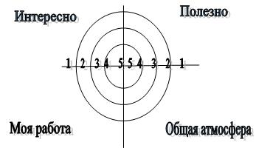Очень важным, на мой взгляд, является то, что висследовательской и проектной деятельности практически всегда устанавливаются межпредметные связи. Это вызывает большой интерес и энтузиазм у школьников, так как в одной работе они могут соединить разные, как им кажется, не связанные между собой предметы.

После выполнения проекта я предлагаю своим ребятам такую “мишень”, которая является оценкой успешности на данном этапе. Каждый ученик должен “выстрелить” в мишень 4 раза (в каждую четверть мишени), поставив оценку за тот или иной показатель. Учащиеся с удовольствием используют её для оценки своей работы.

Таким образом, ученики оценивают не только полезность данной деятельности, но и, занимаясь самонаблюдением, оценивают свою работу, что очень важно для формирования самооценки, самоконтроля, саморазвития учащихся.

Итак, мы выяснили, что и исследование, и проектирование имеют высокую ценность для современного образования, воспитания подрастающего поколения. Ведь данная деятельность **формирует поисковые (исследовательские) умения:**

* способность самостоятельно детально исследовать вопросы выбранной ими темы,
* самостоятельно принимать решения,
* находить несколько вариантов решения проблемы;
* умение устанавливать причинно-следственные связи

**Развивает коммуникативные навыки:**

* умение работать в команде;
* умение взаимопомощи в группе при решении общих задач;
* умение отстаивать свою точку зрения;
* умение находить компромисс

**Формирует навыки оценочной деятельности** **и** **развивает презентационные умения и навыки**

* навыки монологической речи;
* умение уверенно держаться во время выступления;
* умение использовать различные средства наглядности при выступлении;
* умение отвечать на поставленные вопросы.

**Раскрывает индивидуальный потенциал учащихся.**

Но не только исследование и проектирование ценны для современного образования, с каждым годом всё большее значение в учебном процессе приобретают информационные технологии. Они позволяют:

* активизировать познавательную деятельность учащихся;
* обеспечить положительную мотивацию обучения;
* проводить уроки на высоком эстетическом и эмоциональном уровне;
* обеспечить высокую степень дифференциации обучения (почти индивидуализацию);
* повысить объем выполняемой работы на уроке в 1,5-2 раза;
* усовершенствовать контроль знаний;
* рационально организовать учебный процесс, повысить эффективность урока;
* формировать навыки подлинно исследовательской деятельности;
* обеспечить доступ к различным справочным системам, электронным библиотекам, другим информационным ресурсам.

Действительно, компьютер эффективно заменил классические средства воспроизведения аудио и видеоматериалов. Это и прекрасные фильмы о звуках и буквах, “Математический конструктор”, благодаря которому можно быстро проверить вычислительные навыки. Современная детская энциклопедия “Кирилла и Мефодия” помогает разнообразить урок применением интерактивных карт, игр, показом различных опытов и сюжетов, панорам природных зон. Дети с удовольствием выполняют все задания, легко усваивают изучаемый материал.

Если же возникает потребность аккумулировать необходимые учебные материалы, представить их в удобной на данный момент форме, то я использую программу создания электронных презентаций Microsoft Power Point. Интеллектуальные игры помогают при повторении изученного материала. Создаю “слайд – сказки”, с помощью которых не только проверяю вычислительные навыки, умение решать различные задачи, но и прививаю любовь к литературе, формирую чувство эмпатии.

Благодаря использованию интерактивной доски активизируется познавательная деятельность учащихся, повышается интерес к учению, развиваются творческие способности.

Ребята любят такие уроки, они очень активны, им всё интересно. Увеличивается объём выполняемой работы, эффективность урока. Такие уроки активизируют познавательный процесс, развивают внимание у учащихся, память; прививают самостоятельность, что немаловажно для учащихся начальной школы.

Таким образом, мы видим, что с применением ИКТ на уроках, учебный процесс направлен на развитие логического и критического мышления, воображения, самостоятельности. Дети заинтересованы, приобщены к творческому поиску; активизирована мыслительная деятельность каждого. Процесс становится не скучным, однообразным, а творческим. А эмоциональный фон урока становится более благоприятным, что очень важно для учебной деятельности ребёнка.

Значит, данная работа эффективна, полезна. Таким образом, мы видим, что инновационные технологии, такие как **проектная, исследовательская деятельность, информационно-коммуникационные технологии**

* **повышают** познавательный интерес учащихся, усиливают мотивацию учения**;**
* **развивают** логическое и творческое мышление;
* **формируют** умение самостоятельно планировать процесс собственной учебно-познавательной деятельности, анализировать и оценивать свою деятельность.

**Если несколько абстрагироваться, то  видение процесса инновации в образовании такой:**

* во-первых – это некий умственный потенциал неспокойных, жаждущих творчества в педагогике людей;
* во-вторых – это сильнейшая энергетика, запустившая, наконец, инновационную машину в действие.

**Библиографический список**

1. А.Гутников, В. Пронькин, “Живое право” - Санкт –Петербург-2015г
2. И.С.Сергеев “Как организовать проектную деятельность учащихся” Москва Издательство “АРКТИ” - 2016 год.
3. Научно-практический журнал “Завуч начальной школы” №6-2015 г.
4. Якиманская И.С. “Личностно-ориентированное обучение в современной школе” - Москва “Сентябрь” 2017год.
5. “Новые педагогические технологии в системе образования” Под редакцией доктора педагогических наук профессора Е.Е. Полат Москва АСАДЕМА, 2017г.

**Инноватика, инновации в современном образовании в процессе преподавания биологии**

***Одарченко Антонина Алексеевна,***

***учитель биологии и географии***

***МБОУ Лицей № 4,***

***г.-к. Кисловодск***

Школьный курс биологии – важный компонент естественнонаучного образования. Он вносит весомый вклад в решение задач общего образования, обеспечивая формирование у учащихся биологической картины мира, научного мировоззрения, развитие их интеллектуальных, творческих способностей, привитие ценностных ориентаций, подготовку к жизни. В современных условиях в результате развития технологий и содержания естественнонаучного цикла основным принципом построения образовательного процесса в школе является ориентация на развитие личности учащегося, вооружение его способами действий, позволяющих продуктивно учиться, реализовывать свои образовательные потребности, познавательные интересы и будущие профессиональные запросы.

Главной целью инновационных технологий образования является подготовка человека к жизни в постоянно меняющемся мире. Сущность такого обучения состоит в ориентации учебного процесса на потенциальные возможности человека и их реализацию. Каждый урок следует организовывать так, чтобы ученику было интересно от самого процесса учения и приятно от общения с учителем, одноклассниками. В классе должна быть атмосфера сотрудничества, доверия и взаимного уважения.

Учитывая специфику преподавания предмета биологии, возрастные и психологические особенности учащихся, на уроке должно быть много наглядности. Как правило, все таблицы и плакаты с иллюстративным материалом к урокам давно физически и морально устарели, поэтому наличие компьютерных программ, помогают заменить целый шкаф учебных таблиц, это очень большое подспорье для учителя при подготовке и проведении современных интересных, нестандартных уроков.

В своей работе наиболее активно использую технологии:

- проблемного обучения(которая помогает развивать умение учащихся думать и выстраивать логические закономерности),

- коммуникационные технологии стимулируют активную поисково-познавательную деятельность у учащихся,

-технологии интерактивного обучения помогают моделировать жизненные ситуации, использование ролевых игр, совместное решение проблем,

- проектно-исследовательские позволяют формировать потребности развития личности ученика, самоутверждения, самовыражения, самоопределения,

- здоровьесберегающие позволяют равномерно распределять различные виды заданий, чередовать мыслительную деятельность с физкультминутками, При проведении уроков биологии большое значение имеет демонстрационный материал. Компьютер дает возможность демонстрировать организмы, их строение, жизнедеятельность и взаимоотношения с другими организмами. Использовать это можно на всех этапах урока, и при объяснении нового материала, и при закреплении, и для контроля знаний.

В результате использования ИКТ развивается познавательная активность учащихся на уроках, повышается качество знаний, наблюдается рост мотивации, участие ребят в конкурсах, конференциях, в проектной и исследовательской деятельности - при объяснении нового материала использую (цветные рисунки и фото, слайд-шоу, видеофрагменты, анимации короткие и сюжетные, интерактивные модели и рисунки, вспомогательный материал, электронные презентации);

- для закрепления полученных знаний (задания с выбором ответа, тренажеры, интерактивные задания, виртуальные лабораторные работы). Помимо готовых электронных ресурсов на этапе объяснения нового материала использую мультимедийные презентации, которые сделаны мною и учащимися. В настоящее время появляется много новых цифровых образовательных ресурсов. Их применение позволяет сэкономить время на подготовку к уроку, выбрать тот материал, который в полной мере позволяет лучше познакомиться с новым материалом, разнообразить проверку и закрепление материала. При помощи средств ЦОР стало возможным показать те процессы и явления, которые отдалены от нас во времени и пространстве. Большие возможности открываются при использовании ИКТ при проведении лабораторных работ. Ведь не всегда есть возможность использовать живые объекты.

Например, при проведении лабораторной работы «Строение и способы передвижения инфузории - туфельки», с помощью видеофильма появляется возможность рассмотреть строение инфузории - туфельки, фрагмент фильма демонстрирует волнообразное движение ресничек, раздражимость организма.  Использование анимационных моделей различных биологических процессов и явлений (например, оплодотворение, передвижение питательных веществ, обмен веществ и энергии) формируют у школьников целостную картину органического мира, позволяют наглядно показать ход того или иного процесса. Процессы деления клетки, оплодотворения, фотосинтеза, принципы работы органов и систем органов помогают глубже понять учащимся моделирующие программы.

Каждый учитель хочет, чтобы его ученики стремились узнавать новое, хотели чему-то учиться, рассуждали и спорили, искали и доказывали, то есть имели сформированные познавательные потребности. Решению данной проблемы способствуют технологии проблемного обучения. Например, при изучении организменного уровня в 11 классе, я ставлю проблему – Почему организм считается первым биологическим объектом, появившимся на Земле? - Предположим, что у клетки появился поверхностный аппарат, полностью изолирующий её содержимое от внешней среды. Какие преимущества, и какие трудности при этом возникли бы? К каким последствиям для самой клетки привело бы это событие?

В 10 классе - Почему проблема происхождения живого важна для естествознания? Почему жизнь на Земле существует непрерывно в течение млрд. лет?

В 9 классе - Почему анаболизм и катаболизм – это две стороны единого процесса обмена веществ и энергии в клетке?

- Почему вирусы отнесли к живым организмам, но они относятся к отдельному царству? Участие в исследовательской работе дает учащемуся возможность осознать свою значимость, свою принадлежность к большой науке, знакомит с методами научной и творческой работы, развивает познавательный интерес, учит общению со сверстниками и единомышленниками, дает возможность принимать участие в научных экспериментах и исследованиях. Исследовательская деятельность позволяет вовлечь учащихся в коллективную деятельность, стимулирует их познавательный интерес.

Дети получают удовлетворение от собственного труда. У учащихся появляется возможность проявить свои лучшие качества, кто-то умеет говорить, кто-то рисовать и оформлять, а кто-то активно и грамотно использует мультимедийную технику. Технология исследовательских методов великолепно реализуется в профильном и предпрофильном обучении, позволяя учащимся глубже знакомиться с наукой и методами её исследования, актуализируя знания учащихся из разных областей, укрепляя межпредметные связи. Проектное обучение является той педагогической технологией, которая в большей степени, отвечает требованиям профильного обучения и предпрофильной подготовки, так как оно побуждает учащихся проявлять способность:

- к осмыслению своей деятельности с позиций ценностного подхода: социального, личностного, связанного с познавательным интересом, с жизненными и профессиональными планами;

- к целеполаганию, ориентированному на значимые результаты;

- к самообразованию и самоорганизации;

- к синтезированию, интеграции и обобщению информации из разных источников;

- видеть проблему, выдвигать гипотезы, демонстрировать интеллектуальные умения;

- делать выбор и принимать решения. В старших классах одним из методов технологий интерактивного обучения являются семинары*,* которые предполагают коллективное обсуждение вопросов определённой темы с целью установления путей решения. Семинары проводятся в форме общения всех участников. Он предполагает высокую умственную активность, прививает умения вести диалог, обсуждать вопросы, защищать свои взгляды и убеждения и ясно излагать мысли. Роль обучения повышается в условиях самостоятельности учащихся. Важное место в повышении эффективности обучения занимают рабочие тетради, в которых учащиеся самостоятельно выполняют разнообразные задания, в том числе лабораторные работы, схемы, немые рисунки, тесты, правильность утверждений. Работа с немыми рисунками позволяет определить сформированность умений учащихся узнавать биологические объекты, их органы и другие структурные компоненты. Это позволяет самим учащимся, отслеживать причинно – следственные связи изучаемого материала. Работа очень кропотливая, но она позволяет лучше запоминать материал, использовать его при изучении других разделов, при необходимости повторить давно изученные темы. Применение различных инновационных или же обновленных традиционных форм обучения способствуют раскрытию интеллектуальных и творческих возможностей учащихся, развитию познавательных способностей. Формируется личность ученика, его мировоззрение, нравственные и гражданские убеждения, происходит его социализация, вырабатываются модели взаимодействия с окружающим миром, развивается логическое и аналитическое мышление, формируется система навыков самообразования. Использование инновационных технологий на уроках и во внеурочной деятельности расширяет возможности для творчества как педагога, так и обучающихся, повышает интерес обучающихся к предмету, своей профессии, стимулирует освоение учащимися более сложных тем, что в конечном итоге ведёт к интенсификации процесса обучения.

**Проектная деятельность как форма подготовки к ОГЭ**

***Осина Марина Рауфовна,***

***учитель русского языка и литературы,***

***МБОУ Лицей № 4,***

***г.-к. Кисловодск***

Современная жизнь поставила новые задачи перед образованием. Школа должна воспитывать предприимчивого, деятельного, мобильного человека, способного жить в современном мире и быть конкурентоспособным на рынке труда. Одним из важнейших направлений модернизации российского образования является обеспечение условий для развития индивидуальности ребёнка. Информационная стадия развития общества, в которую мир вступил в последнее десятилетие XX века, требует постоянного поиска новых форм организации учебного процесса, которые позволили бы:

-обеспечить высокий уровень знаний выпускников, умение самостоятельно приобретать и применять их на практике;

-развить каждого учащегося как творческую личность, способную определить цели и задачи своей деятельности, а также способы реализации своих замыслов;

-формировать навыки поисковой и исследовательской деятельности, развивать критическое мышление;

-повысить мотивацию к совместной работе в группе, сотрудничеству;

-вовлечь каждого ученика в познавательный процесс;

-научить грамотно работать с информацией, обеспечивая свободный доступ к ней в школе.

Значительное обновление содержания образования направлено на то, чтобы привести его в соответствие с требованиями времени и задачами развития страны в целом. Одним из главных условий реализации поставленной задачи является введение государственного стандарта общего образования. В связи с этим в школьном образовании идет поиск новых методов работы.  
 В рамках нового федерального государственного образовательного стандарта реализуется системно-деятельностный подход. То есть каждый урок и каждое внеурочное мероприятие по предмету создают условия для развития ученика и учителя. Основная цель этого подхода – воспитание личности, развитие его на основе собственной самостоятельной учебной деятельности. В последнее время в школьной практике стали все чаще использовать метод проектов.

Ценность метода проектов состоит в том, что он позволяет детям выбрать деятельность по интересам, по силам, способствует зарождению интереса к последующим делам, побуждает детей добывать новые знания, использовать имеющийся опыт при решении конкретных проблем. Практическая направленность метода позволяет школьникам почувствовать, насколько значимы приобретенные ими знания для жизни. Формулы, термины и т.п. становятся не просто информацией для заучивания, а средством достижения поставленной цели.  
     Метод проектов в значительной мере может обогатить классно - урочную систему как один из способов организации самостоятельной работы учащихся.  
 Проектная деятельность

**Проектная деятельность** – педагогическая технология, ориентированная не на интеграцию фактических знаний, а на их применение и приобретение новых знаний путем самообразования. Метод дает простор для творческой инициативы учащихся и педагога, подразумевает их дружеское сотрудничество, что создает положительную мотивацию ребенка к учебе. “Я знаю, для чего мне надо то, что я познаю. Я знаю, где и как эти знания применить”. Эти слова вполне могут служить девизом для участников проектной деятельности.

Проект ценен тем, что в ходе его выполнения школьники учатся самостоятельно приобретать знания, получают опыт познавательной и учебной деятельности. Если ученик получит в школе исследовательские навыки ориентирования в потоке информации, научится анализировать ее, обобщать, видеть тенденцию, сопоставлять факты, делать выводы и заключения, то он в силу более высокого образовательного уровня легче будет адаптироваться в дальнейшей жизни, правильно выберет будущую профессию, будет жить творческой жизнью.

Учебный проект – это не жёстко сформулированное задание для учащихся, нацеленное на получение наглядно представляемого результата, полученного путём их самостоятельно-групповой творческой деятельности.

Учебный проект – это и задание для учащихся, сформулированное в виде проблемы, и их целенаправленная деятельность, и форма организации взаимодействия учащихся с учителем между собой, и результат деятельности как найдённый ими способ решения проблемы проекта

Метод проектов – такая организация обучения, при которой учащиеся приобретают знания в процессе планирования и выполнения практических заданий-проектов.

Классификация проектов:

**В зависимости от предметно-содержательной стороны предмета различают проекты:**

1. Монопредметные: проводятся в рамках одного предмета. При этом выбираются наиболее сложные разделы или темы программы.

2. Межпредметные: интегрируется смежная тематика нескольких предметов.

(«Слово о полку Игореве» в литературе, живописи, музыке»).

3. Надпредметные: выполняются на основе связей, не входящих в школьную программу. («Нравственный человек в жизни и в литературе»).

**В зависимости от включённости проектов в учебный план выделяются:**

1.Текущие (на проектную деятельность выносится из учебного курса часть содержания обучения).

2.Итоговые (по результатам выполнения проекта оценивается усвоение определённого учебного материала).

**По продолжительности выполнения:**

1.мини-проекты (укладываются в один урок);

2.краткосрочные проекты (несколько уроков);

3.недельные проекты

4.долгосрочные (в течение года)

**По количеству участников:**

1.Коллективные

2.Индивидуальные

3.Групповые

**По доминирующей деятельности учащихся**

1. Информационный проект направлен на сбор информации о каком-то объекте, явлении с целью её анализа, обобщения и представления для широкой аудитории:   
 -цель проекта,

-его актуальность,

-методы получения (литературные источники, СМИ, базы данных, в том числе электронные, интервью, анкетирование, в том числе и зарубежных партнеров, проведение "мозговой атаки"),

-обработка информации (их анализ, обобщение, сопоставление с известными фактами, аргументированные выводы)

-результат (статья, реферат, доклад, презентация )

2.Исследовательский проект

требует хорошо продуманной структуры, обозначенных целей, актуальности проекта для всех участников, социальной значимости, продуманных методов, в том числе экспериментальных и опытных работ, методов обработки результатов.

При этом используются методы современной науки: лабораторный эксперимент, моделирование, социологический опрос и т.д

3. Практико-ориентированный проект отличает четко обозначенный с самого начала результат деятельности участников проекта. Такой проект требует хорошо продуманной структуры, даже сценария всей деятельности его участников с определением функций каждого из них, четкие выходы и участие каждого в оформлении конечного продукта. Здесь особенно важна хорошая организация координационной работы в плане поэтапных обсуждений, корректировки совместных и индивидуальных усилий, в организации презентации полученных результатов и возможных способов их внедрения в практику, организация систематической внешней оценки проекта.

Конечный продукт: памятки, алгоритмы, словари, схемы и т.д.

4.Творческий проект.

Предполагает максимально свободный и нетрадиционный подход к оформлению результатов. Это могут быть альманахи, театрализации, произведения изобразительного или декоративно-прикладного искусства, видеофильмы и т.п.

5.Игровой (ролевой)

В таких проектах структура также только намечается и остается открытой до окончания проекта. Участники принимают на себя определенные роли, обусловленные характером и содержанием проекта. Это могут быть литературные персонажи или выдуманные герои, имитирующие социальные или деловые отношения, осложняемые придуманными участниками ситуациями. Результаты таких проектов могут намечаться в начале проекта, а могут вырисовываться лишь к его концу.

**Организация проектной деятельности**

Алгоритм деятельности учителя и учащихся в технологии проектного обучения.

Этапы работы

Содержание работы

Деятельность обучающихся

Деятельность учителя

1. Подготовительный

Определение темы и целей проекта

Обсуждение и выбор темы

Предлагает темы проектов

Выделение подтем в теме проекта

Выбор подтемы или предложение новой подтемы

Совместное обсуждение подтем проекта

Формирование творческих групп

Объединение в микрогруппы, распределение обязанностей между членами команды

Организационная работа по объединению школьников в группы

Подготовка материалов к исследовательской работе

Совместная работа по разработке заданий, вопросов для поисковой деятельности, подбор литературы

Установление способов предоставления результатов (формы отчета) и критериев оценки результата и процесса

Обсуждение и корректировка форм предоставления результата и критерий оценивания

Предлагает формы отчета и примерные критерии оценивания

2. Планирование

Определение источников, способов сбора и анализа информации

Корректировка и дополнение предложений учителя

Предлагает основную литературу, способы сбора информации

3.Разработка проекта

Осуществление накопления информации путем работы с литературой, анкетирование, эксперимента и др., ее обобщение

Поисковая деятельность по накоплению, систематизации, обобщению информации

Консультации, координирование работы обучающихся

4. Оформление результатов

Оформление результатов согласно выбранной форме отчета

Оформление результатов согласно выбранной форме отчета

Консультации, координирование работы обучающихся

5. Презентация

Предоставление выполненной работы

Доклад о результатах работы

Организация экспертизы с приглашением педагогов школы, старшеклассников

6. Оценивание

Оценка работ согласно разработанным критериям

Участие в оценке путем коллективного обсуждения и самооценок

Совместное с экспертной группой оценивание, выявление неиспользованных возможностей, потенциала продолжения работы

Ход осуществления учебного проекта от момента объявления его темы до завершения учащимися самоанализа на проделанной исследовательской работой можно представить в виде таблицы (классификация В. Соколовой)

|  |  |
| --- | --- |
| **Учитель** | **Ученик** |
| **Первый этап – погружение в проект** | |
| Постановка проблемы, целей и задач исследования | Выбор проблемы. Вживание в ситуацию |
| **Второй этап – организация деятельности** | |
| Организация групп, распределение ролей, планирование деятельности | Разбивка на группы, распределение ролей, планирование работы |
| **Третий этап – осуществление деятельности** | |
| Консультирование и контроль | Самостоятельная и активная работа в соответствии с намеченным планом (поиск информации, консультации с учителем, подготовка презентации) |
| **Четвертый этап – презентация проекта** | |
| Обобщение и резюмирование результатов | Демонстрация результатов исследования |
| **Пятый этап- оценка работы** | |
| Подведение итогов обучения, оценка умений исследователей | Взаимооценка |

Правила успешной проектной деятельности

1. В команде нет лидеров. Все члены команды равны.

2. Команды не соревнуются.

3. Все члены команды должны получать удовольствие от общения друг с другом и от того, что они вместе выполняют проектное задание.

4. Каждый должен получать удовольствие от чувства уверенности в себе.

5. Все должны проявлять активность и вносить свой вклад в общее дело.

6. Ответственность за конечный результат несут все члены команды, выполняющие проектное задание.

На уроках русского языка учащиеся изучают тему «Имя прилагательное как части речи», а на уроках литературы «Эпитет как выразительное средство языка». Изучаемые темы достаточно значимы и объемны, поэтому реализации цели обобщения учебного материала по данной теме может послужить работа над проектом «Изобразительные возможности имен прилагательных».

Класс делится на несколько групп. Каждая группа получает свое задание: «Морфологические признаки имени прилагательного»,

«Грамматическая природа кратких прилагательных»,

«Прилагательные-эпитеты»,

«Прилагательные в переносном значении»,

«Прилагательные-синонимы»,

«Прилагательные-антонимы»,

«Употребление прилагательных в именной части сказуемого». В течение 10-14 дней ученики подбирают материал в соответствии со своими заданиями.

Еще один проект «Интересная фразеология»

Тип проекта: информационно-исследовательский

Основополагающие вопросы:

1)Что такое фразеология?

2) Каковы источники фразеологии?

3)Каково значение и этимология фразеологизмов?

Дидактические цели проекта:

-формирование компетентности в сфере самостоятельной познавательной деятельности;

-совершенствование навыков исследовательской деятельности;

-формирование навыков работы в команде;

-приобретение навыков самостоятельной работы с небольшим объёмом информации.

Методические задачи проекта:

-закрепить знания по фразеологии;

-формировать умение правильно использовать в речи фразеологизмы.

Проблемы самостоятельных исследований:

-Откуда в речи появились фразеологизмы?

-Что произойдёт с нашей речью, если не использовать фразеологизмы?

Результаты исследований:

Презентация исследовательской деятельности учащихся .

Темы проектов по русскому языку:

- «Фразеологизмы с числовыми категориями»

Выдвижение гипотезы: школьники изучают фразеологизмы и какова роль фразеологизмов на уроке литературы; более подробно фразеологизмы начинают изучать к 8-9классу; фразеологизмы с числовыми категориями появились в далекой древности.

Цель: узнать, что обозначают числовые категории во фразеологизмах, изучить, знают ли учащиеся моей школы ,что такое фразеологизмы с числовыми категориями и какие знают.

-«Имена прилагательные в названиях произведений»

Цель: найти произведения художественной литературы, в названиях которых употребляются имена прилагательные, определить , как образовались имена прилагательные в этих названиях( н-р, «Медный всадник» А.Пушкина, «Слепой музыкант» Короленко, « Конь с розовой гривой» В.Астафьева и др.)

-«Словарь жаргонизмов» (составление тематической группы данных слов: наименования людей по профессии: училка, мусор, по родству: маман, сеструха, пища: хавчик, рубать)

- «Деепричастия в прозе и стихах» (найти деепричастия, определить значение : что передают- душевное состояние или внешнее действие)

- Какие виды слов существуют в русском языке (рассмотреть синонимы, антонимы, омонимы, фразеологизмы, устаревшие слова, профессиональные, диалектные, эмоционально – окрашенные и т.д.)

- Выпишите из знакомых вам литературных произведений отрывки или отдельные предложения, которые помогают определить:

1) профессию персонажа;

2) его возраст;

3) характер.

Соберите все примеры вместе. «Конечным продуктом» вашей проектной деятельности будет мини-сборник дидактических материалов, которыми могут воспользоваться ученики вашего класса.

- Подготовьте для учащихся иллюстрированный «Альбом правил русского языка» по теме «Правописание чередующихся гласных в корне». Включите в свой альбом самоинструкции, таблицы, рисунки, интересные тексты и задания.

- « Сжатое изложение: способы и приемы компрессии текста»;

- «Лексическое богатство русского языка»;

- «Трудные вопросы орфографии, пунктуации, лексики» и др.

Начинать работу по подготовке к ОГЭ необходимо с создания методической базы, куда входят дидактические пособия, печатные издания типовых тестовых заданий, тренажёры, презентации. Я в своей работе пользуюсь многими источниками: специальной литературой (КИМы, тестовые задания, тренировочные упражнения), Интернет-ресурсами. Далее корректирую полученный материал в соответствии с уровнем подготовки класса.

Из своего опыта хочу отметить, что при условии кропотливой и системной работы с девятиклассниками можно добиться значительных результатов в выполнении заданий ОГЭ. Однако, даже набрав относительно высокие баллы, к примеру, достаточные для получения оценки «4», выпускник может получить «удовлетворительную» оценку, так как решающими критериями оценивания всё же остаются ГК1-ГК4, то есть соблюдение языковых норм.

Из этого следует, что первостепенной задачей учителя остаётся обучение грамотности. Работу по развитию орфографической и пунктуационной зоркости учащихся следует вести в системе со всеми остальными видами работ, необходимыми для успешной сдачи экзамена.

В течение учебного года

1.Ознакомление с результатами ОГЭ по новой форме в IX классе прошлого года, типичными ошибками.

2.Включение в учебный план 9 класса практических курсов по подготовке к ОГЭ по русскому языку

3. Выявление личных пробелов в знаниях уч-ся.

4.Составление графика консультаций, индивидуальных занятий

сентябрь

1. Беседы с выпускниками:

- О целях, содержании и особенностях подготовки к ОГЭ.

- Ознакомление с инструкцией по проведению государственной (итоговой) аттестации.

- Знакомство с критериями оценки работ по заданиям

- Знакомство родителей с демоверсией

октябрь

1. Работа с заданиями различной сложности.

2. Участие в пробном экзамене по русскому языку в форме ОГЭ.

3. Семинар - практикум «Работа с бланками: типичные ошибки при заполнении бланков».

ноябрь

1. Изучение нормативных документов по проведению ОГЭ в 2017-2018 учебном году.

2.  Диагностические работы на базе школы

декабрь

1. Индивидуальные консультации по подготовке к ОГЭ по новой форме в IX классе.

2. Анализ ошибок в диагностической работе

3 Знакомство родителей с нормативными документами ОГЭ в 2018-2019г

январь

1. Психологический тренинг

2. Индивидуальные рекомендации   учащимся по подготовке к ОГЭ по новой форме в IX классе.

3 Пробный экзамен

февраль

1. Участие в репетиционных экзаменах, анализ

2. Индивидуальные рекомендации   учащимся по подготовке к ОГЭ по новой форме в IX классе.

3 Работа профильного лагеря по подготовке к ОГЭ

март

1. Работа  с пробными репетиционными работами.

2. Рекомендации по подготовке к ОГЭ по новой форме в IX классе.

апрель

1. Психологическая подготовка к ОГЭ по новой форме в IX классе.

2. Индивидуальное консультирование учащихся.

3. Работа с заданиями различной сложности, в т.ч. заданиями части «С».

4. Практические занятия  по заполнению бланков ответов.

май

Результат проекта – ОГЭ

**Библиографический список**

1. Вахрушева Л.М. Применение проективного метода на уроках русского языка/ Л.М.Вахрушева //Русский язык. – 2007. - №14. – С. 35-36.

2. Соколова Ю.А. Учебный проект и возможности его реализации на уроках русского языка /Ю.А.Соколова // Русский язык в школе. – 2008. – №3. – С. 3 – 10.

3.Селевко Г.К. Современные образовательные технологии: Учебное пособие. - М.: Народное образование, 1998. - с. 60-65.

4.Сергеев И.С. Как организовать проектную деятельность учащихся. Практическое пособие для работников общеобразовательных учреждений. – Москва, 2007 г.

5.Золотарева И.В.. К учебнику ­хрестоматии. В помощь учителю. Москва.,  
Издательство «ВАКО», 2004, 214 с.

6. Корольков А.М. «Словарь афоризмов русских писателей» под   
руководством д.ф.н. А.Н.Тихонова. Москва. Издательство «Дрофа», 2008,   
628 с.

7. Скворцов Л.И. «Школьный словарь по культуре речи», Москва, «Дрофа», 2010, 431с.

8. Школьный фразеологический словарь русского языка, издательство   
«Просвещение», 2009, 574 с

9. Цыбулько И.П.,Степанова Л.С. Государственная итоговая аттестация - 2019: Экзамен в новой форме: Русский язык: 9 класс: Тренировочные варианты экзаменационных работ для проведения государственной итоговой аттестации в новой форме Федеральный институт педагогических измерений. Издательство АСТ, Астрель

10. Егораева Г.Т. Русский язык. 9 класс. Типовые тестовые задания: Государственная итоговая аттестация (в новой форме) ГИА. Издательство «Экзамен»

11.Материалы сайта ФИПИ. [http://www.fipi.ru/](https://infourok.ru/go.html?href=http%3A%2F%2Fwww.fipi.ru%2F)

**Интеграция обучения и воспитания во внеурочной деятельности**

**в условиях реализации ФГОС**

***Павлосюк Татьяна Николаевна***

***учитель географии***

***МБОУ лицей № 4,***

***г.-к. Кисловодск***

«Роль педагога состоит в том, чтобы открывать двери, а не в том, чтобы проталкивать в них ученика» - говорил австрийский педагог, пианист и композитор Артур Шнабель. Объединять образование и воспитание – задача очень и очень старая. А вот ФГОС, в основе которого лежит системно-деятельностный подход, что-то новенькое. Применяя технологию интеграции, можно постараться объединить эти понятия. Ведь новое – это хорошо забытое старое с элементами инноваций.

Интегрированное обучение - это процесс, в котором ценится разнообразие и уникальный вклад каждого. Суть такого подхода заключается в сотрудничестве педагога и учащихся. Оно не исключает и не разделяет членов коллектива, наоборот, способствует объединению. Каждый ребенок имеет право на поддержку со стороны своих родителей и общества учиться и развиваться с ранних лет. А достигнув школьного возраста, дети должны ходить в школу и нормально восприниматься как учителями, так и сверстниками.

Цели использования технологии:

1. Создание оптимальных условий для развития и социализации личности

2. Повышение интереса к обучению

3. Формирование целостного научного мировоззрения.

Но основная - вырастить личность, способную к самореализации в жизни.

Почему это так важно?

Интегрированное обучение обеспечивает более качественное образование детей и способствует изменению дискриминационных взглядов. Школа знакомит ребенка с миром вне их семей, помогает развивать социальные отношения и взаимодействия. Уважение и понимание возрастают, когда учащиеся с разными способностями и опытом играют, общаются и учатся вместе. Когда есть достижения - малые или большие - тогда интересно осваивать новое.

Под интеграцией в педагогическом процессе понимают объединение в целое ранее разрозненных частей. Этот процесс может проходить как в рамках уже сложившейся системы, так в рамках новой. Сложившаяся школьная система подразумевает проведение бинарных уроков и уроков с широким использованием межпредметных связей. Новая система – это применение знаний и навыков вне уроков. Всем известно, что дети вне стен образовательного учреждения не желают слушать учителей. Тогда учитель может предложить такую форму обучения и воспитания, в которой и школьники и педагоги будут заинтересованы. Ведь мы часто говорим об интересах детей и забываем, что учитель - тоже человек. Ему тоже должна быть интересна работа.

В нашем случае мы предложили ребятам дальние тематические экскурсионные туры. У нас было 3 экскурсионных тура за последние 3 года. Мы постарались каждый из них составлять с учётом пожеланий и просьб экскурсантов и их родителей. Поэтому в 2017 и 2018 году наши туры предполагали посещение не одной, а двух столиц за один раз. И каждый раз тур имел собственное имя: в 2016 году – «Литературный Петербург», в 2017 – экскурсионно – профориентационный тур «Я выбираю профессию», в 2018 году – «Славная история России».

Если детей не нужно убеждать в увлекательности путешествия, то родителей сложно убедить расстаться с некоторой суммой денег или даже просто отпустить любимое чадо далеко от себя с учителем. Поэтому мы заботимся о насыщенности и занимательности программы, комфорте проживания, безопасности передвижения, чёткой организации тура.

Технологии интегрированного обучения основываются на трёх положениях: *комплексность, системность, деятельностный характер.*На их основе разрабатывается путешествие.

*Комплексность*

это целенаправленные и планомерные взаимоувязанные действия. Поэтому начинаем с поиска сподвижников и оформления полного пакета документов для выезда детей. Их необходимо сдать минимум за 10 суток до отъезда. Но на их разработку уходит до 2 месяцев. Это даёт нам необходимую в дальнем путешествии защиту для учащихся и учителя, и успокаивает родителей. На перроне нас контролируют и инструктируют представители дорожной полиции, в поезде – мы под наблюдением транспортной полиции, в городах – под присмотром местной полиции. Ребята заранее проходят инструктаж по технике безопасности и расписываются в журнале о прохождении, каждому на руки раздаётся памятка юного путешественника с рекомендациями. Таким образом, мы на практике постигаем основы безопасности жизнедеятельности, осваиваем права и обязанности представителя современного общества.

Во – вторых, заботимся о занимательности программы и привлекаем турагенство, школьников и их родителей для её составления. Заранее опрашиваем учащихся, что бы они хотели увидеть, просим родителей сообщить о предпочтениях. А после сообщаем свои пожелания специалистам турагенства, которые дают рекомендации, разрабатывают программу и подсчитывают стоимость экскурсионного тура. Заинтересовать, сделать участниками работы, уточнить цель тура – вот главные вопросы, которые мы решаем совместно с ученическим, родительским и педагогическим сообществом.

В-третьих, учитываем информационную насыщенность. Например, в 2017 году наш тур был экскурсионно – профориентационным. Он охватывал 2 города. В Москве побывали на Дне открытых дверей в МГУ, позанимались в институте им. Баумана, попутешествовали по Московскому архитектурному институту. А после отправились в Санкт – Петербург в институт телекоммуникаций им. Бонч-Бруевича, Институт техники, оптики и механики, Санкт-Петербургский академический университет, в Военно – космическую академию им. Можайского. В каждом ВУЗе нас не только встречали, проводили экскурсию по зданию, экскурсию по музею ВУЗа (если он есть), но и после, в аудитории, студенты или аспиранты рассказывали об учебном заведении, правилах приёма, условиях обучения, наличии общежития, возможностях трудоустройства по окончании ВУЗа.

Культурная программа тоже была. Обзорные экскурсии в обоих городах, посещение Кремля и соборов, музея Великой Отечественной войны, Третьяковской галереи в Москве. В Санкт-Петербурге – музея Военно-Морского флота, Эрмитажа и Главного штаба, музея шоколада, Пискарёвского мемориала, музея-квартиры Булгакова. Отдельной программой шел театр на Литейном, в котором смотрели «Барышню-крестьянку».

Особое впечатление у всей группы оставил бал в зале Елагина острова, в котором мы принимали участие. Мы все – учителя, родители, дети. Поверьте, переодеться в костюм, танцевать польку, выучить правила приглашения на танец – это было интересно и познавательно для всех.

Основная цель поездки – познакомиться с ВУЗами столиц, подышать воздухом большого города, познакомиться с возможными профессиями – была достигнута. Каждый смог примерить на себя роль студента, на практике осваивал азы правильного поведения в метро, столовой, гостинице. Социализация каждого ребёнка проходила с разной скоростью. Но дети помогали и учили друг друга, осознавали значимость самоорганизации в жизни.

В 2018 году тематика тура была другой – «Славная история России». С посещением Петропавловской крепости, океанариума, музея им. Суворова, Зимнего дворца Петра 1 в Санкт-Петербурге. И Исторического музея, выставки на ВДНХ «Россия делает сама», Мосфильма, Планетария в Москве. Восторг вызвали два предприятия – шоколадная фабрика «Красный Октябрь» в Москве и фабрика мороженого «Петрохолод» в Санкт-Петербурге. Здесь нас не только познакомили с технологическим процессом, но и рассказали о географии продаж своей продукции.

Цель путешествия – показать подрастающему поколению величие, огромные возможности, незаурядный ум наших соотечественников. Дети должны гордиться своей Родиной. А мы постарались так подобрать и сгруппировать экскурсии, чтобы у них зародилось и окрепло это чувство.

*Системность* отражает взаимосвязь достижения учебных и воспита­тельных целей. Поэтому продумываем временные рамки нашего путешествия, даты отбытия и прибытия, распорядок дня. Мы заранее знаем время, в которое назначена экскурсия. Поэтому стараемся прибыть на место за 15-20 минут до начала. В процессе школьники начинают понимать, как правильно вести себя в общественном транспорте (особенно в метро), в музее, на улице, в кафе. Как проходить турникет с первого раза, с какой стороны стоять на эскалаторе, как читать карту метро и определять нужную станцию, что делать, если не попал в вагон с первого раза или проехал свою станцию. Как правильно ставить ноги в вагоне, чтобы не упасть. Почему нужно строиться по парам при входе и выходе из мест посещения группы. Почему нельзя отставать от группы в музее или долго спать по утрам. Жизнь ребят приходит в систему, подчинённую общим интересам. Они учатся жить в обществе.

*Деятельностный характер процесса*

Главным способом осуществления интеграции является успешность активной деятельности учеников. Я не опоздал, я с первого раза прошел турникет, мы быстро провели перекличку и не потеряли время. Вот такие маленькие победы делают жизнь и работу всего коллектива успешной. В процессе экскурсии моделируют­ся и воспроизводятся условия, трудные для ученика, но обычные в жизни; их анализ и проигрывание могут стать основой для позитивных сдвигов в развитии личности.

Деятельностный характер проявлялся в подборе интерактивных экскурсий, в усвоении навыков самоорганизации, в преодолении расстояний города. Интересен музей, в котором можно всё потрогать руками. В среднем, мы были заняты с 10 утра до 5-6 часов вечера. В день 2-3 экскурсии. А при учёте расстояний в столицах, мы едва успевали от одного объекта к другому. Так что курс лекций в музеях усваивали в очень динамичном режиме. И физкультура и обучение и усвоение правил поведения.

Очень важное условие - комфорт проживания. Только при хорошем отдыхе можно быть готовым к нагрузкам следующего дня. В день мы проходили по 10-15 км. Поэтому по возможности стараемся останавливать свой выбор на удобных отелях. Если дети хорошо позавтракали, то они не будут заглядывать по дороге в магазины. А значит, не опоздаем в музей. При наличии шведского стола дети сами выбирают состав, объём и продолжительность завтрака. Также они учатся правилам этикета, поскольку вокруг много иностранцев.

Концептуальным является  ***обеспечение эмоциональной сопричастности к процессу***, вызывание у школьни­ков переживаний, чувствований в связи с деятель­ностью. Именно переживания стимулируют развитие интел­лекта, и эмоциональные побуждения более действенны, чем интеллектуальные. Согласитесь, даже у взрослых путешествие вызывает бурю эмоций. А у детей – ураган. Они ещё долго помнят, как ехали в вагоне и пели песни, как просто создать голограмму, каким удивительным был Суворов или как говорили на ломаном английском с китайцами. А родители невольно участвуют в наших путешествиях благодаря он-лайн трансляциям с мобильных телефонов, уличным веб-камерам, бесплатному Wi – Fi и соцсетям.

Преимущества интеграции образовательного и воспитательного процесса:

1. Развитие индивидуальных способностей каждого ребенка. Формирование культуры поведения, уважения к другим и сопричастности.

2. Новая система функционирования. Интегрированное обучение не является обязательным. В первую очередь оно опирается на мнение родителей и желание самого ребенка.

3. Инновационные технологии. Технология интегрированного обучения направлена на развитие познавательных и творческих способностей. На практике достигается целостное и глубокое понимание реальности окружающего мира.

Актуальность интегративного подхода в образовании и воспитании позволяет перевести ребенка с низкого на более высокий уровень развития, оказать индивидуаль­ную помощь по тому или другому вопросу, улучшить пси­хическое здоровье, скоррегировать имеющиеся недостатки развития.

Планируемые результаты применения технологии

image001 обучение каждого школьника

image001 обогащение социального опыта и проектирование лично­стного развития учащихся;

image001 формирование у школьников чувства собственного до­стоинства и умения сотрудничать с другими учениками и взрослыми;

image001 обеспечение каждому ученику положительного самочув­ствия, комфортности в процессе совместного пребывания;

image001 упреждение и преодоление трудностей, возникающих в процессе совместной учебной деятельности и общения;

image001 смягчение кризиса взаимоотношений посредством обу­чения учащихся конструктивным формам взаимодей­ствия

image001 создание атмосферы терпимости друг к другу, осознания того, как важно подружиться и остаться друзьями.

Практическая значимость технологии уже ощутима. За последние 2 года снизилось количество конфликтов в старшей школе, улучшилась «атмосфера» общения среди учащихся, родители сделали участие в поездке стимулом для обучения.

Предлагаемая технология нацелена на будущее. Отдельные положения могут оспариваться, видоизменяться, уточняться.

**Использование современных педагогических технологий как средство интенсификации учебно-воспитательного процесса**

***Полежакина Галина Даниловна,***

***учитель английского языка,***

***МБОУ Лицей № 4,***

***г.-к. Кисловодск***

Как сохранить интерес учащихся к иностранному языку на всем протяжении его изучения? Этот вопрос широко обсуждается в методической литературе последних лет. Большую роль в поддержании мотивов к изучению иностранного языка играет введение на уроках элементов страноведения. Тексты страноведческого характера занимают сегодня все большее место в процессе обучения иностранным языкам. Благодаря таким текстам, учащиеся знакомятся с реалиями страны изучаемого языка, получают дополнительные знания в области географии, образования, культуры и т.д.

Содержание страноведческих текстов должно быть значимым для учеников, иметь определенную новизну, будь то общие сведения об образовательных учреждениях, о государственном устройстве, о детских и юношеских организациях страны изучаемого языка или об особенностях речевого поведения и этикета. Уроки страноведения вызывают у учеников потребность в дальнейшем самостоятельном ознакомлении со страноведческими материалами. И именно лингвострановедение должно служить опорой для поддержания мотивации, т.к. включает в себя два аспекта:

**1) идет обучение языку**

**2) дает сведения о стране**

Таким образом, данный эксперимент необходим для выявления роли лингвострановедческого материала в процессе обучения иностранным языкам. Поэтому и предметом нашего исследования станет процесс усвоения лингвострановедческого материала. Так как это имеет огромное значение для методической базы школы. **В наше время необходимо и престижно знание одного или нескольких иностранных языков**.

Появилось множество методик ускоренного, но не всегда эффективного изучения иностранных языков. **Поэтому необходимо, чтобы уровень преподавания иностранных языков в школе повысился, а для этого следует искать новые методы преподавания. Лингвострановедческий материал является сильным рычагом для создания и поддержания интереса к изучению иностранных языков. Отсюда следует, что мотивация увеличится и станет прочнее, если мы будем вводить элементы лингвострановедческого характера.**

***I. Цель обучения иностранному языку***

**§1. Понятие цели**

Категория Цели — одна из важнейших. Цель рассматривают как один из элементов деятельности человека, преобразование окружающего мира, как идеальное предвосхищение результатов деятельности. Методически важным являются два момента: первое — это объективная обусловленность цели, второе — цель как закон определяет способ и характер действий человека. Опираясь на это, можно сказать, что в обучении цель — это некое промежуточное звено между социальным и методическим, то есть, выражая социальный заказ общества с одной стороны, она сама определяет и содержание этой системы, и ее организацию.

Каков же сейчас социальный заказ, который общество предъявляет школе в области обучения иностранным языкам?

С тех пор как обучение было сориентировано на практическое овладение, социальный заказ заставлял настойчиво усиливать коммуникативную сторону этой направленности, что отразилось в трансформации целей: Обучение иностранному языку обучение иностранной речи обучение иноязычной речевой деятельности обучение общению. И теперь, когда коммуникативная направленность, казалось бы, достигла предела, стало ясно, что обучение общению, как цель, отражает ту же практическую ориентацию. Одновременно четко проявились просчеты в формулировке цели.

Почему же не достигается столь желанное практическое овладение иностранным языком.

Прежде всего, все перекосы в обучении зависят от поставленной цели, от ее трактовки. Не случайно ведущей методической категорией является адекватность — соотносимость средств с поставленной целью. И если мы хотим получить планируемый результат, то должны выразить его в идеальном виде в цели обучения, точнее в ее компактном содержании.

**§2. Комплексный подход в обучении**

Как видно из программы, обучение иностранным языкам преследует комплексную реализацию практической, воспитательной, образовательной и развивающей целей; при этом воспитательная, образовательная и развивающая цели достигаются в процессе практического овладения иностранным языком. Однако практическая цель противопоставляется всем остальным, что видно из программы, где разделы относятся к практической цели и о других целях не сказано или сказано лишь попутно, то есть, не перечислено никаких конкретных требований к тому, что должно быть достигнуто средствами иностранного языка в плане воспитания, образования и развития.

Разве для формирования личности все другие цели не столь важны, а в условиях современной школы не первостепенны?

Истинно комплексный подход к целям обучения требует введения всех аспектов в качестве компонентов цели на равных правах. Однако это означает не равномерное распределение времени на все аспекты, а их равноправие в плане значимости для формирования личности учащегося. Пренебрежение любым аспектом приводит к ощутимым потерям: познаваемый аспект не развивает мотивацию, развивающий аспект не облегчает процесс овладения речевыми умениями, воспитательный аспект так же не реализуется: речевые знания, умения, навыки сами по себе не влияют на формирование личности.

Неправомерно, если обучение иностранному языку направлено не на формирование личности, а лишь на овладение умениями говорить или читать. При определении цели обучения должны быть названы не только умения, но и функции, которые сможет выполнять человек, опираясь на эти умения. Учащиеся в процессе обучения должны «принять» эти функции и осознать их значимость. Таким образом, практическая ориентация обучения заключается в социальном содержании цели. Кроме того, цель обучения иностранным языкам имеет еще лингвострановедческое, педагогическое и психологическое содержание. В многофакторности проявляется специфика феномена «иностранный язык».

Отсюда следует, что при определении содержания цели обучения нельзя упускать ни одну из сторон этого содержания. Все они в комплексе взаимосвязаны, взаимозависимы и проявляются в виде обучающего, познавательного, развивающего и воспитательного результата, который достигается постепенно, в процессе овладения иностранным языком.

**Иноязычная культура как цель обучения**

Итак, чему же мы учим, когда обучаем иностранному языку?

Из определения И. Я. Лернера, обучение — это передача молодому поколению культуры в полном объеме. Общий культурный фонд становится достоянием человека благодаря овладению его «разделами»: физическая, музыкальная, эстетическая, художественная культура, как и отдельные школьные предметы: пение — урок музыкальной культуры, урок рисования —урок художественной культуры. Соответственно предмет «иностранный язык» несет иностранную культуру.

Иностранная культура — это то, что способен принести учащимся процесс овладения иностранным языком в учебном, познавательном, развивающем и воспитательном аспектах.

Иностранная культура как цель обучения имеет социальное, лингвострановедческое, педагогическое и психологическое содержание, которое соотносится со всеми аспектами обучения и вытекает из содержания предмета «иностранный язык». Однако в таком общественном виде иностранная культура не может явиться целью обучения, так как овладение ею происходит не сразу, а постепенно. Поэтому в иностранной культуре выделяются сначала какие-то наиболее существенные ее разделы — компоненты цели, а затем они конкретизируются в объектах обучения.

При этом важно решить две задачи:

1) Выделить тот круг объектов, которыми можно овладеть за часы, отведенные на изучение иностранного языка;

2) Установить оптимальное соотношение группы объектов, входящих в учебный, познавательный, развивающий и воспитательный аспекты.

Полный перечень объектов обучения — это именно то, что должно быть представлено в программе по иностранным языкам, распределено по классам, воплощено в учебниках. На каждом уроке должно осваиваться определенное количество объектов социального, лингвострановедческого, педагогического и психологического содержания иноязычной культуры. Подобный подход делает обучение управляемым и дает возможность овладеть иноязычной культурой. Как и любая другая, она состоит из четырех элементов содержания:

1) Знания о функциях, культуре, способах овладения языком как средством общения;

2) Учебные и речевые навыки — опыт использования знаний;

3) Умение осуществить все речевые функции;

4) Мотивация — опыт, обращенный на систему ценностей личности.

Соотнеся элементы содержания иностранной культуры с аспектами обучения, можно определить компоненты иноязычной культуры как цели обучения:

1) Учебный аспект—социальное содержание цели. Данный аспект включает овладение иностранным языком как средством межличностного общения, а так же приобретение навыков самостоятельной работы, как процесс совершенствования уровня иноязычной культуры;

2) Познавательный аспект — лингвострановедческое содержание цели. Используется как средство обогащения духовного мира личности и реализуется преимущественно на основе рецептивных видов деятельности: чтения и аудирования.

3) Развивающий аспект — психологическое содержание цели. В данный аспект входит главная цель — развитие речевых способностей, психических функций, умений общаться, определенного уровня мотивации, которую нужно настойчиво и систематически развивать специальными средствами, включенными в систему обучения.

4) Воспитательный аспект — педагогическое содержание цели. Обучение иноязычной культуре является средством всех сторон воспитания.

Но почему мы рассматриваем иноязычную культуру как цель обучения?

В обществе культура выполняет несколько функций: гуманистическую, коммуникативную, познавательную, нормативную и информационную.

С функциями культуры тесно взаимодействуют функции речевой деятельности. Ведь язык является основой хранения и передачи культуры от одних людей другим. Главной функцией речевой деятельности является коммуникативная: человек говорит для того, чтобы воздействовать на поведение, мысли, чувства, сознание других людей. В этом заключается и гуманистическая функция. На основе коммуникативной функции речевая деятельность приобретает функцию регулирования собственного поведения, организации и связывания других психических процессов. Для речевой деятельности характерна также эмоционально-выразительная функция, которая проявляется в использовании мимики, жестов, интонации, раскрывающих смысл высказывания. Наконец без речевой деятельности невозможно никакое познание.

Сопоставив функции речевой деятельности и культуры, можно увидеть, что они тесно взаимосвязаны. Методологический смысл этого единства в том, что функциями речевой деятельности нельзя овладеть в отрыве от функций культуры и наоборот.

**Мотивация и некоторые пути ее повышения**

Вопросом повышения мотивации, сохранения и развития у школьников интереса к предмету «иностранный язык» уделяется большое внимание как в психологии, так и в методике обучения этому предмету. Сложность и многогранность подчеркивают многие методисты и в соответствии с этим предлагают различные подходы к решению этой проблемы.

Пути решения связываются с:

1) созданием специально разработанной системы упражнений, выполняя которые учащиеся ощущали бы результат своей деятельности;

2) вовлечение эмоциональной сферы в процесс обучения

3) характером педагогических воздействий учителя, в частности наличием стимулов и подкреплений;

4) использованием на уроках аудиовизуальных средств;

5) использованием личностной индивидуализации;

6) разработкой системы внеклассных занятий, усиливающих мотивационную сторону изучения языка.

Также благодаря наблюдениям, можно сказать, что повышение мотивации идет через:

1) вовлечение учащихся в самостоятельную работу на уроке;

2) проблемность заданий и ситуаций;

3) контроль знаний умений и навыков; 4) использование познавательных игр;

5) страноведческий материал и, конечно, доброжелательное отношение учащихся.

Согласно психологическим исследованиям мотивации и интереса при обучении иностранному языку усилия учителя должны быть направлены на развитие внутренней мотивации учения школьников, которая исходит из самой деятельности и обладает наибольшей побудительной силой. Внутренняя мотивация определяет отношение школьников к предмету и обеспечивает продвижение в овладении иностранным языком. Если школьника побуждает заниматься сама деятельность, когда ему нравится говорить, читать, воспринимать иностранную речь на слух, узнавать новое, тогда можно сказать, что у него есть интерес к предмету «иностранный язык» и обеспечены условия для достижения определенных успехов. Из вышесказанного мы видим, что в настоящее время имеется достаточное количество исследований в психологии и методике преподавания иностранных языков, позволяющих использовать их в дальнейших поисках решения проблемы и осуществить ценностный подход в ее рассмотрении.

При целостном рассмотрении проблемы мотивации изучения школьниками иностранных языков исследователи исходят из того, что в обучении взаимодействуют следующие составляющие:

1) Ученик и как он овладевает иноязычными знаниями, умениями и навыками: какие мотивы побуждают его к деятельности.

2) Учитель и как он обучает, руководствуясь методическими принципами, используя методы, приемы, средства и формы обучения.

3) Сам предмет «иностранный язык» — т.е. языковые и речевые единицы, которые должны быть введены в память учащихся.

Таким образом, при формировании положительного отношения школьников к предмету необходимо учитывать факторы, исходящие из того, кого мы обучаем, как обучаем и чему обучаем.

**Об особенностях организации образовательного процесса**

**в 2018-2019 учебном году**

***Рябинина Александра Семеновна,***

***заместитель директора по УВР,***

***МБОУ Лицей № 4,***

***г.-к. Кисловодск***

Общее **среднее образование** является основой, фундаментом, на котором строятся первичные знания, позволяющие в дальнейшем [выбрать ВУЗ](https://moskva.fulledu.ru/vuzi/list/) и обрести желаемую профессию. Поэтому крайне важно обеспечить молодое поколение надлежащим уровнем знаний и умений, чтобы подготовить его к взрослой жизни по максимуму.

Ежегодно Министерство образования и науки РФ разрабатывает новые проекты по модернизации и повышению качества образования, и школьному обучению уделяется особое внимание. Работы ведутся как по совершенствованию самих учебных заведений и всей инфраструктуры, так и по преобразованию процесса обучения, изменения методики и контролем над квалификационным уровнем учителей. В ведомстве признают, что хотя и не все инициативы демонстрируют эффективность, определенные результаты все же имеются.

Для того, чтобы понять, какой будет новая школа 2018-2019 учебного года, необходимо ознакомиться с перечнем запланированных изменений и нововведений, которые будут актуальны в грядущем учебном году.

**Цели образования на 2019 год**

Министр просвещения РФ Ольга Васильева в интервью «Российской газете» рассказала о двух приоритетных целях, которые ставят перед собой сотрудники Министерства:

1. Создать систему образования, достойную войти в 10 лучших в мире.
2. Построить систему воспитания, охватывающую подрастающее поколение от дошкольного возраста.

**Приоритетными на 2019 год признаны такие направления:**

* интеграция новых методов обучения и воспитания;
* внедрение новых образовательных технологий;
* использование цифровых технологий в обучении.

### Но, существуют некоторые вопросы, решение которых является важным в процессе построения образовательного процесса в наступающем учебном году.

### Единое образовательное пространство

Сегодня достаточно часто можно столкнуться с тем, что перевод ребенка из одного учебного заведения в другое (даже в рамках одного населенного пункта), создает много проблем.

Учебники существенно отличаются не только в школах, изучающих предмет на разных уровнях, но и в учебных заведениях, работающих по одинаковым программам. В результате и объем информации, получаемый учениками, и качество подготовки, тоже разные.

Создание единого образовательное пространства РФ должно решить данную проблему. Но, процесс этот довольно длительный, ведь помимо создания единого банка учебной литературы предполагает разработку новых программ и пересмотр образовательных стандартов.

### Уроки в режиме online

Использование цифровых технологий не только позволяет сделать урок более интересным для детей и наполнить его интерактивными элементами. Благодаря многогранным возможностям, предоставляемым миром цифровых технологий, стало возможным обеспечить доступ к образовательному процессу для ребят, которые по каким-либо причинам не могут находиться в классе. Реализована эта возможность будет с помощью он-лайн курсов и трансляций реальных уроков.

### Электронные учебники

В рамках проекта «Цифровая школа» уже давно рассматривалась возможность перехода от тяжелых и быстро приходящих в негодность печатных учебников к удобным цифровым аналогам.

Преимущества электронных книг необоримы:

* цена учебника;
* вес портфеля, ведь вместо 5-7 книг в портфеле будет лежать один электронный гаджет;
* легкий доступ к цифровой библиотеке через сайт школы.
* Конечно, есть и недостатки в идее цифровых учебников. Прежде всего, далеко не каждая семья в состоянии приобрести для ребенка электронный гаджет. Во-вторых, кто будет нести ответственность за целостность и сохранность планшетов и электронных книг учащихся? И, конечно же, не стоит забывать о влиянии таких устройств на здоровье детей. Именно с этой, третьей, но самой важной позиции и решили подойти к проблеме в министерстве. Исследования о влиянии гаджетов уже проводятся.

### Второй иностранный язык в школах РФ

Еще одно новое направление в образовании 2019 года – это обучение иностранным языкам. Теперь школьники будут осваивать 2 языка, один из которых (основной) будут учить уже с 1-го класса, а второй (дополнительный) – с 5-го. Конечно, возможны разные вариации распределения часов изучения языков в программе, которые будут зависеть от региона, профиля и других особенностей учебного заведения.

### Возвращение астрономии

Учебники уже напечатаны, заканчивается переподготовка учителей. В 10 и 11 классах астрономию будут преподавать не менее 35 часов в год (это один-два урока в неделю). В качестве отдельного предмета для сдачи итоговой аттестации астрономии пока не будет, но всероссийские проверочные работы по ней проведут.

### Факультативы по кибербезопасности, основам предпринимательства и финансовой грамотности

На занятиях по предпринимательской деятельности детям расскажут о том, как начать собственный бизнес. Причём сделают это представители бизнес-сфер. Кроме предпринимательства, школьников будут учить финансовой грамотности — это продолжение прошлогоднего проекта, который курирует ЦБ России. Это как раз то самое приближение к реальной жизни, которого ждут от школы родители. Сейчас необходимо понимать, какие возможности и какие риски несёт в себе современный финансовый рынок, каким инструментами надо воспользоваться для приумножения капитала и чем опасны микрокредиты. По курсу уже есть учебники. И самое полезное: уроки кибербезопасности, на которых детям объяснят, как защитить личную информацию, фотографии и пароли.

### Платная «продленка»

Как и в предыдущем году, группы продленного дня в школах могут иметь платных и бесплатный формат, в зависимости от программы и часов работы. Стоимость услуг устанавливается руководством учебного заведения, но при этом семьи, имеющие право на социальные льготы, могут рассчитывать на снижение стоимости или даже бесплатное посещение ребенком ГПД.

## Новости ЕГЭ 2019

Выпускников и родителей больше всего интересуют новости в школьном образовании, связанные с проведением и предметами ЕГЭ в 2018-2019 учебном году.

### Третий обязательный предмет

Основным нововведением 2019 года может стать третий обязательный для сдачи предмет, которым, скорее всего, станет история. Выпускники школы должны хорошо знать историю своей страны, а нынешнее положение дел, по мнению Правительства и Минобрнауки, очень далеко от этого. Ученики 11-х классов, не сдающие историю на ЕГЭ очень поверхностно относятся к изучению предмета.

### Изменения в КИМах по предметам

За последние несколько лет ФИПИ привело практически все КИМы к оптимальному формату и можно надеяться, что уже в 2019 году новости образования не преподнесут выпускникам коварных сюрпризов.

### Пересдача ЕГЭ 2019

Пересдать экзамен в 2018-2019 году смогут выпускники, которые получат неудовлетворительный результат по 1 или 2 обязательным предметам. К осенней пересдаче не будут допущены:

* не сдавшие более 2-х предметов;
* удаленные из кабинета по собственной вине (шпаргалки, хамское поведение, использование неразрешенных устройств и т.д.)

## Развиваем мышление: шахматы как обязательная дисциплина

Несколько месяцев назад Ольга Васильева [объявила об обязательном включении](https://fulledu.ru/news/school/news/4162_o-vasileva-vystupila-za-vvedeniya-v-shkolnuu-progr.html) в программу начальной школы шахматного курса. В течение некоторого времени эффективность такого изменения вызывала сомнения. Но практика показала, что занятия шахматами идут на пользу детям и повышают качество образования. В ведомстве утверждают, что один урок в неделю улучшит общие показатели успеваемости учеников, и, к тому же, это не требует дополнительных компетенций от преподавателей.

Шахматной игре обучаются дети уже в 40 регионах страны. По словам министра, наличие этого предмета способствует развитию умственных способностей учащихся. Поэтому их оценки сильно отличаются от отметок детей, которые не посещают **уроки шахмат**. Внедрение курса планируется проводить в течение ближайших двух лет и уже в следующем году многие школьники начнут изучать азы этой непростой игры.

## Учимся создавать семейное счастье

В самом ближайшем будущем во всех школах появится новая дисциплина "[Семьеведение](https://fulledu.ru/news/school/news/4498_v-rao-podgotovili-shkolnyy-kurs-semevedenie.html)". О рациональности этого нововведения спорят многие граждане и, хотя у предмета есть множество противников среди родителей и педагогов, решение о его внедрении уже принято.

Курс, который носит официальное название "Нравственные основы семейной жизни", уже включен в школьную программу в 38 регионах России. Священник Дмитрий Моисеев и монахиня Нина Крыгина, являющиеся авторами учебника, стремятся привить детям традиционные семейные ценности. Согласно замыслу инициаторов, наличие этой дисциплины позволит современным подросткам в будущем создать крепкую многодетную семью.

## Безопасность на уроках физкультуры

Большой проблемой на сегодня является высокая смертность детей на **уроках физкультуры**. Над решением этой проблемы Минобрнауки работает совместно с Министерством здравоохранения.

Согласно данным, размещенным в открытых источниках, только в 2017 году на уроках физической подготовки погибло 211 школьников. Основной причиной гибели школьников названа недостаточная осведомленность учителей о состоянии здоровья учеников. А все потому, что согласно действующему законодательству, данные из медицинских карт граждан являются конфиденциальными и не подлежат огласке, поэтому учебные заведения не имеют полного представления о реальном здоровье учащихся.

Вопрос о **модернизации уроков физкультуры** уже [давно рассматривается в Минобрнауки](https://fulledu.ru/articles/school/shkolnaya-zhizn/article/1305_modernizaciya-fizkultury-v-shkole.html). Наряду с другими новшествами, обновленное обучение предполагает включение в работу медицинского персонала и предоставление медицинских сведений о ребенке. Объединенные усилия двух ведомств привели к созданию проекта "Школьная медицина", в рамках которого учителя, на основании данных из медицинских карт, будут способны оказать эффективную неотложную помощь и исключить случаи летального исхода.

**Выбор предметов и профориентация**

Для учеников старших классов разрабатывается новый стандарт, согласно которому школьники смогут [самостоятельно выбирать](https://fulledu.ru/articles/professii/article/65_vybrat-professiu-pomozhet-proforientaciya.html) для изучения до 7 дисциплин из 6 предметных областей. Они включают:

* русский язык и литературу или родной язык и литературу;
* информатику и математику;
* иностранный язык;
* естественные науки (физика, естествознание, химия, экология, биология);
* общественные науки (право, история, география, обществознание, экономика);
* искусство или предмет по выбору школы.

При этом физподготовка, ОБЖ и полюбившийся многим новый курс "Россия в мире" относятся к числу обязательных предметов.

Основной особенностью нововведения является распределение предметов на несколько уровней сложности, что даст возможность **школьникам** самим определять, какой из предметов имеет для них большее значение, и заниматься более углубленным изучением профильных предметов.

Также планируется сокращение количества изучаемых дисциплин. Согласно новому стандарту учебный план для старших классов будет состоять из трех обязательных, трех профильных и трех базовых или интегрированных предметов.

Министерство образования и в последующие годы не планирует останавливаться на достигнутом, и уже работает над проектами для 2019-2022 годов. Но пока следует сосредоточиться на результативности изменений в грядущем году, определить первоочередные задачи и еще раз пересмотреть свои решения

**Создание условий для развития профессиональной компетентности, направленной на повышение качества обучения иностранным языкам в соответствии с требованиями ФГОС**

***Рябинина Александра Семеновна,***

***заместитель директора по УВР,***

***МБОУ Лицей № 4,***

***г.-к. Кисловодск***

Понятие профессиональной компетентности учителя формулируется следующим образом: «владение учителем необходимой суммой знаний, умений и навыков, определяющих сформированность его педагогической деятельности, педагогического общения и личности учителя как носителя определенных ценностей, идеалов и педагогического сознания».

Профессиональная компетентность: совокупность профессиональных и личностных качеств, необходимых для успешной педагогической деятельности.  
Профессионально компетентным можно назвать учителя, который на достаточно высоком уровне осуществляет педагогическую деятельность, педагогическое общение, достигает стабильно высоких результатов в обучении и воспитании учащихся.

*Развитие профессиональной компетентности* – это развитие творческой индивидуальности, формирование восприимчивости к педагогическим инновациям, способностей адаптироваться в меняющейся педагогической среде.  
Изменения, происходящие в современной системе образования, делают необходимостью повышение квалификации и профессионализма учителя, т. е. его профессиональной компетентности.

Основная цель современного образования – соответствие актуальным и перспективным потребностям личности, общества и государства, подготовка разносторонне развитой личности гражданина, способной к социальной адаптации в обществе, началу трудовой деятельности, самообразованию и самосовершенствованию.

А свободно мыслящий, прогнозирующий результаты своей деятельности и моделирующий образовательный процесс педагог является гарантом достижения поставленных целей. Именно поэтому в настоящее время резко повысился спрос на квалифицированную, творчески мыслящую, конкурентоспособную личность учителя, способную воспитывать личность в современном, динамично меняющемся мире.

Исходя из современных требований, можно определить **основные пути развития профессиональной компетентности педагога**:

1. Работа в методических объединениях, творческих группах;
2. Исследовательская, экспериментальная деятельность;
3. Инновационная деятельность, освоение новых педагогических технологий;
4. Различные формы педагогической поддержки;
5. Активное участие в педагогических конкурсах, мастер–классах, форумах и фестивалях;
6. Обобщение собственного педагогического опыта;
7. Использование ИКТ.

Но не один из перечисленных способов не будет эффективным, если педагог сам не осознает необходимости повышения собственной профессиональной компетентности. Отсюда вытекает необходимость мотивации и создания благоприятных условий для педагогического роста. Необходимо создать те условия, в которых педагог самостоятельно осознает необходимость повышения уровня собственных профессиональных качеств.

Анализ собственного педагогического опыта активизирует профессиональное саморазвитие педагога, в результате чего развиваются навыки исследовательской деятельности, которые затем интегрируются в педагогическую деятельность. Педагог должен быть вовлечен в процесс управления развитием школы, что способствует развитию его профессионализма.

Развитие профессиональной компетентности – это динамичный процесс усвоения и модернизации профессионального опыта, ведущий к развитию индивидуальных профессиональных качеств, накоплению профессионального опыта, предполагающий непрерывное развитие и самосовершенствование.

Можно выделить **этапы формирования профессиональной компетентности:**

• самоанализ и осознание необходимости;

• планирование саморазвития (цели, задачи, пути решения);

• самопроявление, анализ, самокорректировка.

Формирование профессиональной компетентности – процесс цикличный, т.к. в процессе педагогической деятельности необходимо постоянное повышение профессионализма, и каждый раз перечисленные этапы повторяются, но уже в новом качестве. Вообще, процесс саморазвития обусловлен биологически и связан с социализацией и индивидуализацией личности, которая сознательно организует собственную жизнь, а значит, и собственное развитие.

Процесс формирования профессиональной компетентности так же сильно зависит от среды, поэтому именно среда должна стимулировать профессиональное саморазвитие.

В школе должна быть создана демократическая система управления. Это и система стимулирования сотрудников, и различные формы педагогического мониторинга, к которым можно отнести анкетирования, тестирования, собеседования, и внутришкольные мероприятия по обмену опытом, конкурсы, и презентация собственных достижений.

Данные формы стимулирования позволяют снизить уровень эмоциональной тревожности педагога, влияют на формирование благотворной психологической атмосферы в коллективе.

Основные показатели профессиональной компетентности учителя иностранного языка включают в себя необходимость умения развивать у учащихся коммуникативное и межличностное общение, компонентами которого являются лингвистическая, тематическая, социокультурная, учебно-познавательная компетенции.

Коммуникативная компетенция предполагает не только формирование таких личностных качеств как общительность, открытость во взаимодействии с другими людьми, но и развитие у учащихся практических умений, способности управлять своей учебной деятельностью. В своей педагогической деятельности мы, учителя, должны стараться создать условия для проявления самостоятельности и творчества учащихся в решении коммуникативных задач, тем самым, позволять учащимся увидеть свой рост, свои достижения.

Перед учителями иностранных языков стоят сложные задачи максимального развития коммуникативных способностей, подготовки школьников к культурному, профессиональному и личному общению с представителями стран с иными социальными традициями, общественным устройством и языковой культурой. Для решения этих задач учителю необходимо совершенствовать профессиональные качества. Помочь ему в этом может регулярное самообразование и четкая работа методической службы системы повышения квалификации.

К чему должен стремиться учитель иностранного языка в своем профессиональном совершенствовании?

В области обучения и воспитания сегодня выдвигаются четкие требования к видам педагогической деятельности, а именно: необходимо проводить не только уроки, но и лабораторные занятия, экскурсии в музеи; организовывать воспитательную работу в своем классе, налаживая взаимодействие с коллегами и родителями. Новое сегодня в работе учителя – это формы и методы обучения, выходящие за рамки уроков.

Без овладения компетенциями, необходимыми учителю для осуществления развивающей деятельности, сегодня нереально педагогу включить в образовательный процесс всех учеников, в том числе и со специальными потребностями, эффективно управлять классом и регулировать поведение учащихся.

Своевременное прохождение курсов повышения квалификации, участие в научно-практических конференциях, конкурсах и учебных семинарах, изучение профессиональной литературы, посещение образовательных Интернет-сайтов, разработка собственных учебно-методических материалов, изучение, обобщение и распространение передового и инновационного опыта – все это является дополнительными условиями для профессионального совершенствования учителя иностранного языка.

Вышеназванные  мероприятия уже сегодня помогают решить ряд важных задач, а именно: обсуждать с методистами, коллегами, учеными ближайшие и отдаленные перспективы профессионального роста, исходя из актуальных потребностей каждого учителя и каждой школы, искать контакты с теми методическими центрами, институтами развития образования, которые могут обеспечивать необходимую помощь, налаживать сетевое взаимодействие, выявлять тех педагогов, кто уже сегодня владеет передовыми педагогическими практиками.

Важную роль в вопросах совершенствования профессиональной компетентности учителей играет научно-методическое сопровождение процесса модернизации иноязычного образования.

Немаловажен и тот факт, что уже само участие в конкурсе поможет учителю развить творческую индивидуальность, восприимчивость к педагогическим инновациям, способность адаптироваться в меняющейся педагогической среде. Анализ собственного педагогического опыта, представляемый учителями на конкурс, — это еще одна возможность активизировать профессиональное саморазвитие, совершенствовать навыки исследовательской деятельности, которые затем обязательно интегрируются в педагогическую деятельность.

Учитель, стремящийся к совершенству, знает, где ему помогут приблизиться к нему. Практики сотрудничества в образовании оказывают неоспоримую помощь в деле переформатирования сознания педагога и развития его профессиональных компетенций.

Результат сотрудничества — освоенные и внедрённые в учебный процесс новые передовые технологии, мотивированность учителей иностранных языков на повышение своей квалификации, высокий уровень знаний иностранного языка у учащихся, уверенный карьерный рост и плодотворная работа в будущем.

**Изучение иностранных языков в школе: необходимо или нет?**

***Тер-Акопова Эмма Оганесовна,***

***Учитель иностранного языка***

***МБОУ Лицей № м4,***

***г.-к. Кисловодск***

Данный вопрос сегодня задают те, кто не понимает важности изучения иностранных языков в обществе, в котором общие знания человечества способствуют научному и технологическому прогрессу.

Великий педагог К.Д. Ушинский говорил: «Вот почему лучшее и даже единственное средство проникнуть в характер народа – усвоить его язык, и, чем глубже мы вошли в язык народа, тем глубже мы вошли в его характер».

Современный мир – это множество стран, говорящих на разных языках, имеющих свою историю, культуру, поддерживающих тесные связи друг с другом. Человек, владеющий иностранными языками, а таких в современном мире называют полиглотами, способен обмениваться информацией с людьми нашей планеты. Можно только восхищаться людьми, которые способны изучать языки, н6е бояться трудностей, стремятся к самосовершенствованию.

Известно, что в детском возрасте ребенок способен запоминать много иностранных слов. Мы были свидетелями этого, когда на экранах российского телевидения стали проводиться интеллектуальные шоу «Лучше всех», «Золото планеты», в которых маленькие дети восхищали зрителей своими знаниями иностранных языков.

Современная ш8кола дает для большинства начальные знания иностранных языков, вводит учащихся в мир страны изучаемого языка. И каждый учитель хочет, чтобы как можно больше его учеников продолжали совершенствовать свои знания в языке. Общеизвестно, что знание языка поможет молодому специалисту хорошо устроиться в жизни, найти интересную работу, связанную с командировками за границу, так как количество предприятий на территории России, связанных с иностранными инвестициями, увеличивается с каждым годом.

Я изучаю французский язык с большим удовольствием со второго класса. Мне нравится в этом языке ясность и изящество произношения, точность и простота выражений, тонкое остроумие.

Сегодня число людей, говорящих на французском языке, превышает 200 миллионов человек, живущих на 5 континентах. 70 государств в мире говорит на французском, и после английского он является самым широко изучаемым в мире, хотя занимает 9-е место по количеству говорящих на нем. В 18 веке французский язык был универсальным языков в Европе, а в 19 веке – французский язык был весьма распространен в России. Все высшее общество должно было его изучать и пользоваться им в повседневной жизни.

В произведениях русских писателей целые главы написаны на французском. Великий А.С. Пушкин говорил и писал стихи на этом языке. Тургенев много лет жил во Франции. Многие русские композиторы встречались в Париже с французской богемой в квартале Монмартр.

Французский язык – это международный язык кухни, моды, театра, музыки, танца, архитектуры. Знать язык, значит читать произведения великого В. Гюго, знаменитые пьесы Мольера, слушать и понимать песни Э. Пиаф, Ш. Азнавура, любоваться игрой в кино Элена Делона, Пьера Ришара, Луи де Фюнеса и многих других.

Франция – это страна, принимающая в год более 70 миллионов туристов. Принято посещать на только столицу и другие крупные города, но и все провинции Франции, начиная от диких берегов Британи, до заснеженных Альп и провести прекрасный отдых на Лазурном берегу Средиземного моря.

Хочется вспомнить знаменитую фразу «Увидеть Париж и умереть». Ее автор советский писатель, поэт, переводчик с французского и испанского, публицист и фотограф Илья Эренбург. Эта фраза связана с книгой «Мой Париж», написана в 1931 году. В книгу вошли фотографии простых людей Парижа. Писатель хоть и вернулся на Родину, но его любовь к Франции и Парижу осталась навесно.

Французский язык – это официальный и рабочий язык ООН, ЕЭС, Юнеско, международного олимпийского комитета, международного красного креста. И множества юридических международных организаций. В трех европейских городах, являющихся центрами европейских организаций, в Страсбурге, Брюсселе и Люксембурге тоже говорят на французском. После английского и немецкого, французский – третий язык в сети Internet. Средства массовой информации, такие как, Франс 24, Радио Франс ТВ5 информируют франкофонов на всех пяти континентах.

Мне очень хочется, чтобы, исходя из выше сказанного о важности изучения иностранных языков, понимание этой важности воспринималось более глубоко. А главное, можно постичь очень быстро все уровни владения, так как французский – легкий в изучении, восприятии и употреблении. После него легко воспринимаются другие языки латино-романской группы: испанский, итальянский, португальский, румынский, а, так же, английский, в котором 50% французских слов.

**Использование QR – технологий на уроках математики в средней школе**

***Сариева Светлана Муссабийевна,***

***учитель математики,***

***МБОУ Лицей №4***

***г.-к. Кисловодск***

QR (QuickResponse переводится как «быстрый ответ») коды представляют собой миниатюрные носители данных, которые хранят текстовую информацию объемом примерно в половину страницы формата А4. Эти данные кодируются с помощью специальных программ или сервисов в виде белых и черных квадратов (могут быть выполнены и в других цветах). QR-код содержит в себе и дополнительные данные, которые требуются для правильного распознавания (декодирования) информации специальными программами мобильных телефонов или иных устройств.

Разработала QR-код в 1994 году японская фирма DensoWave. Задача QR-кодов заключалась в хранении большого объема данных при небольшой площади их размещения. Процессу сканирования не должны препятствовать ни повреждение, ни частичное загрязнение кода.

Любой смартфон или достаточно современный телефон легко сможет распознать и расшифровать данную информацию. Для этого нужно только поднести камеру смартфона (или телефона) с установленной программой для распознавания QR-кода к коду. Программа расшифрует код, а затем предложит выполнить определенное действие, предусмотренное в содержимом кода.

Наиболее распространены в мире следующие форматы:

* Интернет-адрес. QR-коды могут содержать ссылки на интернет ресурсы. Прочтение кода направит пользователя на нужный сайт, избавляя от необходимости тщательно вводить множество знаков в адресной строке браузера.
* Контактные данные. Довольно часто встречаются визитки, содержащие код. Можно просканировать код и сохранить контактную информацию в адресной книге телефона или компьютера.
* Адрес электронной почты. QR-код может содержать адрес электронной почты и имя адресата.
* SMS. Нередко для участия в мероприятии, акции, игре требуется отправить SMS. QR-код избавит вас от необходимости набора текста. Можно отсканировать код и получить готовое к отправке сообщение. Географические данные. В QR-коде могут быть зашифрованыгеоданные. Это позволяет посмотреть расположение того или иного объекта, например, в «Картах Google».
* Текст. Этот формат пригоден для различных целей от сообщения до информационной справки.
* Телефонные номера. При сканировании QR-кода с внедренным телефонным номером можно сразу же сделать звонок. (1)

Создать QR-код не сложно. С учетом того, что эти коды не были лицензированы, каждый желающий может не только использовать, но и создавать их совершенно бесплатно. Для создания и продвижения QR кодов имеется множество сервисов и программ. Коды можно сохранять в виде графического изображения форматах (JPEG, PNG или TIFF), распечатать, непосредственно внедрить в публикуемый документ, послать по электронной почте, опубликовать в сети интернет.

Онлайн сервисы для создания QR кодов:

* Русскоязычный сервис QR coder http://www.qrcoder.ru/
* Сервис QR code Generator http://zxing.appspot.com/generator

Автоматическая генерация QR кодов и публикация различных документов возможна с помощью онлайн сервиса TagMyDoc http://www.tagmydoc.com/

Этот сервис представляет собой виртуальнуюфлешку на которой можно разместить различные документы с внедренным кодом и организовать к ним доступ пользователей.

Все эти сервисы бесплатны и их легко можно использовать. Подробнее с работой, примерами использования можно познакомиться, воспользовавшись ссылкой списка ресурсов.

Для распознавания QR кодов разработано множество программ и различных сервисов. Распознавать коды можно следующим образом:

* с помощью камеры мобильного телефона и программы, установленной на него;
* с помощью ВЕБ камеры и программного обеспечения обычного компьютера/ноутбука
* с помощью онлайн сервиса или программы, в которую можно загрузить графическое изображение, содержащее код или указать ссылку на страничку с кодом.

Считывание кодов из файлов возможно с помощью программы bcTester http://www.qualitysoft.de

Онлайн сервис ZXingDecoder http://zxing.org/w/decode.jspx предназначен для считывания кодов из изображений или по гиперссылке.

Считывание кода с помощью ВЕБ камеры можно организовать с помощью программы bcWEBcam http://bcwebcam.de/en/download.htm

Наиболее популярна программа считывания кодов с помощью смартфона или ВЕБ камеры компьютера QuickMark http://www.quickmark.com.tw/En/basic/downloadMain.asp

На сайте производителя можно выбрать платформу, на которой работает ваше устройство и скачать для него программу.

Перечень ссылок на платформы, модели сотовых телефонов и программы для считывания QR кодов доступен по ссылке: http://www.qrcoder.ru/soft.html

Программы и сервисы, перечисленные выше распространяются и могут быть использованы бесплатно.

На сегодняшний момент поток информации настолько огромен, что не всегда мы можем правильно с ней работать.

|  |
| --- |
| Помочь в этом может современная компьютерная техника, которой оснащены все образовательные учреждения, но в подавляющем большинстве ее не хватает для того, чтобы посадить каждого ученика за компьютер для проведения тестирования, поиска информации для проектной деятельности, решению исследовательских задач, да и просто подготовке к домашнему заданию. |
|  |  |

В этой ситуации необходимо искать возможности не только имеющейся материально-технической базы, но и того, что «мешает» процессу обучения, как правило, это телефон, который можно превратить в необходимый инструмент-помощник.(2)

Ведь, как правило, в сумке ученика XXI века есть учебник по какому-нибудь предмету, пара тетрадей, иногда подготовленный для выступления доклад, телефон, все чаще ноутбук или планшетный компьютер. Реалия такова, что в школу приходит современный ученик-абориген IT-среды, прогрессивный, имеющий доступ к информационному полю в любом месте благодаря мобильным устройствам.

Одной из эффективных технологий, которые можно использовать в образовательном процессе, является технология QR – кодов, «дополненная реальность», интерактивная система голосования.

Именно эти технологии просты в использовании и ориентированы на меньшее количество времени, который тратит учитель при подготовке к уроку.

Эту технологию можно использовать через:

1. Учебную деятельность;
2. Воспитательную деятельность;
3. Методическую работу.

На уроках математикиQR-коды можно использовать на различных этапах урока. От постановки целей до домашнего задания. Учащихся можно включать в различные формы работы, как индивидуальные, парные и групповые. Выбранные формы зависят от количества гаджетов, которые может использовать учитель на уроке.

В качестве гаджетов можно использовать мобильные устройства и планшеты. QR-код это одно из направлений дополненной реальности. Она объединяет реальные параметры с виртуальными и может использоваться не только в электронном в виде, но и в формате раздаточного материала. В настоящее время существует огромнейшее количество специальных сервисов, позволяющих в несколько кликов сгенерировать такой код, который можно сохранить на компьютер и впоследствии использовать там, где только пожелаете. Например, русскоязычный On-line сервис для создания QR-кода http://www.qrcoder.ruпозволяет в несколько кликов закодировать любой текст, ссылку на сайт, визитную карточку, sms-сообщение.

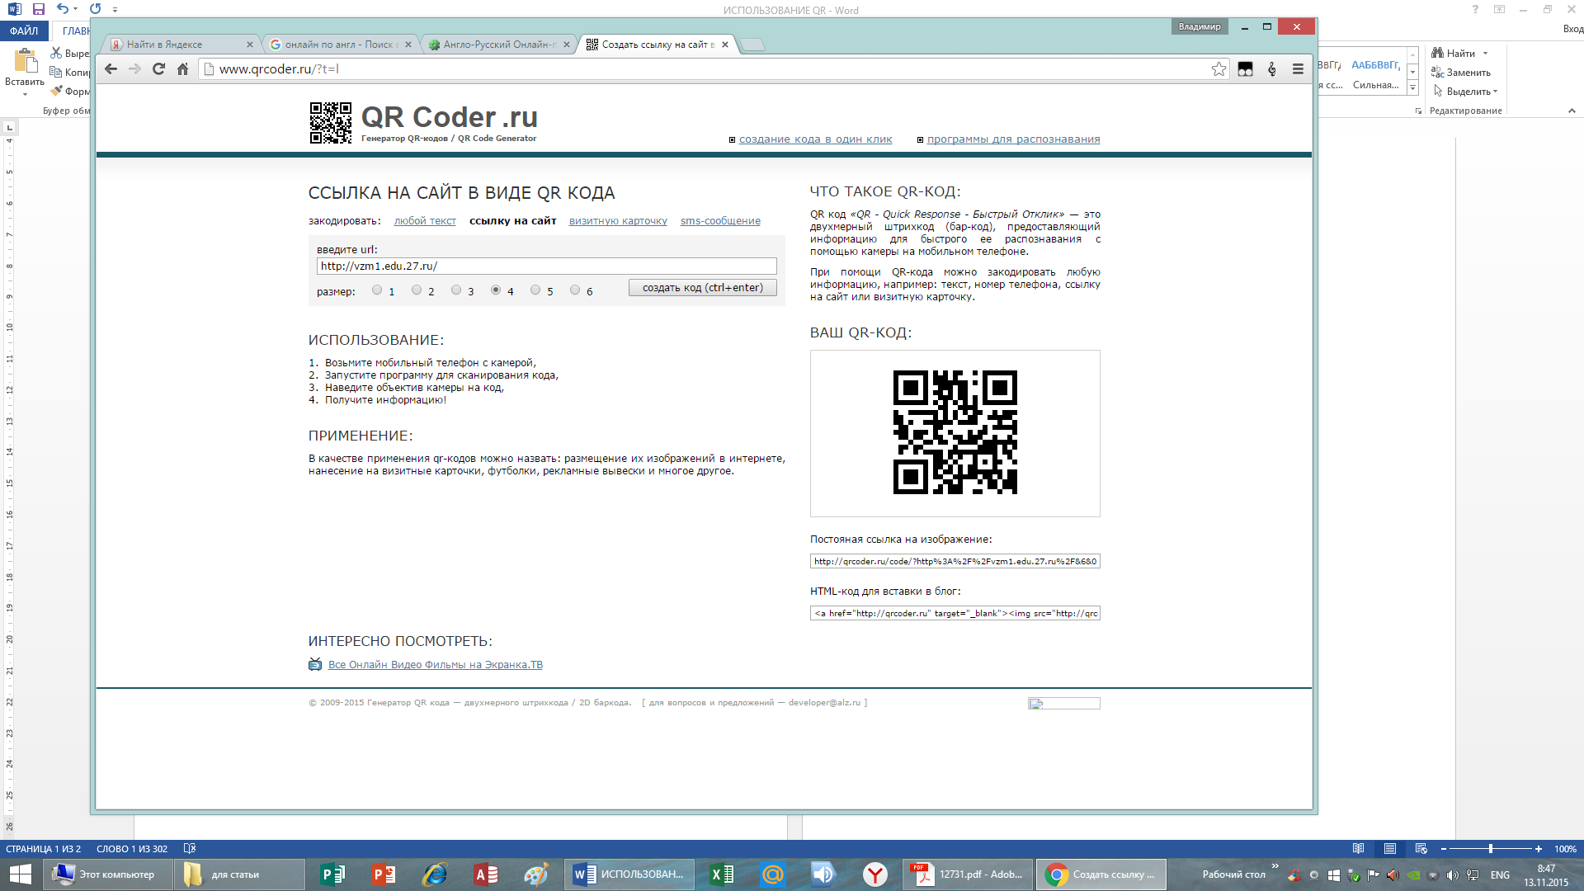

Для считывания QR-кодов на настоящее время существует огромное количество специальных программ. Почти для каждой модели телефона существует свое приложение (в зависимости от ОС смартфона). QR Droid (ОС Android) – это более серьёзная программа, которая даёт возможность считывать, создавать собственные QR-коды. Для обладателей операционной системы iOS тоже есть приложение для считывания подобных кодов – этоQRCodeCity.

На практике применение QR-технологии может быть реализовано в виде квест-игры на внеклассном занятии по математике.

На уроках математики игра приобретает особенное значение не столько для друзей математики, сколько для ее недругов, которых важно не приневолить, а приохотить к учению. Дидактическая игра – не самоцель на уроке, а средство обучения и воспитания. Игру не нужно путать с забавой, не следует рассматривать ее как деятельность, доставляющую удовольствие ради удовольствия. На дидактическую игру нужно смотреть как на вид преобразующей творческой деятельности в тесной связи и системе с другими формами обучения, использование которых должно в конечном итоге привести к решению следующих задач: учитель должен дать учащимся знания, соответствующие современному уровню развития науки; он должен их научить самостоятельно приобретать знания.(3)

Этапы игры включают:

1. Предварительную подготовку: класс разбивается на команды (если нужно), примерно равные по способностям, даются задания командам.
2. Игру.
3. Заключение по уроку: выводы о работе участников игры и выставление оценок.

Назначение игр на уроках математики – развитие познавательных процессов у школьников (восприятия, внимания, памяти, наблюдательности, сообразительности и др.) и закрепление знаний, приобретаемых на уроках.

В процессе создания, организации и реализации внеурочной деятельности многие учителя сталкиваются с проблемой, что достаточно сложно заинтересовать и увлечь детей. С тем чтобы сделать образовательный процесс достаточно интересным и увлекательным в последнее время стали все больше использовать QR-технологии. Они позволяют в групповых занятиях вовлечь всех участников в ход обучения, предоставить доступ к дополнительным материалам по теме и сделать процесс познания более интерактивным.

Дети познакомятся с понятием «QR-код», освоят технологические приемы «мобильной» работы с информационными объектами, представленными в виде QR-кодов, получат практические навыки установки программного обеспечения для мобильных телефонов/смартфонов.

В данной статье представлен конспект внеклассного занятия для 5 класса с использование IT-технологий.

Математический QR-квест «Решение уравнений и упрощение выражений»

Игра-соревнование рассчитана на 45 минут (один урок)

Цели:

Обучающие: отработать умения и закрепить навыки решения уравнений и задач по теме «упрощение выражений».

 Развивающие: развивать у учащихся логическое мышление, навыки сопоставления, обобщения и интуицию.

Воспитательные: формировать у учащихся самостоятельность в принятии решений, учить взаимопомощи и взаимоконтролю, умению работать в коллективе.

Оздоровительные: снизить психо-эмоциональное напряжение, уменьшить физическую и психическую нагрузки, увеличить двигательную активность, дать положительный эмоциональный заряд.

Игровые действия состоят в том, чтобы быстро и без ошибок отвечать на вопросы, выполнять нужные записи и вычисления, следить за правильностью ответов своих товарищей, решать задачи, консультировать товарищей по команде или самому брать консультацию, не нарушать дисциплину, быть внимательным и активным.

Оборудование: три планшета или смартфона с установленным приложением для чтения QR-кодов, свободный WI-FI

Описание QR-квеста

Предварительная подготовка:

1. на предыдущем занятии научить детей работать с приложением и использовать QR-коды с планшета или смартфона и читать закодированную там информацию;
2. закодировать информацию с помощью QR-кода, распечатать QR-коды и разместить их в нужных местах (для создания QR-кода использован сервис https://trustthisproduct.com/free_qr_code_generator.php);
3. обеспечить свободный доступ к сети интернет через WI-FI.

1.Вводная часть

Организационный момент 3-4 мин.

Класс делится на 3 команды. Каждая команда имеет планшет с установленным приложением для чтения QR-кода. Каждая команда выбирает себе капитана. Капитаны следят за порядком в команде и сами участвуют в игре. Разрешаются консультации между членами команды.

Приветствие.

Ребята, сегодня на занятии мы с вами отправимся в путешествие. Для быстрого и успешного прохождения квеста вам нужно быстро решать уравнения и задачи.

Объяснение хода игры.

Игра проходит на двух этажах школы.

Каждая команда будет выполнять свои задания.

Первое задание вы найдете возле 10 кабинета. С помощью приложения отсканируйте QR-код, и вы получите задания, которые нужно решить. У капитана в каждой команде есть специальная карточка, куда он будет заносить ответы. Когда вы выполните первое задание, двигайтесь к кабинету, номер которого вы также найдете в закодированной информации.

Всего вам нужно пройти 5 пунктов.

Кто первым пройдет все пункты и правильно выполнит задания, будет победителем квеста. После прохождения всех пунктов команды возвращаются в кабинет № 10, капитаны сдают заполненные карточки с ответами, учитель проверяет и объявляет команду-победителя.

2. Задания квеста [3]  
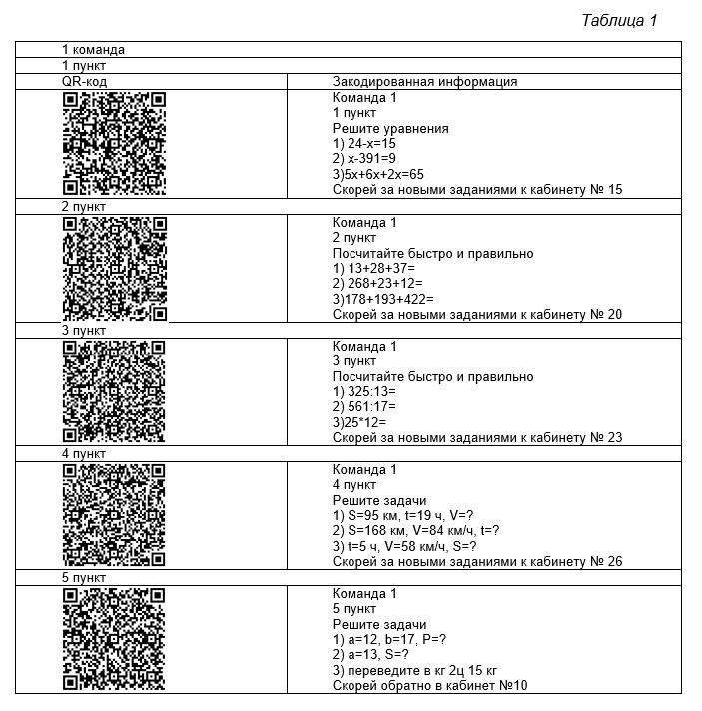

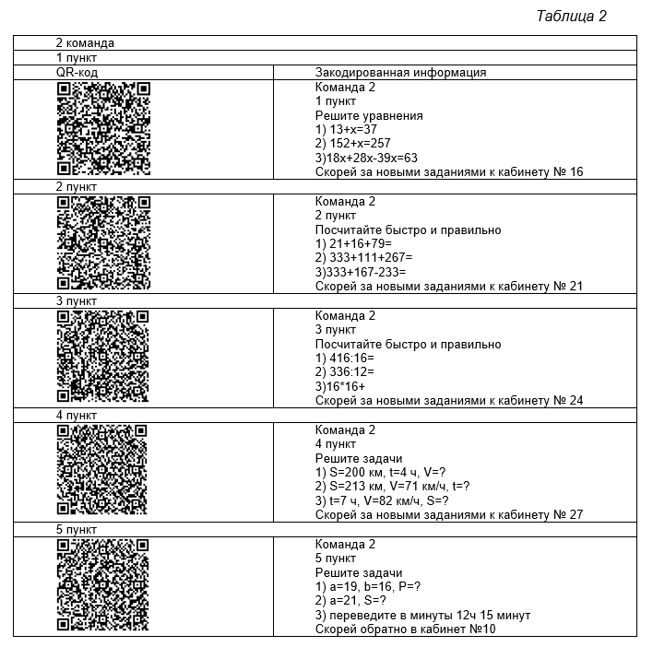

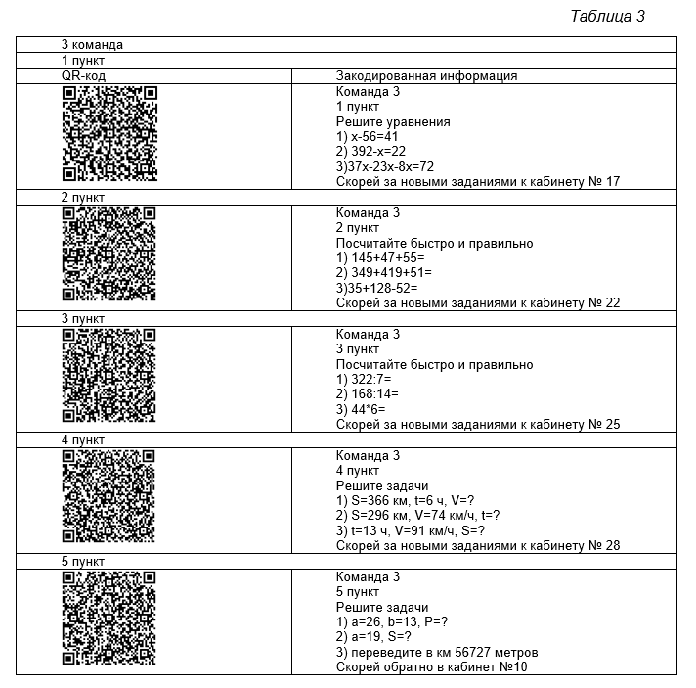

Карточки для ответов

|  |  |  |  |  |
| --- | --- | --- | --- | --- |
| Команда 1 | | | | |
| Пункт 1 | Пункт 2 | Пункт 3 | Пункт 4 | Пункт 5 |
| 1) | 1) | 1) | 1) | 1) |
| 2) | 2) | 2) | 2) | 2) |
| 3) | 3) | 3) | 3) | 3) |

|  |  |  |  |  |
| --- | --- | --- | --- | --- |
| Команда 2 | | | | |
| Пункт 1 | Пункт 2 | Пункт 3 | Пункт 4 | Пункт 5 |
| 1) | 1) | 1) | 1) | 1) |
| 2) | 2) | 2) | 2) | 2) |
| 3) | 3) | 3) | 3) | 3) |

|  |  |  |  |  |
| --- | --- | --- | --- | --- |
| Команда 3 | | | | |
| Пункт 1 | Пункт 2 | Пункт 3 | Пункт 4 | Пункт 5 |
| 1) | 1) | 1) | 1) | 1) |
| 2) | 2) | 2) | 2) | 2) |
| 3) | 3) | 3) | 3) | 3) |

**Библиографический список**

1. А. Баданов «QR coder» Интерактивности –WEB сервисы для образования, https://sites.google.com/site/badanovweb2/home/qr-coder

2. А. Баданов «TagMyDoc» Интерактивности – WEB сервисы для образования, https://sites.google.com/site/badanovweb2/home/tagmydoc

3.Путилова А. Д. QR-квест по математике в 6 классе «Решение уравнений и упрощение выражений» // Научно-методический электронный журнал «Концепт». – 2015. – Т. 6. – С. 121–125. – URL: http://e-koncept.ru/2015/65225.htm.

4. Computer Bild №12 2011, Обзор «Код QR», http://www.computerbild.ru/internet/1045233

5. Letopisi.ru http://letopisi.ru/index.php/QR-код

6. I Business М. Букин «Мобильные вирусы в QR кодах» http://www.ibusiness.ru/blogs/6510

**Использование инновационных технологий в обучении английскому языку**

***Сологубов Николай Николаевич,***

***учитель иностранного языка,***

***МБОУ Лицей № 4.***

***г.-к. Кисловодска***

*“Учитель готовится к хорошему уроку всю жизнь…*

*И чтобы дать ученикам искорку знаний,*

*учителю надо впитать целое море света”.*

*В. А. Сухомлинский*

Советский и российский лингвист, психолог А.И. Леонтьев экспериментально доказал, что в целом, нет оснований видеть в наличии или отсутствии способностей к английскому языку объяснение и тем более, оправдание успешности или неуспешности овладения английским языком. Любой нормальный ребенок может и должен овладеть английским языком и свободно пользоваться им в общении. Если он этого не достигает, следовательно, мы либо не сформировали у него требуемых умений, либо недостаточно учли его индивидуальные особенности.

В нынешней практике обучения английскому языку есть несколько типичных проблем, заставляющих учителя английского языка обращаться к опыту своих коллег, к инновационным технологиям, к науке. Основными среди этих проблем, трудностей и недостатков традиционной методики обучения английскому языку можно считать следующие:

1.Неоптимальность нынешней методики преподавания. При значительных затратах времени и сил на обучение школьников английскому языку, при высоком образовательном уровне учителей и при делении классов на группы результаты этого обучения в целом не выдерживают критики.

2.Низкая интенсивность речевой деятельности учащихся.

3.Поверхностность в формировании базовых умений и поспешность перехода от репродуктивных к продуктивным видам работы.

4.Высокая степень забывания учебного материала за время каникул и других перерывов в обучении английскому языку.

5.Отсутствие хороших практических рекомендаций по устранению и предупреждению пробелов в знаниях и умениях учеников.

6.Слабость существующей системы оценивания труда ученика.

7.Стихийность выбора и применения наглядных опор, их низкая дидактическая эффективность.

По моему мнению, учебный процесс необходимо проводить, используя модель смешанного обучения, которая помогает эффективно сочетать традиционные формы обучения и новые технологии. Развитие образования ХХІ века побуждает к внедрению инновационных технологий, формированию у учеников ключевых компетенций. Применение современных технологий, которые строятся на комплексном психологическом изучении личности всех участников учебно-воспитательного процесса, даёт возможность положительно развивать их интеллектуальную, социальную, духовную сферы, способствует и культурному самоутверждению. Данная статья описывает коммуникативные методы, приёмы, использование инновационных технологий на уроке английского языка.

С давних пор язык являлся важнейшим средством общения. Без него невозможно было развитие и дальнейшее существование человечества. Развитие и становление языка, является следствием совершения трудовой деятельности, путём развития его мышления и результатом накопления опыта и знаний. В наше время иностранные языки, в том числе и английский, являются неотъемлемой частью основной образовательной программы. Современные изменения в мире, существенно влияют и на изменения общественных отношений в средствах коммуникации, следовательно, затрагивая образовательную сферу, требующую повышения коммуникативной компетенции учащихся. Данные изменения повышают отношение к предмету, как к общеобразовательной дисциплине. Основной целю обучения иностранному языку является коммуникативная деятельность учащихся, а именно, практическое владение иностранным языком, способность осуществлять межкультурное общение с носителями языка.

Как известно, английский язык характеризуется своей межпредметностью, многоуровневостью и полифункциональностью, способствующий формированию целостной картины мира. Вследствие чего, задачей преподавателей является актуализация деятельности учащихся в процессе обучения и создание благоприятных ситуаций для их творческой активности., повышающих внимание и активизирующих их интерес к английскому языку. Существует множество форм работы, способствующих этому, одна из таких использование инновационных технологий.

Для обеспечения продуктивной учебной деятельности учащихся, необходимо, что бы преподаватель был профессионально адаптирован и готов к творческому поиску. В наши дни, в современном учебном процессе активно используется проектная деятельность. Проектная деятельность – один из основных методов интерактивного современного обучения. Он является неотъемлемой частью учебного процесса, так же легко сочетается с любыми учебно-методическими комплектами и прочими средствами. Благодаря данным технологиям, учащихся удаётся вовлекать в центр учебного процесса, организовывать их творческое взаимодействие друг с другом и использовать интерактивную деятельность.

Современные продуктивные технологии в области обучения иностранному языку ориентированы на «ученика-исследователя», рефлексивного пользователя, поэтому следующей распространённой формой работы является, работа учащихся с информацией. Повышение уровня информационного потенциала, напрямую зависит от ориентации в мировом информационном пространстве. Для поиска учащимися необходимой информации приоритет всё больше и больше отдаётся интернету. Использование ресурсов интернета во многом имеют положительное влияние на возможность практического применения знаний на практике. Виртуальная среда позволяет выйти за временные рамки, предоставляя пользователям возможность аутентичного общения с реальными собеседниками, предоставляя доступ к оригинальным аутентичным текстам и ресурсам. Грамотное использование ресурсов интернета на уроках, помогает достичь оптимальных результатов. Более того, используя компьютер, организуется на уроке индивидуальная, парная и групповая формы работы.

Таким образом, современность предъявляет всё более высокие требования к обучению и практическому владению английским языком в повседневном общении, профессиональной сфере. Объёмы информации растут, и часто рутинные способы её передачи, хранения и обработки являются неэффективными. Использование информационных технологий раскрывает огромные возможности компьютера как средства обучения.

Коммуникативная методика, как одна из современных методик обучения английскому языку, способствует тому, чтобы учитель был не только носителем информации, но и консультантом. Формирование и развитие коммуникативной компетенции на уроках английского языка является одной из главных задач. Большое внимание я стараюсь уделять технологии интерактивного обучения на уроках английского языка, которая ведёт к взаимопониманию, взаимодействию, к совместному решению общих, но значимых для каждого участника задач. В ходе диалогового обучения учащиеся учатся критически мыслить, решать сложные проблемы на основе анализа обстоятельств и соответствующей информации, взвешивать альтернативные мнения, принимать продуманные решения, участвовать в дискуссиях.

Основными методами интерактивного обучения, используемыми на моих уроках английского языка, являются: «Незаконченное предложение», «Ассоциации», «Микрофон», «Карусель».Например, в старших классах во время изучения темы “Проблемы молодёжи’’ учащиеся в группах предлагают свои ассоциатиные ряды: “generation gaps”, crisis of cultural and moral values, bad habits, increasing youth crime rate, growing housing problems. Во время дискуссии обсуждается каждый ассоциативный ряд, предлагаются пути решения. Учащиеся обсуждают и выбирают самые лучшие идеи своих групп: frankly speaking with parents, a healthy way of life, going in for sports; out-of-class, out-of-school activity, reading books, self-correction, self-education, prohibition of selling cigarettes and alcohol drinks to the persons under 18; visiting museums, theatres, cinemas; communication with interesting persons; Formation of moral values. В начальных классах основное внимание уделяется игровым технологиям, которые помогают преодолеть “языковой барьер”. Лексические, грамматические, фонетические, орфографические, творческие игры, использование песен, стихотворений помогают сделать процесс обучения иностранному языку интересным и продуктивным.

Например, во время закрепления темы “Мир животных’’в 3 классе предлагается игра “Find the animal”. Учащиеся в группах составляют микромонологи, описывая любимое домашнее или дикое животное. Группы должны понять и найти правильную картинку по описанию животного. При выполнении данной игры формируются навыки говорения и аудирования.

Я использую приёмы авторского метода Г. А. Китайгородской, комбинирую их с другими приёмами активизации речевой деятельности. Данный метод Китайгородской также называют методом «Активизации резервных возможностей личности и коллектива».

Его нельзя назвать новым, так как он был разработан свыше 35 лет назад, однако он считается исключительно новаторским и уже ставшим классическим в области интенсивного обучения. Путь овладения человеком иностранным языком, согласно системе Китайгородской, очень похож с тем путём, идя по которому ребёнок осваивает свой родной язык. Ролевая игра является здесь ведущей во время активизации речевой деятельности учащихся. Вы можете быть «туристом», «гидом», «президентом фирмы» с любой страны. Во время обучения учащиеся могут общаться друг с другом в определённых ситуациях, которые максимально приближены к ситуациям в реальной жизни. Ролевое распределение довольно важно в таком методе обучения. На своих уроках я использую ролевые карточки, например:

1) You’ve lost your sister in the supermarket. She is only 5 years old. Explain the situation and ask the police to help you.

2) You are a stranger in London. Suddenly you’ve lost your way. Ask the residents of London to show you the way to the station.

3) In a Tourist’s Agency you ask an advice and recommendations about visiting the sights of London.

4) You are a doctor. You examine a patient and give him some recommendations. What will you recommend him to do in order to recover as quickly as possible?

5) You are a school-leaver. You have a doubt about your future profession. Ask your friends to advise you some modern professions.

Я выбираю необходимые ситуации-иллюстрации и ситуации-проблемы на конкретном материале, гоготовлю дидактический материал: (карточки-задания для каждого; подбираю группы учащихся, которые распределяют роли, ставлю задачу, по которой учащиеся должны высказывать свою точку зрения, продумать предполагаемые ответы и реплики. Во время проведения ролевой игры не перебиваю речь учащихся, не исправляю ошибки. После проведения игры анализирую её ход, отмечаю наиболее удачные и неудачные моменты, провожу работу над типичными ошибками.

Многократно сталкиваясь с трудностями построения высказывания на иностранном языке, учащийся часто теряет интерес к предмету. Большое внимание на своих уроках я также уделяю коммуникативной направленности обучения грамматике и лексике. Учащийся, хорошо владеющий лексическим и грамматическим материалом, быстрее других ориентируются в составлении диалогов.

В процессе формирования лексических и грамматических навыков говорения я использую условно-речевые имитативные, подстановочные, трансформационные, репродуктивные упражнения. Ученик проходит путь от осознанной имитации к самостоятельному воспроизведению грамматической формы. Данные условно-речевые упражнения также используются на уроках при составлении микродиалогов, диалогов.

Во время составления диалогов используются также подстановочные таблицы. Например, в 7 классе во время изучения темы “Shoping” предлагается следующая подстановочная таблица:

- Good morning. Can I help you?

- I’m looking for…

- The …(is \ are) over there, near the fitting room.

- What colour?

- …

- What size are you?

- …

- I think that it \ they…(suits\ suit) you perfectly.

- How much (is it \ are they) ?

- It \ they (costs\ cost) … pounds.

- Here you are.

- Thank you. Have a nice day!

- …

На следующем этапе учащиеся выполняют роль покупателя и продавца без опоры на таблицу. Широкие возможности для активизации учебного процесса даёт использование ролевой, ситуативной игры на моих уроках.

Использование стихотворений и песен позволяет учащимся также запоминать определённые грамматические конструкции, лексику, необходимые для развития речи. Например, во время формирования лексических навыков говорения, изучения дней недели в 3 классе используется следующее стихотворение:

My week

- Dick, let’s play hide-and-seek.

- Oh, no, I’m very busy every week.

- I go to the cinema on Sunday,

- I go to the theatre on Monday,

- I go to the park on Tuesday,

- I go to the stadium on Wednesday,

- I go to the concert on Thursday,

- I go to the circus on Friday,

- I go to the country on Saturday.

Формирую у учащихся также навыки самостоятельно добывать знания и применять их на практике. Метод проектов в средних и старших классах считаю одним из ведущих при формировании речевых компетенций учащихся, умению использовать английский язык, как инструмент межкультурного общения и взаимодействия. Поэтому одной из главных считаю также задачу по формированию у учащихся навыков проектной деятельности. Работая в проектной группе, ученики используют знания и умения в английском языке в новых нестандартных ситуациях.

Методика проектного обучения используется мною в основном для обобщения знаний и умений по пройденной теме, то есть защита проектов, как правило, происходит на последних уроках изучаемой темы. Например, в 7 классе учащиеся составляли проекты “My favourite writers’’, “A healthy way of life’’, “Popular music”, “English-speaking countries”. Метод проектов также позволяет создать на моём уроке творческую атмосферу, где каждый ученик вовлечен в активный познавательный процесс на основе методики сотрудничества. Особенностью проекта, реализуемого на уроках английского языка, является общение как необходимая основа коллективной творческой деятельности. В рамках осуществления проекта в атмосфере партнёрского, дружественного общения и происходит усвоение детьми лексических единиц, страноведческих реалий и их активизация.

Проектные технологии и технология развития критического мышления помогают на моих уроках готовить учащихся к научно-исследовательской деятельности в Малой академии наук. Защищая свой проект, учащиеся приобретают ценный опыт мотивированного “неискусственного” иноязычного общения, развивают свои ораторские способности, логическое мышление, умение аргументировать свою позицию.

С моей точки зрения, одной из перспективных технологий опережающего «самообучающегося» характера, базирующейся на личностно - ориентированном, системно-деятельностном и компетентностно - ориентированном подходах, является коучинг. Коучинг – это раскрытие потенциала человека с целью максимального повышения его эффективности; коучинг не учит, а помогает учиться. В развитии творческих способностей учащихся к научно-исследовательской работе мне также помогает данная технология. Основа методологии и инструментария коучинга – интерактивное общение, дискуссия: вопрос-ответ, независимый взгляд со стороны, партнёрские взаимоотношения между учителем-консультантом и учеником.

Исследования методов обучения показали, что все названные проблемы эффективно решаются, если для усиления традиционной методики обучения английскому языку применить разработки различных новаторов, что сможет существенно повысить качество обучения английскому языку. Несовершенство существующего подхода к английскому языку в средней школе, ориентированного на чисто коммуникативные цели обучения в ущерб таким видам языковой деятельности, как чтение и письмо на английском языке, привело к тому, что у выпускников школ отмечается низкий уровень знания языка. Неудовлетворенность результатами обучения английскому языку в школе, потребность в выполнении социального заказа общества стимулировали поиски резервов повышения эффективности обучения английскому языку.

**Библиографический список**

Психология, лингвистика и междисциплинарные связи: сборник научных работ к 70-летию со дня рождения Алексея Алексеевича Леонтьева. — М.: Смысл, 2008.

Психолингвистические единицы и порождение речевого высказывания. — М.: Наука, 1969.

Язык, речь, речевая деятельность. — М.: Просвещение, 1969; переизданная. — 2007.

Психолингвистические единицы и порождение речевого высказывания. — М.: Наука, 1969 ; переизданная — 2005, 2010.

**Повышение эффективности образовательной системы с помощью педагогической инноватики**

***Узденова Л.У.,***

***учитель младших классов***

***МБОУ Лицей № 4,***

***город-курорт Кисловодск***

Педагогическая инноватика является молодым, быстро развивающимся и востребованным разделом педагогики. В этой междисциплинарной научной области с особым вниманием изучаются закономерности появления педагогических инноваций, новые технологии и процессы развития школы. Эта научная область располагается на стыке педагогики, психологии, экономики, философии, информатики и целого ряда других дисциплин. Она направлена на поиск методов повышения эффективности преподавательской деятельности в учебных заведениях.

Основное понятие педагогической инноватики — инновационный процесс, т.е. деятельность, направленная на разработку, тестирование и внедрение новшеств в образовательную программу и методы обучения. Инновационные процессы в сфере образования принято исследовать в следующих аспектах:

Социально-экономическом;

Психолого-педагогическом;

Организационно-управленческом.

Они формируют те условия, на фоне которых протекают инновационные процессы. Эти условия могут как помогать, так и препятствовать течению инновационного процесса.

Другое важное понятие — инновационная деятельность. Под этим термином понимают совокупность предпринимаемых мер для поддержания инновационного процесса на каждом из уровней образования. Задача, стоящая перед инновационной деятельностью, сложна: замена устаревших методов, целей и средств педагогического процесса на новые, соответствующие требованиям современного общества.

Новшество и нововведение — еще 2 понятия педагогическойинноватики. Под термином «новшество» здесь понимают идею или метод. Нововведением же называют процесс или результат внедрения новшества. Синонимом понятия «нововведение» часто выступает слово «инновация».

**СОДЕРЖАНИЕ**

1 Цели педагогической инноватики

2 Сущность педагогическойинноватики

3 Объект и предмет педагогическойинноватики

4 Примеры педагогическойинноватики

**Цели педагогической инноватики**

Главная цель, стоящая перед педагогической инноватикой как наукой, — доказательно обосновать и обеспечить постоянное непрерывающееся развитие образования, сделать так, чтобы оно соответствовало запросам современного общества. Кроме того, перед инноватикой в образовании стоит еще ряд сопутствующих задач.

Исследователи этой области для удобства делят их на следующие группы:

Задачи описательно-объяснительного характера, призванные описать то, что происходит в современном образовании, и подвести под это теоретическое обоснование;

Задачи, связанные с необходимостью разработки новых программ, образовательных модулей и форм обучения;

Задачи, направленные на нахождение методов развития инновационной деятельности; систематизация новых направлений педагогических исследований;

Задачи, связанные с исследованием межличностных взаимоотношений, возникающих в ходе инновационной деятельности в школе.

**Сущность педагогическойинноватики**

Инноватика в сфере образования представляет собой область научного знания, исследующую образовательный процесс и методы его воплощения в жизнь. Исследования ученых, трудящихся в этой сфере, направлены на поиск новых решений, позволяющих улучшить качество образования и сделать его максимально соответствующим современным требованиям.

Инноватика в данной области является востребованным научным направлением, т.к. каждые 5-10 лет у системы образования появляется потребность частичного пересмотра и реорганизации ее структуры. Если подобные реорганизации не проводить, то в скором времени система образования перестанет отвечать запросам современного общества.

**Объект и предмет педагогическойинноватики**

Педагогическая инноватика включает в себя учение о неразрывной взаимосвязи 3 компонентов инновационного процесса: разработка образовательных новшеств, их тестирование и внедрение, применение на практике и распространение.  
Объектом инноватики в образовании называют процесс разработки и внедрения инноваций в образовательный процесс с целью получения положительных изменений в качестве образования.

ПРЕДМЕТОМ ПЕДАГОГИЧЕСКОЙ ИННОВАТИКИ СЧИТАЮТ СОВОКУПНОСТЬ СРЕДСТВ И ЗАКОНОМЕРНОСТЕЙ В ОБЛАСТИ РАЗРАБОТКИ И ВНЕДРЕНИЯ ПЕДАГОГИЧЕСКИХ НОВШЕСТВ В ОБРАЗОВАТЕЛЬНЫХ УЧРЕЖДЕНИЯХ.

Отличия педагогической инноватики от типичной инноватикиИнноватикой называют междисциплинарную научную область, предметом изучения которой является изобретение и продвижение новых средств решения различных вопросов. Инноватика в первую очередь применима в социально-экономических аспектах жизни общества.

Некоторые высшие учебные заведения обучают специалистов по инноватике. На этих программах студентов учат находить новые решения и разрабатывать услуги, в которых нуждается рынок, просчитывать заранее риски и траты, вычленять из общего потока наиболее популярные мировые тенденции и реализовывать их в новом формате.

Инноватика в образовании во многом схожа с типичной инноватикой, т.к. возникла на ее основе и является ее дочерней дисциплиной. Однако, как и у любой другой науки, у инноватики в образовательном процессе есть свои особенности и отличительные черты. Взяв за основу принципы и методы типичной инноватики, инноватика в сфере образования применила их, трансформировав под свои нужды и потребности

Основной отличительной чертой инноватики в сфере образования является то, что она не разрабатывает новые товары и услуги и не связана с коммерцией. Она нацелена на поиск наиболее действенных методов передачи информации от учителя к ученику. Несмотря на то что изначально инноватика была близка к экономическим дисциплинам, в сфере образования она опирается в первую очередь на педагогику и психологию.

**Примеры педагогической инноватики**

Примером, которым можно на практике проиллюстрировать, что такое педагогическаяинноватика, считается внедрение профильного обучения в школе. Многие школы сегодня предлагают детям в 10-11 классах выбрать учебный профиль: математический, гуманитарный, медицинский и т.д. Это нововведение в образовательном процессе призвано помочь детям углубленно изучить те предметы, которые они выберут, чтобы сдавать в качестве ЕГЭ или вступительных экзаменов в высшие учебные заведения.

Другим примером инновационной деятельности в школьном образовании можно считать появление занятий по профориентации во многих школах. Профориентационная деятельность призвана помочь ученикам определиться с их будущим образованием и карьерой. Ведь сегодня существует множество образовательных программ в учебных заведениях среднего и высшего профессионального образования, про которые среднестатистический ученик школы даже не подозревает, но которые могли бы его заинтересовать.

Благодаря такому нововведению, как профориентационная деятельность в школах, учащиеся получают широкое представление о своих будущих перспективах.

Примером инноватики в школе, получившим самое широкое распространение, можно считать введение электронного журнала. Эта компьютерная программа предельно упростила такую процедуру, как ведение дневников и журналов, и позволяет учителям быстро доводить всю необходимую информацию до сведения родителей.

Воспитательная система профессиональной образовательной организации и особенности управления ею

*Фролова Кристина Андреевна,*

*ФГБОУ ВО «Брянский государственный университет*

*имени академика И.Г. Петровского», г. Брянск, Россия*

В России и за рубежом воспитание является важной сферой, которую нельзя рассматривать в качестве дополнения к образованию и обучению. Если воспитание представлять как часть структуры образования, то его роль будет принижаться и не соответствовать реальности социальной практики духовной жизни. Без выхода преподавателя в сферу воспитания не могут быть эффективно решены задачи образования и обучения.

В данной ситуации современные профессиональные образовательные организации рассматриваются как сложная система, в которой обучение и воспитание выступают в качестве главных составляющих элементов ее педагогической системы.

По мнению Е.В. Невмержицкой, воспитательная система - это целостный социальный организм, который обладает такими интегративными характеристиками, как психологический климат коллектива, его образ жизни и функционирует при условии взаимодействия важнейших компонентов воспитания (цели, субъекты, способы деятельности, отношения и содержание).

Целесообразность управления и создания воспитательной системы в профессиональных образовательных организациях определяется следующими факторами:

1. Интеграция усилий субъектов воспитательной деятельности, а также укрепление взаимосвязи компонентов педагогического процесса (содержательного, целевого, оценочно-результативного, организационно-деятельностного);

2. Экономия сил и времени педагогического коллектива, так как диалектичность и преемственность в методах и содержании воспитания обеспечивают достижение поставленных воспитательных задач;

3.Расширение диапазона возможностей посредством вовлечения и освоения в воспитательную систему окружающей социальной и природной среды;

4. Создание условий для самоутверждения и самореализации личности студентов, которые способствуют их росту и творческому самовыражению, а также гуманизации межличностных и деловых отношений в коллективе, проявлению неповторимой индивидуальности [3].

Воспитательная система профессиональной образовательной организации и методы управления ею не задаются «сверху», а формируются стараниями всех участников педагогического процесса: студентами, педагогами и др. В процессе взаимодействия сторон происходит определение целей и задач, организация деятельности, определение пути их реализации. Воспитательная система – это динамичное, а не статичное явление, поэтому для того, чтобы успешно управлять ею, необходимо знать специфику и механизмы ее развития.

На сегодняшний день многие профессиональные образовательные организации в различной степени функционируют в инновационном режиме. Но управление ими реализовывается на основании устаревших механизмов, которые существенно снижают эффективность и результативность новшеств, которые вводятся в педагогический процесс и его инфраструктуру, задерживают перевод в режим развития образовательных систем.

На практике можно увидеть, что во многом колледжи сохранили опыт воспитательной деятельности, но в настоящее время он обладает некоторыми негативными особенностями такими, как слабая результативность воспитательной деятельности; неудовлетворенность существенной части обучающихся уровнем профессиональной подготовки; обострение асоциального поведения среди студентов; отдаленность молодого поколения от воспитательного процесса; утрата воспитательных ориентиров. В данном случае необходимо не терять нити управления воспитательной системой, а проводить его предельно эффективно, путём достижения наибольших результатов по адаптации и становлению учащегося, как в профессиональном, так и в гражданском сообществе.

Если строить управление воспитательной системы профессиональной образовательной организации на учете особенностей воспитательного процесса и методическом обеспечении содержания управленческой подготовки преподавателей и обучающихся, **то оно будет эффективным, если будут создаваться** наилучшие педагогические условия**, в которых** все члены педагогического и студенческого коллектива становятся активным субъектом взаимодействия и приобретают опыт самостоятельной управленческой деятельности, самореализуются посредством участия в тех или иных органах управления.

Оптимальная организация управления воспитательной системой предусматривает:

- четкое распределение функций между различными структурными подразделениями;

- активизацию ученического самоуправления;

- создание в педагогическом и ученическом коллективе благоприятной морально-психологической атмосферы;

- организацию самообразования педагогов в овладении способами оптимизации образовательного процесса;

- обеспечение необходимых ресурсов (внутренних и внешних);

- планирование воспитательного процесса с предварительным анализом итогов и результатов деятельности и др.[4].

Оптимизация управления воспитательной системой образовательных организаций среднего профессионального образования диктует необходимость применения механизма управления в соответствии с особенностями организации воспитательного процесса.

Для профессионального образования – это особенности профессиональной направленности деятельности образовательных организаций, поэтому такая направленность определяет учет подобных особенностей при организации воспитательной системы [1].

Помимо профессиональной направленности любой конкретный колледж будет обладать своей спецификой, связанной со следующими моментами:

- структура колледжа (специфика любого отделения, количество отделений);

- состав преподавателей и студентов (половой состав, количественный состав);

- материально-техническая база (наличие материальных средств для осуществления программ воспитания, организации быта, технической оснащенности и т.д.);

- социальный состав обучающихся (процентное соотношение студентов из города, сельской местности и т.п.).

Осуществление модели оптимального управления воспитательной системой организации среднего профессионального образования основывается на выявлении комплекса педагогических условий, которые обуславливают удачное ее функционирование. Этот комплекс основывается на ресурсных возможностях организации, он учитывает особенности организации воспитательного процесса и их специфику.

В модели оптимального управления воспитательной системой профессиональных образовательных организаций выбор способов и содержания организации деятельности и общения в коллективе отражается в близкой взаимосвязи с функциями управления и функциями воспитательной системы.

Управление воспитательной системой, которое формируется на основе данных принципов, даёт возможность способствовать созданию нужного обществу специалиста и высоконравственной личности с учетом индивидуальности обучающегося, который может действовать с учетом государственных интересов РФ и отстаивать свою гражданскую позицию, вступать в общественные отношения на основе правовых норм, понимать и выполнять политические роли, принимать важные решения.

Также в рамках управления этой воспитательной системой не стоит забывать о профессиональной подготовке будущих специалистов. Задачами профессиональной подготовки студентов являются:

- сохранение и развитие культурных народных традиций, изучение многонациональной культуры мира и РФ; к тому же необходимо уделить внимание истории родного края;

- развитие у студентов потребности к учебе, воспитание отношения к профессионализму и труду как высшим жизненным и нравственным ценностям;

- формирование навыков и умений применения приобретённых знаний для решения практических задач;

- овладение передовыми, инновационными технологиями и др.[2].

Одним из основных условий при осуществлении управления воспитательной системой нужно  учитывать то, что в контингент профессиональных образовательных организаций часто входят учащиеся из социально незащищенных слоев общества. В таком случае воспитательная система организации должна ориентироваться на индивидуальность каждого обучающегося, основываясь на личностно-ориентированном подходе.

Также в воспитательной системе профессиональных образовательных организаций отводится место для разнообразных форм досуга и отдыха студентов, проводятся мероприятия, которые связанны с государственными праздниками, уделяется внимание развитию человеческого достоинства и национального сознания, любви к своему народу, к семье, родной земле, готовности защищать государство и желания работать ради его развития.

Для формирования творческого начала для обучающихся проводятся концертные программы, конкурсные танцевальные и театрализованные представления. Для того, чтобы повысить интерес к будущей профессии, применить полученные навыки проводятся декады по профессиям и конкурсы профессионального мастерства.

Если все необходимые компоненты воплощать в воспитательную систему, управляемую педагогическим советом, советом обучающихся и родительским комитетом, то в результате будет осуществляться развитие среды, способствующей самовыражению личности педагогов  и студентов, то есть:

- обеспечение реальной свободы выбора в главных сферах жизнедеятельности студента;

- поддержание благоприятного нравственного, эмоционально-психологического и интеллектуального климата в техникуме и колледже, наличие у обучающихся и  педагогов защищенности и комфортности;

- создание системы психолого-педагогической поддержки личности студента в процессе формирования и раскрытия его индивидуальных особенностей;

- восприятие обучающимися и преподавателями творчества как основной ценности своей жизнедеятельности;

- применение в воспитательном процессе методов и приемов воспитания, личностно-ориентированных технологий;

- организация системы мониторинга для отслеживания различных изменений в формировании коллектива и личности;

- построение и моделирование воспитательных систем в секциях, кружках, которые сориентированы на участие личности в деятельности для развития и проявления своей индивидуальности.

Таким образом, управление воспитательной системой профессиональной образовательной организации должно обеспечивать исполнение государственной политики в области образования, защиту интересов граждан в получении образования, которое соответствует требованиям, определённым федеральными государственными образовательными стандартами и сохранение единого образовательного пространства.

**Библиографический** **список**

1. Володина Ю.А. Законодательство в сфере образования как источник правового регулирования образовательной деятельности в организациях высшего образования // Развитие российской системы государственного управления: реалии современности, тенденции, перспективы. Сборник научных трудов 2-й международной научно-практической конференции, 2017. С. 47-49
2. Морева Н.А. Педагогика среднего профессионального образования: Уч. пос. для студ. высш. пед. уч. заведений. 2-е изд., испр. и доп. / Н.А. Морева. М. «Academia», 2001. 125 с.
3. Невмержицкая Е.В. Воспитательная система колледжа // Профессиональное образование, 2004. №6. С.10-11.
4. Шмырева Н.А. Педагогические системы: научные основы, управление, перспективы развития / Н.А. Шмырева. М. «Прометей», 2005. 572 с.

**Формирование основ финансовой грамотности у школьников в общеобразовательной организации**

***Хамидулина Людмила Петровна***

***Тьютер министерства финансов СК***

***по финансовой грамотности***

***г.-к. Кисловодск***

«Деньги – это то, что постоянно требует движения.

Нужно заставить их работать на себя, но здесь нужны знания…»

Р.Т.Кийосаки

Что такое финансовая грамотность и зачем она появилась на сегодняшний день в наших школах?

Глобальная тенденция образованности в сфере финансов, проникнувшая во все страны, сегодня выявляет безграмотность населения в пользовании элементарными финансовыми инструментами. Воспитание финансовой грамотности и финансовой культуры сейчас стало особенно актуальной и важной проблемой для России в целом, ведь только невысокий процент граждан располагает навыками свободной ориентации в сфере экономики, владеет информацией о финансовых институтах и продуктах, которые они предлагают. Сегодня мы сталкиваемся с тем, кто же поможет подрастающему поколению разобраться в этом вопросе, ведь в общеобразовательных учреждениях как такового предмета «Финансовая грамотность» нет, соответственно в большинстве случаев нет и учителя по такому предмету.

Остается семья - а там даже родители не смогут помочь своим детям понять то, чему их самих не учили ни в школе ни дома, потому что это было просто не принято. Оценить свои действия как правильное или неправильное финансовое поведение было невозможно из-за отсутствия, какой – либо информации об этом. В большинстве случаев убеждения родителей расположены в плоскости того, что успех детей заключается лишь в том, чтобы хорошо учиться, поступить в институт, устроиться на работу, где можно проработать всю жизнь, не «хватать звезд с неба», но при этом иметь полный соцпакет и стабильность. Сегодняшние родители, пережившие нестабильность 90-х и 00-х рассуждают так: «Зачем рисковать, есть заработок – маленький, но все же мой?» Эта позиция обусловлена лучшими побуждениями, но она не всегда принимается детьми и не всегда укладывается в условия современного мироустройства.

Мнение экспертов указывает часто на то, что финансовая грамотность является таким аспектом, к которому школа может лишь привлечь внимание и дать основы знаний. А навык и умения будут формироваться в семейной среде. Современное поколение российской молодежи в условиях рыночной экономики остро нуждается в освоении элементарных навыков планирования, сбережения и приумножения, иными словами, в управлении своими личными финансами. А для того чтобы интерес молодого поколения к финансовой грамотности и культуре возрастал, необходимо проводить соответствующие беседы как дома, так и в школе, объясняя ребенку всю важность этого предмета, т.к. именно семья и школа, закладывают фундамент будущего успеха и финансового благополучия взрослого человека.

Благодаря проекту Министерства финансов РФ «Содействие повышению уровня финансовой грамотности населения и развитию финансового образования в Российской Федерации» и краевой программы Министерства Финансов Ставропольского края «Содействие повышению уровня финансовой грамотности населения Ставропольского края и развитию финансового образования в Ставропольском крае 2014-2018г.», подрастающее поколение стали рассматривать, как важную целевую аудиторию, отправной точкой для развития «финансово грамотного общества будущего» любой страны. Но как сделать так, чтобы интерес детей к данному вопросу возрастал, и их заинтересованность увеличивалась?

В прошлом учебном году, 2 пилотные площадки г. Кисловодска работали согласно контракта №FEFLP/QCBS-3.25: «Формирование финансовой грамотности у обучающихся через организацию проектной деятельности и других интерактивных форм обучения в системе общего и дополнительного образования, по направлению «Обучение в системе основной образовательной программы школы, обеспечивающее организацию проектной деятельности школьников по созданию ими индивидуальных проектов в области финансовой грамотности», где основной формой организации, было создание учащимися индивидуальных творческих проектов, в основу которых легли общеобразовательные предметы, большая часть из них, была представлена предметом Технология.

Ведь иначе не могло и быть, тематика, которой придерживается финансовая грамотность, представлена перед Вами в виде ромашки, большая часть тем из курса Технологии - домашняя экономика. Немного о проекте.

Появление в учебном плане уровня средней школы предмета «Индивидуальный проект» обозначило важность формирования проектной культуры у каждого обучающегося, поскольку соответствующие образовательные результаты заданы требованиями федерального государственного образовательного стандарта (ФГОС).

Изучение курса «Финансовая грамотность» создает условия для включения обучающихся в проектную деятельность и выполнение ими индивидуальных проектов, которые, согласно ФГОС СОО, рассматриваются как обязательная часть учебного плана.

Учебная программа предусматривает, в частности, выполнение обучающимися различных видов учебных исследований (проблемно-реферативных, аналитико-систематизирующих, диагностико-прогностических и др.), и вопросы финансовой грамотности могут составить их содержание.

Индивидуальный проект выполняется обучающимся в течение одного или двух лет в рамках учебного времени, специально отведенного учебным планом, и должен быть представлен в виде завершенного учебного исследования или разработанного проекта (информационного, творческого, социального, прикладного, инновационного и др.)(п. 11 ФГОС СОО). Один учитель может взять не больше 5 проектов.

Специфика проектной и учебно-исследовательской деятельности обучающихся в области финансовой грамотности на этапе среднего общего образования требует привлечения специалистов различных сфер деятельности: представителей бизнеса, ученых, исследователей, представителей благотворительных организаций, учреждений профессионального образования, работодателей, общественных организаций. Внешние партнеры обеспечивают социальный заказ на учебные проекты и квалифицированную тьюторскую поддержку при их реализации, а также становятся поставщиками технологических, информационных и компетентностных ресурсов. Презентация результатов проектной и учебно-исследовательской деятельности старшеклассников должна происходить, по возможности, не только для представителей образовательной организации, но и для представителей научного сообщества, профессиональных сообществ и широкой общественности.

В идеале можно придерживаться рамок фин.грам, но дети это та категория, которая может развить индивидуальные проекты в свое индивидуальное творчество и направить их в финансовую грамотность по своему, как это сделала Арзуманян Виктория( из рабочего материала).

Разнообразие форм выбранных тем проектов, может быть представлено так же мастер-классом по предмету технология раздел кулинария. На примере проекта Скрипникова Никиты «Маффины», где он рассматривает вопрос: « Что лучше, купить в магазине или приготовить самому?», его мастер-класс был продемонстрирован для учащихся 6 класса МБОУ Гимназии №19, где наглядно можно было увидеть процесс приготовления Маффинов, вовлекая тем самым младших школьников к творчеству, но и одновременно просчитать вместе с ними и экономическую составляющую, что же финансово выгодно «Купить или сделать самому».

Подобные мастер-классы, могут разнообразить школьную жизнь учащихся, ненавязчиво заставить их задуматься над вопросами финансовой грамотности, при этом учащиеся вовлекут в новый проект и своих родителей, что немало важно. Я думаю, это может стать хорошей основой для финансовой грамотности и будущих проектов

Но на этом работа не остановилась, после сдачи проектов в Ставропольском крае был объявлен краевой конкурс командных проектов обучающихся «Финансовая грамотность - знания для жизни» на базе Северо-Кавказского института РАНХ и ГС г. Пятигорска, где проектная работа представлялась в виде презентации в программе MicrosoftPowerPoint и содержала следующие разделы (слайды):

- титульный лист проектной работы (название, наименование образовательной организации, участники-разработчики);

- обоснование социальной значимости, инновационности, актуальности;

- цели и задачи проекта;

- место, этапы и сроки реализации проекта;

- описание содержания проекта;

- результат от реализации проекта.

Общее количество слайдов – не более 15 (а это достаточно сложно, как оказалось).

Командные проектные работы должны были отражать идею повышения уровня финансовой грамотности, наглядно демонстрирующую возможности применения знаний в области финансовой грамотности на практике (в семье, на предприятии, организации, предприятии, учреждении, регионе, муниципалитете и пр.). Представляемый проект должен был раскрывать суть и преимущества рассматриваемой идеи.

Авторы лучших проектов приглашались для участия в Молодежном краевом форуме по финансовой грамотности, в рамках которого состоялась защита авторами командных проектных работ.

Опыт полученный обучающимися в ходе тиражирования, помог командам из г-к Кисловодска МБОУ Лицей №4 и МБОУ Гимназия №19, занять 1 и 2 место в таком не простом конкурсе. Победным проектом, оказался проект по предмету технология «Маффины». Ребята смогли предложить несколько готовых продуктов по своим проектам, что достаточно очень сложно на начальном пути проектирования, а также смогли объединить усилия двух школ в сетевом сотрудничестве, что на мой взгляд, и привело их к победе.

Главное, что в результате работы, ребята смогли увидеть значимость своей работы, что данный опыт можно предлагать для дальнейшей реализации сетевого сотрудничества школ нашего города и не только.

В продолжении своей работы, учащиеся смогли представить победный проект для серстников на **II очно-заочной научно-практической конференции МБОУ Лицей №4 «Современная наука — молодому поколению»,** проходившей на площадке ФГБОУ ВО Ростовского Государственного Экономического университета РИНХ Филиала в г. Кисловодске, при поддержке Министерства финансов Ставропольского края и Северо-Кавказского института РАНХ и ГС г. Пятигорска.

Где целью научно-практической конференции было аккумулирование накопленного опыта в различных отраслях знаний, и развитие возможностей обучающихся образовательных организаций к исследовательской деятельности в приоритетных направлениях науки.

**Слайд 18**

А также, смогли презентовать свой проект в рабочем семинаре-совещании, который состоялся в рамках Международного форума «Северный Кавказ: пространственное развитие и человеческий капитал» 17 мая 2018 года. Организатором форума выступил Северо-Кавказский институт-филиал Российской академии народного хозяйства и государственной службы при Президенте Российской Федерации при поддержке Аппарата полномочного представителя Президента РФ в СКФО и Министерства Российской Федерации по делам Северного Кавказа.

Мои учащиеся в ходе тиражирования получили колоссальный опыт, который им пригодится в дальнейшей жизни, они увидели свои возможности, а главное, что их знания нужны, а их надо уметь предлагать.

Финансовая грамотность – это жизненно необходимый навык. Каждый гражданин нашей страны должен уметь сохранять баланс между инвестициями и потреблением для обеспечения комфортного уровня жизни в будущем, эффективно управлять личными финансами, ставить перед собой четкие цели и достигать их, а также использовать различные финансовые инструменты, чтобы иметь высокую финансовую культуру, которая приведет к финансовому успеху.

Книгу, которую Вы можете предложить своим старшеклассникам, это «Богатый папа – бедный папа» Р.Т.Кийосаки, которая для многих явилась настольной, позволившая простому человеку, по - новому взглянуть на финансовый мир. Например, в вопросе финансового успеха, РобертКийосаки придерживается следующих принципов:

Принцип 1. «Важно изменить мышление так, чтобы понимать, что это деньги должны работать на человека, а не наоборот…»

Принцип 2. «Активы кладут деньги в ваш карман, пассивы - это то, что забирает деньги из вашего кармана».

Принцип 3. «Деньги – это то, что постоянно требует движения. Нужно заставить их работать на себя, но здесь нужны знания…»

Принцип 4. «Образование - основа успеха, как школьные знания жизненно важны, так и финансовые и коммуникативные обязательны…»

Управление финансами в современном мире становится все более и более сложным. Сегодня это далеко не просто поход в банк, скорее, как раз наоборот – это наличие банка у нас в доме: в компьютере или в телефоне. А развитие «умных» гаджетов и компьютерных технологий требует постоянного пополнения своих знаний. И если окончание школы для многих становится окончанием учебы вообще, то в отношении науки о деньгах - это знаменует только начало нового учебного курса под названием «Жизнь», где уже вся ответственность за финансовые решения лежит на плечах подрастающего поколения, которые выросли и стали взрослыми.

Наша жизнь – это самый лучший учитель!

**Применение метальных ассоциативных карт как способ формирования УУД в начальной школе**

***Холодная Ольга Алексеевна,***

***учитель начальной школы***

***МБОУ Лицей № 4,***

***г.-к. Кисловодск***

Высокие темпы развития современного общества обусловливают необходимость постоянного поиска педагогических инноваций, интенсифицирующих процесс качественного обучения. В связи с этим объективная реальность современного общества не позволяет нам работать по-старому, приходится осваивать новые понятия, новый терминологический аппарат, новые возможности информационной среды, модернизировать проверенные временем дидактические принципы, реализуя их на качественно новом уровне.

Изучая метод проектной **деятельности**, я столкнулось с методом планирования *«****ментальная карта****».* Этот метод показался мне интересным, достаточно простым в **использовании** и идеальным для работы с младшими школьниками. В начальных классах составление **ментальных ассоцитивных карт** легко войдёт в систему планирования работы с педагогами, детьми и родителями.

Увлекательные, интересные уроки проходят перед младшими школьниками, формируя новые учебные умения. Но зачастую, маленький ученик не видит взаимосвязи между уроками, воспринимая их, как череду ярких **картинок калейдоскопа,** которые не связаны между собой. Помочь структурировать учебный материал, представив его в виде стройной системы, и призваны **ментальные карты.** Составление **ментальных карт** является вместе с тем и способом формирования универсального учебного умения – моделирования. Обучать составлению **ментальных карт**, думаю, нужно именно с начальной школы.

Интересно наблюдать за тем, как дети, особенно младшего возраста, воспринимают природу всеми своими органами чувств. Они трогают предметы, пробуют их на вкус, они двигаются и одновременно исследуют мир вокруг себя; сочиняют песенки, стишки о том, что видят; рассказывают друг другу придуманные ими самими истории, при этом их фантазии и мечты легко переводятся на язык интеллект-карт.

Интеллектуальная карта – это уникальный и простой метод запоминания и систематизации информации, с помощью которого развиваются как творческие, так и речевые способности детей, активизируется память и мышление.

Интеллект-карты задействуют оба полушария, формируют учебно-познавательные компетенции обучающихся, развивают их мыслительные и творческие способности. Поэтому они являются важнейшим инструментом восприятия, обработки и запоминания информации, развития памяти, мышления, речи.

Для начала, что такое **ментальные карты**.

**Ментальные карты** *(майнд-мэппинг, интеллект-****карта****)* — это удобная и эффективная техника мышления и альтернативной записи. Её можно применять для создания новых идей, фиксации идей, анализа и упорядочивания информации, принятия решений и т.д. Это не очень традиционный, но очень естественный способ организации мышления, имеющий несколько неоспоримых преимуществ перед обычными способами записи.

Ментальные карты помогают в анализе, понимании и запоминании довольно абстрактной информации, представить которую в виде рисунка или функциональной схемы достаточно сложно. То есть ментальные карты следует использовать для представления информации, слабо представленной в пространстве и времени.

MindMap – это одна из техник визуализации мышления. Имея радиальную и иллюстрированную структуру, **ментальные карты** позволяют представлять информацию быстрее и нагляднее, чем обычные тексты, списки или таблицы, способствуют лучшему усвоению информации. Яркие рисунки, графические **изображения и слова**, вызывающие определённый ассоциативный ряд гораздо легче запоминаются и впоследствии быстрее воспроизводятся, нежели информация, зафиксированная линейным способом

Тони Бьюзен, английский психолог, автор техники ментальных карт, предлагает нам перестать бороться с собой и начать помогать своему мышлению. Для этого нужно только обнаружить неоспоримую связь между эффективным мышлением и памятью и спросить се6я, что именно способствует запоминанию.

**Этапы создания ментальной карты:**

1.Главная тема, на которой будет сфокусировано наше внимание, помещается в центре листа. То есть действительно в фокусе внимания.

2. От центрального образа отходят ветки первого уровня, на которых пишутся слова, ассоциирующиеся с ключевыми понятиями, раскрывающими центральную идею.

3. От веток первого уровня, при необходимости, отходят ветви второго уровня, разукрупнения, раскрывающие идеи, написанные на ветках первого уровня.

4. По возможности используем максимальное количество цветов для рисования карты.

5. Везде, где возможно, добавляем рисунки, символы другую графику, ассоциирующиеся с ключевыми словами.

При необходимости рисуем стрелки, соединяющие разные понятия на разных ветках, добавляем рисунки.

6. Для большей понятности нумеруем ветки и добавляем ореолы.

**Правила создания ментальных карт:**

* Начинать следует с красочной цветной картинки в центре.
* Все слова должны быть написаны печатными буквами.
* Конструктивно все предложения должны быть визуально связаны между собой.
* Не нужно слишком часто использовать ключевые слова.
* Оптимально использовать один ключ на одну строчку.
* Картинки и знакомые символы только придадут наглядности карте.
* Лучше использовать несколько ярких цветов в проекте.
* Слегка извилистые, плавные, проведенные от руки линии более отвечают духу и целям интеллект-карты, нежели начерченные с помощью линейки.
* Не нужно пытаться ограничить собственное мышление.
* Требуется фиксировать абсолютно все, что приходит в голову по заданной теме

**Особенности работы с ментальными картами в начальной школе**.

На первом этапе, объясняя новый материал, прибегаю к **ментальной карте**, как к демонстрационной, опорной таблице, размещая её на доске.

Затем первоклашки пытаются составить **карты по образцу** и под руководством учителя. Для того чтобы **изображения** у них получились более аккуратными, раздаю шаблоны кружков, подсказываю, каким цветом делать надписи.

Следующий этап заключается в обсуждении с детьми, что они считают важным, необходимым для размещения на **карте по изучаемой теме**, нахождении ключевых слов. И, наконец, самостоятельное создание своих **ментальных карт**. Происходит самостоятельное конструирование знаний, результатом которого выступает **деятельностный образовательный продукт**. Учащиеся становятся активными участниками **образовательного процесса**. Выполнение **деятельностных** заданий создаёт условие для развития у учащихся не только продуктивных речевых умений (предметный результат, но и способствует достижению личностных и метапредметных результатов.

На каких этапах урока можно **использовать ментальные карты?**

**Ментальные карты можно использовать** на этапе изучения новой темы, на этапе закрепления и при проверке изученного на уроке. При изучении нового, дети создают свою **ментальную карту** или слушают объяснение учителя с опорой на **ментальную карту**.

При закреплении изученного материала можно предложить восстановить **ментальную карту или разместить на карте элементы**, являющиеся примером содержания. Так, например, изучая птиц, дети классифицируют их *(зимующие, перелетные, насекомоядные, хищные и т. д.)* и размещают **картинки с изображением птиц на ментальной карте**. Изучая разделительный мягкий знак, ученики учатся отличать разделительный мягкий знак от мягкого знака – показателя мягкости согласного и размещают **карточки** со словами на определенном месте **ментальной карты**.

Можно на этапе обобщения предложить установить взаимосвязь между словами на **карточках с ключевыми словами**, объединив их на одной схеме.

**Библиографический список**

1. Бьюзен, Т. **Карты памяти**. **Используй** свою память на 100% / Т. Бьюзен. – М.: Росмэн- Пресс, 2007. – 96 с.

2. Бьюзен, Т. Супермышление / Т. Бьюзен, Б. Бьюзен. – Минск: Попурри, 2003. – 304 с.

3. Воробьева, В. М. Эффективное **использование метода интеллект– карт на уроках**: Методическое пособие. / В. М. Воробьева, Л. В. Чурикова, Л. Г. Будунова, – М.: ГБОУ *«ТемоЦентр»*, 2013. – 44 с.

4. Мюллер, Х. Составление **ментальных карт**. Метод генерации и структурирования идей / Х. Мюллер. – М.: Омега-Л, 2007. – 126 с.

5. Сазанова, Л. **Ментальные карты** как средство обучения в вузе // Перспективы развития информационных технологий. – 2016. – № 28. – С. 118 – 122.

6. Сидоров, С. Возможности **использования ментальных карт** в процессе повышения квалификации учителей // Научное обеспечение системы повышения квалификации кадров. – 2013. – Выпуск 1*(14)*. – С.

**Роль интегрированных уроков в обучении биологии и географии.**

***Шеховцова Анна Рафаэльевна,***

***учитель географии и биологии,***

***МБОУ Лицей № 4,***

***г.-к. Кисловодск***

«Ребенок-это не сосуд, который надо

наполнить, а лампада, которую следует

зажечь»

Средневековые гуманисты.

Формирование научного мировоззрения - одна из важнейших задач современной школы, и, бесспорно, мировоззрение определяет поведение и деятельность личности в обществе.

Содержание школьных дисциплин географии и биологии имеет богатый мировоззренческий потенциал, характеризующийся диалектическим единством и всеобщим взаимодействием природных объектов и явлений.

Содержание естественнонаучных дисциплин дает возможность раскрыть мировоззренческие идеи для научного понимания процессов, протекающих в биосфере Земли и в географической оболочке.

Не существует ни одной абсолютно изолированной от других знаний науки. Все они тесно переплетены друг с другом. И задача любого учителя - максимально раскрыть эти межпредметные взаимосвязи.

Межнаучные (или межпредметные) связи - это взаимосвязи между отдельными дисциплинами. В ходе учебного процесса они должны устанавливаться учителем и учащимся. Выявление таких связей обеспечивает более глубокое усвоение знаний и способствует более эффективному их применению на практике. Поэтому учителю необходимо акцентировать особое внимание на этой проблеме при изучении любой науки. Выявление межпредметных связей - это важный фактор построения содержательной и качественной системы образования. Ведь их осознание учеником позволяет ему более глубже познать объект и задачи конкретной науки.

Интегрированный урок - одно из новшеств современной методики. Эта технология смело вторгается в непоколебимые школьные программы и связывает на первый взгляд несовместимые предметы. Не является исключением биология и география. Напротив, по своей сути, эти школьные предметы является интегрированным. Они пронизаны межпредметными связями и предлагают учащимся знания многих областей науки, искусства, культуры, а также реальной повседневной жизни (слайд 2).

Интеграция – это объедение в целое разрозненных частей, глубокое взаимопроникновение, слияние в одном учебном материале обобщенных знаний в той или иной области (слайд 3).

География и биология имеют широкий спектр интеграционных связей.

Система наук, изучающих природу, включает в себя физику, биологию, астрономию, экологию, географию и химию. Их еще называют естественными научными дисциплинами (слайд 4).



При изучении биологии и географии учащиеся усваивают признаки объектов и явлений, строение, функции, развитие, динамику взаимодействия, в которых проявляются закономерности диалектики, выраженные в мировоззренческих идеях. Изучение географии и биологии дает представление о материальности природы, ее объективно-реальном характере.

Цели интегрированного обучения:

1.Создание оптимальных условий для развития мышления учащихся в процессе

обучения биологи на основе интеграци разных предметов.

2.Преодоление некоторых противоречий процесса обучения.

3.Активизация познавательной деятельности учащихся на уроках (слайд 5).

Взаимосвязь биологии и географии с другими науками, изучающими природу, очевидна, ведь у всех у них - общий объект исследования. Но почему же тогда его изучают разные дисциплины? Все дело в том, что знание о природе очень многогранно, оно включает множество разных сторон и аспектов. И одна наука постигнуть его и описать просто не в состоянии. Именно поэтому исторически сформировалось несколько дисциплин, которые изучают разные процессы, объекты и явления, происходящие в окружающем нас мире.

Связь географии с биологией, пожалуй, наиболее очевидна. Обе науки изучают природу. Вот только биология концентрирует свое внимание на живых организмах (растения, животные, грибы и микроорганизмы), а география - на абиотических её компонентах (горные породы, реки, озера, климат и т. п.). Но поскольку связь между живыми и неживыми компонентами в природе очень тесная, это значит, что и данные науки связаны. На стыке биологии и географии сформировалась абсолютно новая дисциплина - биогеография. Главный объект её изучения - биогеоценозы, в которых и взаимодействуют биотические и абиотические компоненты природной среды. Эти две науки также объединяет вопрос рационального природопользования. В поисках правильного ответа на него географы и биологи консолидируют все свои усилия.

В последнее время возникает множество проблем при изучении того или иного предмета, той или иной темы. Необходимо постараться довести до обучающимся сущность этих проблем.

Постановка проблемы.

Одной из важнейших проблем, на мой взгляд, является заметное снижение интереса учащихся к обучению, что во многом обусловлено сложностью программ. К тому же, вызывает неудовлетворённость недостаточная продуманность и разработанность действующих учебников для общеобразовательных школ. Сама специфика биологии на их современном уровне побуждает к комплексному подходу в обучении школьников этому предмету (слайд 6).

На своих уроках я стараюсь вызвать интерес к изучению биологии и географии (я веду эти предметы в 6, 7 и 8 классах).

Так, в 6 классе при изучении темы «Взаимосвязь компонентов природы» знания по природоведению и ботанике помогают объяснить круговорот веществ между растениями и атмосферой, растениями и поверхностью литосферы, дать элементарные понятия об образовании почв.

В курсах географии материков и океанов при изучении природы материков мы рассматриваем растительный и животный мир. Дети используют знания, полученные на уроках ботаники и зоологии. И, наоборот, знакомясь с разнообразием растений и животных мы рассматриваем среду их обитания, то есть природные условия. Чаще всего это проводится в форме путешествий по материкам.

Например, изучая природные зоны Южной Америки на слайдах показываю представителей животных на фоне природного ландшафта (слайд 7, 8, 9, 10).

На уроках физической географии России на основе знаний о биологическом круговороте раскрываются особенности формирования почв в разных природных зонах, например, причины сильного накопления гумуса в степных почвах и наоборот причины бедности латеритных почв питательными веществами, несмотря на наличие в тропиках большого объема биомассы. При изучении ПК России без знаний по биологии просто не обойтись.

Установление межпредметных связей начального курса физической географии и ботаники положительно воздействует на формирование понятия «ПТК» и «растительные сообщества» в изучении растительного мира и почв.

Одно из существенных различий состоит в том, что в курсах биологии выясняется, как влияет окружающая среда на строение и жизнедеятельность растений и животных.

При изучении географии внимание сосредоточено на объяснении состава и размещения растительного и животного мира в зависимости от физико-географических условий.

На уроках часто используются презентации по различным темам, где наглядно показывается связь географических объектов и живой природы.

Повышая научный уровень объяснений, межпредметных связей подготавливают базу для мировоззренческого вывода, о материальности изучаемых географических объектов, процессов, явлений, об объективности законов развития географической среды.

Предмет изучения обеих наук - природа.   
Биология изучает биотический фактор природы, объекты живой природы (животных, растения, грибы, бактерии) ,   
а география - абиотический фактор природы, объекты неживой природы (рельеф, моря, реки, вулканы, ветра, карстовые пещеры, климат и т. д. )   
Биотический и абиотический факторы неразрывно связаны между собой в биогеоценозах.   
Для изучения биогеоценозов дифференцировались такие дисциплины, как БИОГЕОГРАФИЯ и ГЕОБОТАНИКА. Они являются ярким примером связи биологии с географией.   
Также эти две науки связывает проблема рационального природопользования.   
Также можно упомянуть, что бесчисленное количество биологического материала в виде гербария, живых объектов, зарисовок, спилов, раковин, скелетов и прочее поставляли географы-путешественники.

Все это можно достичь, используя на таких занятиях современные способы изучения учебного материала. Мне помогает для достижения полного успеха использование информационно – коммуникационных технологий (далее ИКТ). Использование ИКТ на уроках биологии позволит интенсифицировать деятельность учителя и школьника; повысить качество обучения предмету; отразить существенные стороны биологических объектов, выдвинуть на передний план наиболее важные (с точки зрения учебных целей и задач) характеристики изучаемых объектов и явлений природы. ИКТ является средством при проведении интегрированных уроков, что помогает сэкономить время, ввести новизну на уроках, получить желаемый результат. Изложение материала происходит с использованием рисунков, схем, картинок, таблиц, видео фрагментов, все это можно сделать в форме презентации. Помимо презентации можно использовать компьютерные тесты, слайды-плакаты.

Таким образом, интеграция одна из интересных форм современного урока, она стимулирует к поиску новых форм взаимодействия учителя и ученика способствует

- объединению разных специалистов в решении общих проблем

- снятие перегрузки в учебном процессе

- получение качественно нового педагогического результата

Надо отметить, что в результате интеграции у учащихся возрос интерес к естественнонаучным дисциплинам.

Перспективы развития интегрированного обучения (слайд 11).

Практика работы показала плодотворность интеграции и выявила перспективы дальнейшего развития и совершенствования такого подхода к обучению.

Интеграция — необходимое условие современного учебного процесса, её возможная реализация в рамках какой-либо школы была бы переходом этой школы на новый уровень ее развития.